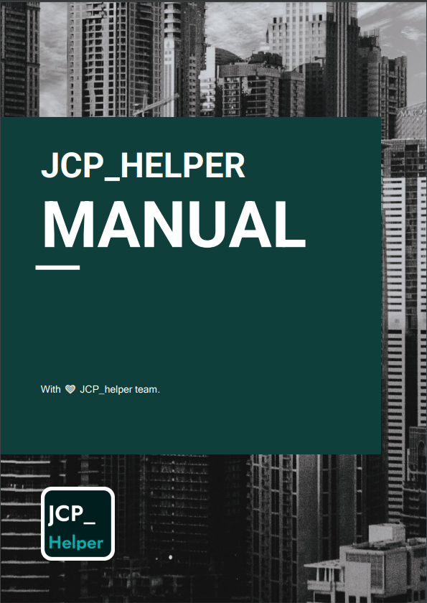

Manual de usuario Web de JCPHelper

# **Imagen que contiene Interfaz de usuario gráfica Descripción generada automáticamenteEspañol.**

# **Manual de usuario.**

**Introducción**

Este manual detalla cómo hacer uso de la aplicación web de creación y aplicación de cuestionarios apoyados con el uso de machine learning, orientados al área de programación con el fin ser una herramienta educativa conocida como JCPHelper en plataformas de pantalla ancha como dispositivos computadoras de escritorio y laptops.

El software de JCPHelper está pensado con el fin de dar una alternativa tanto a profesores como alumnos de poder usar un formato familiar como lo son los cuestionarios para poder usar la información que puede obtenerse de los resultados de los alumnos para brindar predicciones de resultados posteriores personalizados para dar una mejor atención educativa.

**Tipos de usuarios**

Hay dos tipos de usuarios cuyas acciones de manera resumida se describen de la siguiente forma:

* Docentes: Se encargan de crear los grupos y los cuestionarios para los alumnos para los que el imparte
* Alumnos: Son quienes realizan los cuestionarios

**Inicio**

Para acceder a la aplicación es necesario disponer de acceso a Internet y, mediante uso de un navegador (Chrome, Mozilla,Fire Fox,…) acceder la página indicada.

En esta página se da la bienvenida al usuario dándole un una pequeña explicación en un mensaje corto del tipo de aplicación del que se trata. En la barra inicial se da las opciones de acceder y registrarse.

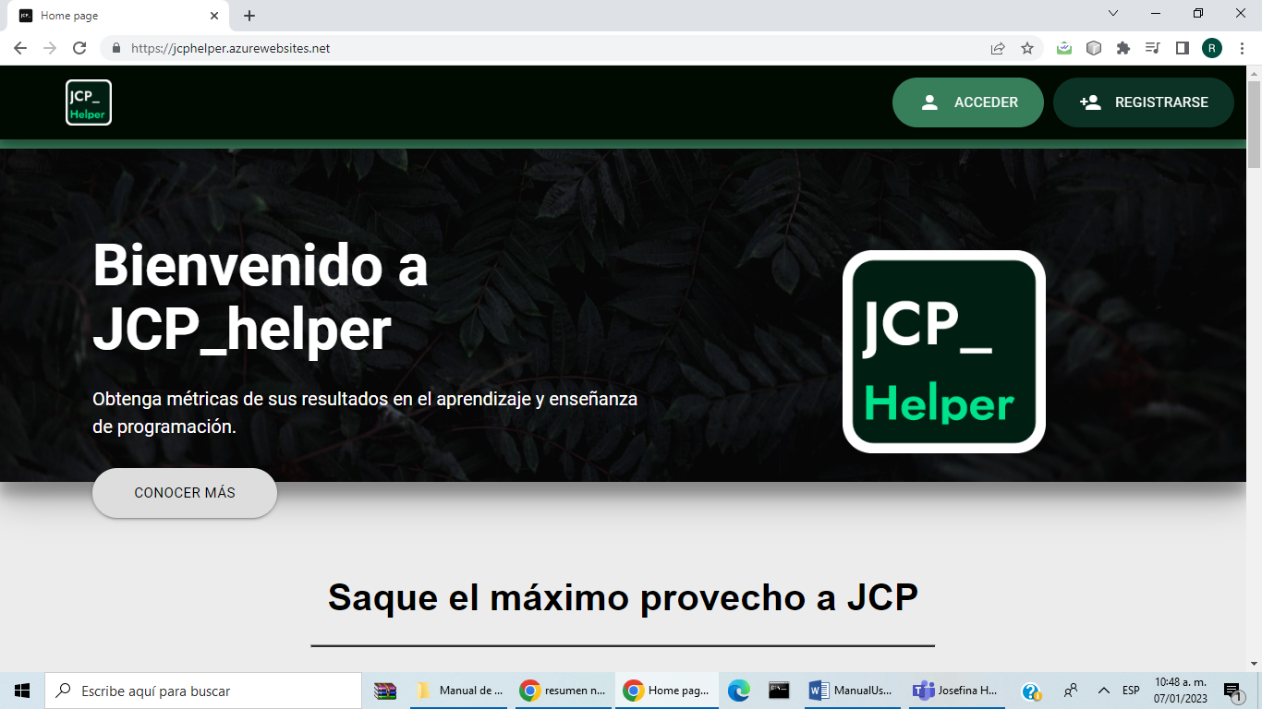

Debajo de esta bienvenida se ve una explicación resumida de para que sirve la aplicación

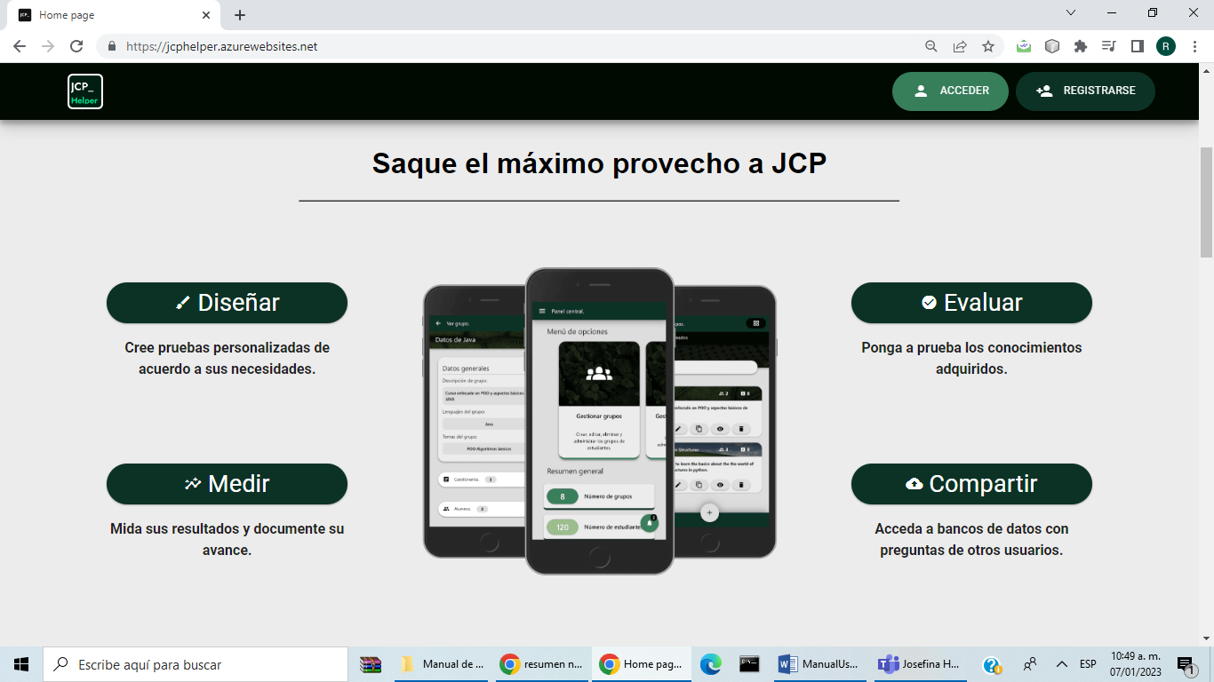

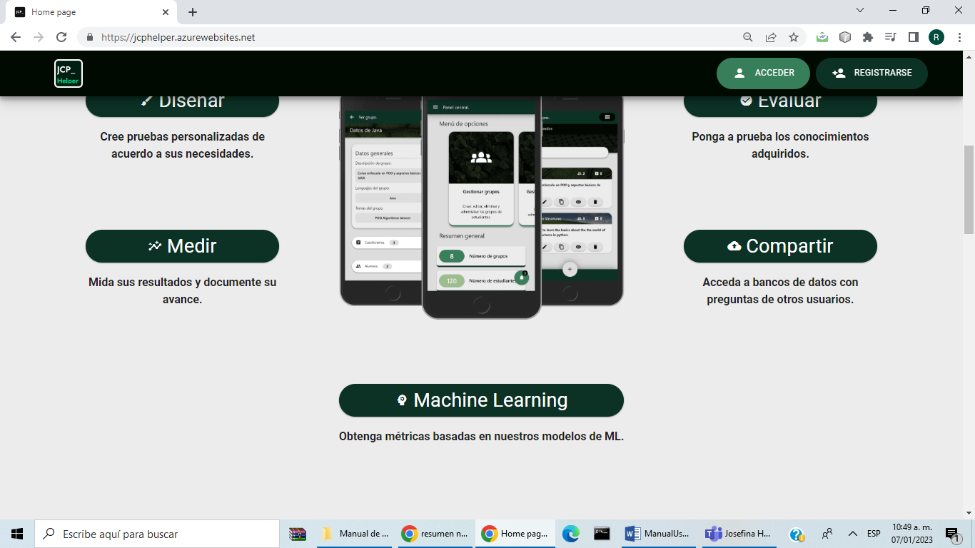

Debajo de este resumen breve de las funciones de la plataforma se da un ejemplo de como se ve la plataforma en diferentes dispositivos

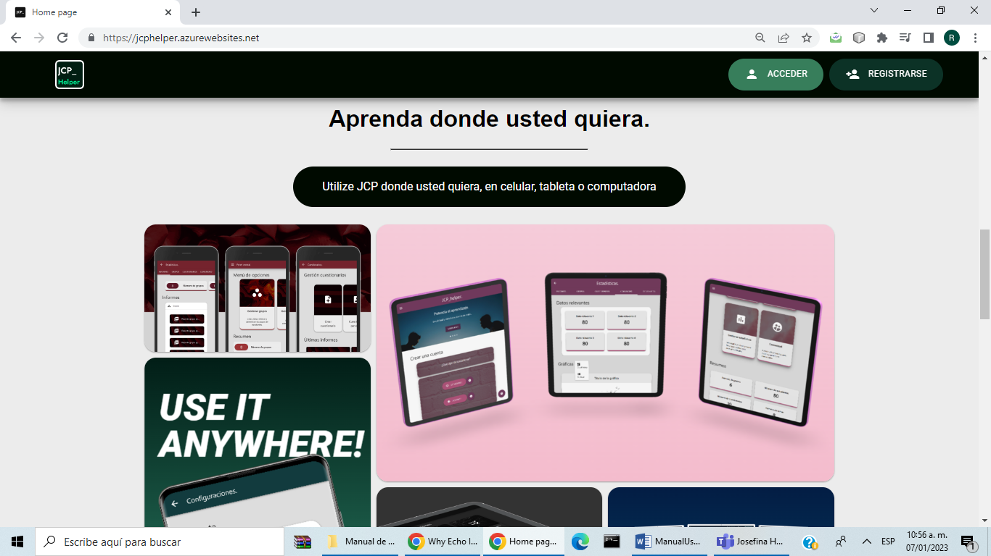

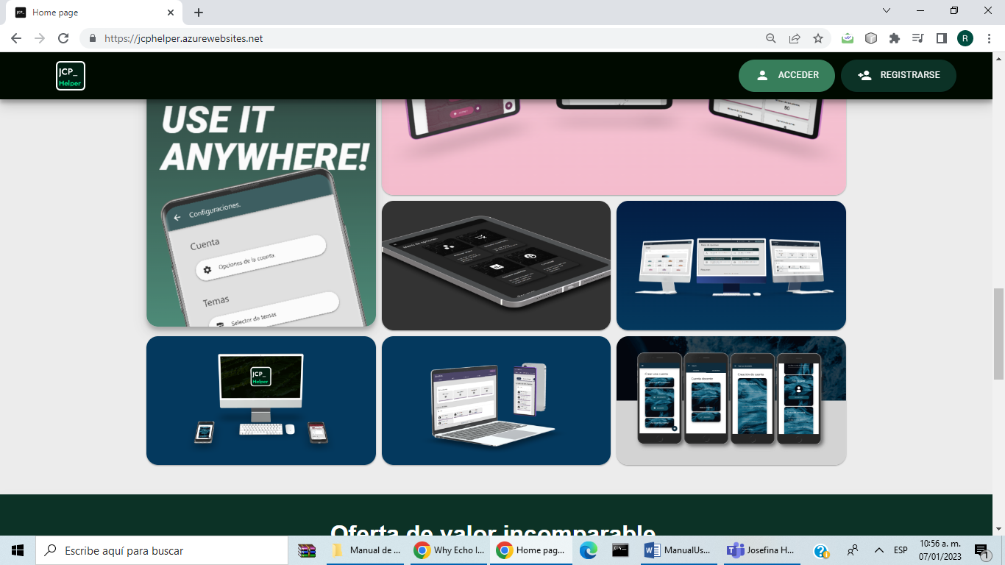

Por debajo de esta sección se da una comparativa con otras plataformas

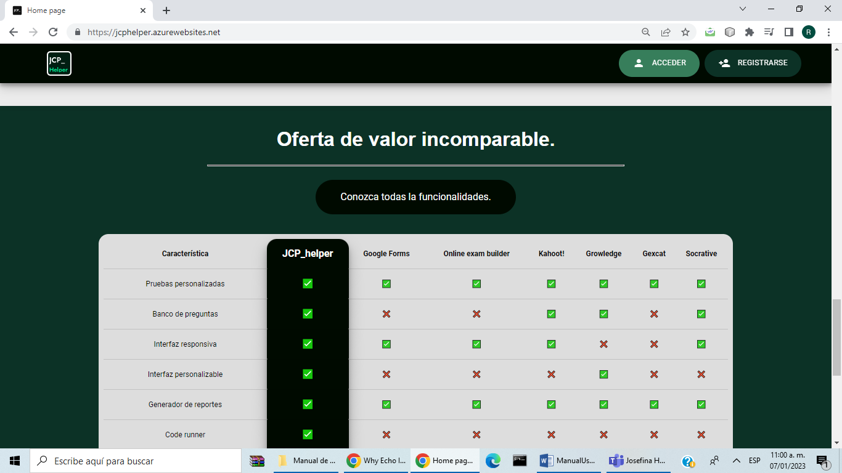

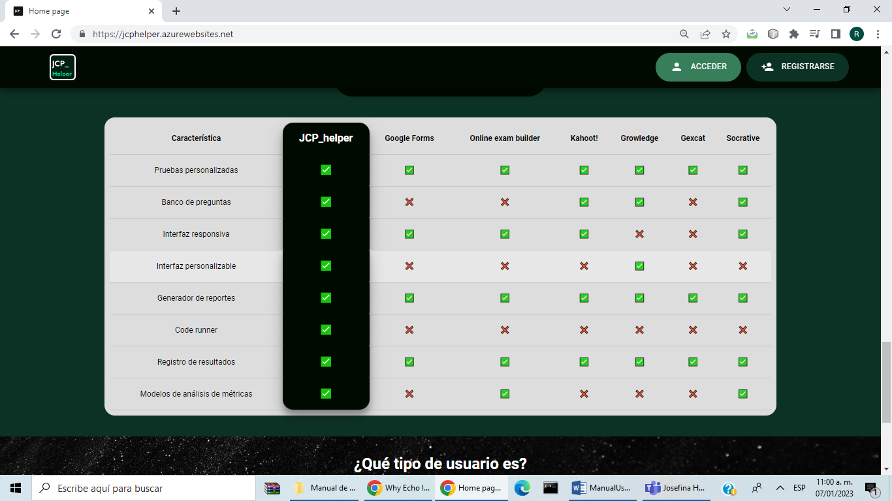

Al final de la página se ve una sección donde se tendrá dos botones para registros según el tipo de usuario. En la parte inferior es donde se da información legal, política y el equipo de desarrollo

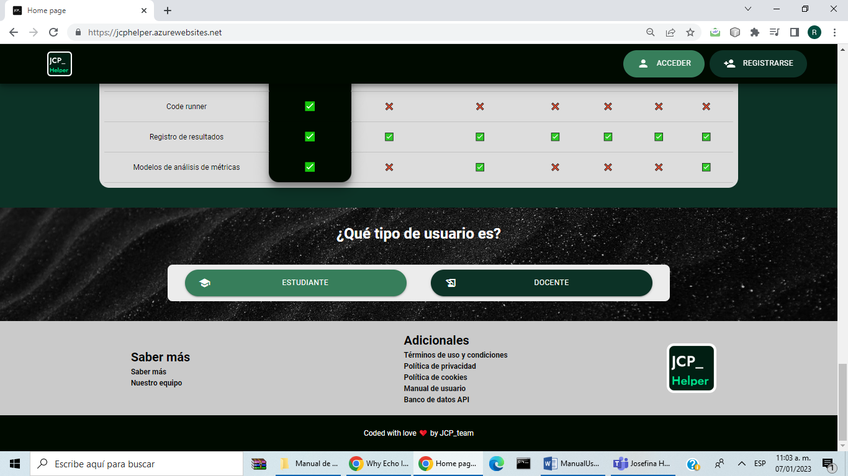

**Registro en la aplicación**

Para el registro de ambos usuarios en el inicio de la aplicación se dirige al fondo de la pantalla y se da en la opción según el tipo de usuario



Para los estudiantes al dar la opción de registro se les aparecerá la siguiente pantalla donde para completar la acción de registro tendrá que completar al menos los campos del formulario con un asterisco al lado, aparte de elegir una foto de perfil (presionando la opción de elegir foto y seleccionar una imagen). Finalmente se da la opción de registrarse para completar el proceso.

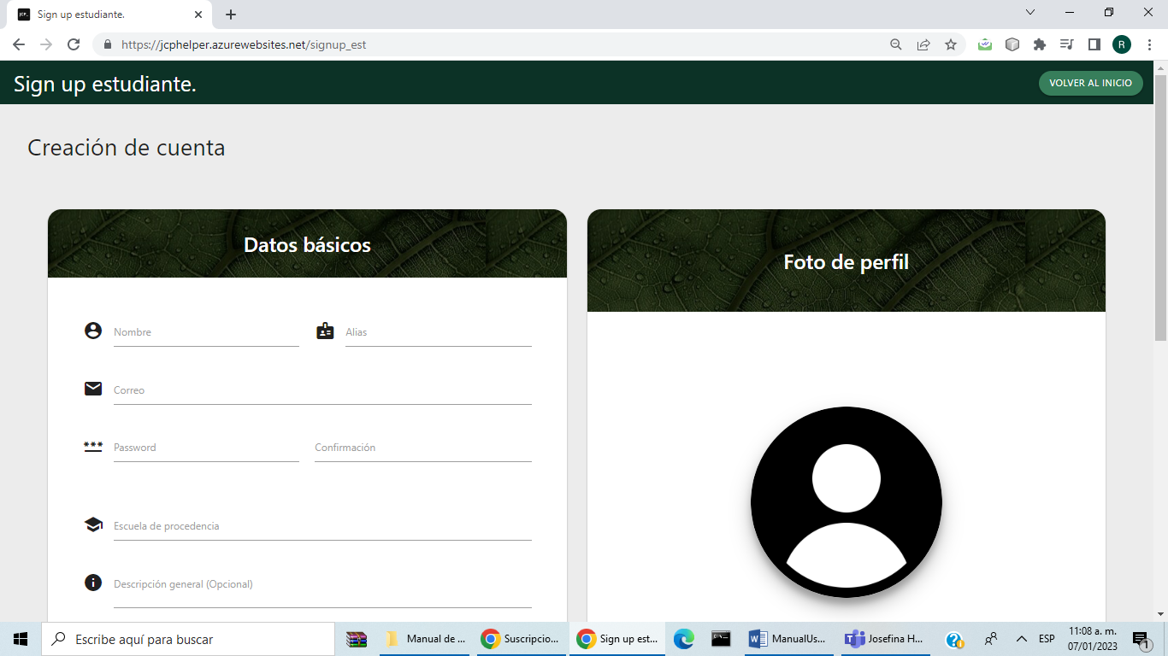

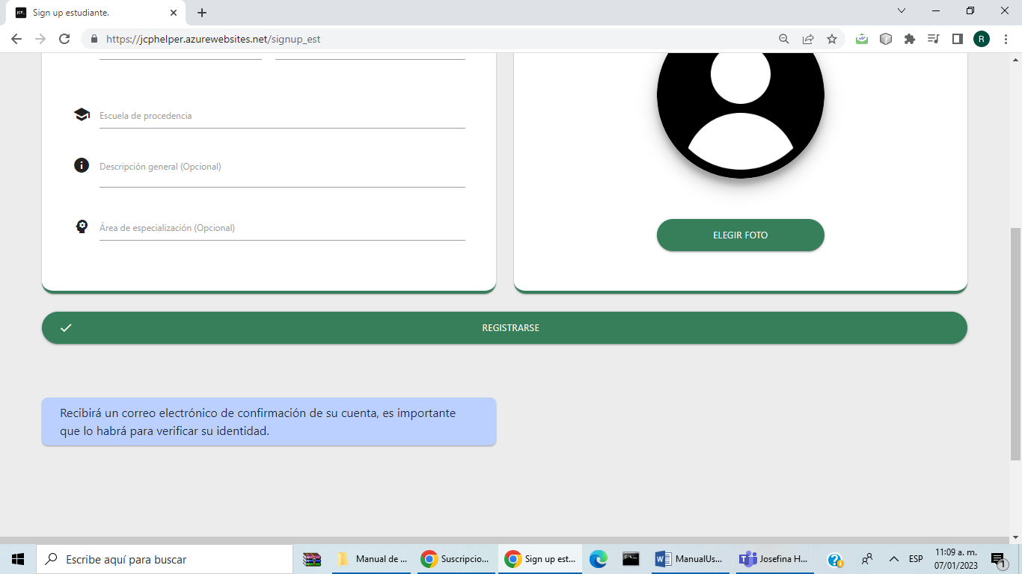

Para los docentes al dar la opción de registro se les aparecerá la siguiente pantalla donde para completar la acción de registro tendrá que completar al menos los campos del formulario con un asterisco al lado, aparte de elegir una foto de perfil (presionando la opción de elegir foto y seleccionar una imagen). Finalmente se da la opción de registrarse para completar el proceso.

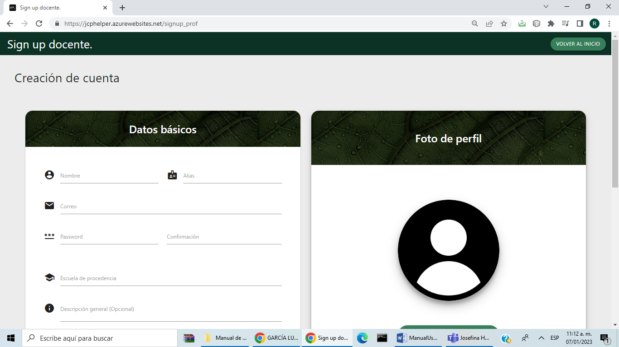

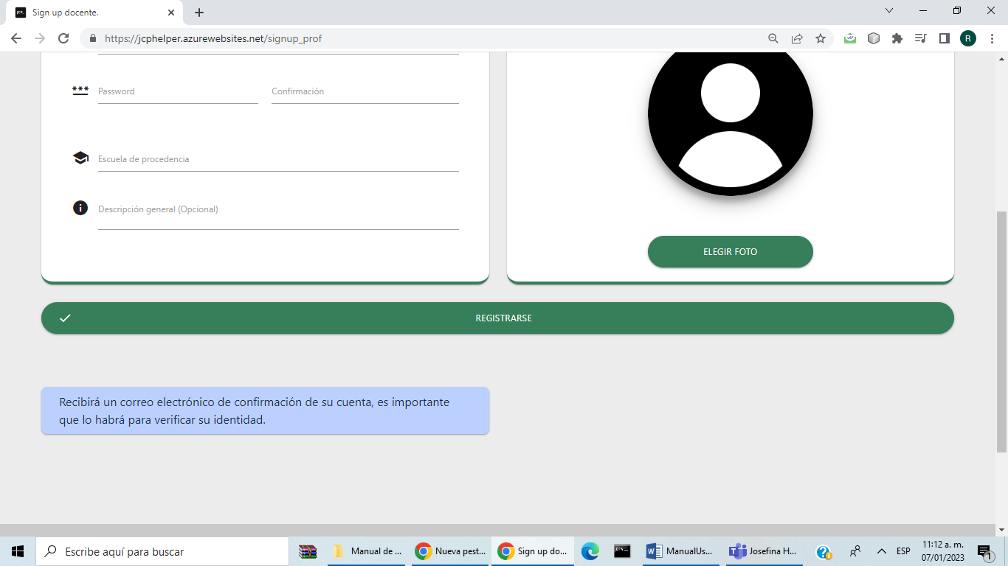

**Log in / Ingreso de usuarios**

Para ingresar se va a la página inicial y en la barra inicial dar en la opción que da acceder



Al dar la opción de ingresar en la barra inicial en la pantalla de inicio se pasará a la pantalla de ingreso. En esta hay dos pestañas para ingresar como docente o estudiante, para que se llene un formulario con los ingresos de correo y correo para luego dar en el botón de acceder e ingresar

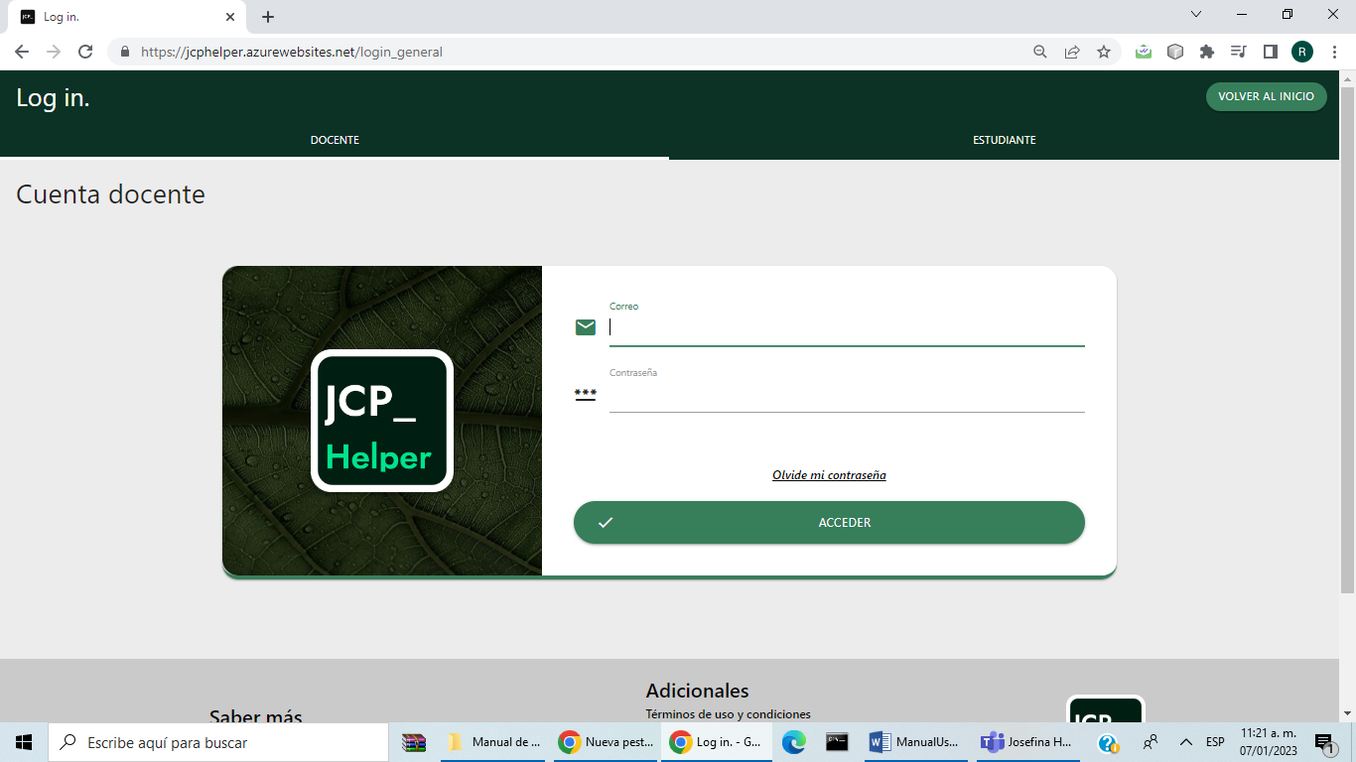

**Página principal de los docentes**

Al ingresar como un docente se tendrá como primera pantalla la que se muestra abajo, en esta se tendrán las opciones de gestionar grupos, gestionar cuestionarios, gestionar estadísticas y consultar los bancos de datos de la aplicación. Debajo de este hay un resumen general de los elementos de interés del docente. En la parte superior derecha se dan opciones más relacionadas con acciones generales del usuario como puede ser la configuración de la cuenta, ayuda con respecto a dudas del sistema y cerrar la sesión

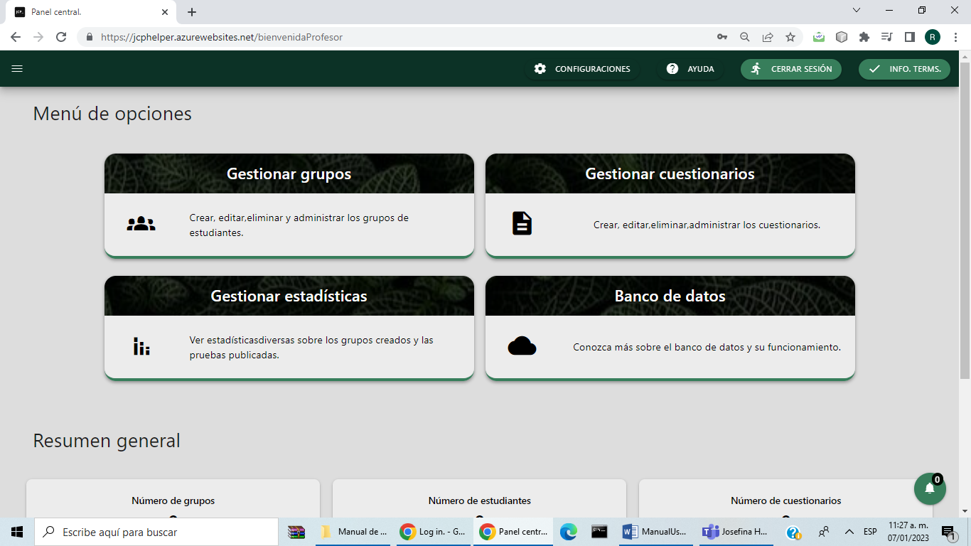

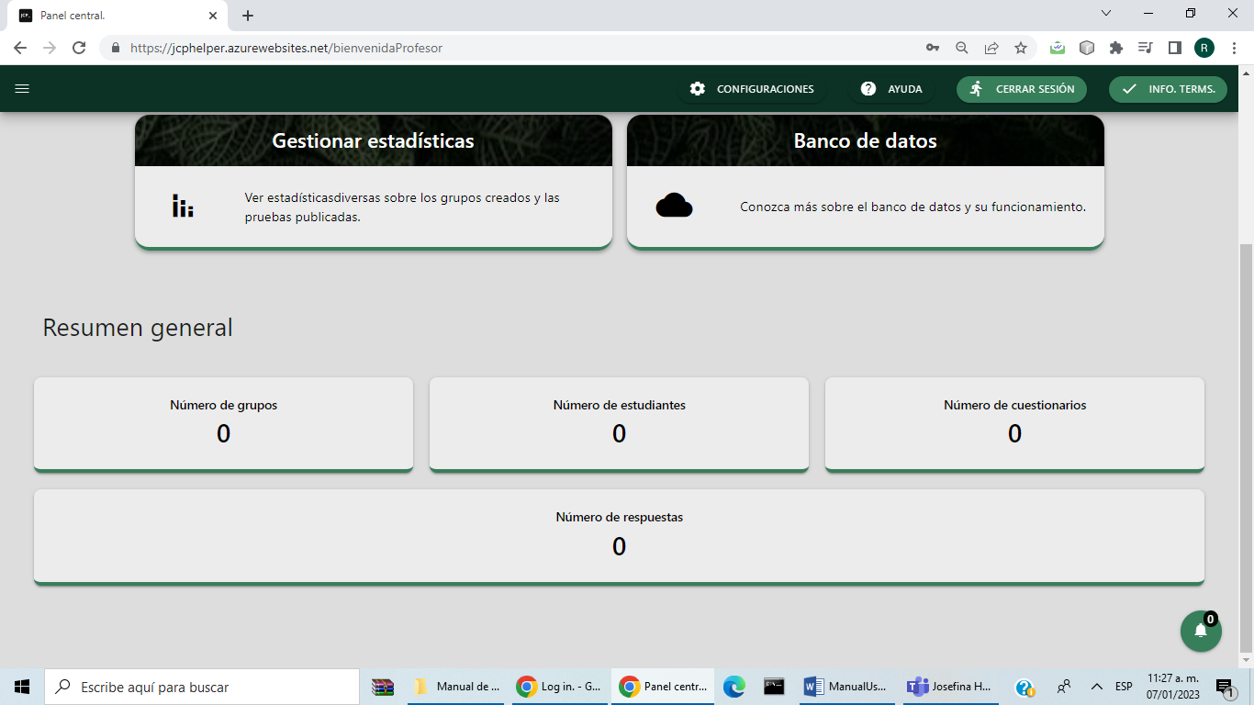

**Barra lateral de docentes**

Esta es una barra de acciones que se accede presionando en la barra superior en la esquina superior izquierda con la imagen comúnmente conocida como menú de hamburguesa (las tres barras en posición horizontal). Esta barra muestra información básica del usuario como son el tipo de cuenta o usuario, nombre de usuario, correo electrónico e imagen de cuenta. Dentro de esta barra están las opciones de gestionar grupos, gestionar cuestionarios, gestionar estadísticas y consultar los bancos de datos de la aplicación. Debajo de estas opciones está la posibilidad de seleccionar temas estéticos e información de manejo de datos de la aplicación e información legal.

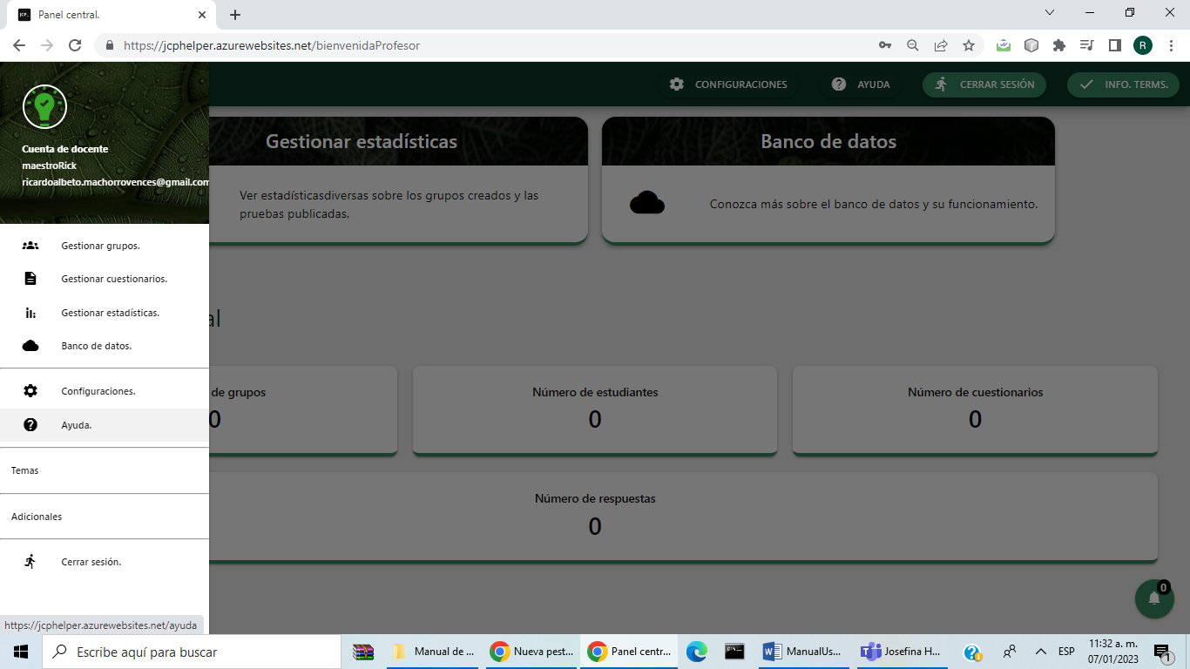

**Panel de gestionar grupos**

Al seleccionar la opción de gestionar grupos en la página principal de los docentes se le llevara a la página mostrada a continuación. En esta el docente se hará cargo de administrar los diferentes grupos que el requiera. La principal herramienta para esto será la barra lateral izquierda donde está el botón de crear grupos que hace la acción que describe. Debajo hay un buscador para buscar por título unos grupos de interés para poder filtrarlos de los demás. Al final de esta barra lateral esta un recuadro marcando el número de grupos y estudiantes del docente

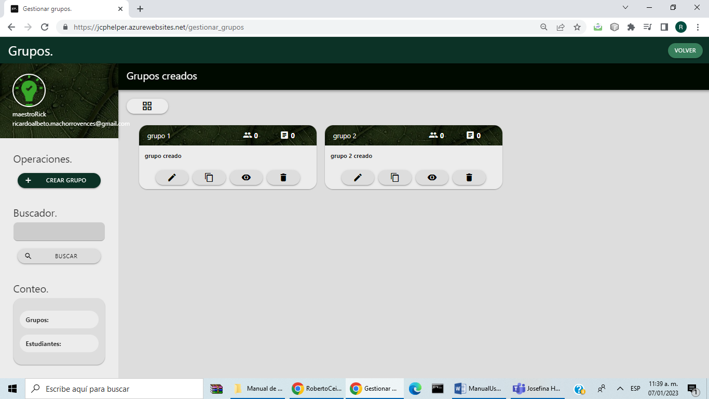

En la bandeja principal se podrán ver los cuestionarios hechos y con el botón de la izquierda se puede cambiar la forma en la que se ven los cuestionarios. Para ver los cuestionarios de manera resumida (imagen derecha) se presiona el botón con cuadros (imagen izquierda)

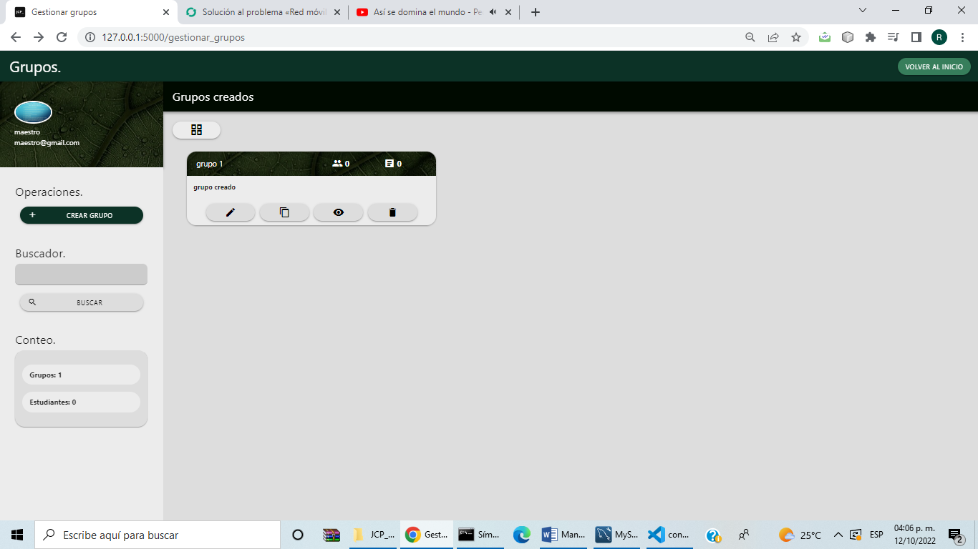 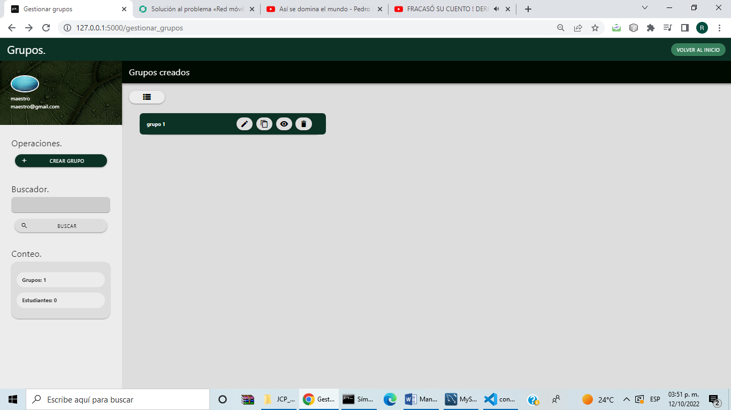

La acción anterior hara que el boton izquierdo superior de la bandeja principal se cambie (imagen izquierda de abajo) y para ver los cuestionarios de su manera original (imagen derecho de abajo) se presiona el botón de nuevo

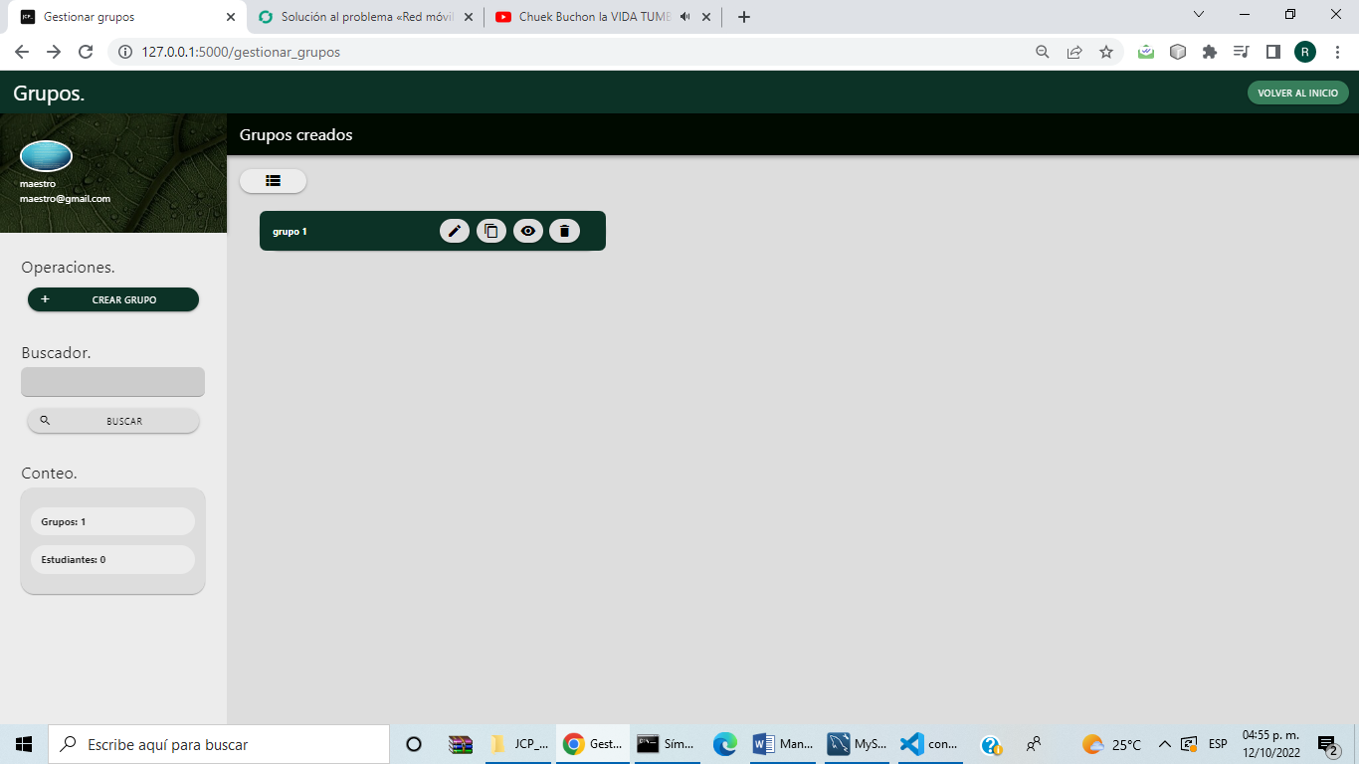 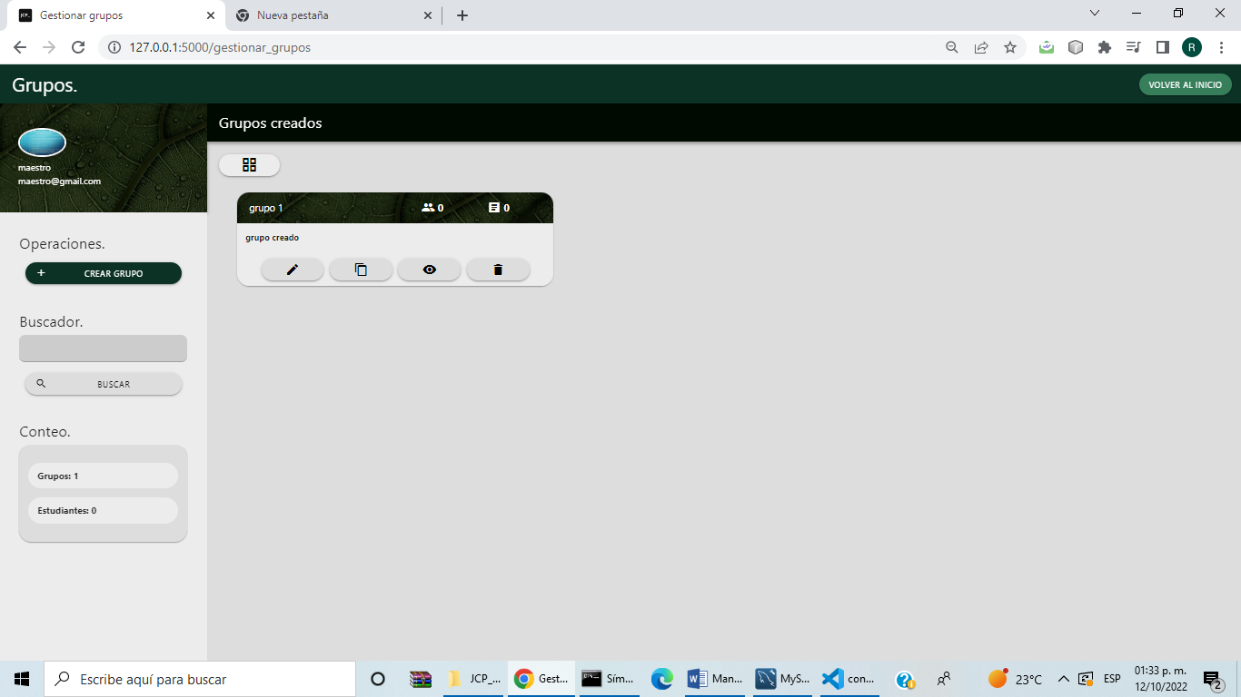

En la forma original se puede ver los grupos el número de alumnos y cuestionarios en la parte superior derecha. En la parte superior izquierda está el título del grupo. En la parte inferior están cuatro opciones:

* La de editar el grupo (El de la imagen de lápiz)
* El de copiar el código de grupo para los estudiantes (El de la imagen de papeles)
* El de ver los grupos (El de la imagen con el ojo)
* El de eliminar los grupos (El de la imagen con el bote de basura)

**Creación de grupos**

Al dar la opción de crear grupo aparecerá una pantalla emergente donde se llena el formulario con los datos de nombre del grupo, descripción del grupo, fondo del grupo (puede ser una imagen seleccionada), seleccionar los lenguajes de programación y agregar los temas del grupo (para esto en el número de casillas se pone el número, dar la opción de generar casillas para que con las casillas generadas y finalmente dar en el botón de enlistar temas). Con esto es suficiente para crear los grupos (el código de los grupos para los estudiantes se crea de manera automática)

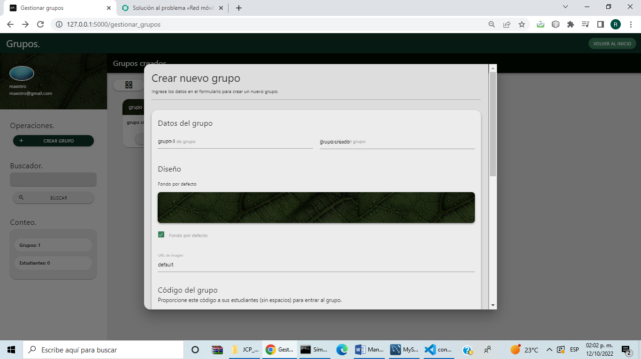

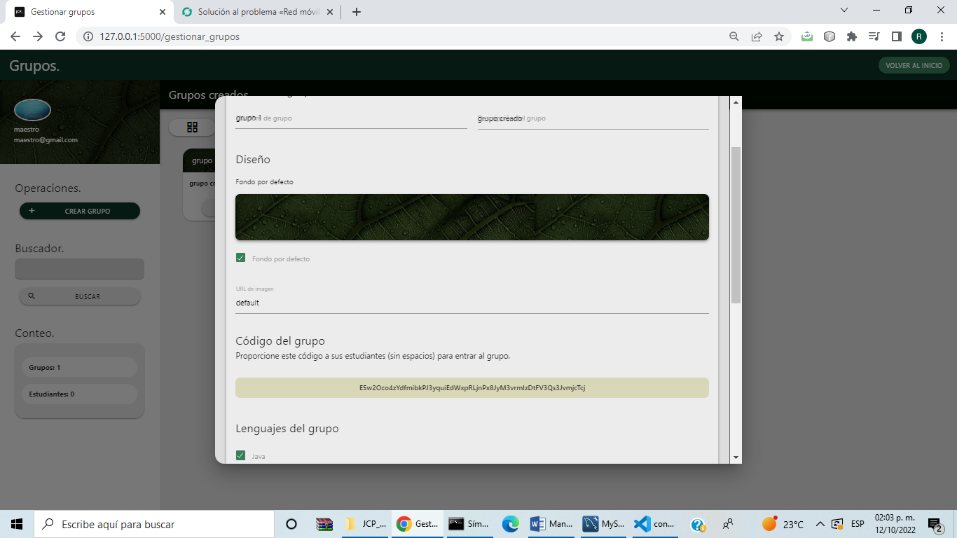

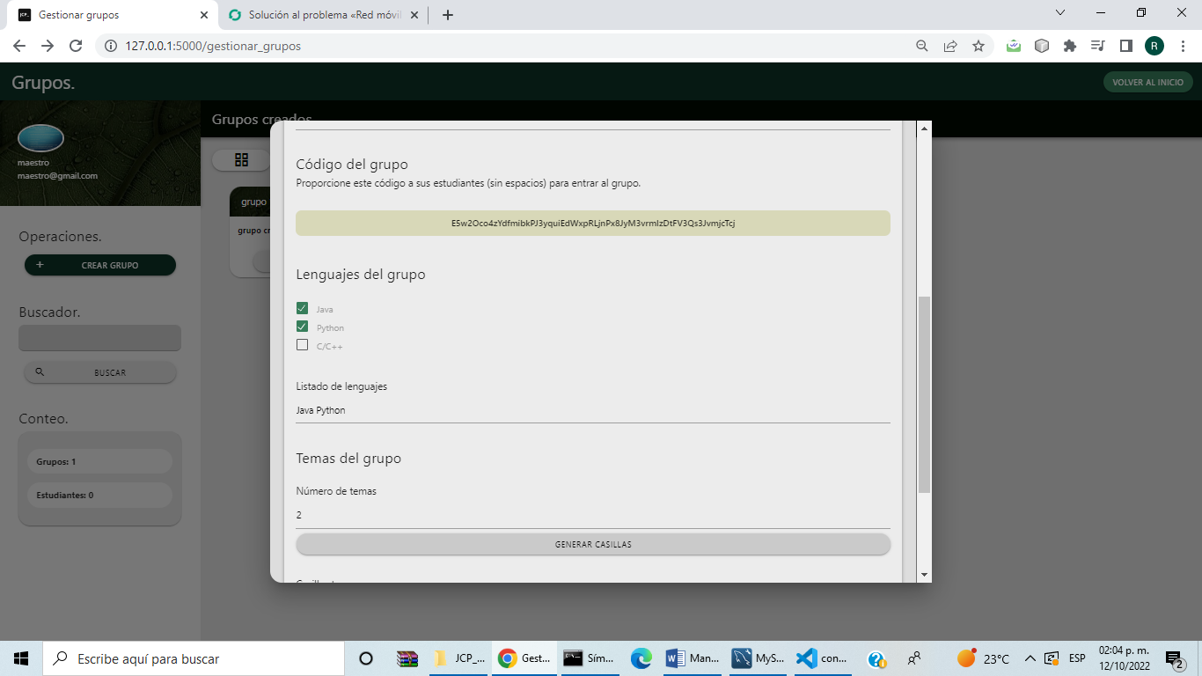

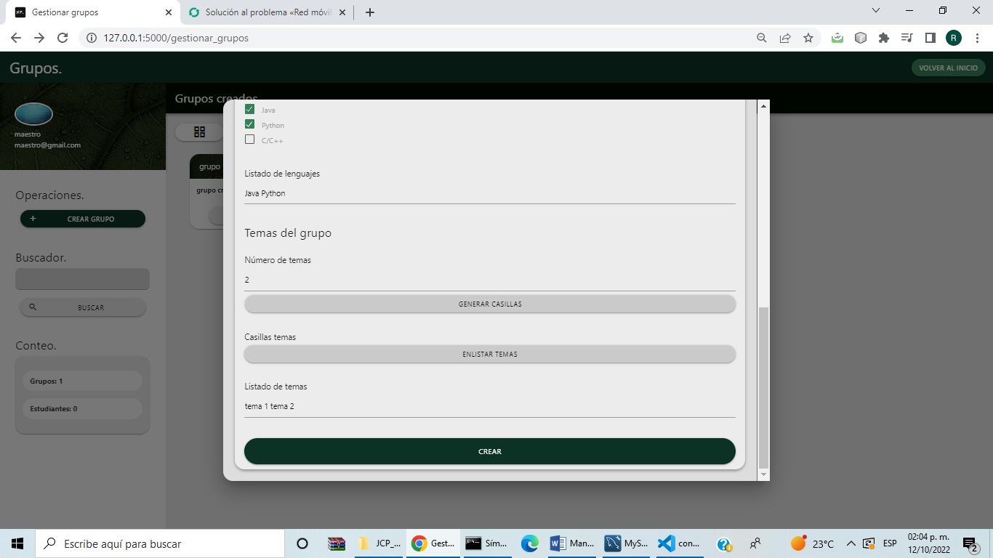

**Editar grupos de docentes**

Al dar la opción de editar a un grupo lo lleva a la siguiente pantalla donde se llena el formulario con los datos de nombre del grupo, descripción del grupo, fondo del grupo (puede ser una imagen seleccionada), seleccionar los lenguajes de programación y agregar los temas del grupo (para esto en el número de casillas se pone el número, dar la opción de generar casillas para que con las casillas generadas y finalmente dar en el botón de enlistar temas). Con esto es suficiente para editar los grupos.

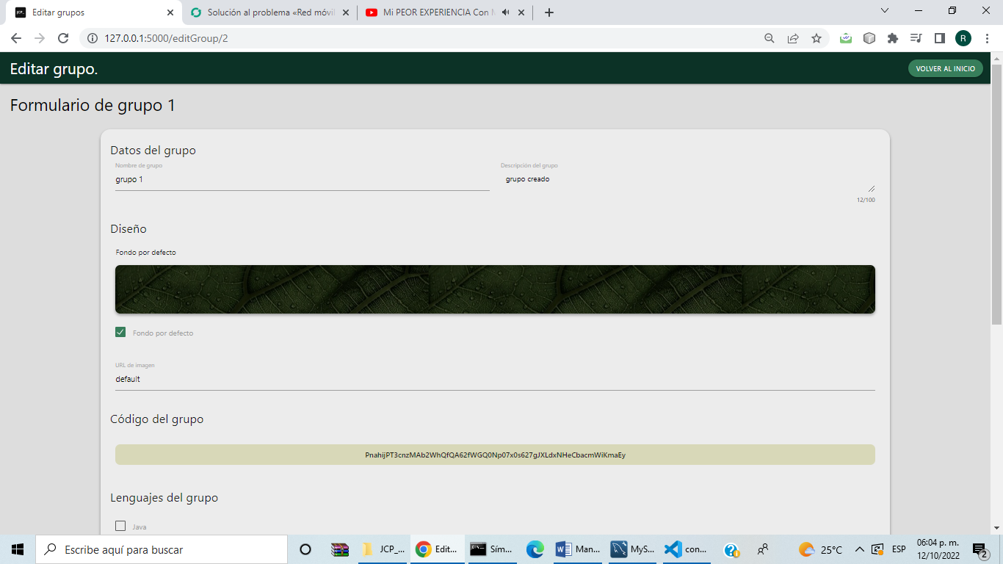

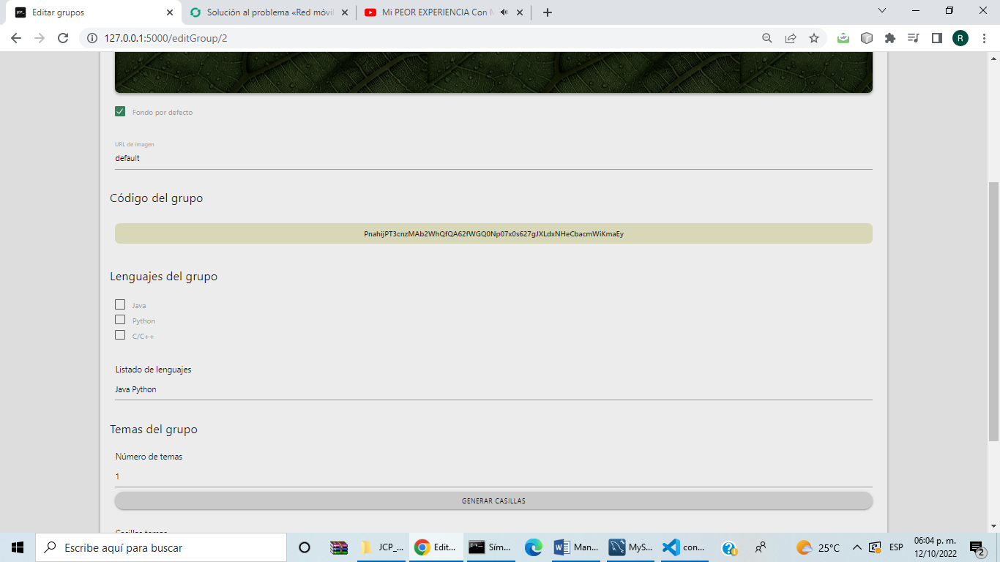

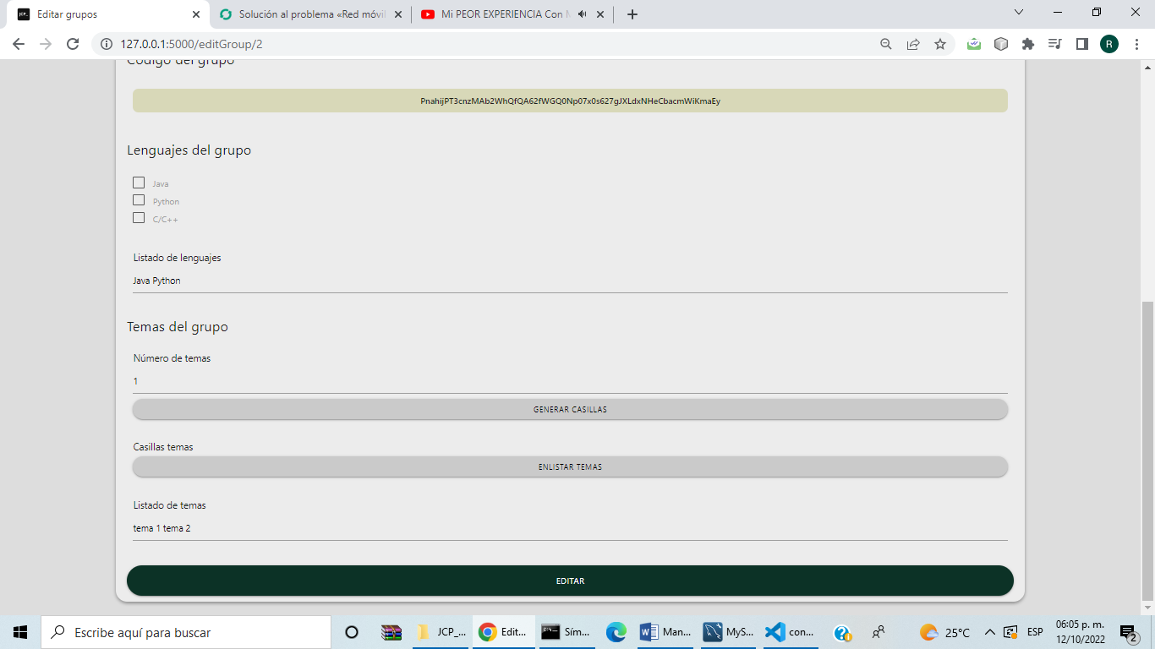

**Visualización de un grupo**

Para poder visualizar el contenido de un grupo en general se da en la opción de grupo ver el grupo (la opción con el ojo), que llevará a los usuarios a la pantalla de la imagen inferior donde podrá ver los detalles generales del grupo (descripción del grupo, lenguajes del grupo y temas del grupo).

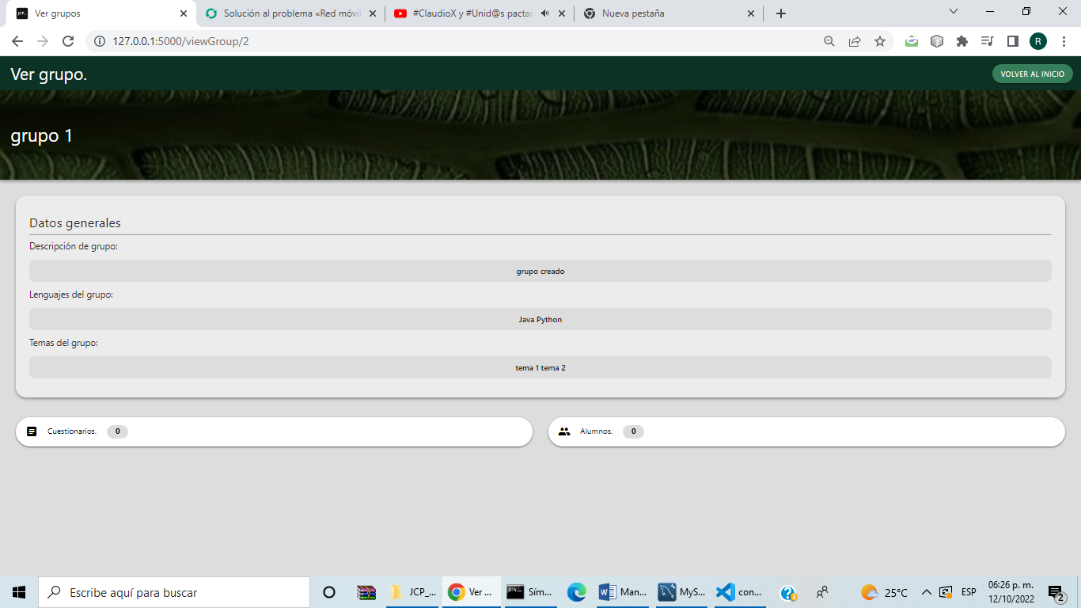

En la parte inferior de esta sección se puede ver los apartados de cuestionarios y alumnos. Por defecto solo se mostrará el número de cuestionarios y de alumnos respetivamente, pero al presionar estos se puede ver de manera individual al presionarlos.

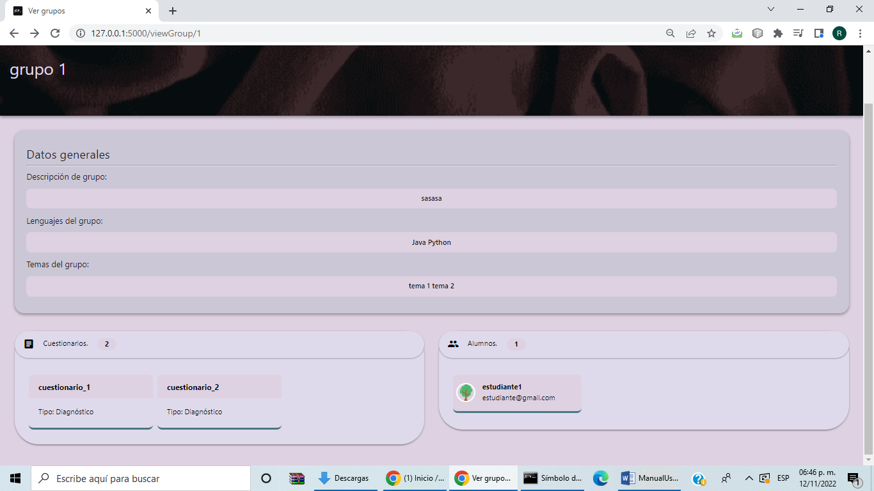



**Panel de gestionar cuestionarios**

Al seleccionar la opción de gestionar cuestionarios en la página principal de los docentes se le llevara a la página mostrada a continuación. En esta el docente se hará cargo de administrar los diferentes cuestionarios que el requiera. La principal herramienta para esto será la barra lateral izquierda donde están los botones de crear grupos y revisar cuestionarios que hacen la acción que describe. Debajo hay un buscador para buscar por título unos cuestionarios de interés para poder filtrarlos de los demás. Al final de esta barra lateral esta un recuadro marcando el número de cuestionarios y estudiantes del docente

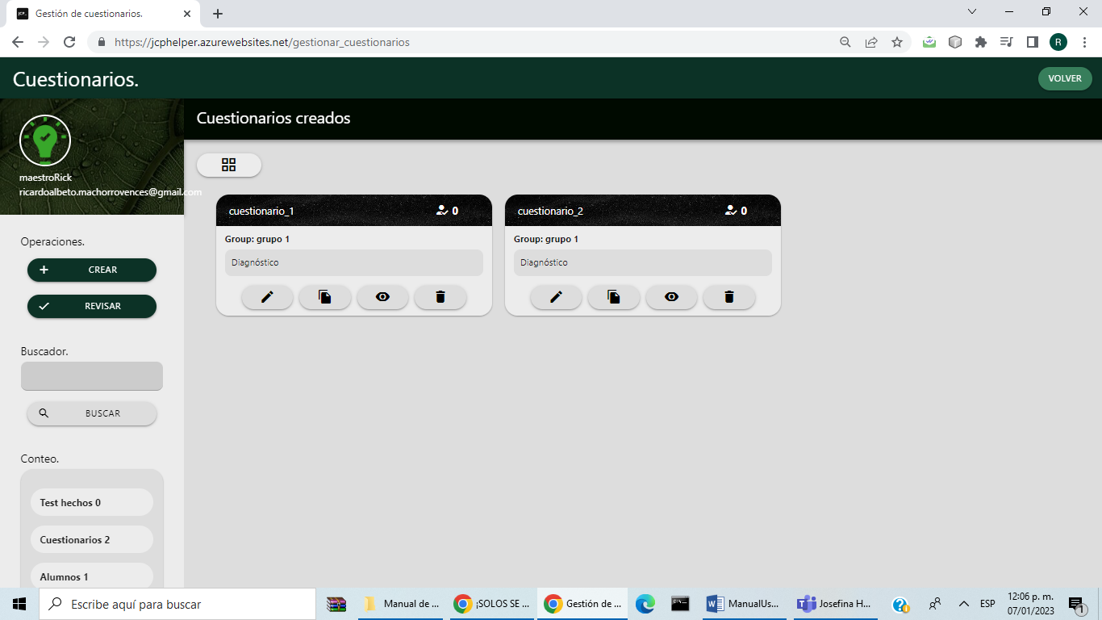

En la bandeja principal se podrán ver los cuestionarios hechos y con el botón de la izquierda se puede cambiar la forma en la que se ven los cuestionarios. Para ver los cuestionarios de manera resumida (imagen derecha) se presiona el botón con cuadros (imagen izquierda)

 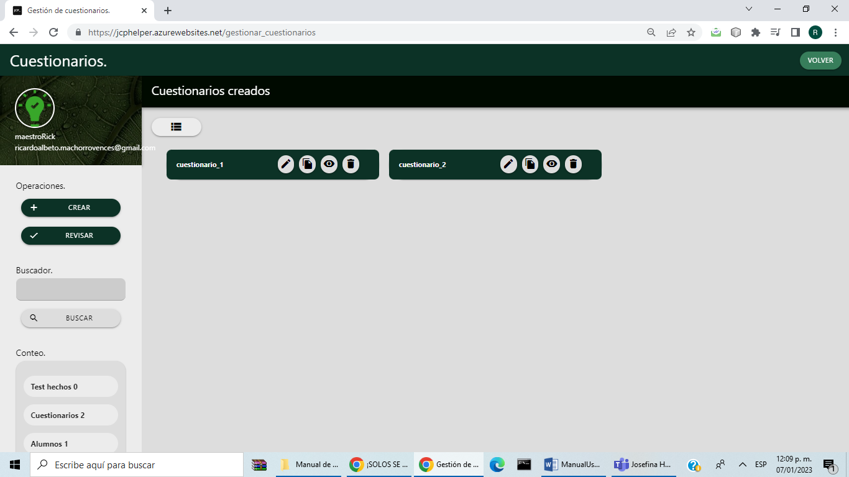

La acción anterior hara que el boton izquierdo superior de la bandeja principal se cambie (imagen izquierda de abajo) y para ver los cuestionarios de su manera original (imagen derecho de abajo) se presiona el botón de nuevo

 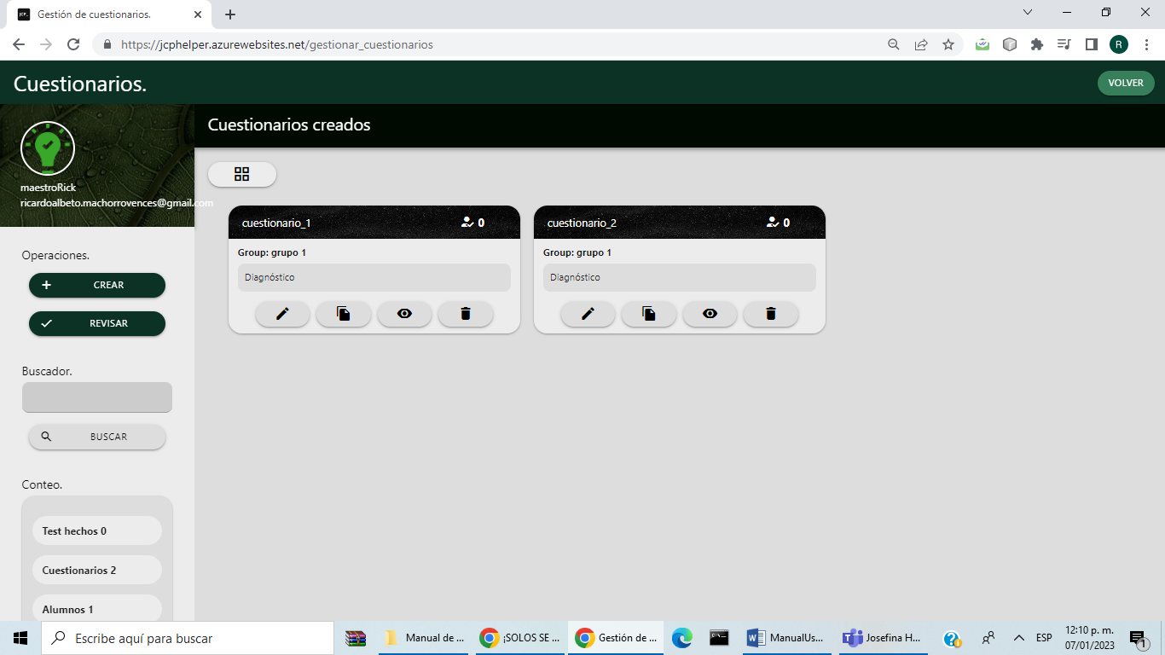

En la parte superior izquierda está el título del grupo. En la parte inferior están cuatro opciones:

* La de editar el cuestionario (El de la imagen de lápiz)
* El de copiar el cuestionario (El de la imagen de papeles)
* El de ver el cuestionario (El de la imagen con el ojo)
* El de eliminar los cuestionarios (El de la imagen con el bote de basura)

**Creación de cuestionarios**

Al dar la opción de crear cuestionario en la pantalla de gestionar cuestionarios llevara a la sección de creación de cuestionarios donde en la parte superior se verá el progreso de la creación del cuestionario, en la parte central izquierda está la selección de opción de los tipos de preguntas que se pueden incluir, en la parte central derecha está la selección del nombre del cuestionario y en la parte inferior derecha se verán las preguntas

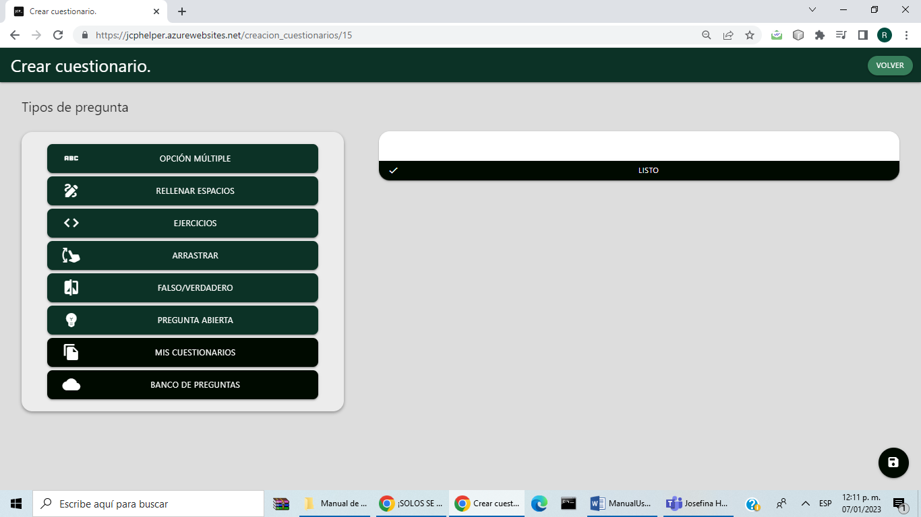

En la parte central derecha es donde se ingresa el nombre del cuestionario y para guardar se presiona la opción de listo (Imagen de la izquierda). Después de eso se cambiará esta sección por el título ingresado seguido por un botón con un símbolo de lápiz (imagen derecha) que al ser presionado regresa al estado inicial para modificar el titulo.

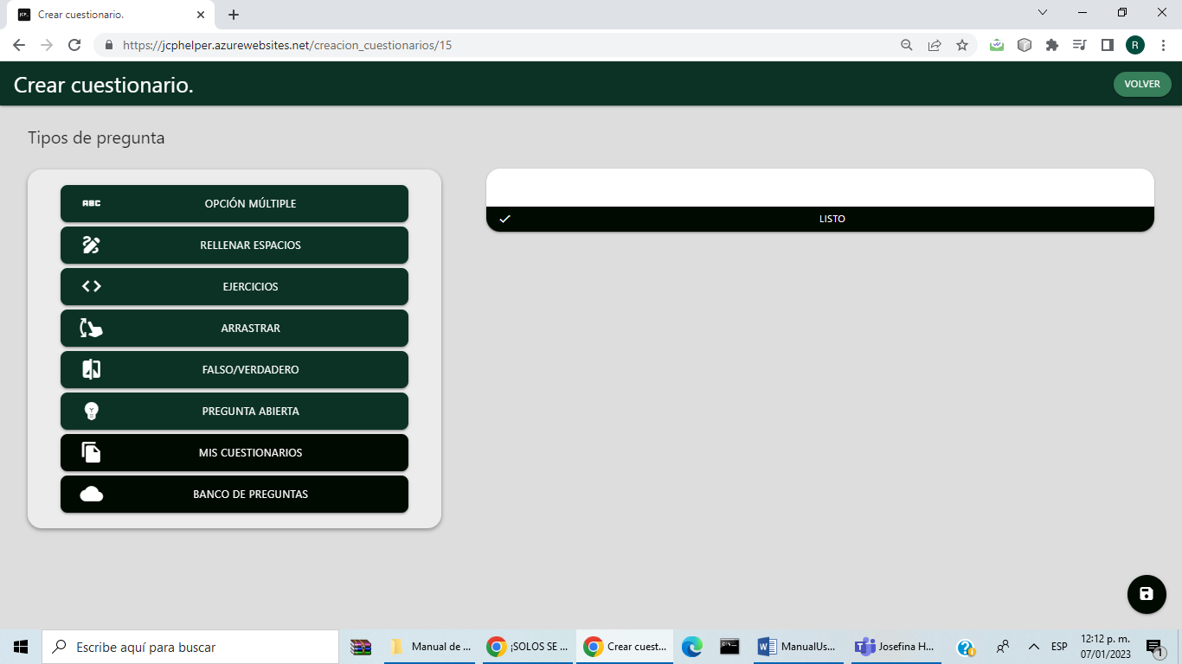 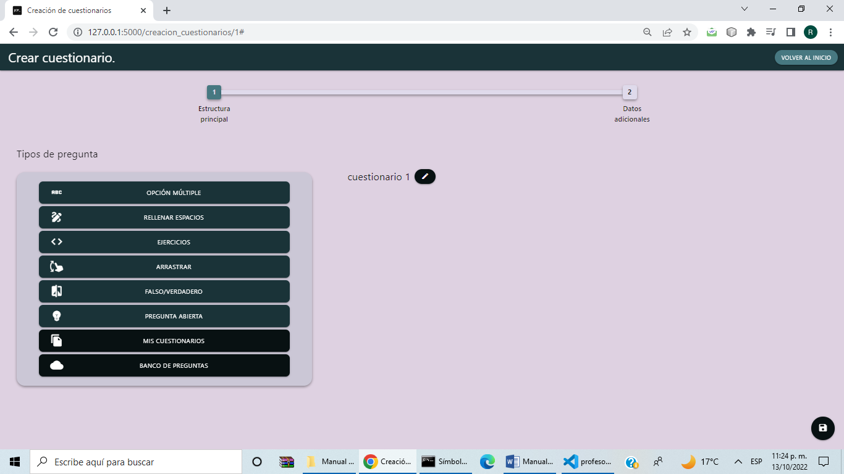

En la parte central izquierda está la sección de preguntas donde están las posibles opciones de preguntas que hay. De las opciones que hay son preguntas de opción múltiple, rellenar espacios, ejercicios de código, arrastrar preguntas, de falso y verdadero, preguntas abiertas. Las opciones de mis cuestionarios y banco de preguntas permiten usar cuestionarios ya creados o preguntas ya hechas por otros usuarios como plantilla respectivamente.

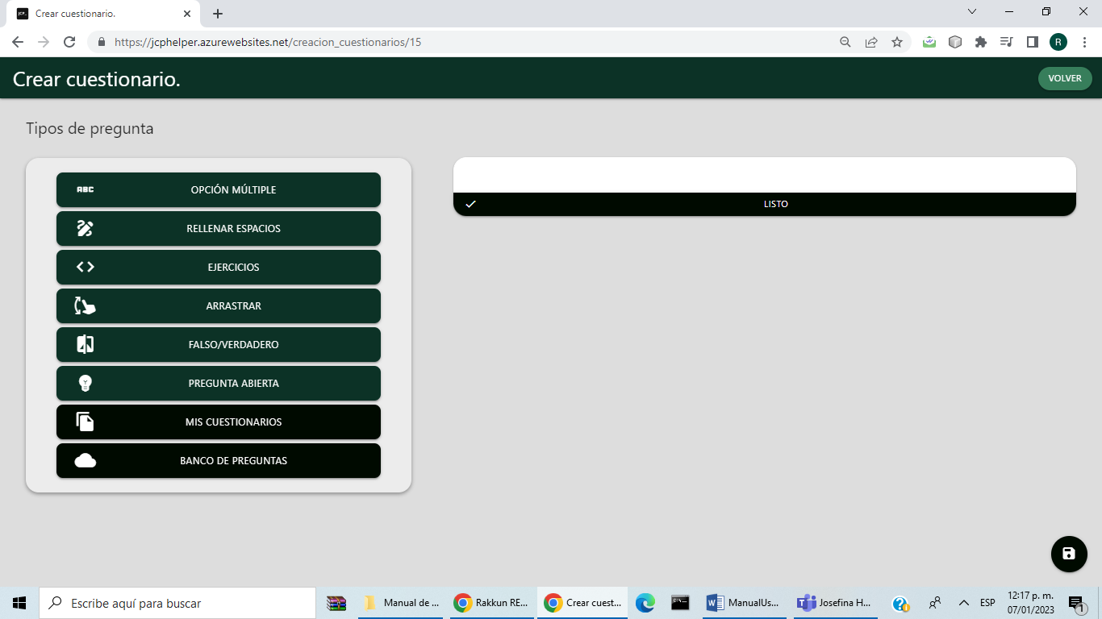

Para las preguntas de opción múltiple permiten crear una pregunta con cuatro opciones numeradas por las primeras 4 letras del alfabeto, además de agregar una imagen como herramienta. Debajo están las opciones de guardar la pregunta, agregar una opción o de limpiar todo lo hecho.

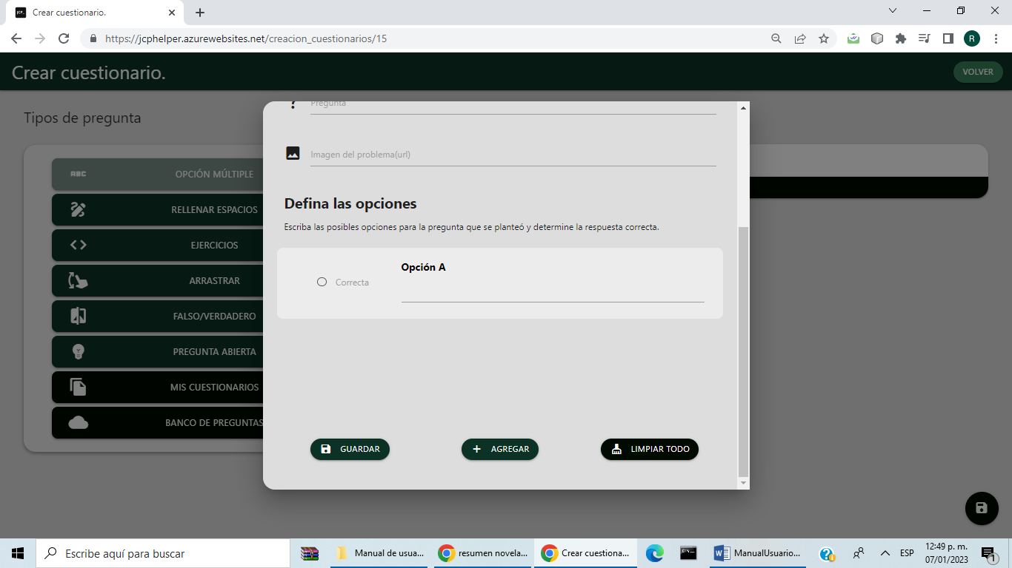

Para las preguntas de rellenar espacios se permite crear un texto y la posibilidad de agregar en estos espacios indicados en el mismo texto con la relación de que es lo que debería ir en ese espacio

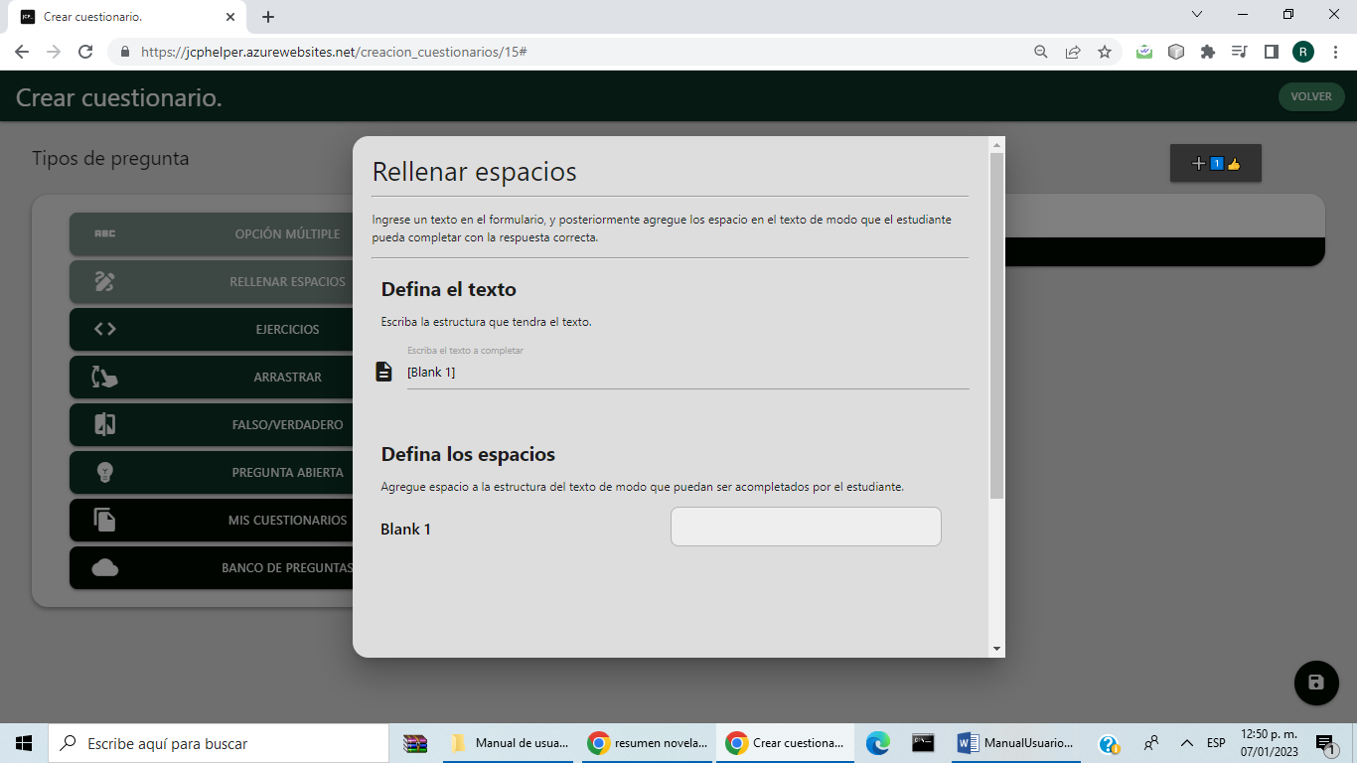

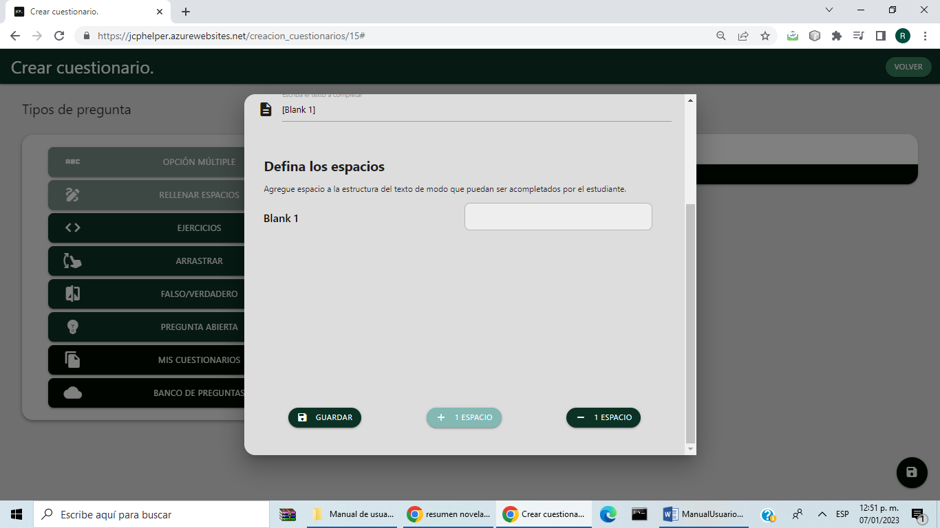

Para las preguntas de ejercicios de código se tiene primero dentro del formulario los primeros tres elementos a completar son el nombre de la pregunta o ejercicio, imagen de ejemplificación o ayuda y la salida esperada.

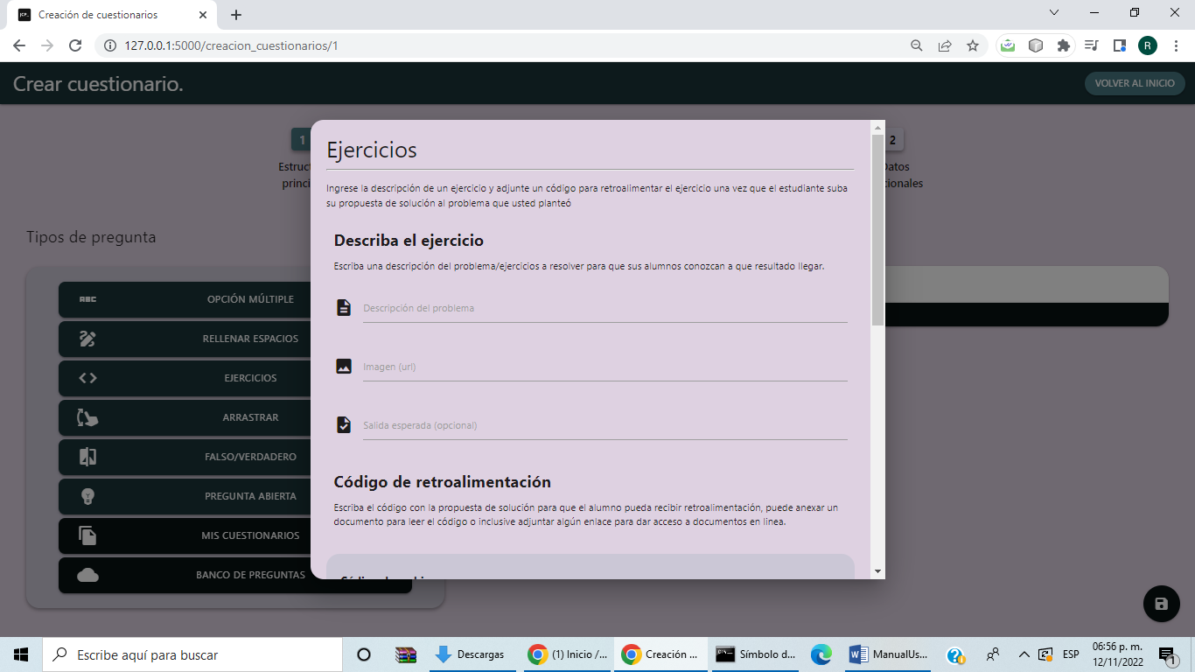

Debajo de estos apartados se le da para dar retroalimentación al alumno en tres formas. La primera cargando un código para la ayuda. La segunda es el link a una dirección de los archivos de ayuda. La ultima ayuda es el apartado de escribir el mismo docente el código de ayuda

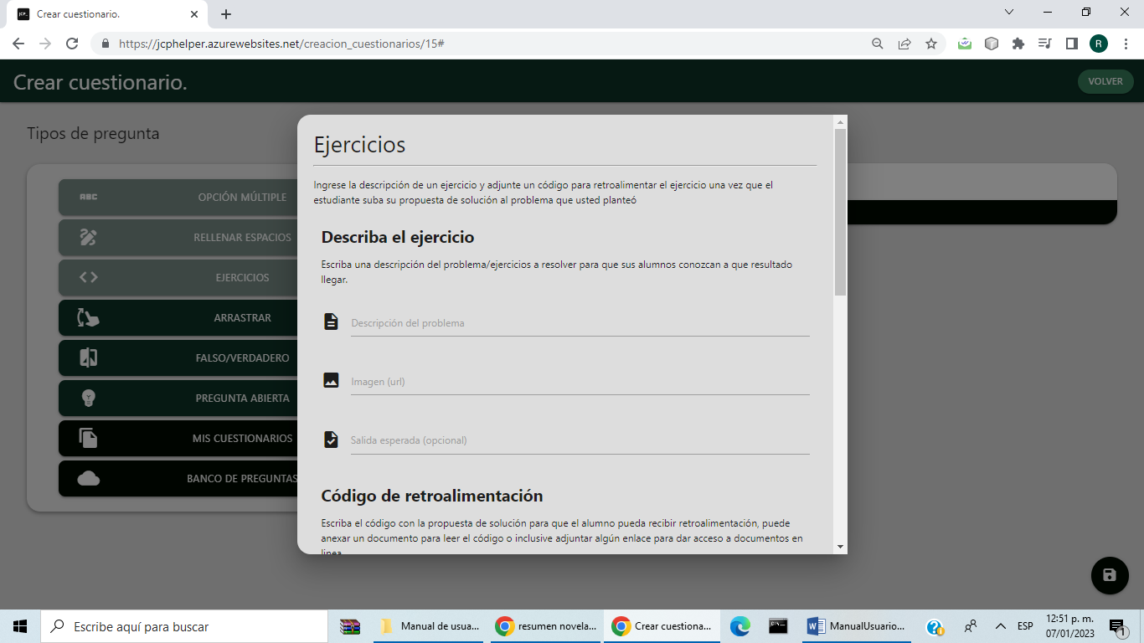

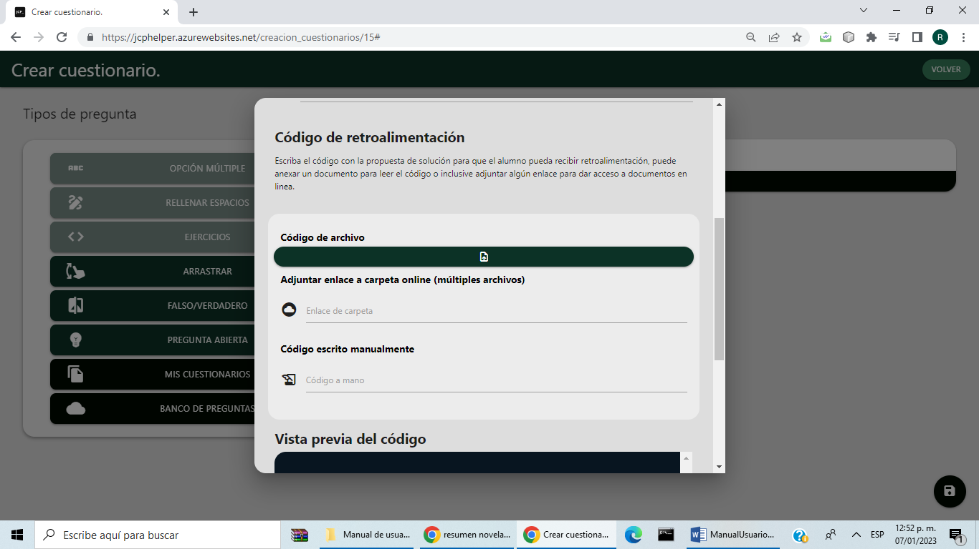

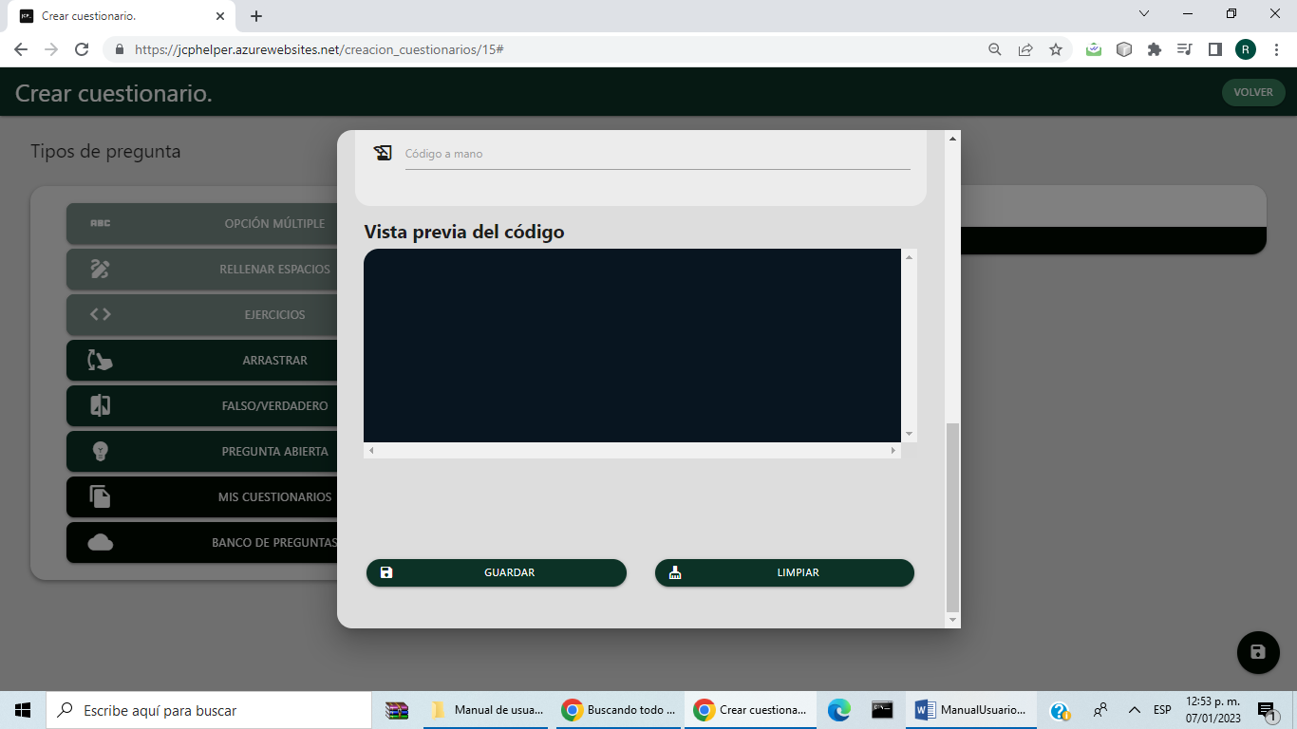

Para las preguntar arrastrar y ordenar se puede hacer una pregunta con las instrucciones de que consiste la pregunta y en esta agregar un par relacionado que sirva como respuesta. Debajo esta la opción de agregar o eliminar un par de estos y guardar la pregunta

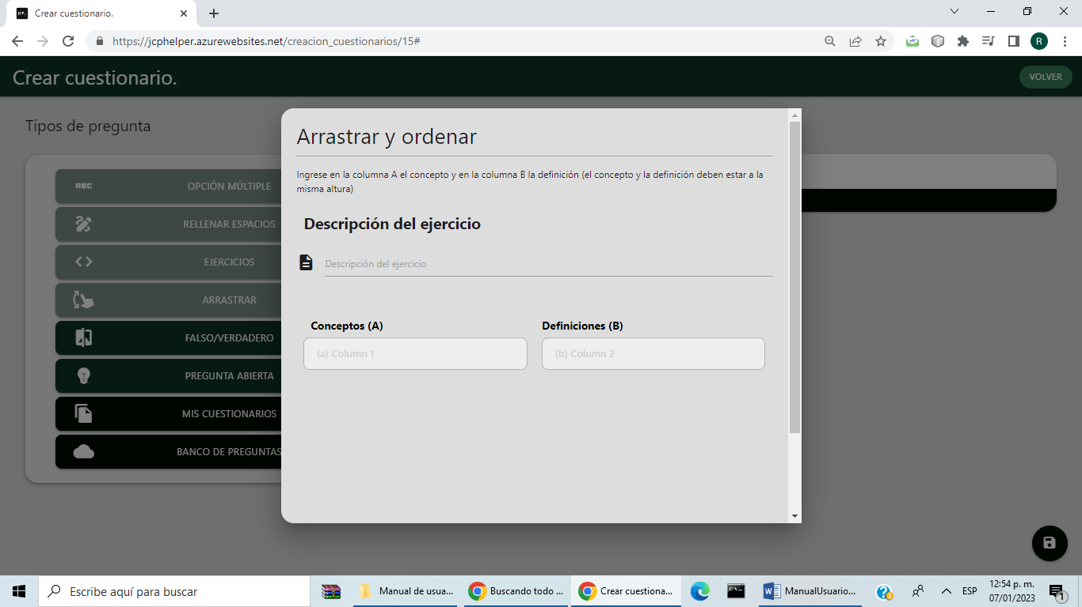

Para las preguntas de falso y verdadero se da la opción de escribir el título de una pregunta y en el apartado de respuesta poner F para dar como falso y T como verdadero

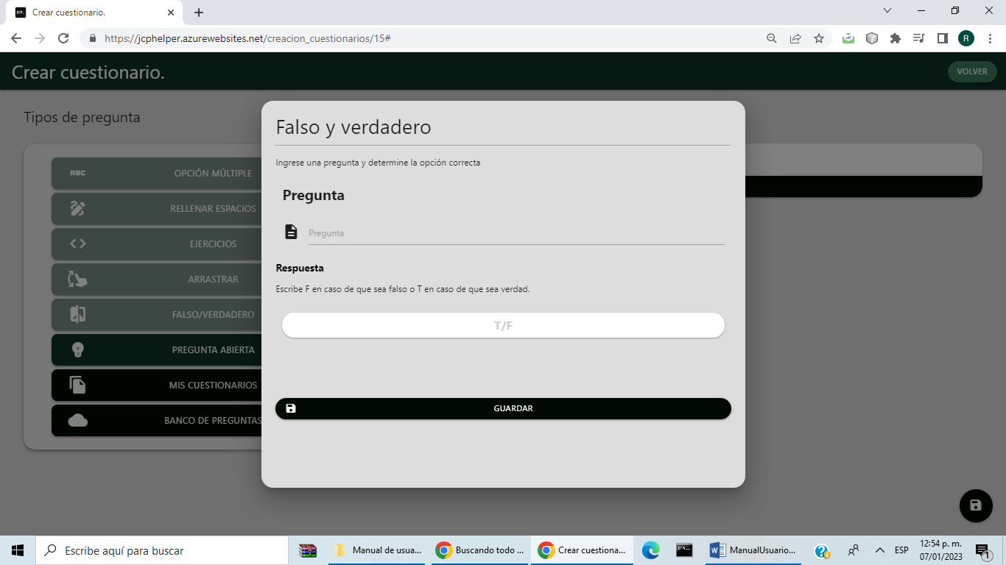

Para las preguntas abiertas se le dan las opciones de la oración de pregunta más ingresar recursos de apoyo como video e imagen

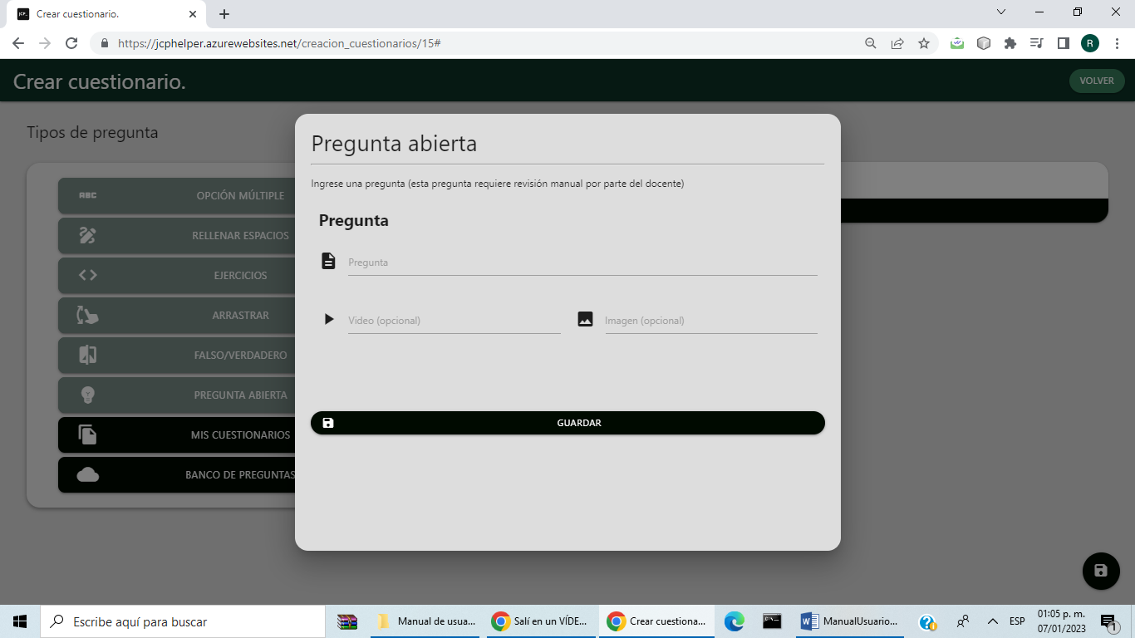

Entre las opciones que da el menú de crear cuestionarios esta la opción de usar un cuestionario ya creado como plantilla. Para eso se presiona el botón de mis cuestionarios en el panel de tipos de preguntas y cuando aparezca la pantalla de duplicar cuestionario guardado se selecciona el cuestionario a duplicar y se da en el botón que indica esta acción

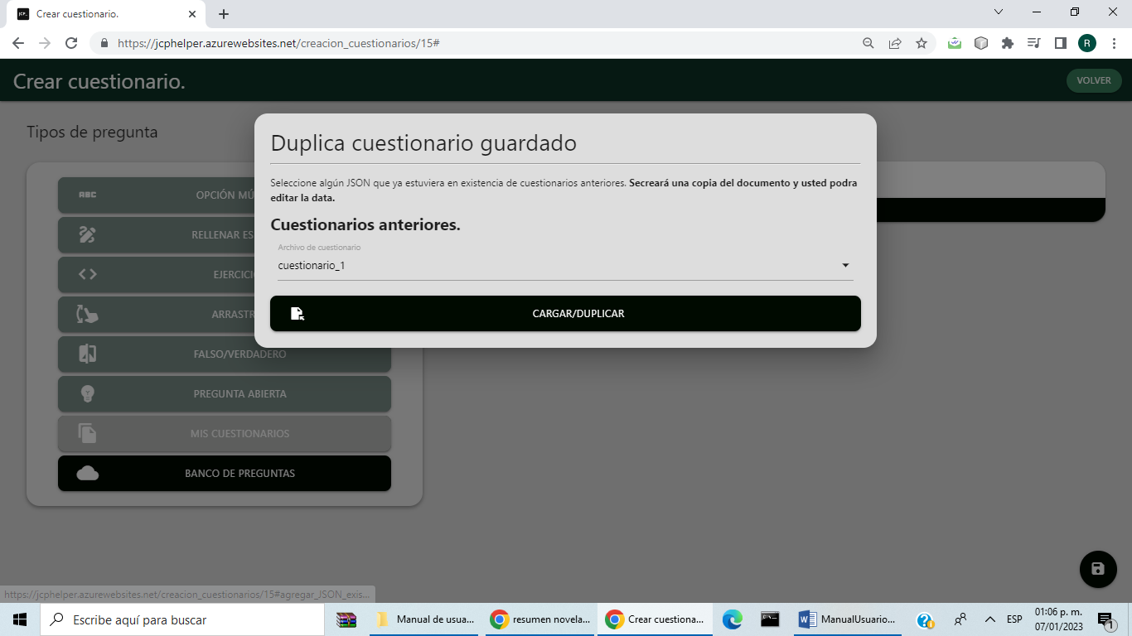

Cuando se guardan las preguntas estas se mostrarán en la parte central derecha de la pantalla de crear cuestionarios

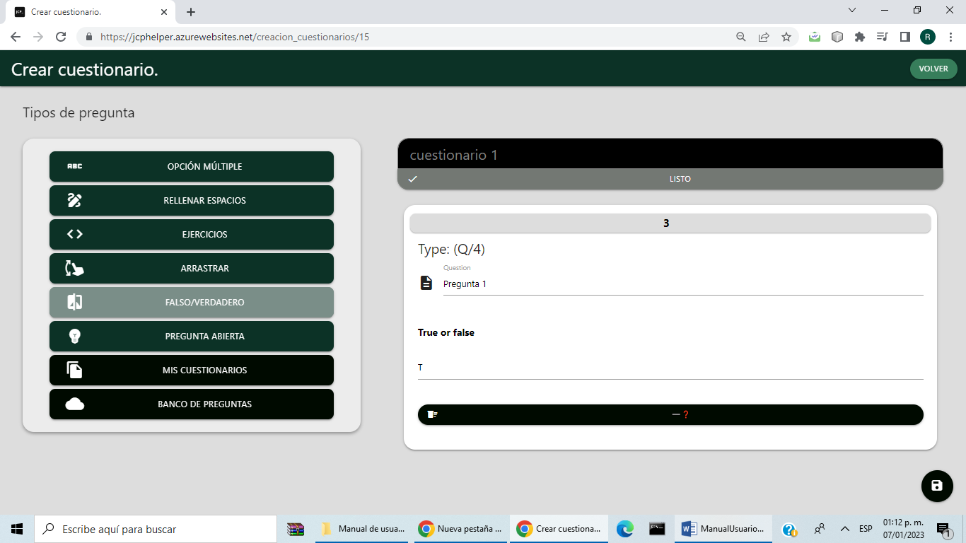

Las preguntas creadas podrán ser editadas allí mismos y tendrán en su parte superior un apartado para poder darle un valor (ponderación o peso) de un valor entre 1 a 5. También debajo de estas se verá un botón con la opción de borrar la pregunta.



Todas las preguntas estarán del lado derecho de la pantalla, donde se podrán, editar directamente

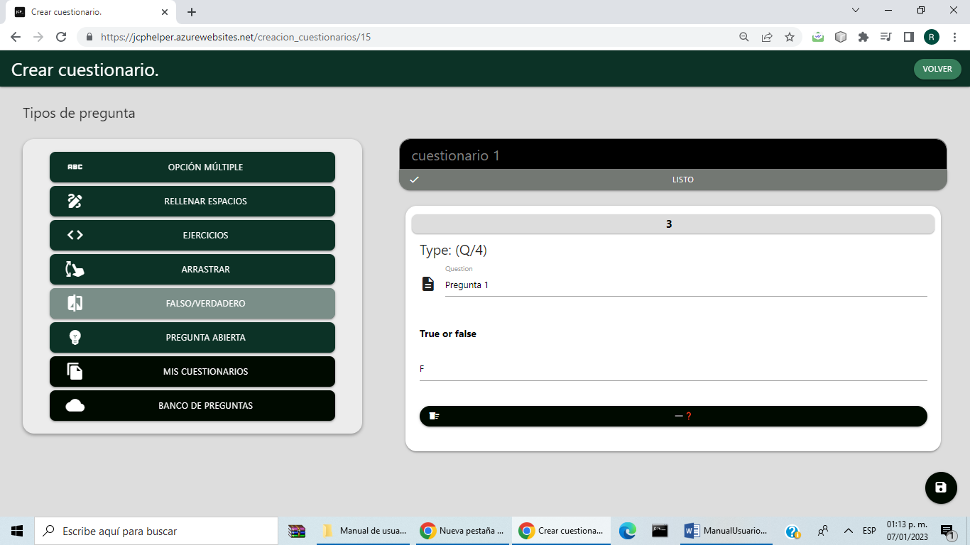

Para guardar los cambios se presiona el botón en la esquina derecha inferior en forma de disquete

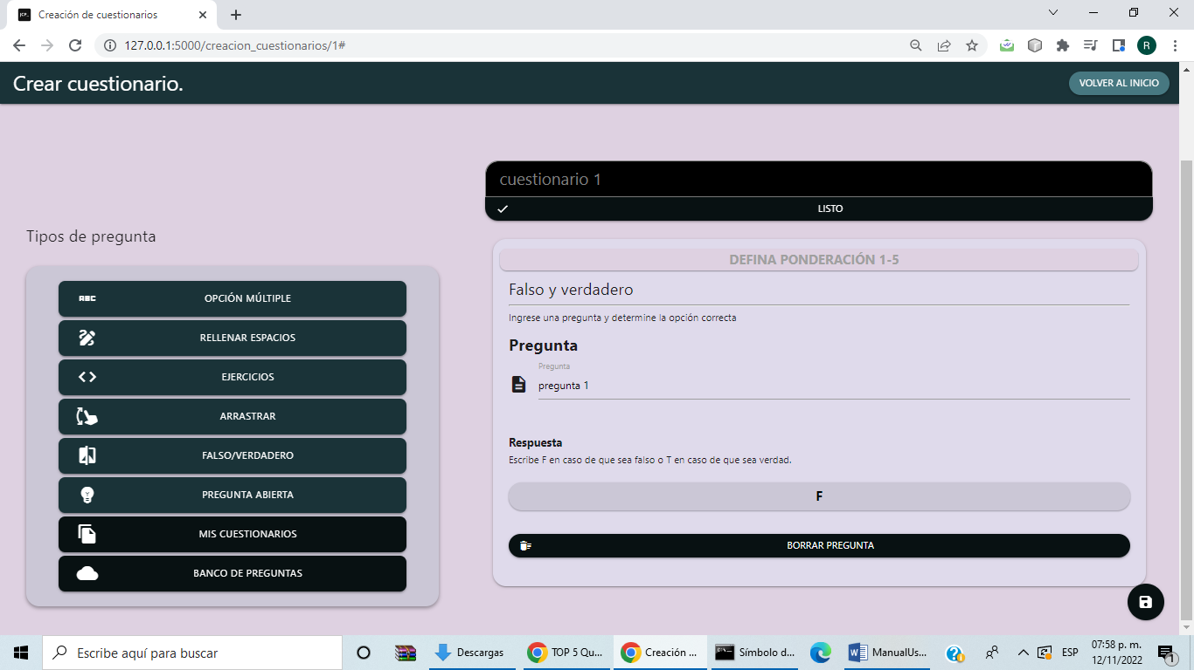

Después de dar la opción de guardar aparece una pantalla flotante donde se podrá continuar con el guardado del cuestionario en la aplicación y también se le da la oportunidad de guardar el cuestionario en formato json.

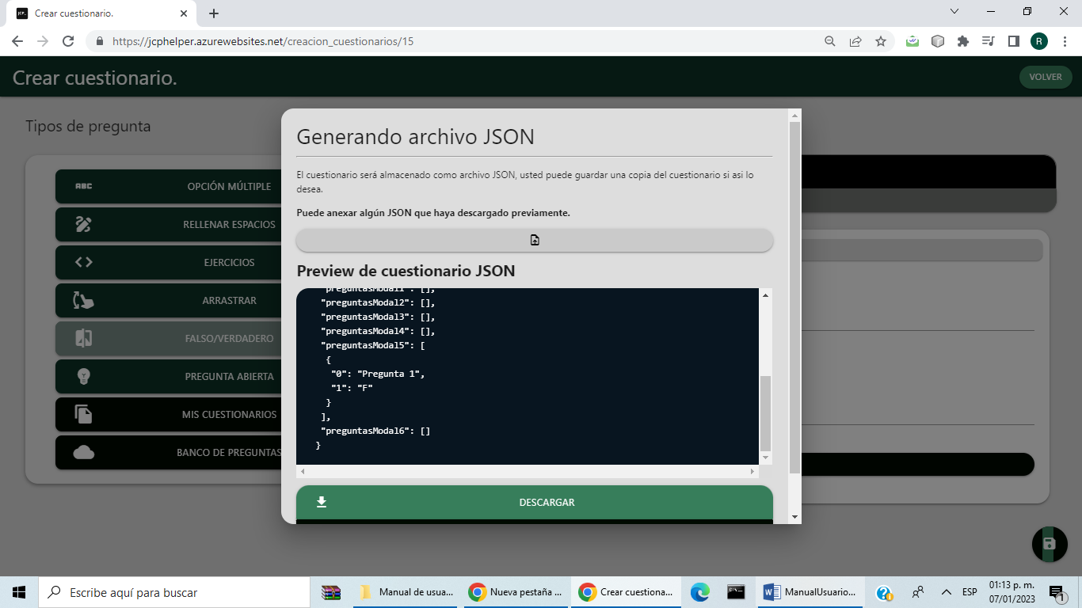

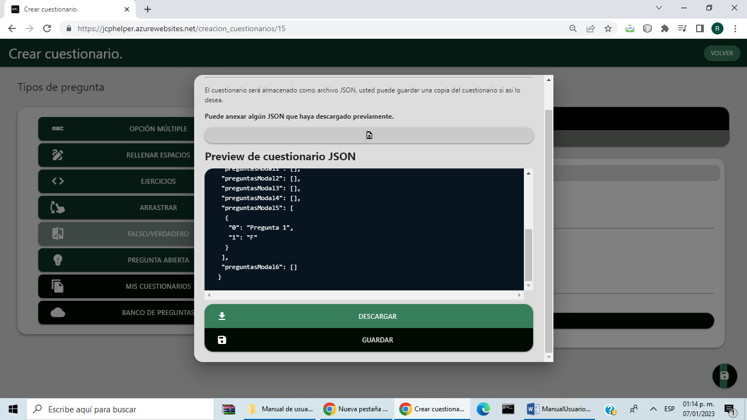

Luego se le permite editar características de como el alumno puede realizar el cuestionario. Puedo cambiar el tiempo y fecha límite de ejecución del cuestionario, puede cambiar el tiempo de duración del cuestionario, el número de intentos, tipo del cuestionario, el lenguaje de programación de enfoque de este, temas y grupos

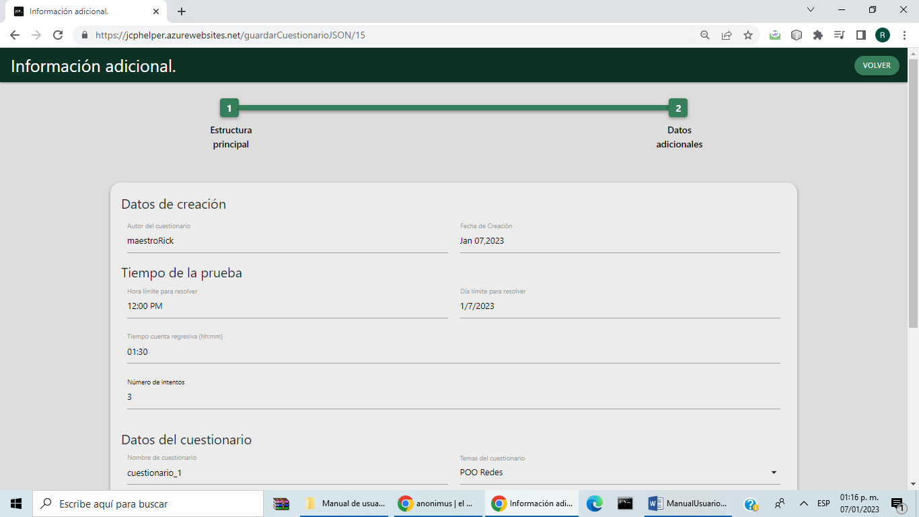

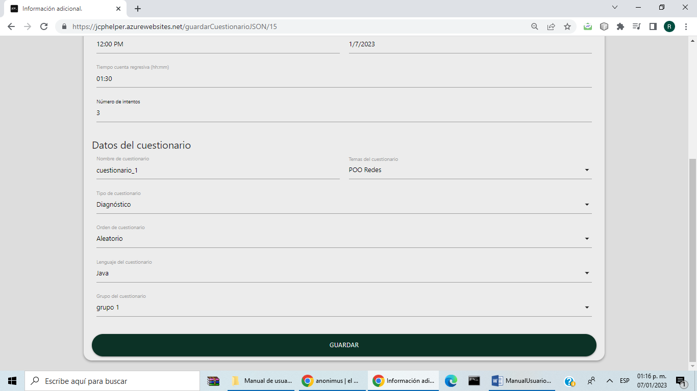

**Editar cuestionarios**

Para editar un cuestionario en el panel de gestión de cuestionarios en una de los cuestionarios se da en botón de lápiz

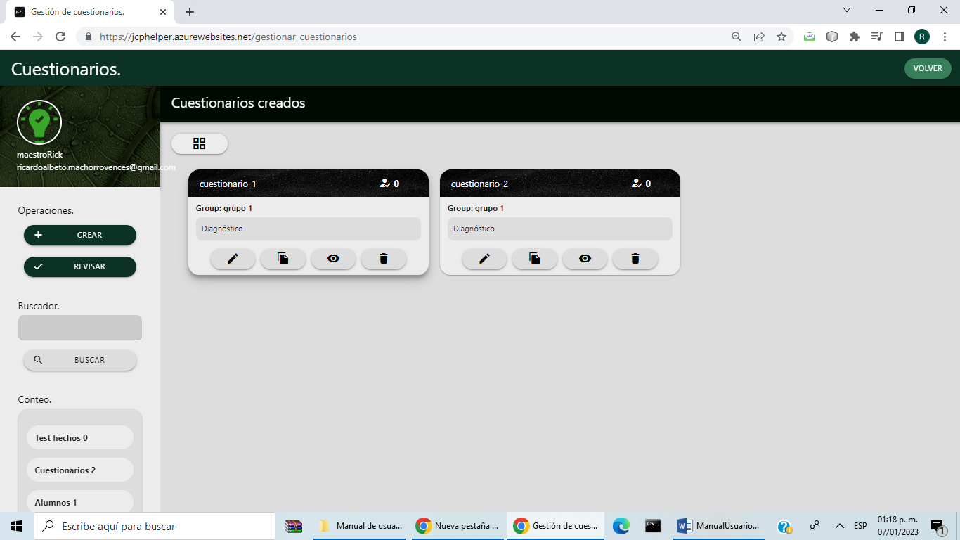

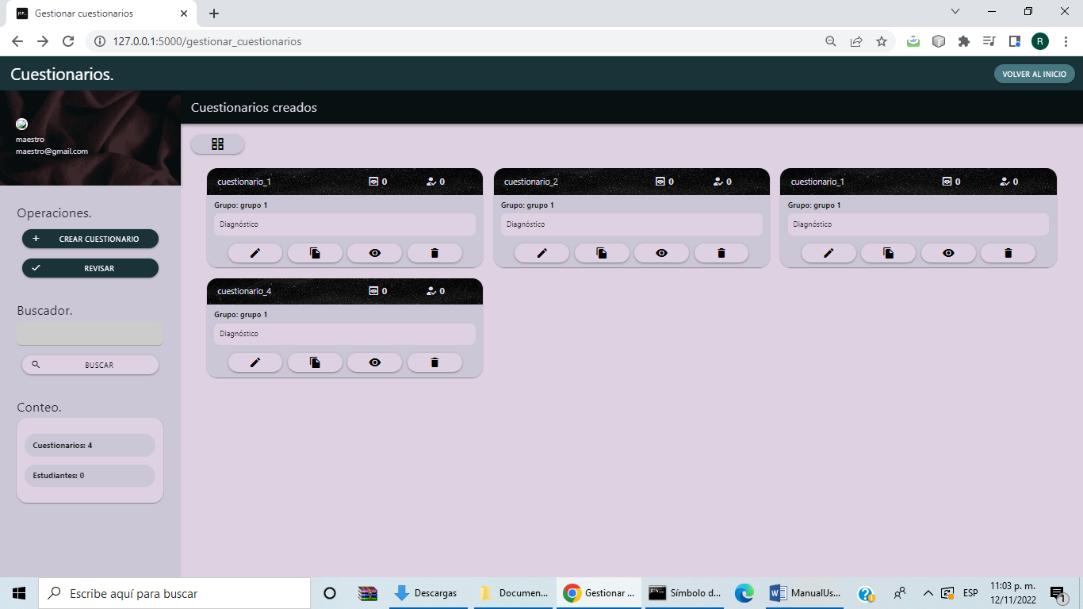

Después de esto se le desplegara una pantalla donde se podrá cambiar el tiempo y fecha límite de ejecución del cuestionario, puede cambiar el tiempo de duración del cuestionario, el número de intentos, tipo del cuestionario, el lenguaje de programación de enfoque de este, temas y grupos

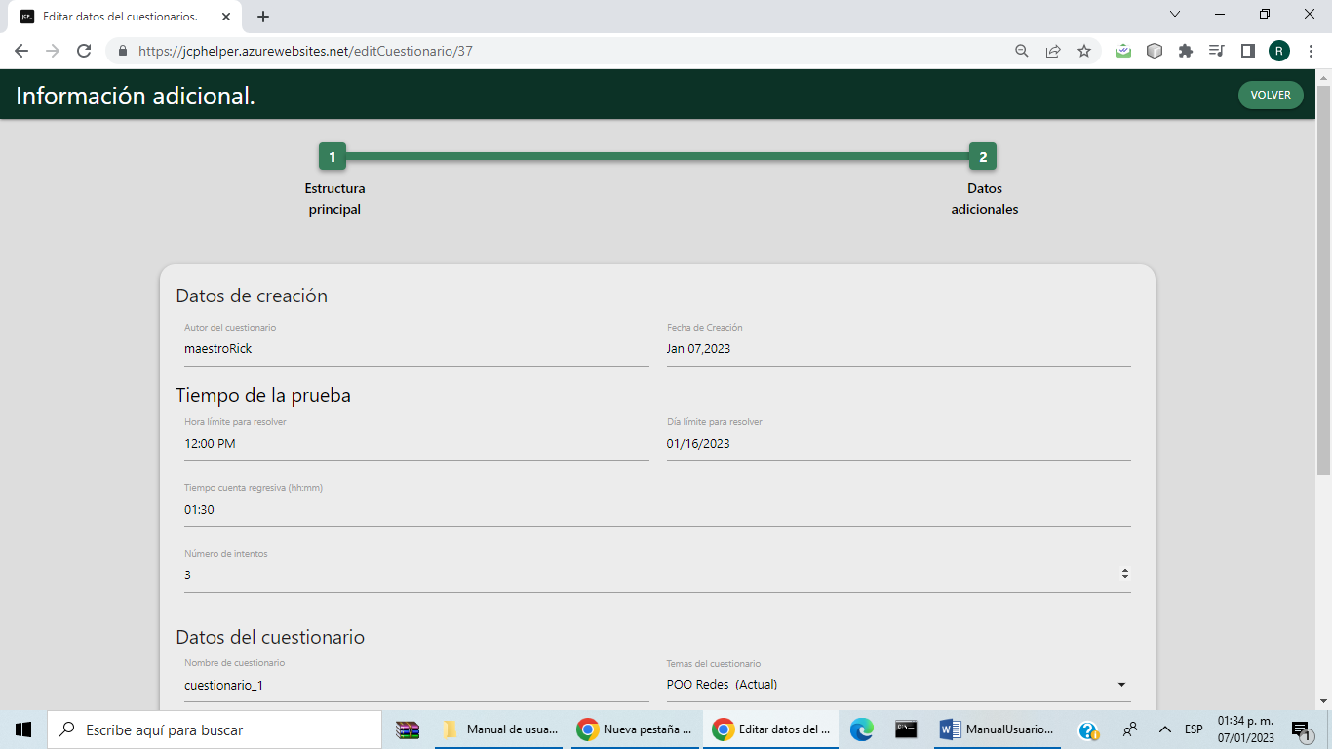

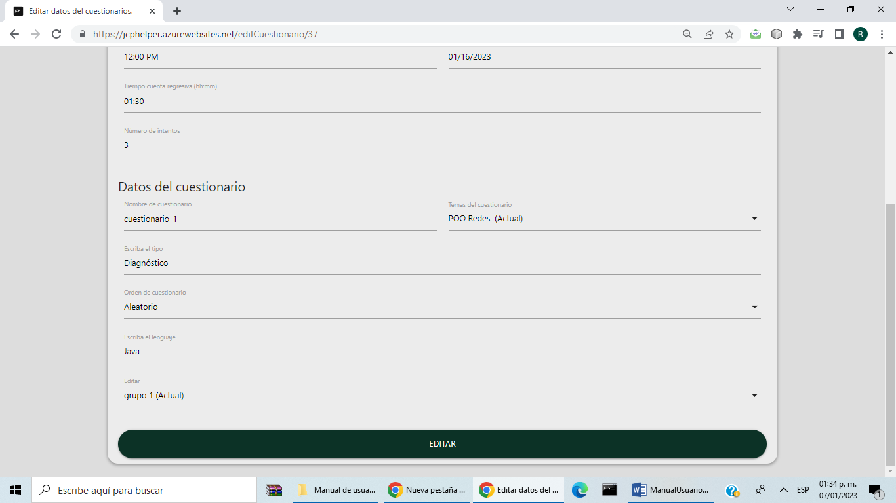

**Revisar cuestionarios pendientes**

Para revisar cuestionario se va al panel de cuestionarios en el panel izquierdo se le da la opción de revisar cuestionario



Esta llevara a la sección donde se pueden ver los cuestionarios hechos por alumnos y que tienen preguntas que no pueden ser calificadas automáticamente

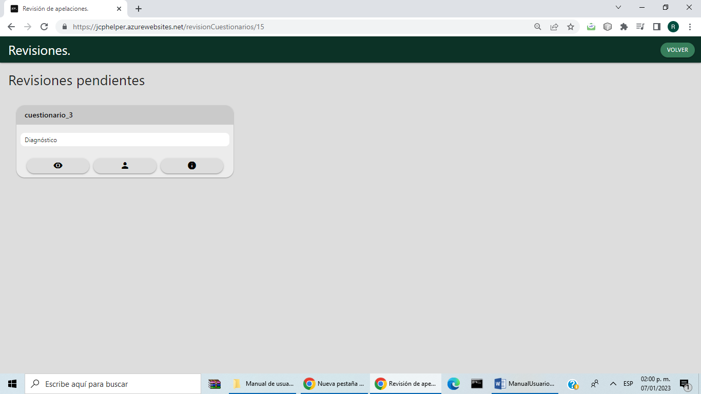

Estos cuestionarios se tienen tres opciones:

* La de revisar el cuestionario y sus respuestas (imagen del ojo)
* La de ver información del estudiante que las hizo (imagen de la persona)
* La de ver datos generales del cuestionario (imagen del circulo con la i)



Si se da la opción de revisar un cuestionario en particular se mostrará las preguntas pendientes del cuestionario realizado.

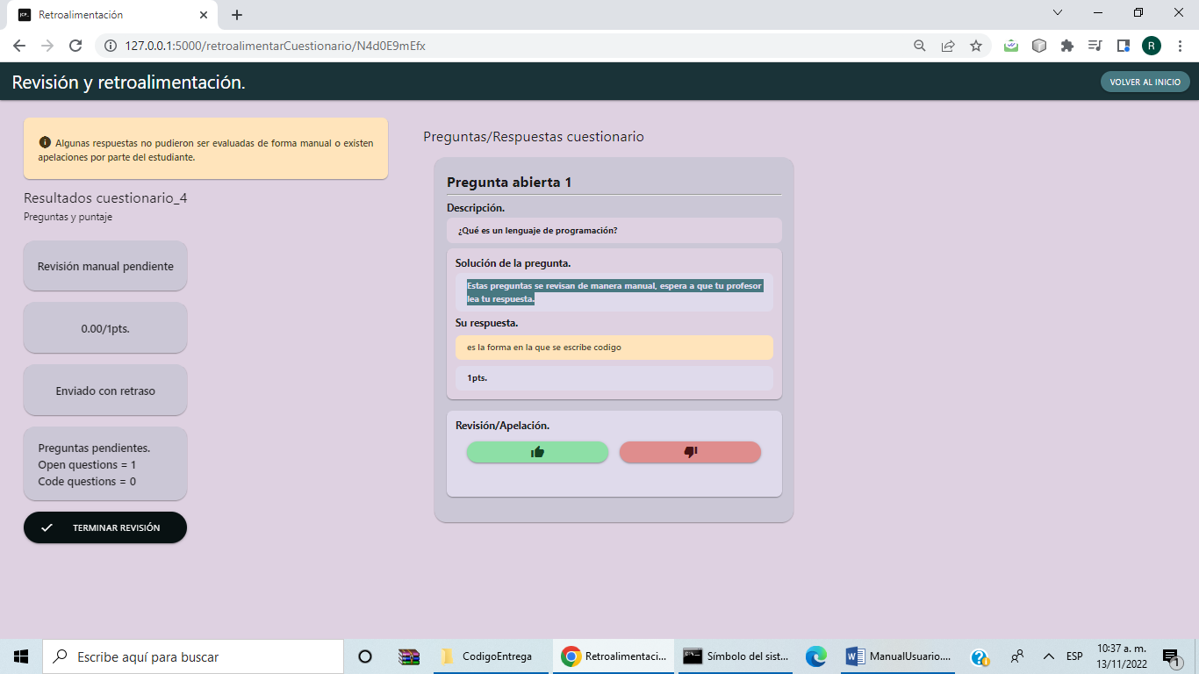

En la parte izquierda aparece los datos de si el cuestionario fue realizado en tiempo, puntaje y preguntas pendientes. Debajo de esta está el botón para terminar la revisión



En la parte central estarán las preguntas mostrando el puntaje, la oración de la pregunta, la respuesta del alumno, la respuesta del docente y abajo si la toma como bien o mal.



**Gestión de estadísticas**

Para la sección de gestión de estadísticas se ve una parte informativa de los datos que se manejan en la aplicación divididos en tres sectores en específico siendo los grupos, cuestionarios y alumnos de un docente.

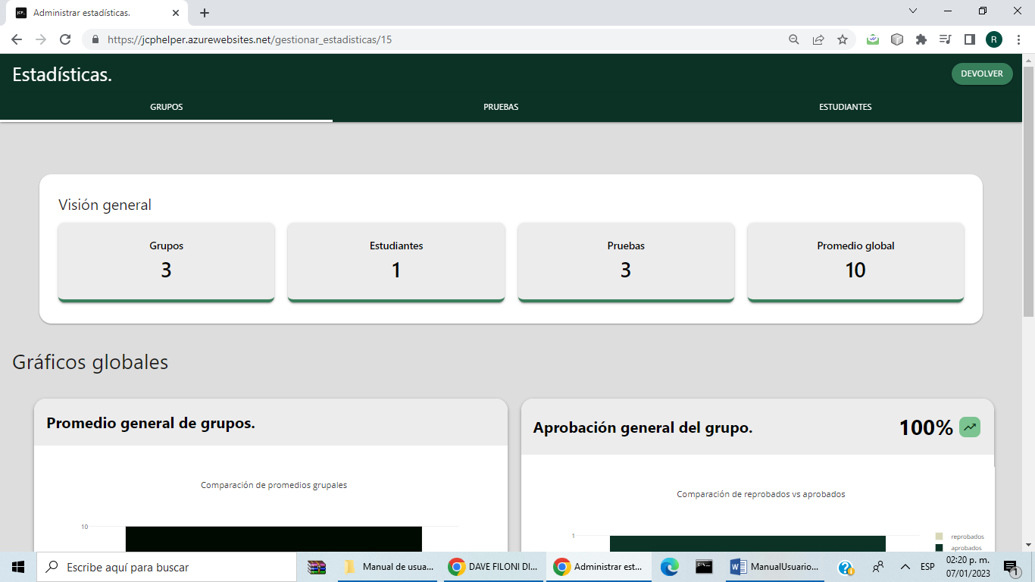

En la parte superior esta un resumen general con el número de grupos, alumnos, cuestionarios del docente y promedio de sus alumnos



En la sección de grupos se le pondrá de manera gráfica el promedio de los grupos y proporción de aprobación contra reprobados. Estos datos se pueden representar de tres diferentes formas las cuales son en grafica de barras, de pastel y de líneas.

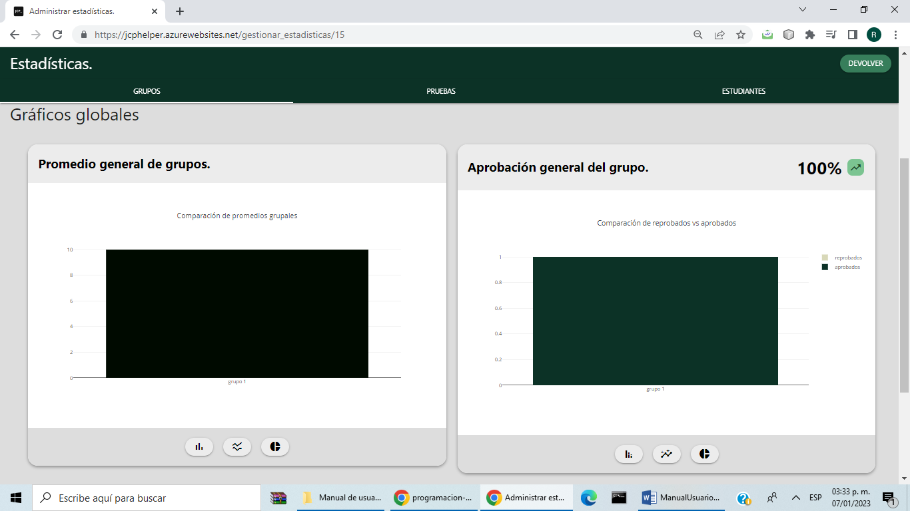

Debajo de esto está la opción de imprimir los reportes de cuestionarios y grupos

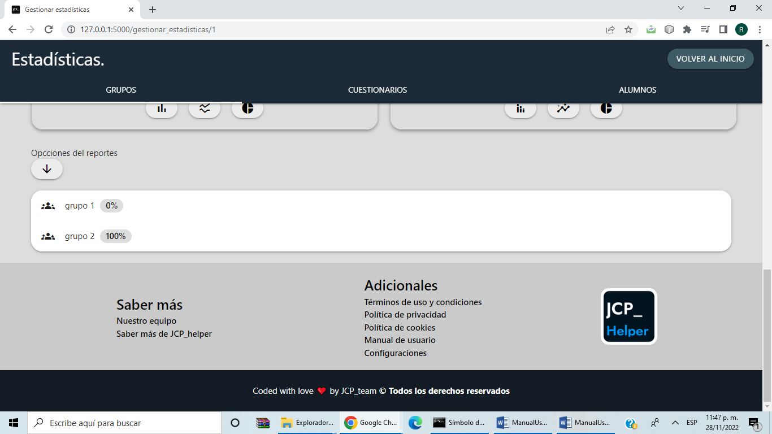

En la parte debajo hay más datos generales con respecto a los grupos que el docente maneja

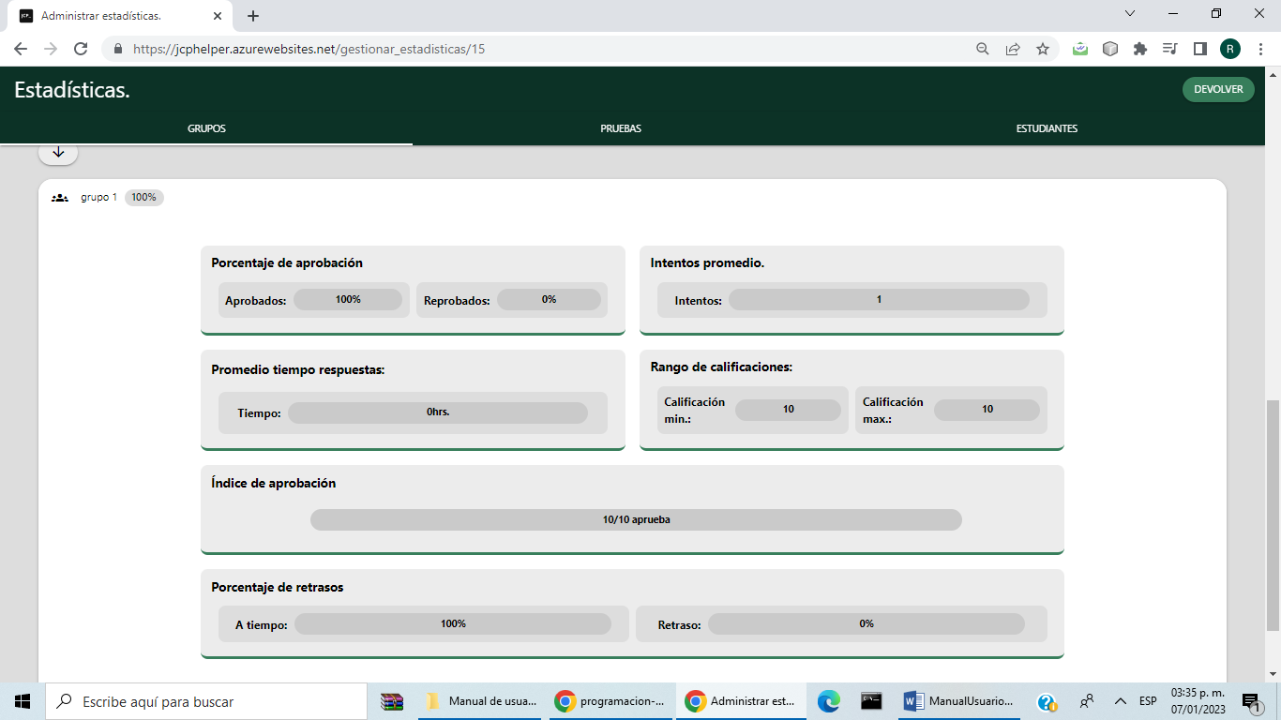

Para la sección de cuestionarios se les da información con respecto al grado de aciertos y errores que se tienen en promedio de los cuestionarios

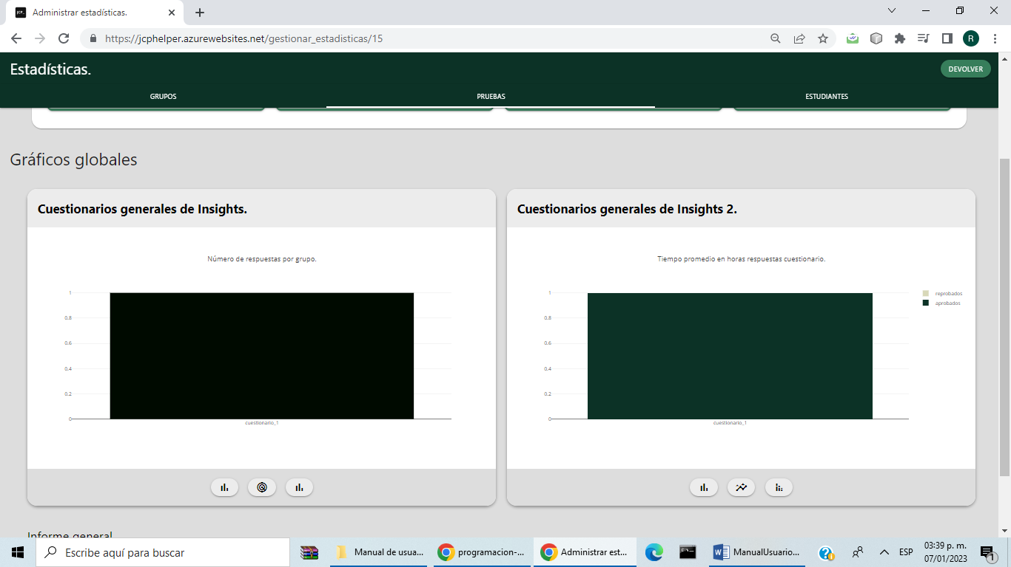

Debajo de estas graficas se muestran los cuestionarios creados junto con el promedio general de este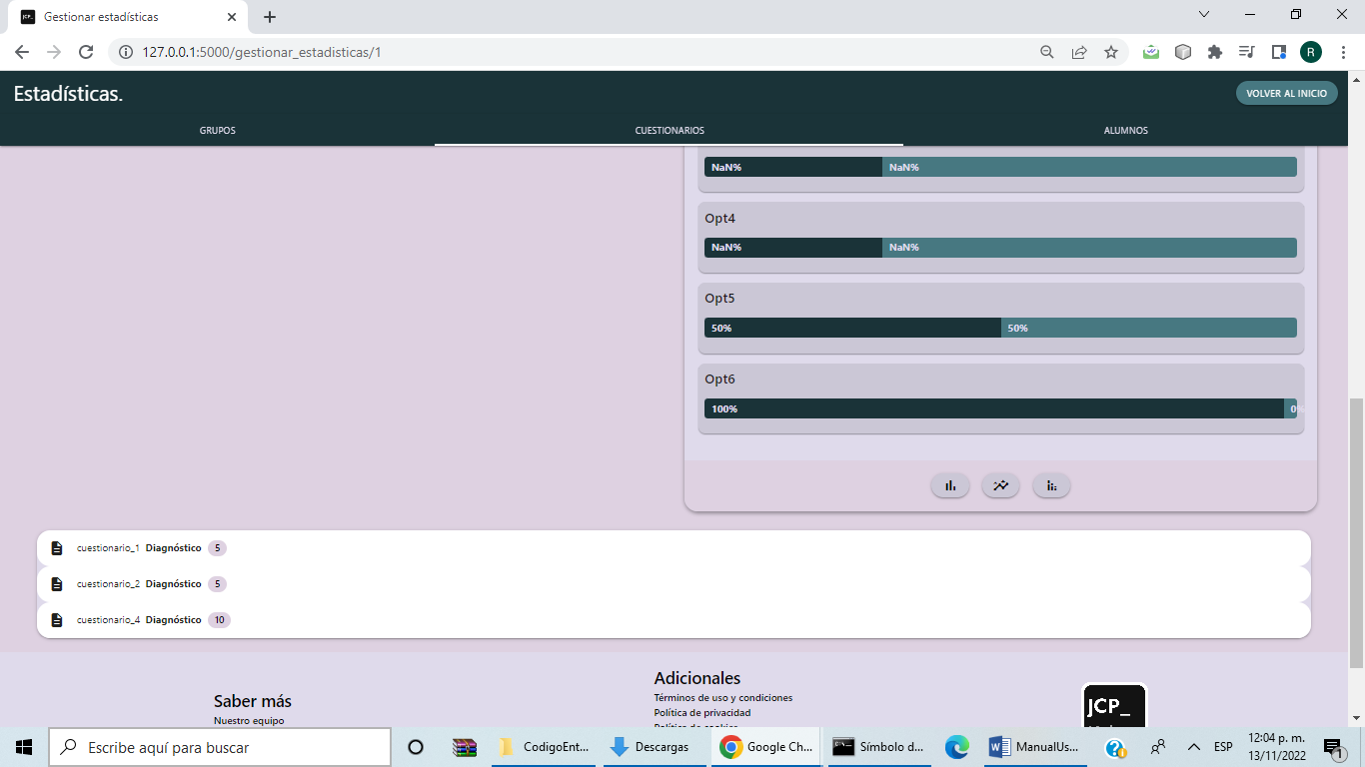

Al presionar uno de estos se le da información más específica sobre el cuestionario

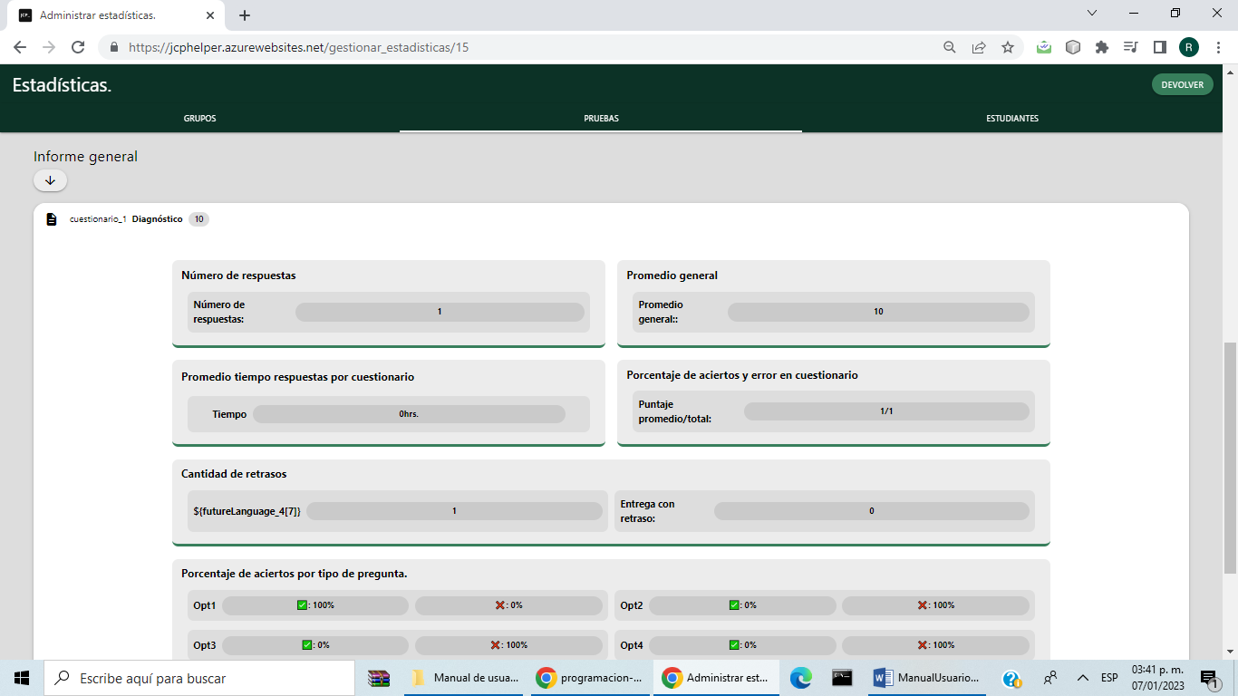

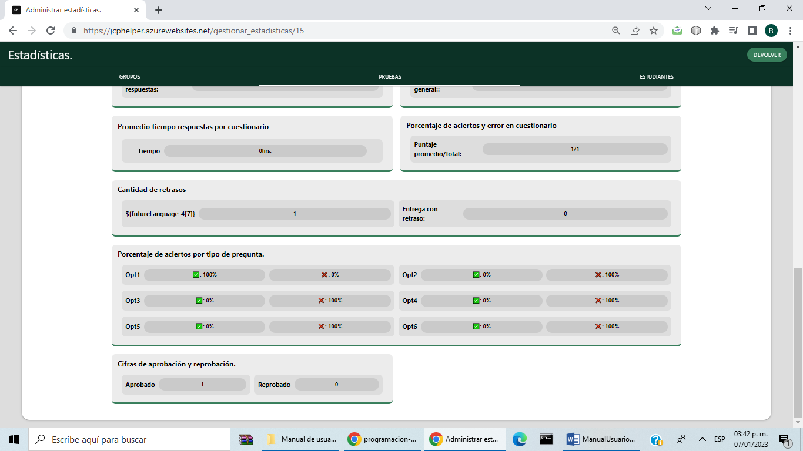

Finalmente, esta la sección de alumnos donde se muestra los estudiantes en los diferentes grupos y la retroalimentación de estos

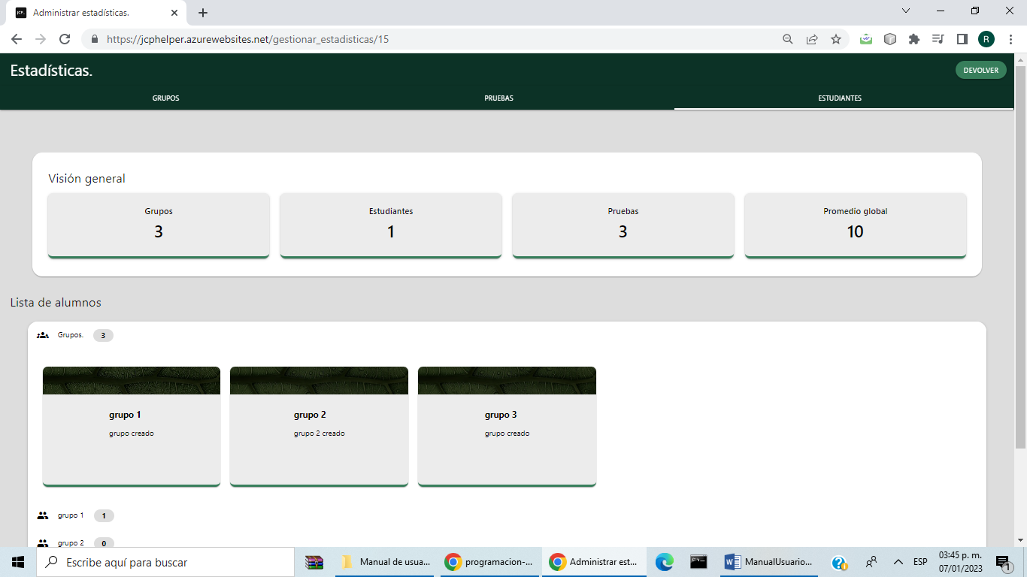

**Comunidad de los docentes /Banco de datos**

En esta sección los docentes pueden buscar cuestionarios que les interese

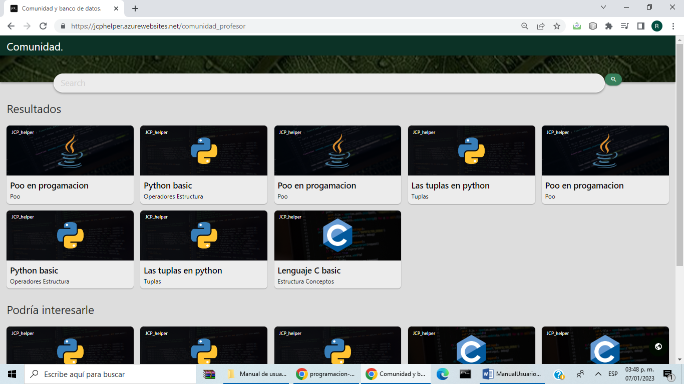

Al presionar alguna de las opciones podrá seleccionar un cuestionario como plantilla para simplemente ponerle un titulo propio

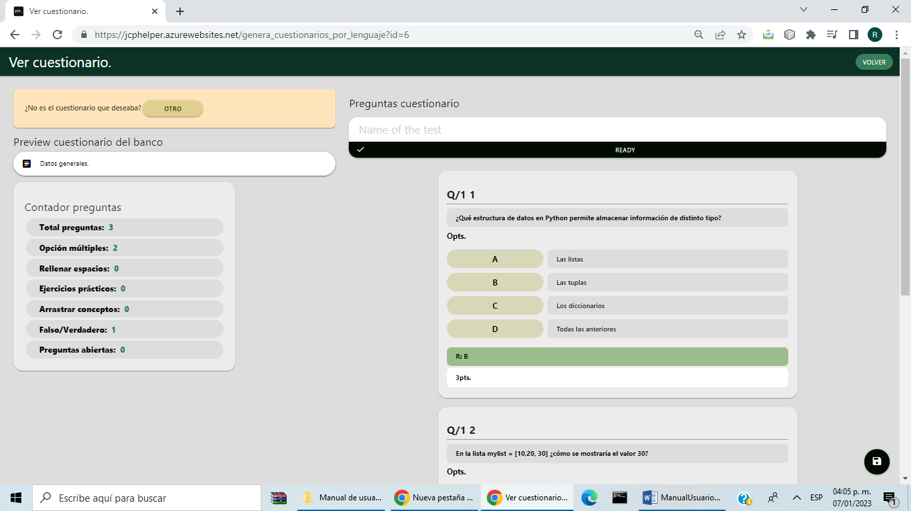

En este apartado se le pone el nombre



Al guardar queda de la siguiente forma

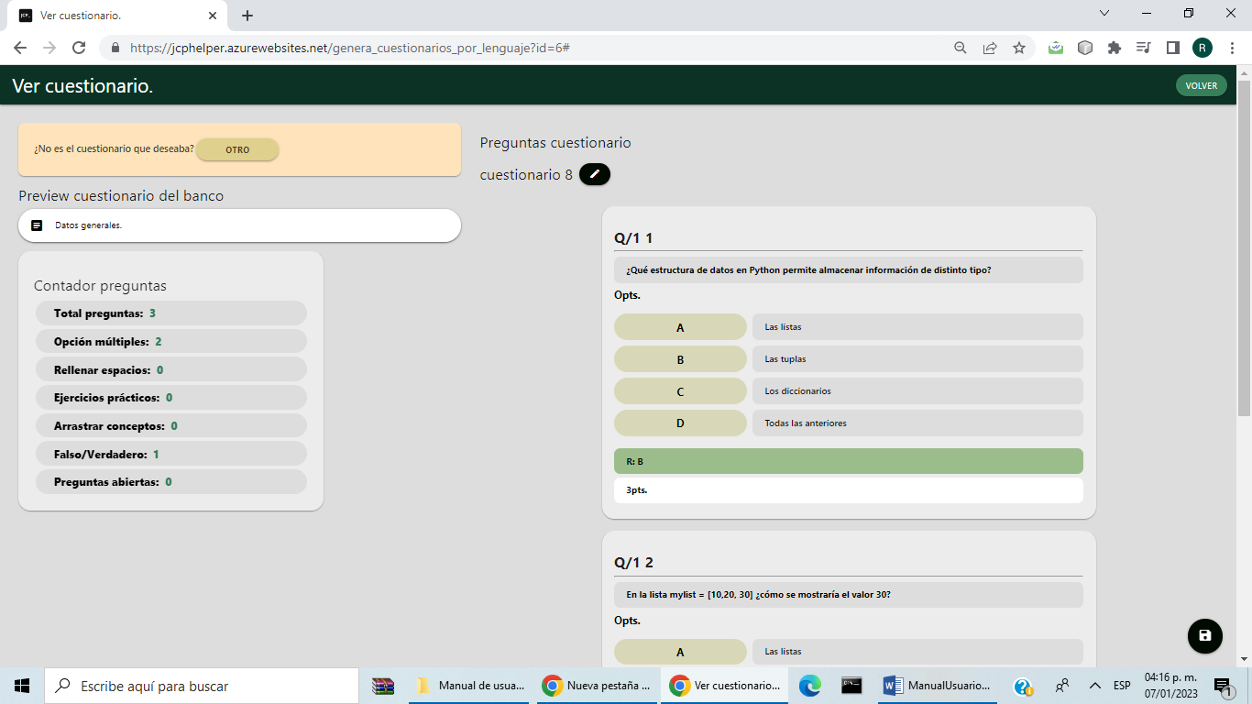

Después se le da la opción de guardar con el botón de abajo



Luego se da la opción de guardar el archivo en el sistema o descargarlo en formato JSON

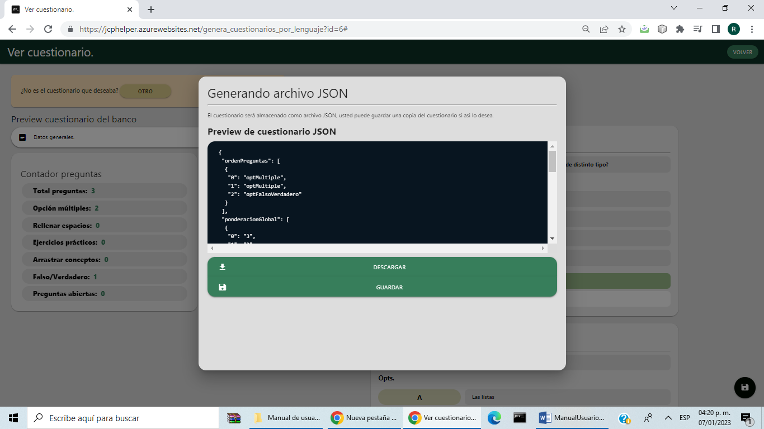

Al dar la opción de guardar, esto lo hace con las especificaciones de grupo, tiempo e intentos especificada

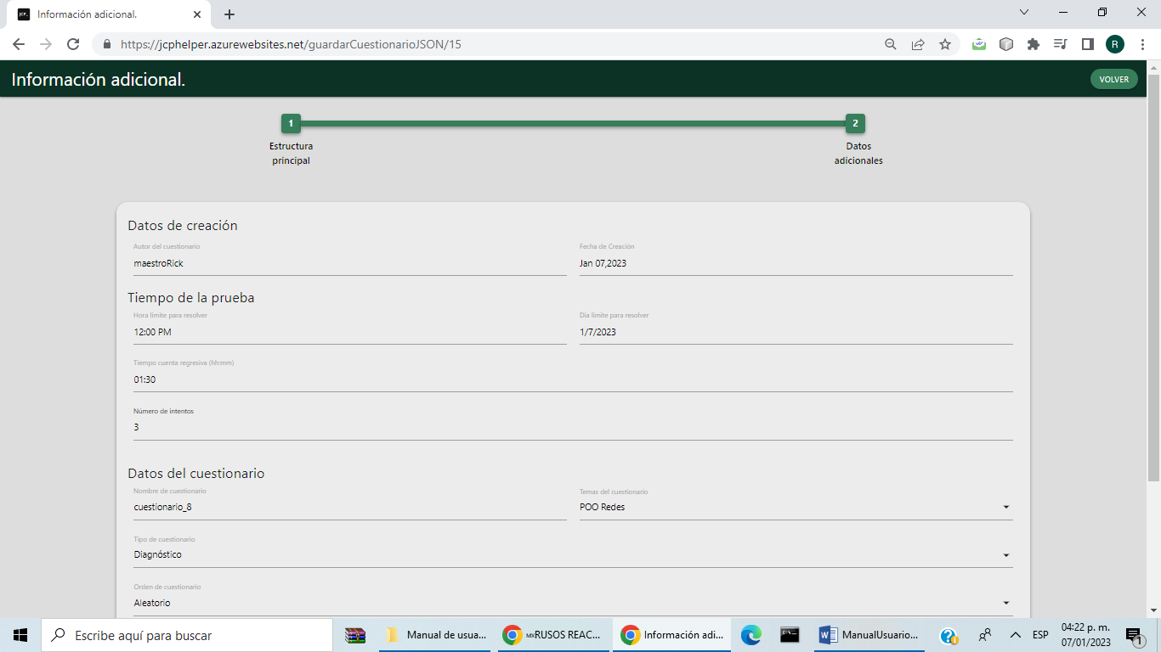

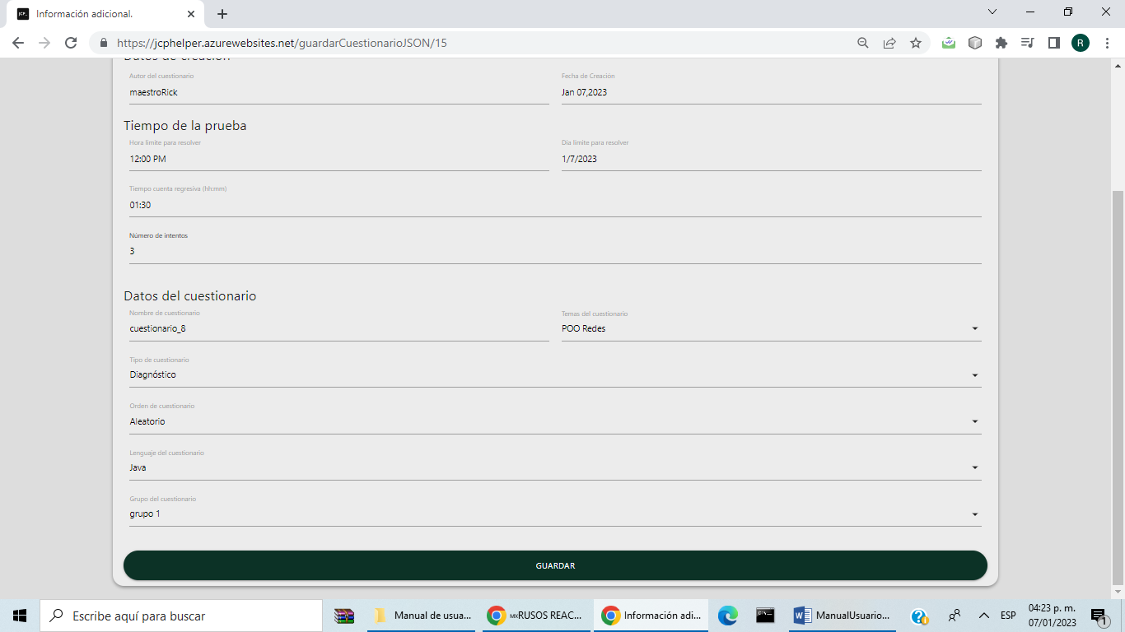

**Página principal de estudiantes**

Al ingresar como un alumno se tendrá como primera pantalla que se muestra abajo, en esta se tendrá dos opciones la de revisar los grupos de los alumnos y ver los resultados de sus cuestionarios. Debajo de esto viene una barra donde el alumno podrá ingresar el código de ingreso de estos a un grupo. En la parte superior derecha se dan opciones más relacionadas con acciones generales del usuario como puede ser la configuración de la cuenta, ayuda con respecto a dudas del sistema y cerrar la sesión. Debajo en la parte derecha esta un botón de notificaciones con el símbolo de una campana

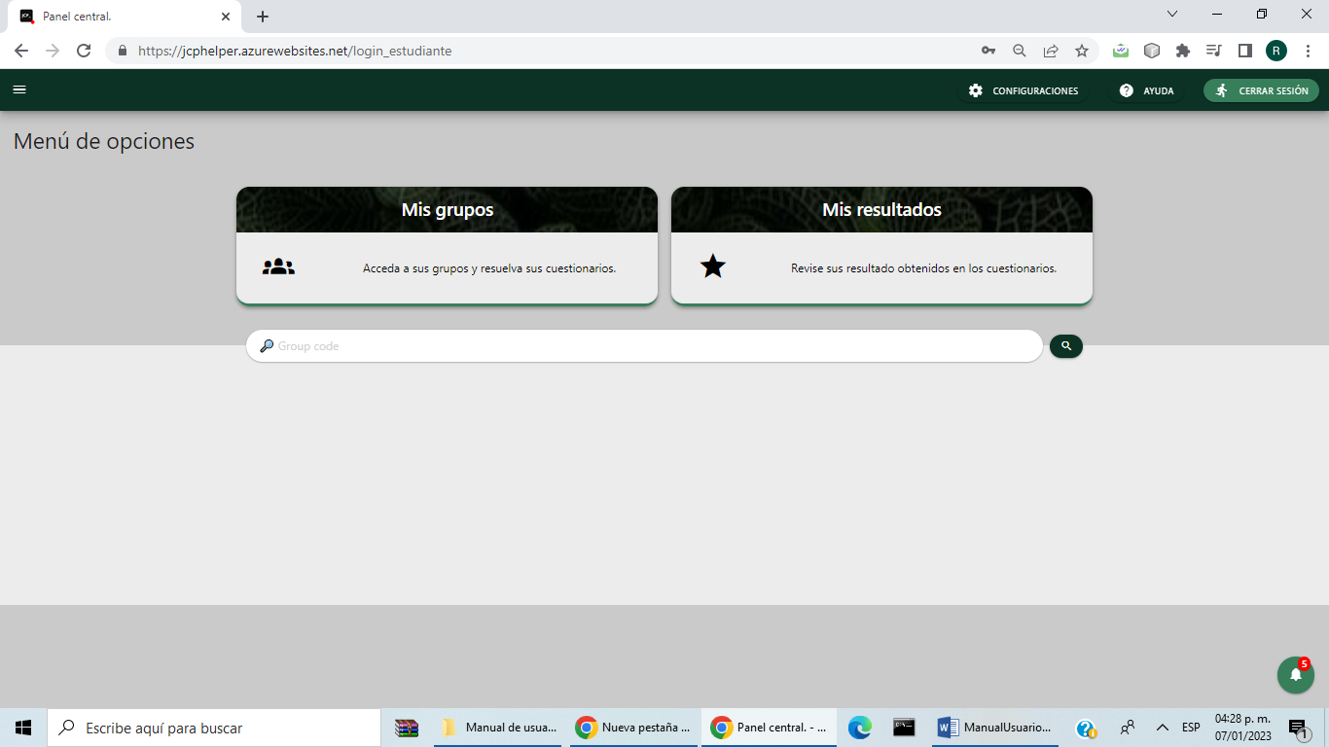

**Barra lateral de alumnos**

Esta es una barra de acciones que se accede presionando en la barra superior en la esquina superior izquierda con la imagen comúnmente conocida como menú de hamburguesa (las tres barras en posición horizontal). Esta barra muestra información básica del usuario como son el tipo de cuenta o usuario, nombre de usuario, correo electrónico e imagen de cuenta. Dentro de esta barra están las opciones de ver los grupos y consultar los resultados de los cuestionarios del estudiante. Debajo de estas opciones está la posibilidad de seleccionar temas estéticos e información de manejo de datos de la aplicación e información legal.

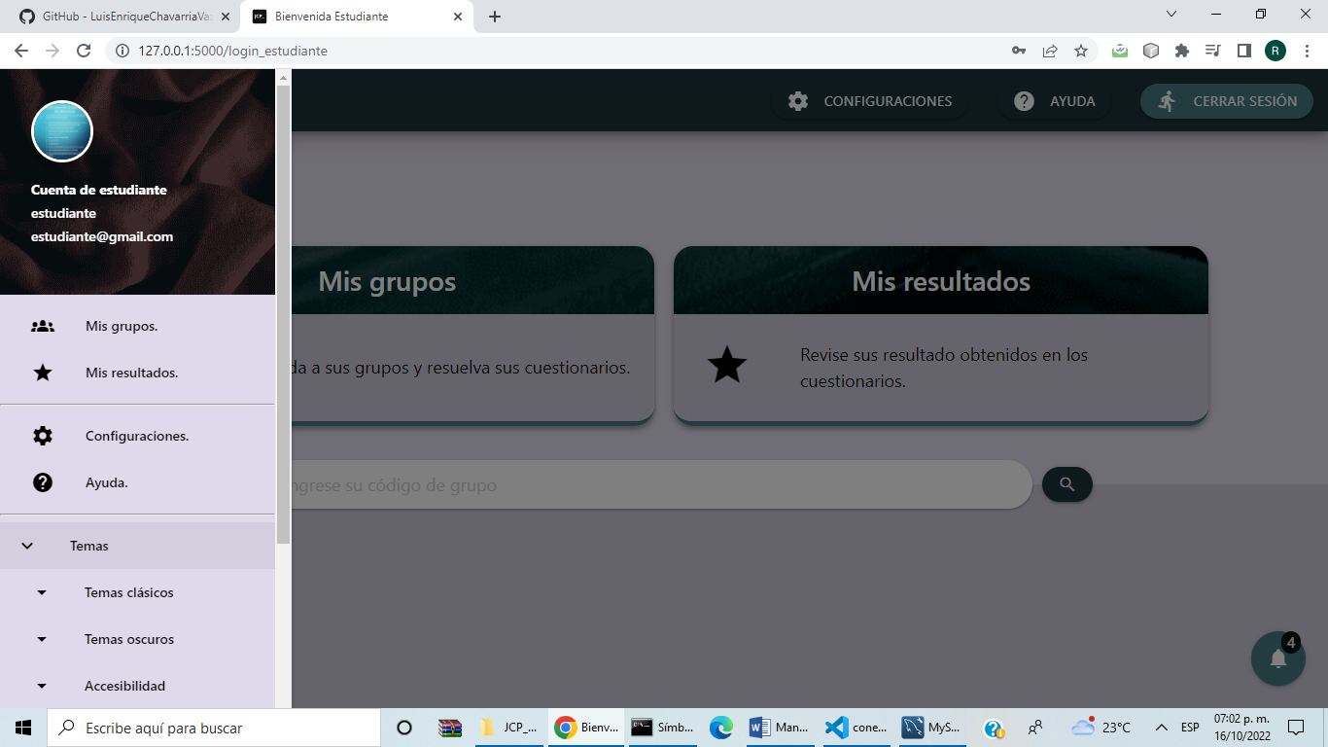

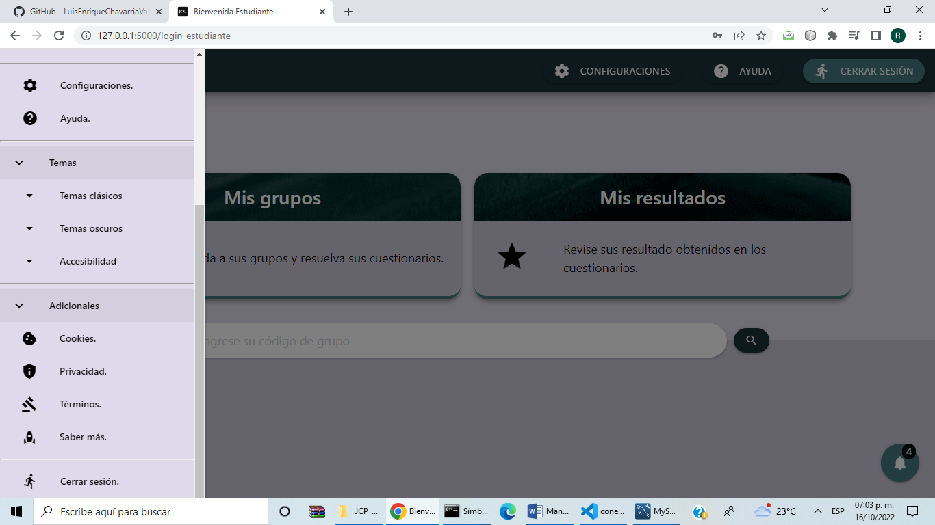

**Grupos de los alumnos**

Al presionar en el menú principal de los estudiantes se muestra la pantalla de abajo donde está un buscador con el puede filtrar los grupos que existen para su enfoque. También se pode debajo los grupos que existen

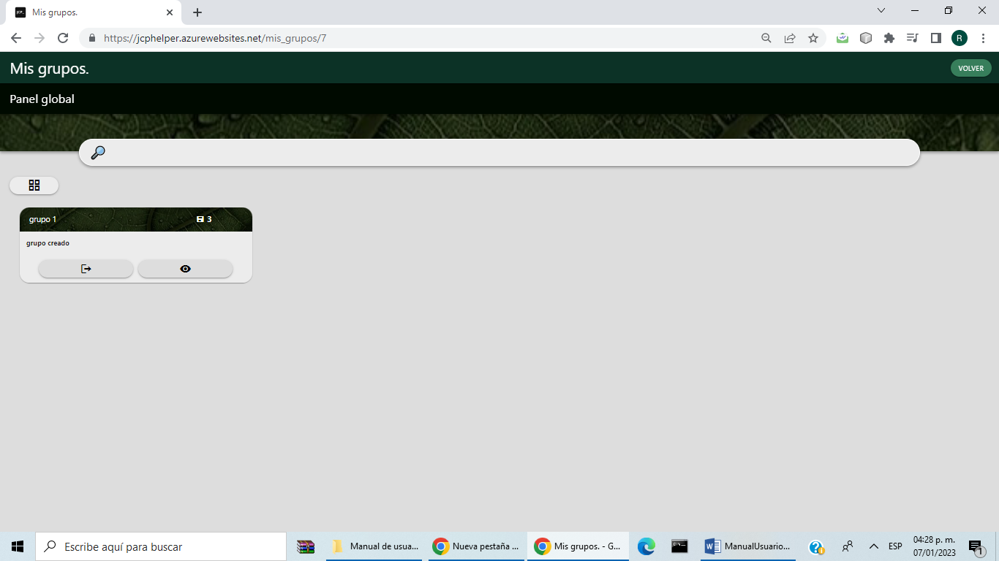

En la bandeja principal se podrán ver los grupos del estudiante y con el botón de la izquierda se puede cambiar la forma en la que se ven los grupos Para ver los grupos de manera resumida (imagen derecha) se presiona el botón con cuadros (imagen izquierda)

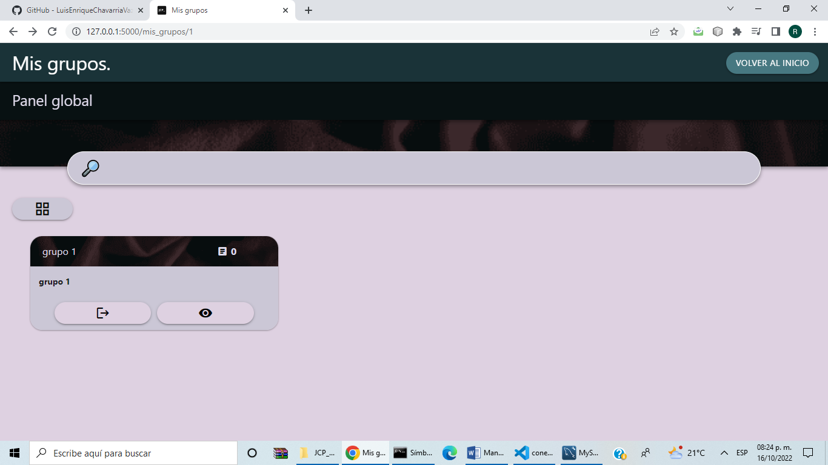 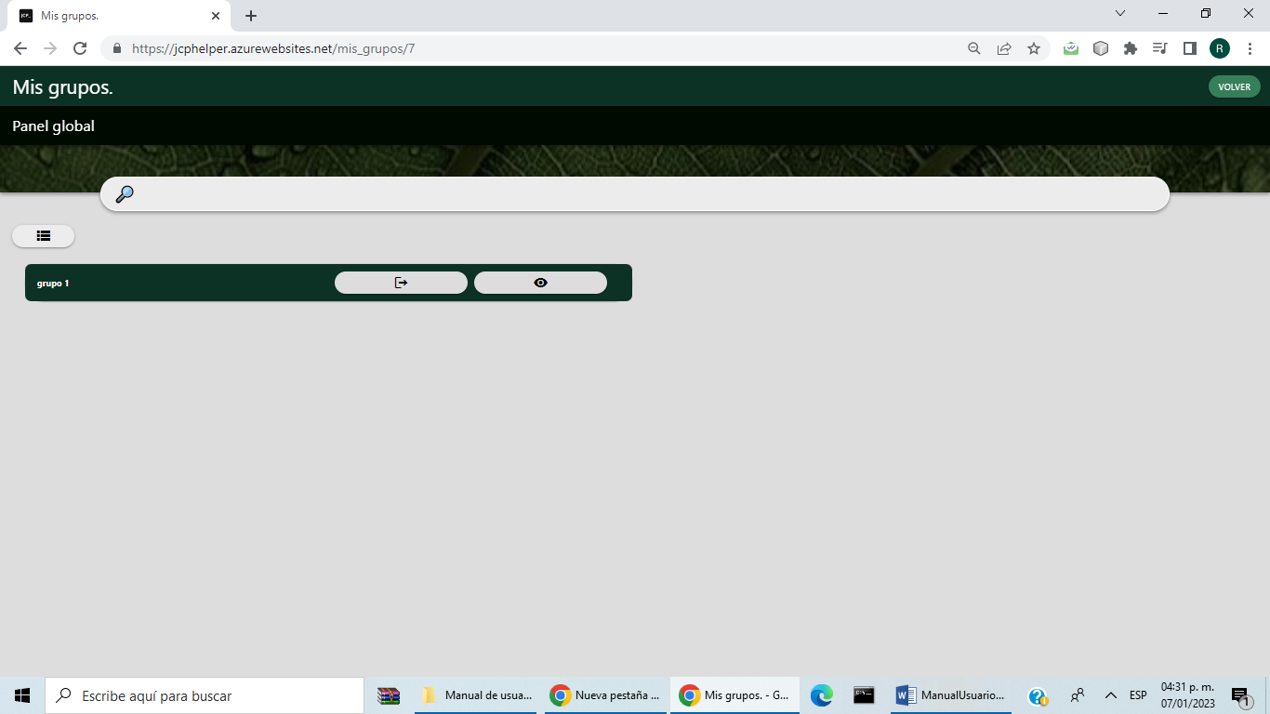

La acción anterior hara que el boton izquierdo superior de la bandeja principal se cambie (imagen izquierda de abajo) y para ver los grupos de su manera original (imagen derecho de abajo) se presiona el botón de nuevo

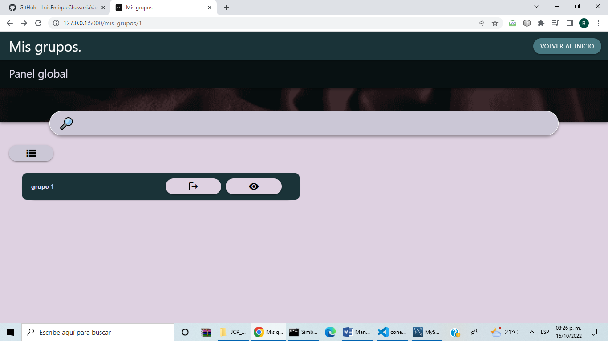 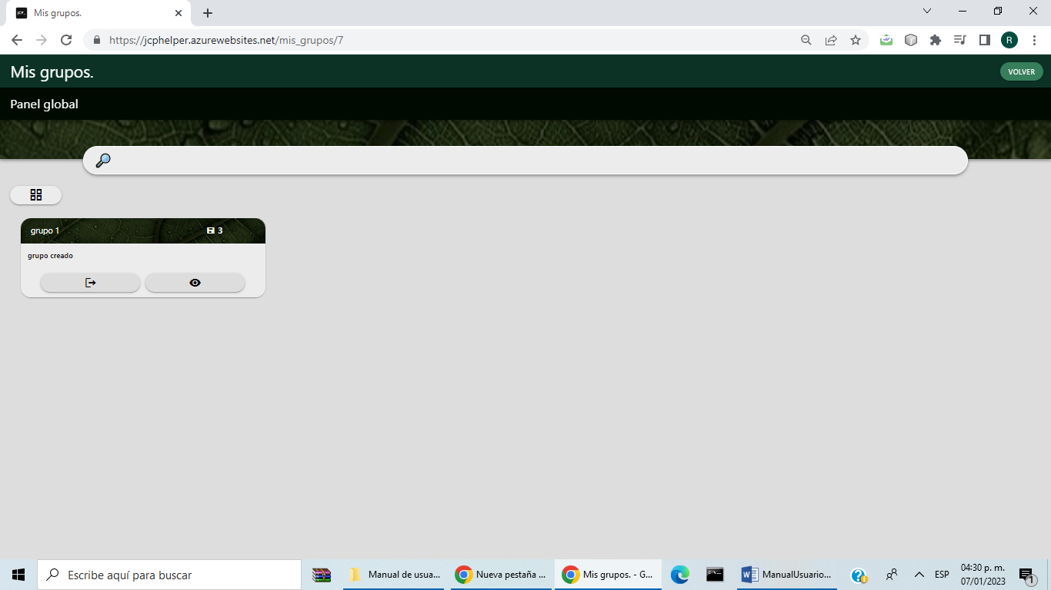

En la forma original se puede ver los cuestionarios de ese grupo en la parte superior derecha. En la parte superior izquierda está el título del grupo. En la parte inferior están dos opciones:

* La de salir del grupo (La imagen de la puerta)
* El de ver el grupo (El de la imagen del ojo)

**Ver grupo como alumno**

Al presionar un grupo en específico se traslada a la siguiente pantalla donde le dan datos generales del grupo al que pertenece como cuestionarios y alumnos

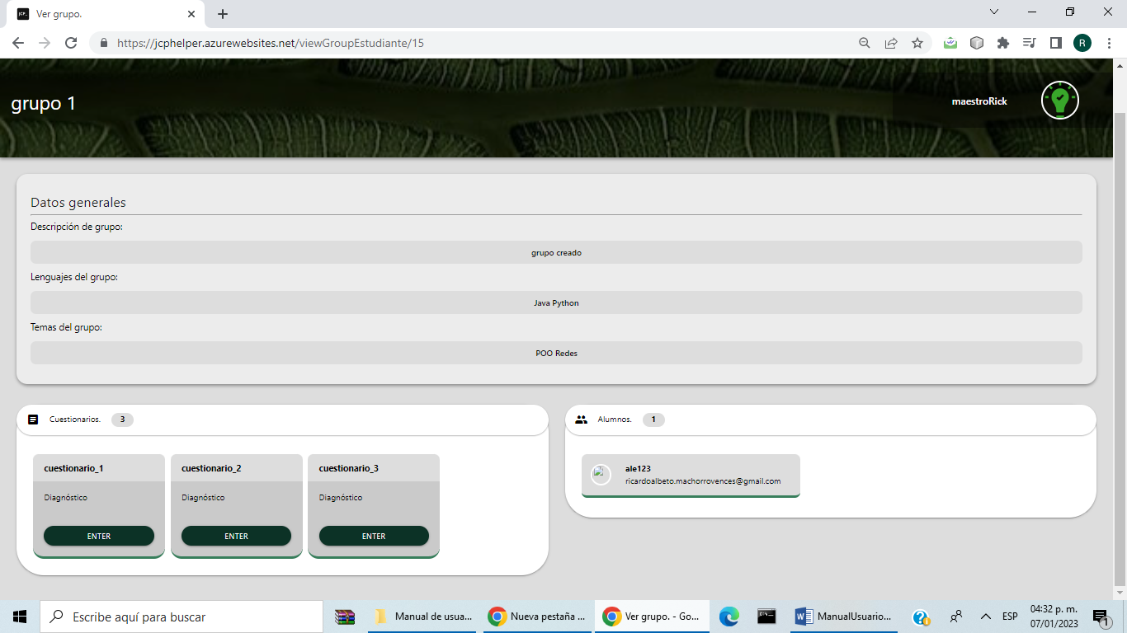

En la sección de abajo si presiona en los campos de cuestionarios o alumnos se mostrará los cuestionarios y alumnos del docente



**Contestar cuestionarios**

Para contestar un cuestionario se va al panel / página principal del alumno y seleccionar la opción de grupos



Después se selecciona el grupo al que el cuestionario a realizar pertenece



Después se selecciona en la sección de cuestionarios y dar en acceder al cuestionario a realizar



Después se mostrará información general del cuestionario como:

* Docente que creo el cuestionario
* Grupo
* Lenguaje de programación de que se trata
* Tiempo y Fecha limite
* Temas
* Numero de intentos

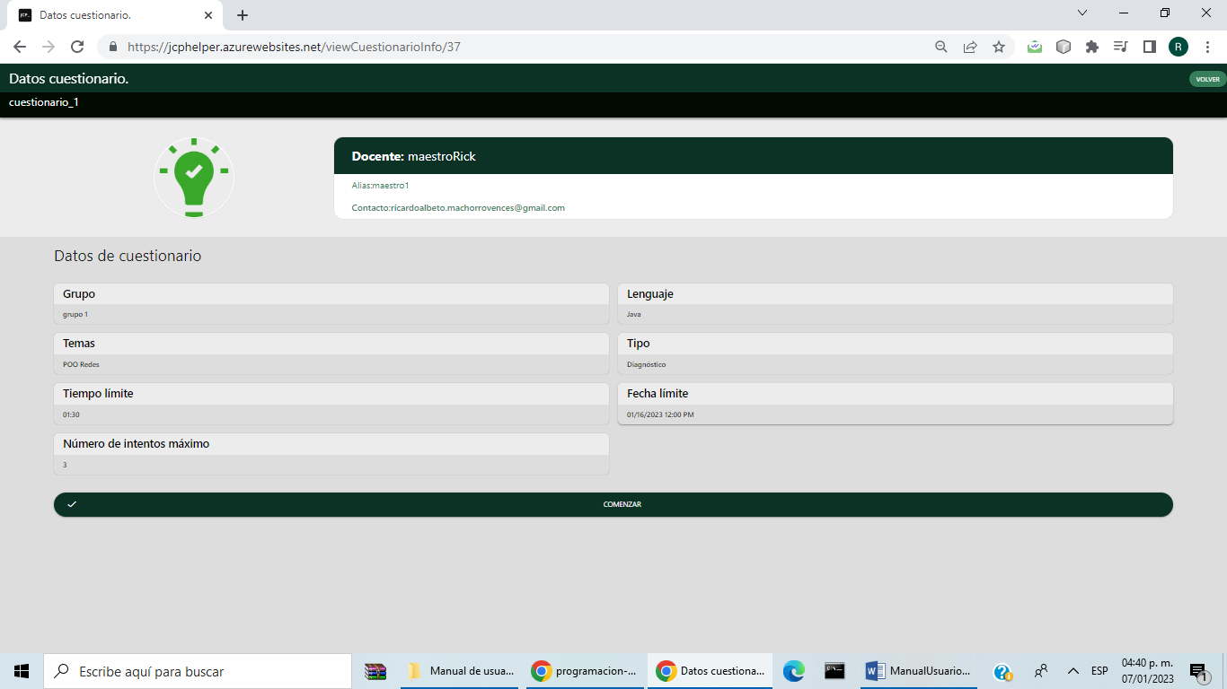

Cuando se le da comenzar se avisa al alumno que va comenzar el cuestionario y este le tiene que dar comenzar en la pantalla emergente

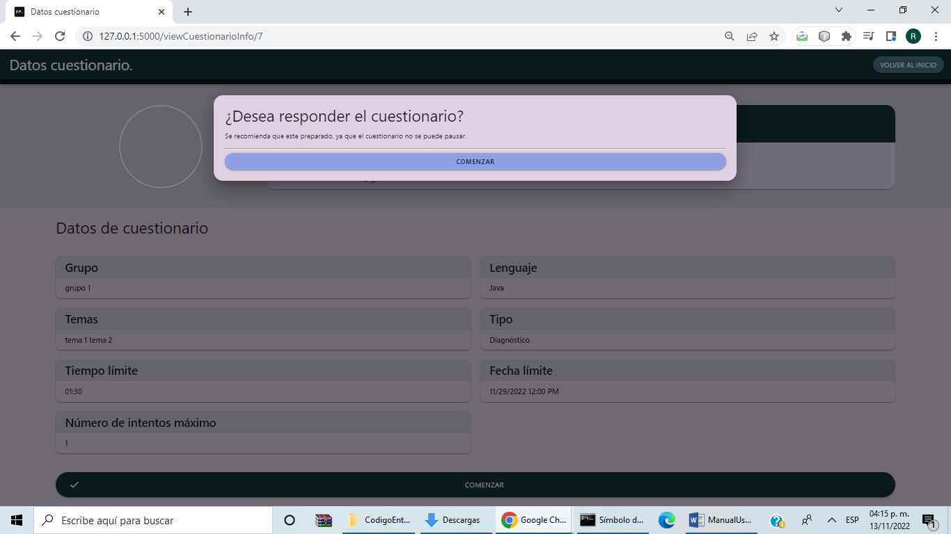

Se le presenta entonces el cuestionario a realizar, en la parte izquierda se puede ver los datos del cuestionario como el número de preguntas, tiempo, intento y caducidad mientras a la derecha están las preguntas

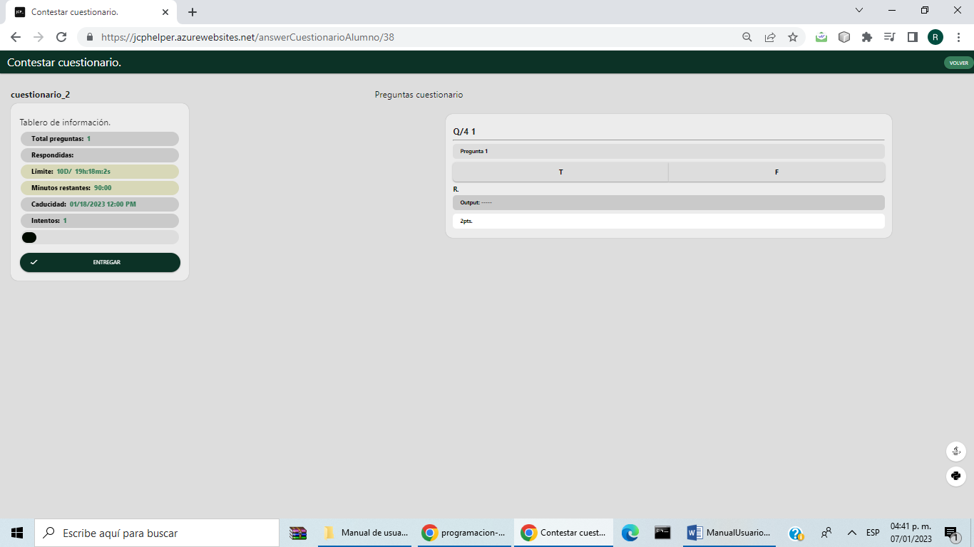

Al dar finalizar el cuestionario se le advierte al usuario que está entregando el cuestionario y para terminar se le debe dar en enviar

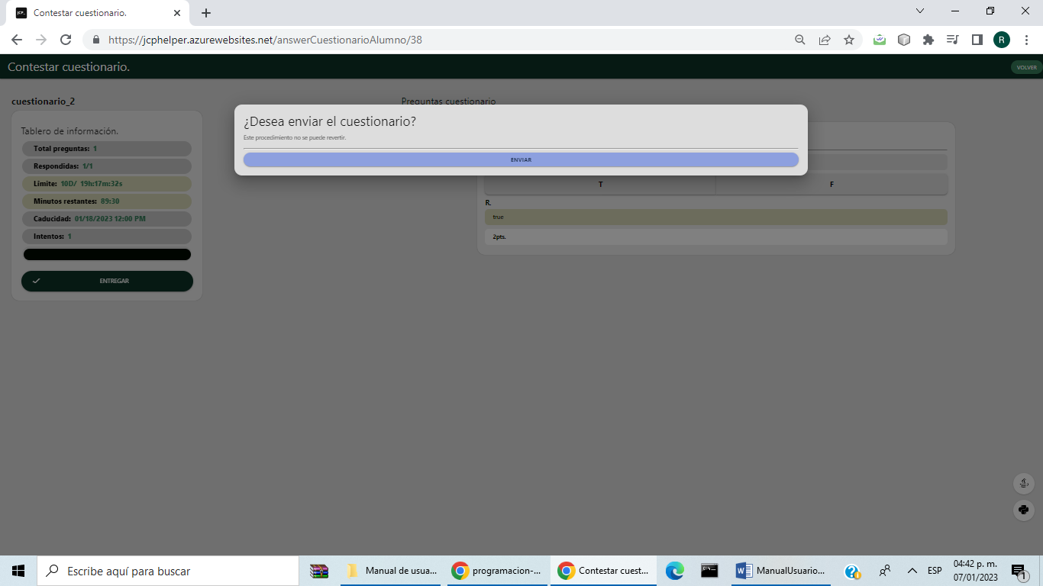

Luego se le da los resultados obtenidos de las preguntas que se pueden evaluar automáticamente

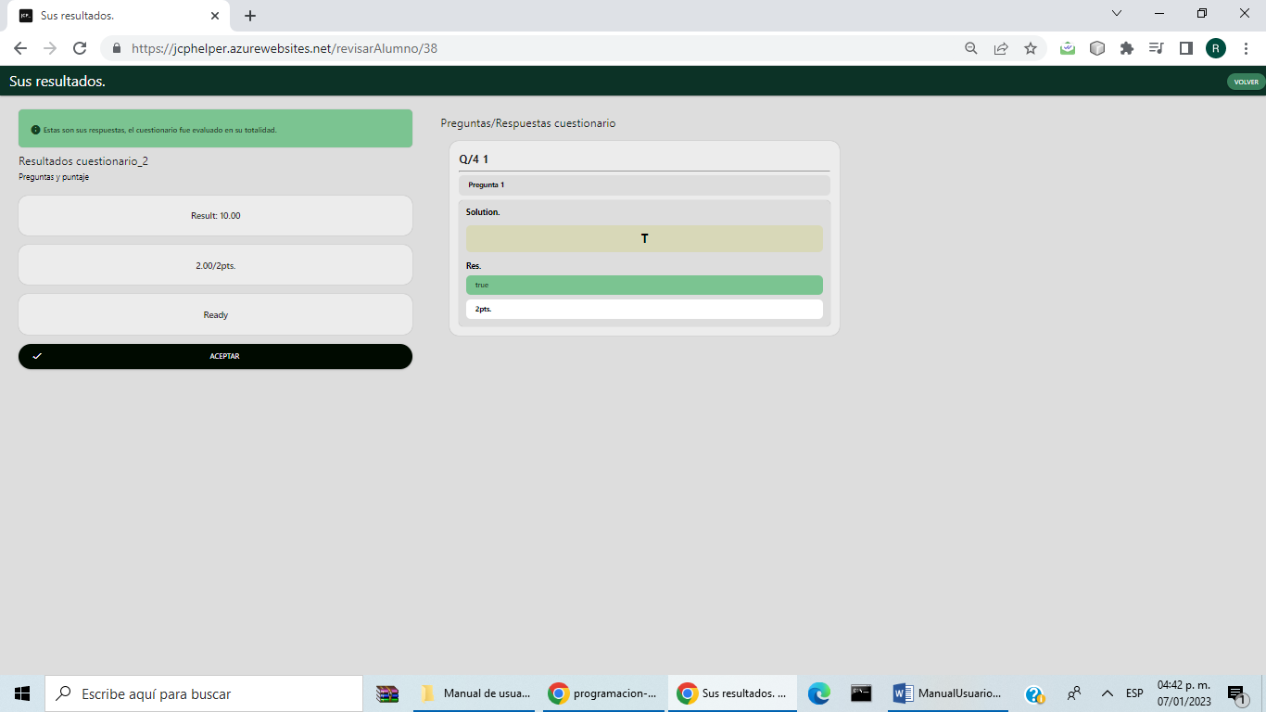

Finalmente le avisa que ya termino y que puede continuar

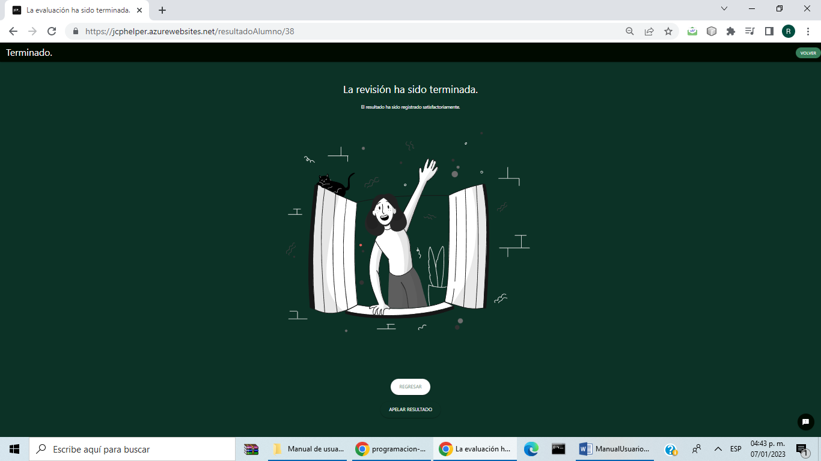

**Descargar resultados**

Para descargar los resultados de un cuestionario se va al panel / página principal del alumno y seleccionar la opción de resultados



Luego se le desplegará al usuario todos los cuestionarios ya resueltos y podrá descargar en formato pdf el resultado de estos oprimiendo en el cuestionario seleccionado la flecha para abajo

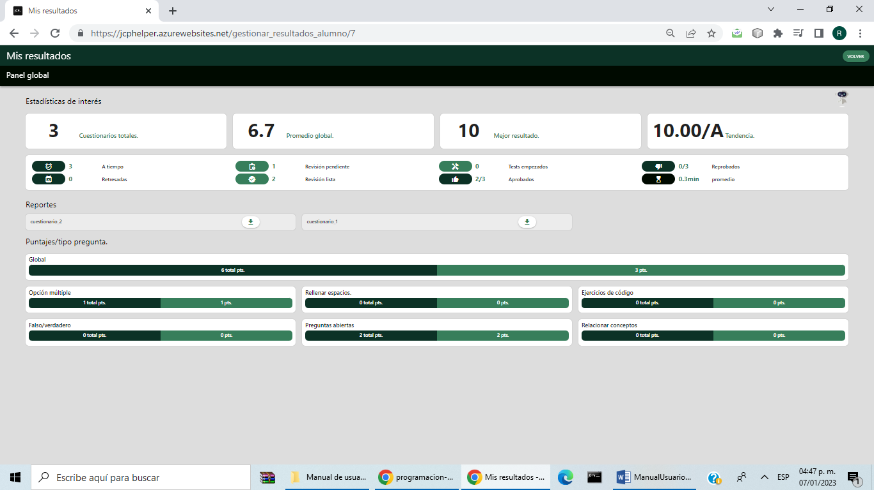

**Notificaciones**

Las notificaciones se consultan en todas las secciones dentro de la aplicación con el símbolo de la campana

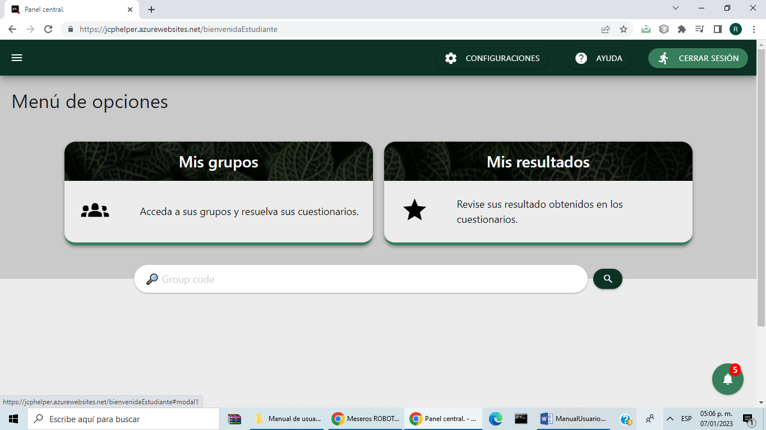

Después de presionar el botón de la campana en la parte inferior sale una pestaña emergente, donde como en su nombre lo dice da las notificaciones al usuario en las que este podrá tomarlas como recibidas (símbolo de la paloma), o rechazadas (símbolo de la cruz)

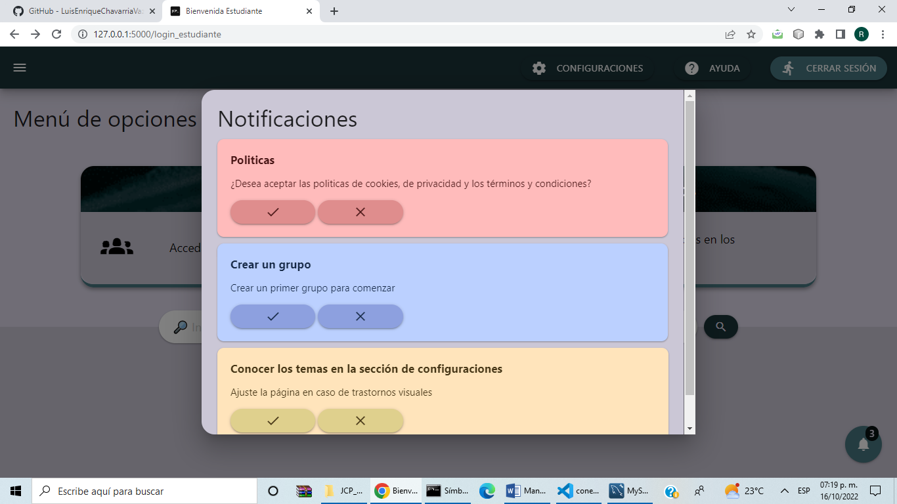

**Cambiar configuraciones**

En el panel / página principal de los docentes o alumnos se le da en la parte superior derecha la opción de configuraciones



Luego se da aparece en la pantalla las secciones de los elementos que se pueden configurar y para verlos se tiene que presionar elementos

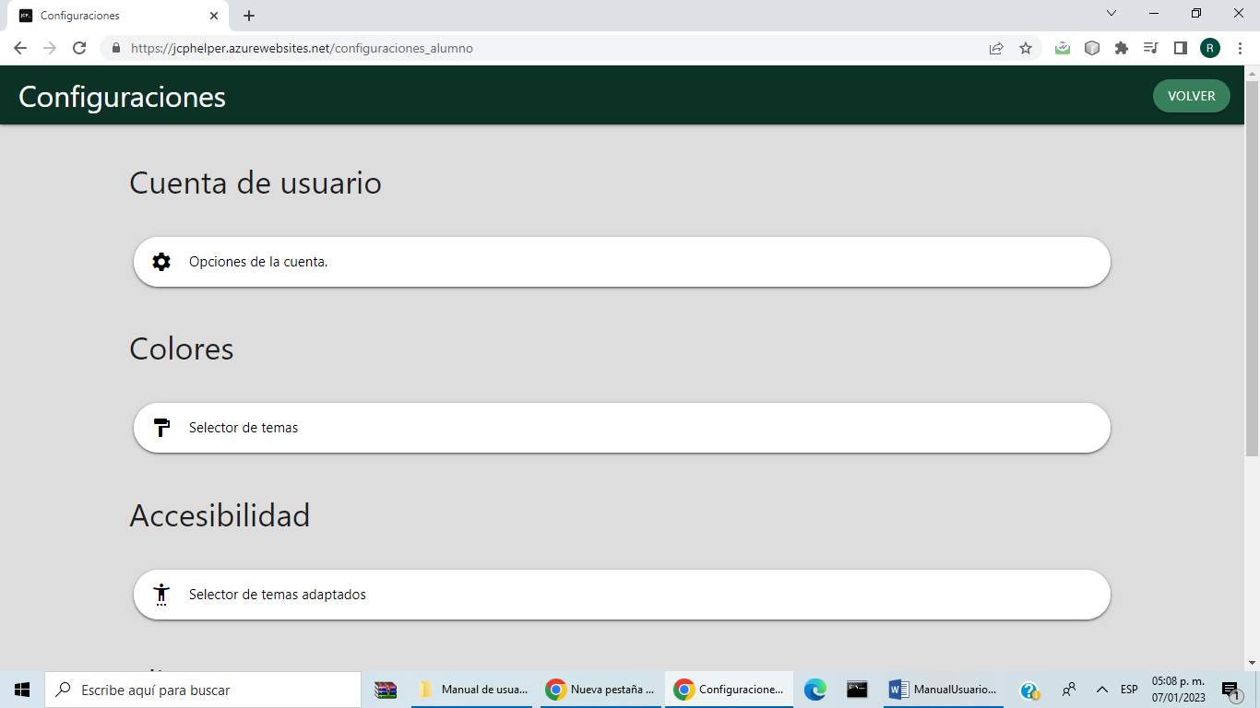

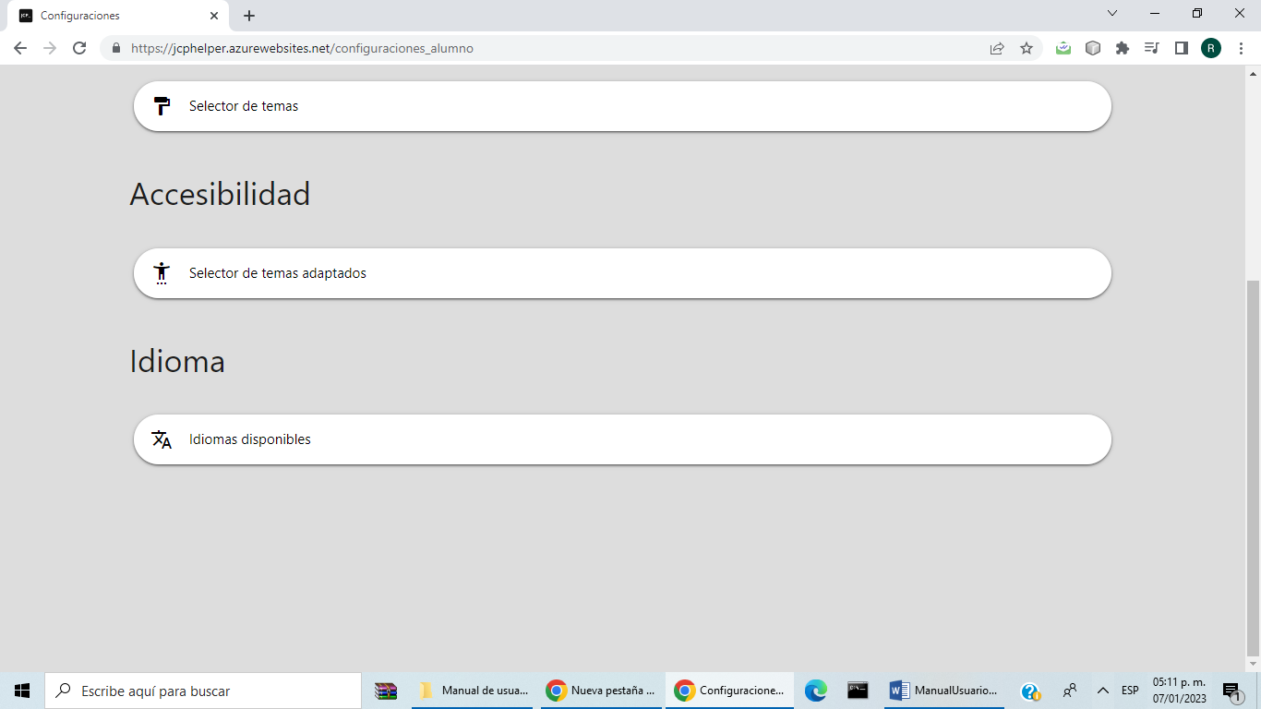

Se puede cambiar acciones de la cuenta

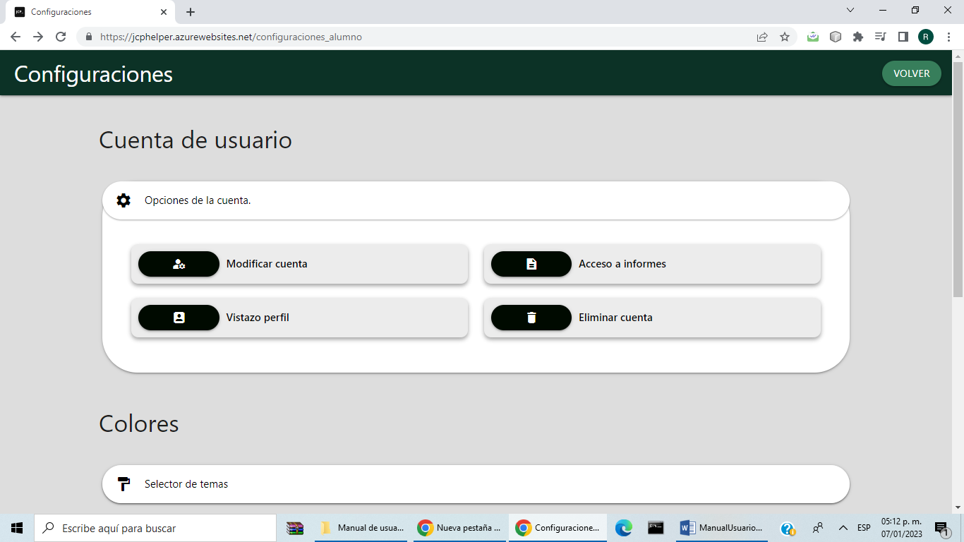

Al dar al botón de modificar cuenta esta un apartado para cambiar datos de la cuenta

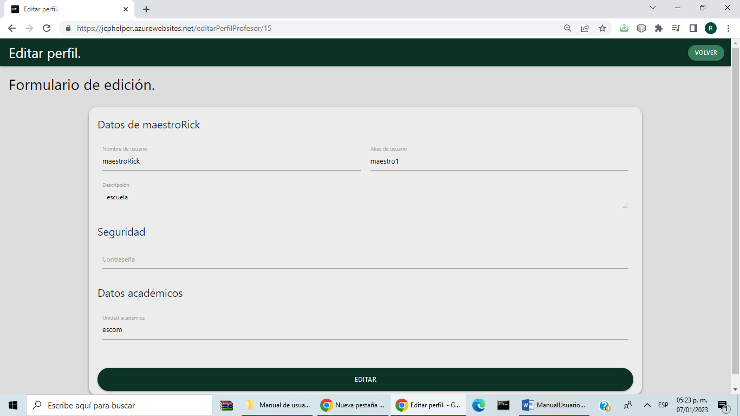

Al dar la opción de vistazo en perfil muestra los datos del perfil

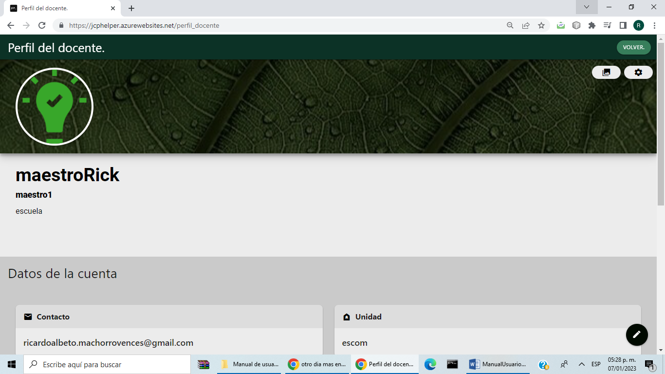

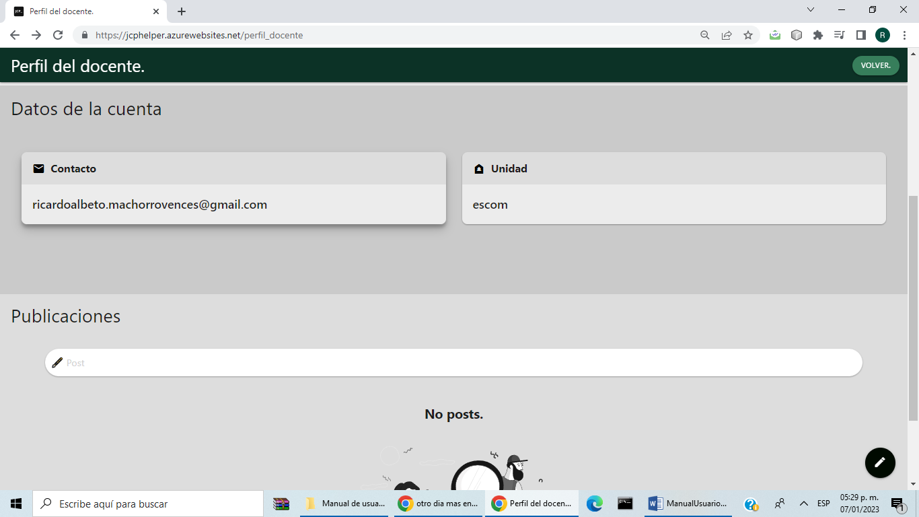

Se puede cambiar los temas

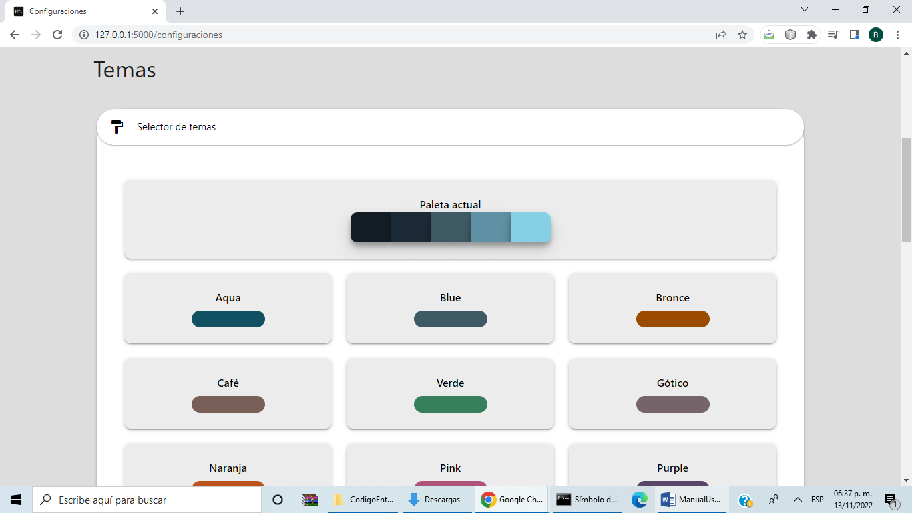

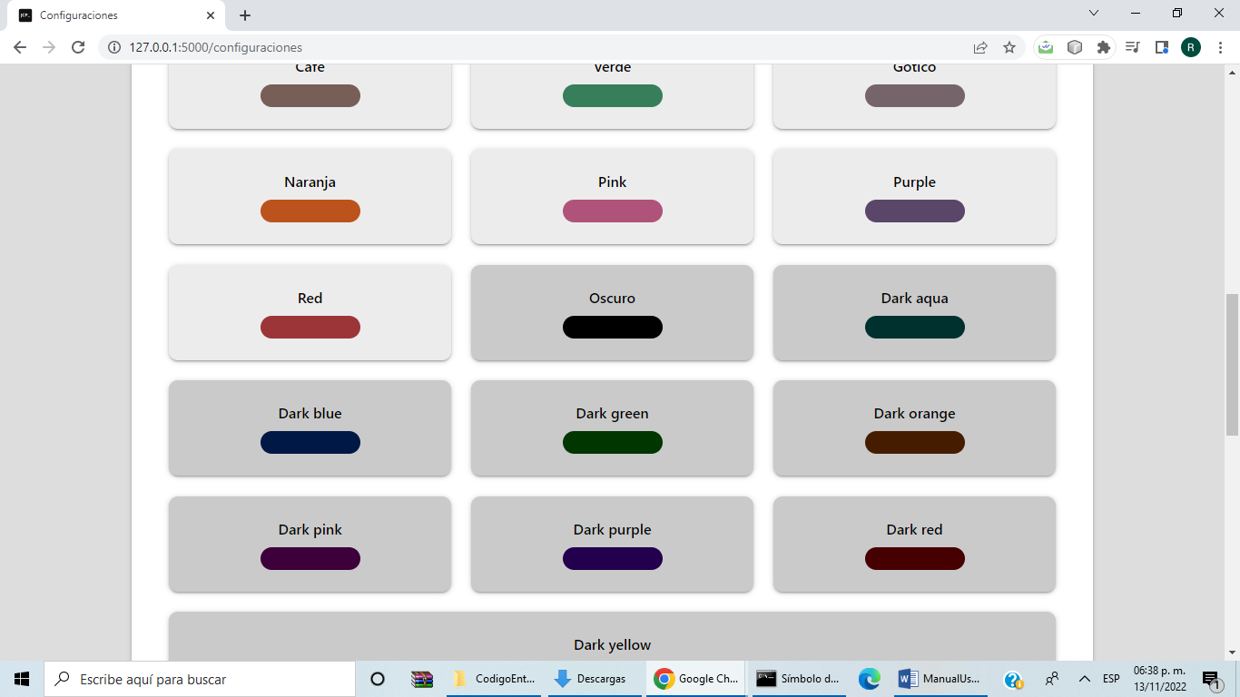

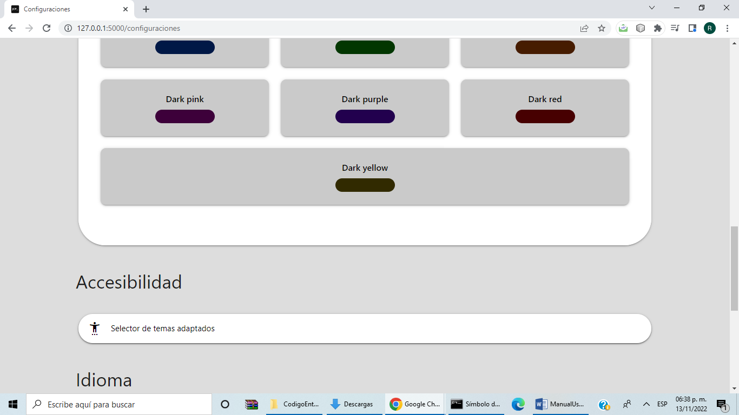

Se puede acceder a los temas enfocados en gente con discapacidades visuales

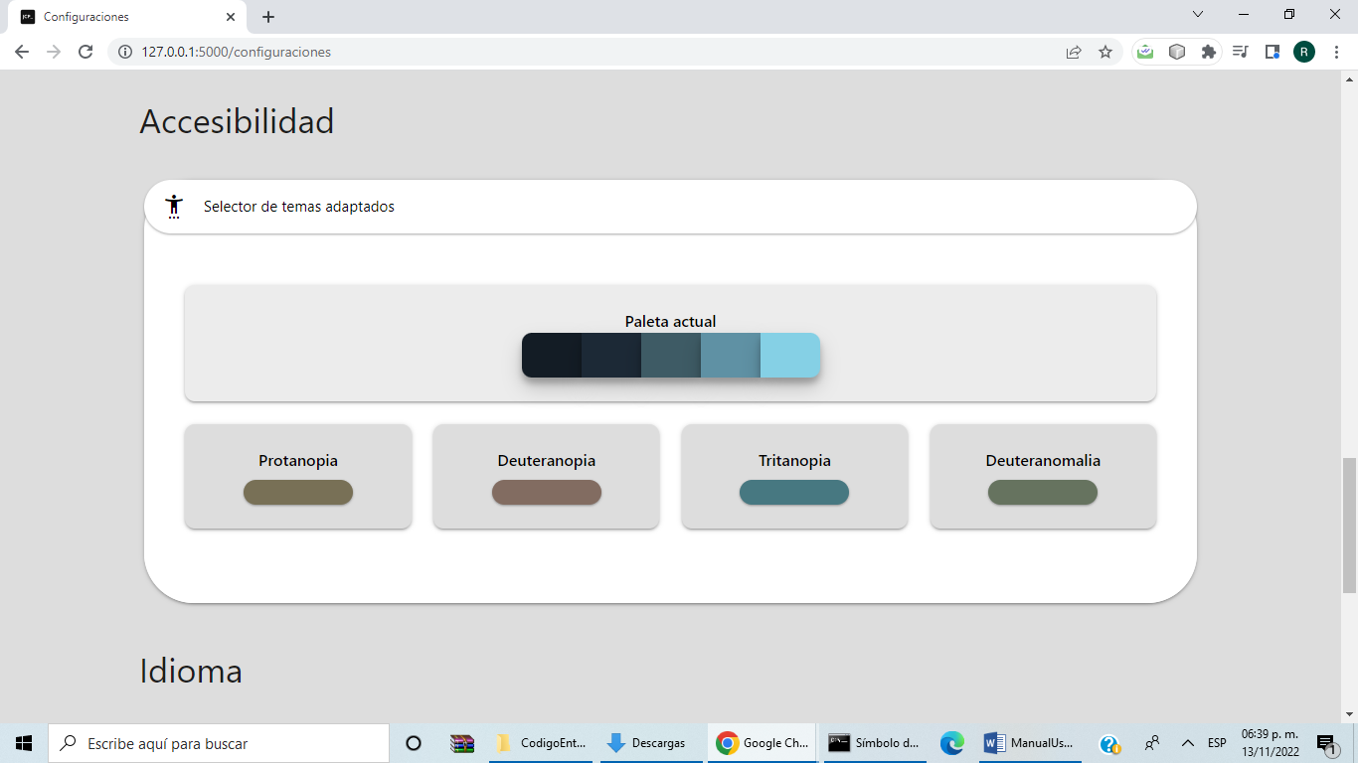

Se puede cambiar idiomas

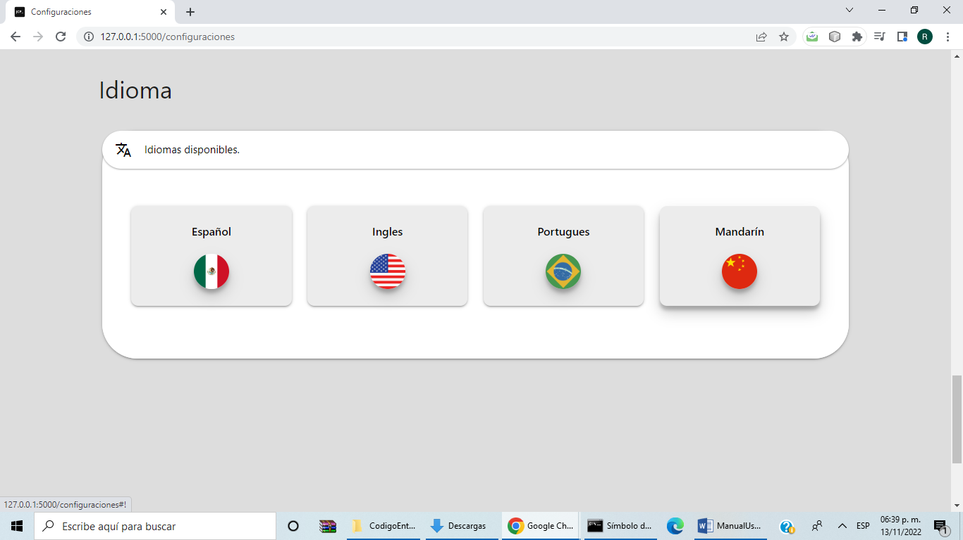

**Sección de ayuda**

En el panel / página principal de los docentes o alumnos se le da en la parte superior derecha la opción de ayuda



Después da la sección de ver ayuda

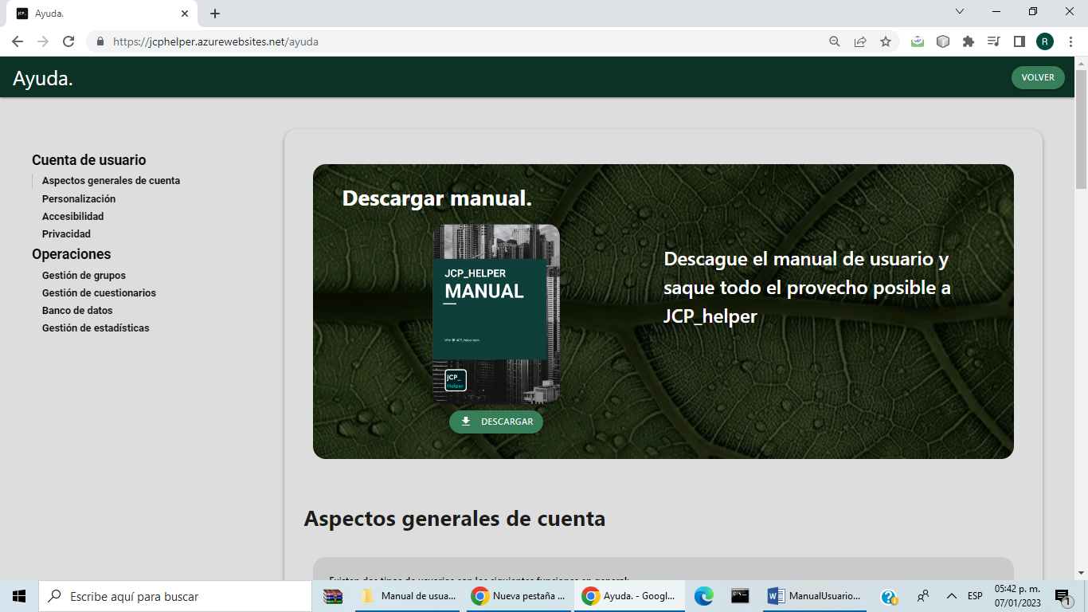

# **Patrón de fondo Descripción generada automáticamenteEnglish.**

# **User manual.**

**Introduction**

This manual details how to make use of the web application for the creation and application of questionnaires supported by the use of machine learning, oriented to the programming area in order to be an educational tool known as JCPHelper on widescreen platforms such as desktop computers and devices. laptops.

The JCPHelper software is designed to provide an alternative to both teachers and students to use a familiar format such as questionnaires to use the information that can be obtained from student results to provide predictions of personalized subsequent results. to give better educational attention.

**Types of users**

There are two types of users whose actions in summary are described as follows:

• Teachers: They are in charge of creating the groups and the questionnaires for the students for whom they teach.

• Students: They are the ones who complete the questionnaires.

**Landing page**

To access the application it is necessary to have Internet access and, through the use of a browser (Chrome, Mozilla, Fire Fox,...) access the indicated page.

On this page the user is welcomed by giving a brief explanation in a short message of the type of application in question. The initial bar gives the options to access and register.

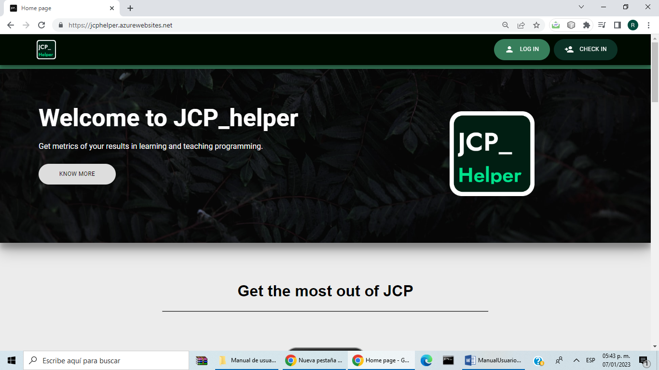

Below this welcome, you can see a summary explanation of what the application is for

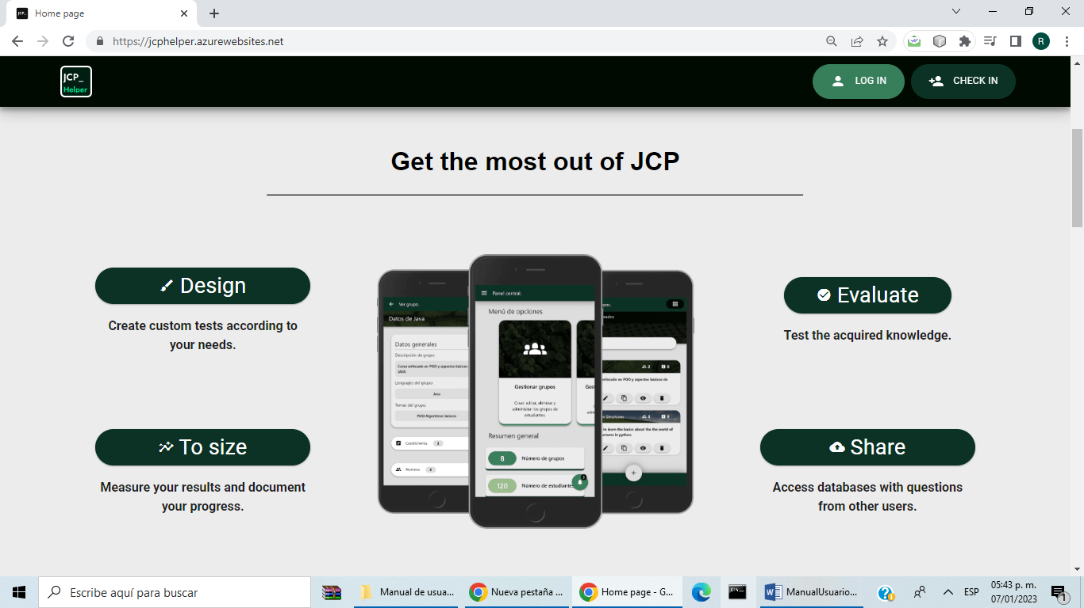

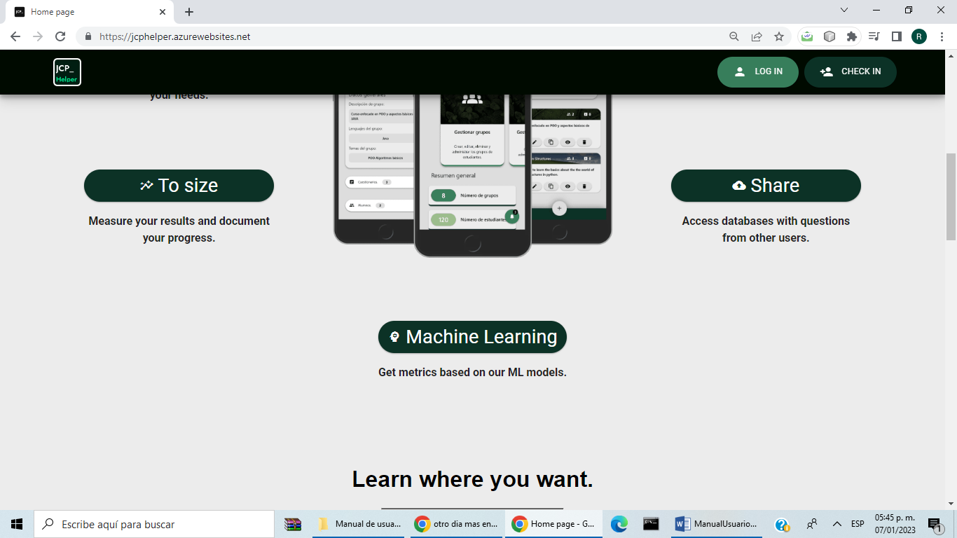

Below this brief summary of the platform features is an example of how the platform looks on different devices.

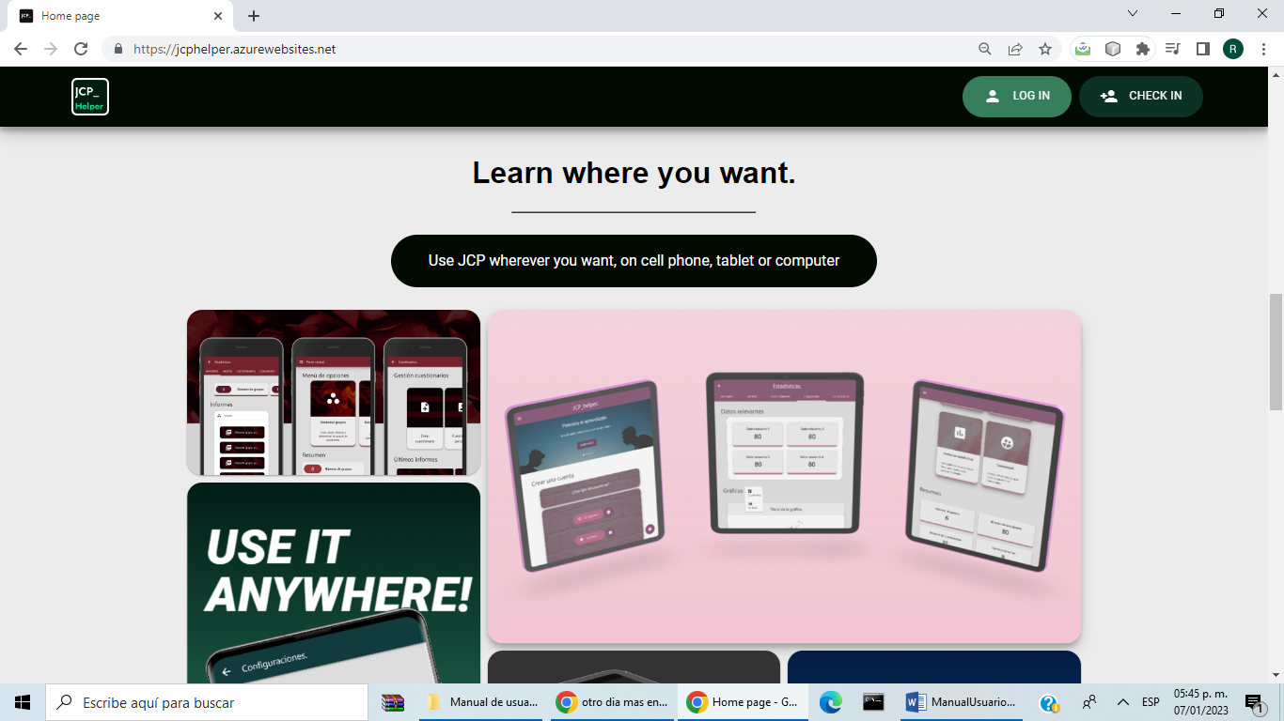

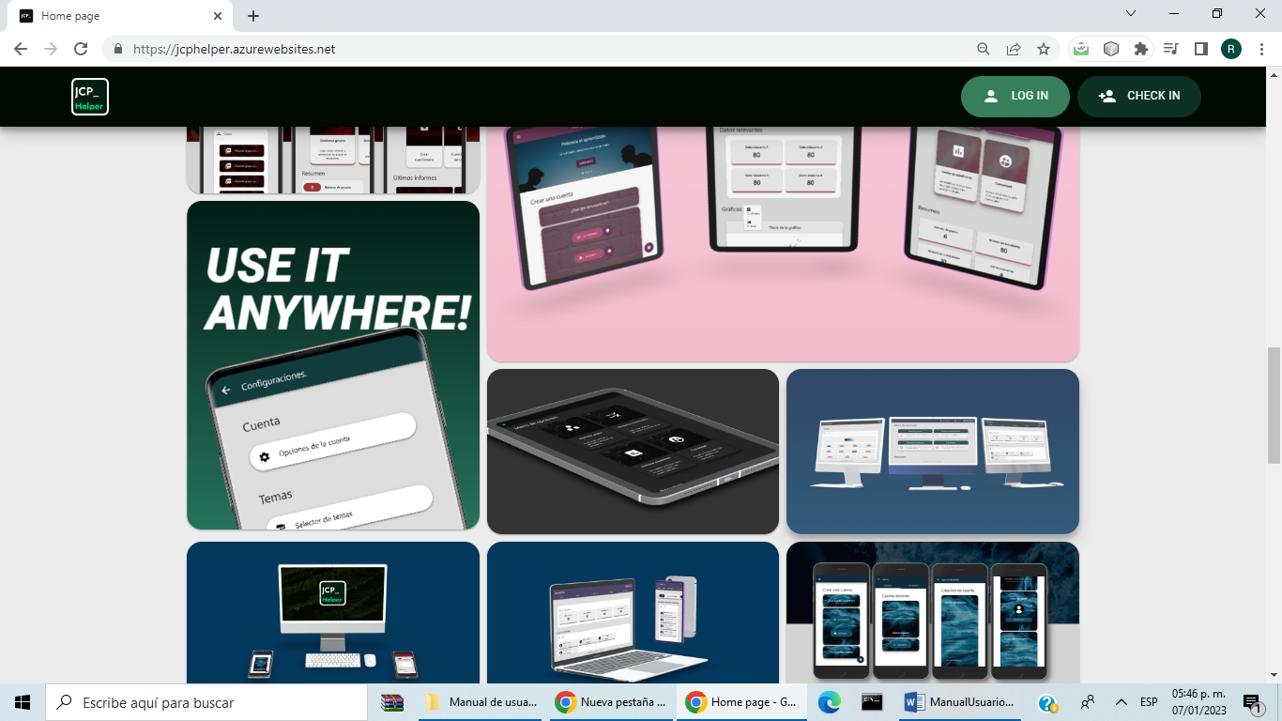

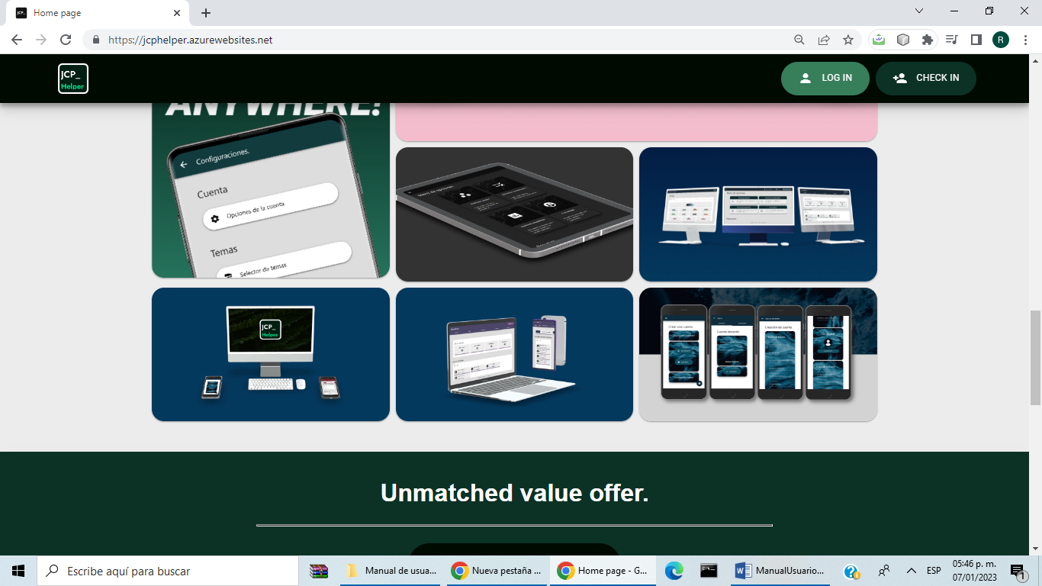

Below this section is a comparison with other platforms

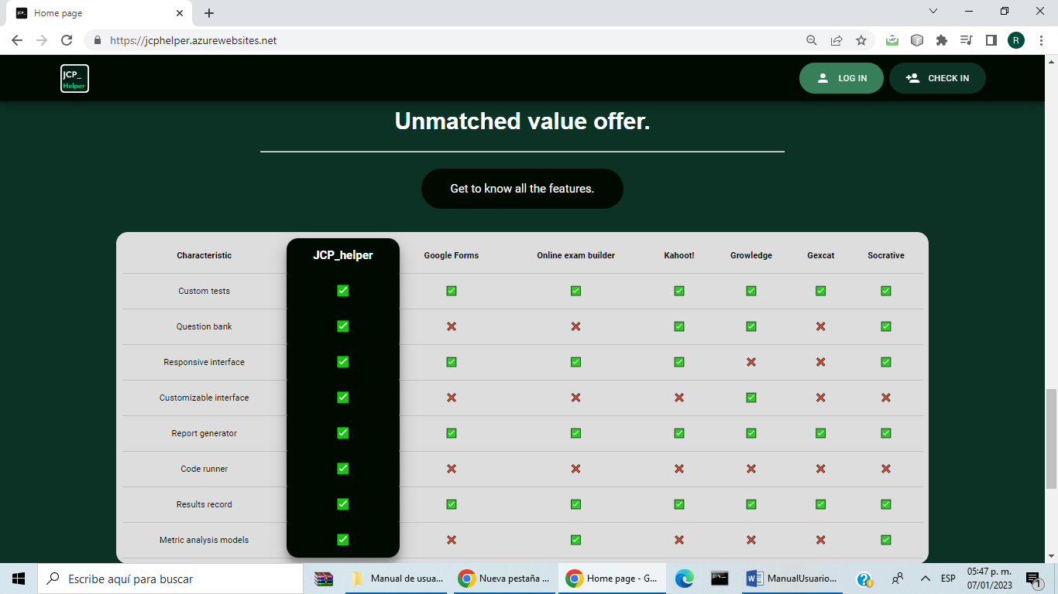

At the end of the page there is a section where there will be two buttons for registrations according to the type of user. At the bottom is where legal, political and development team information is given

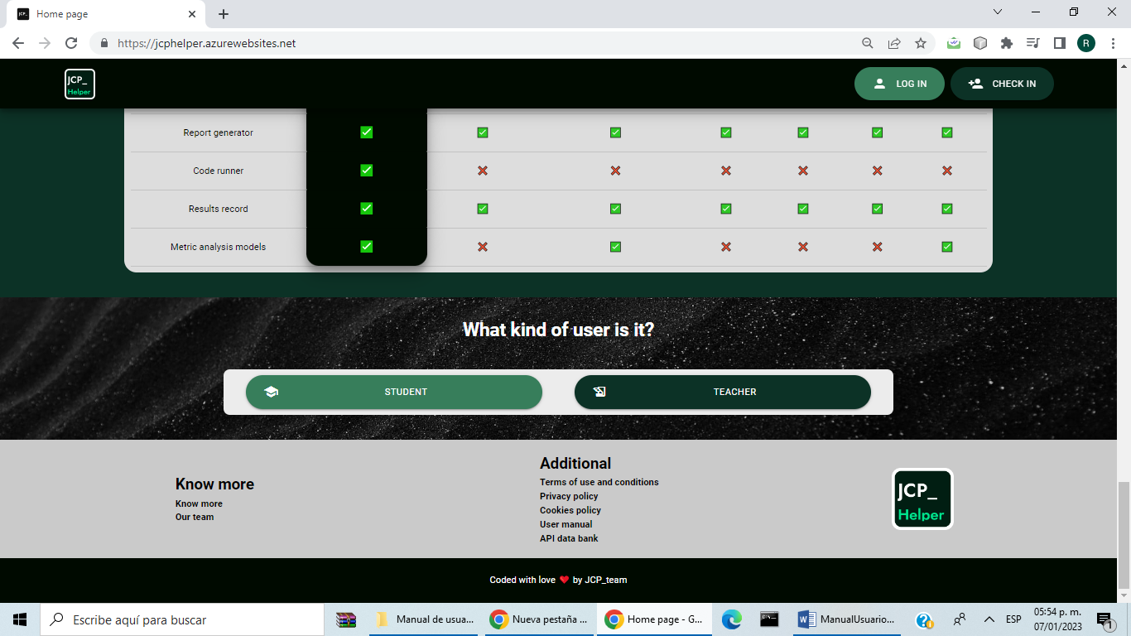

**Registration in the application**

To register both users at the start of the application, go to the bottom of the screen and select the option according to the type of user

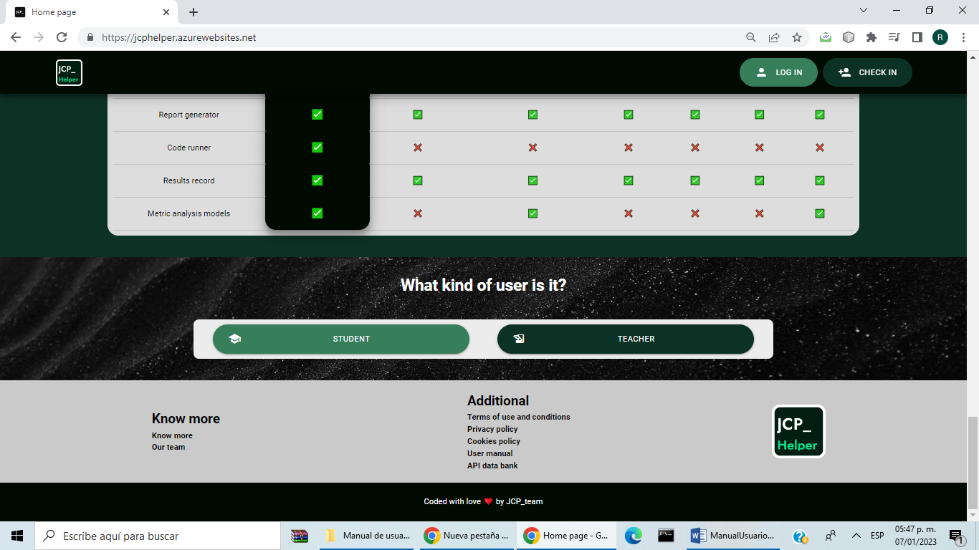

For students, when giving the registration option, the following screen will appear where to complete the registration action they will have to complete at least the form fields with an asterisk next to them, apart from choosing a profile photo (by pressing the option to choose photo and select an image). Finally, the option to register is given to complete the process.

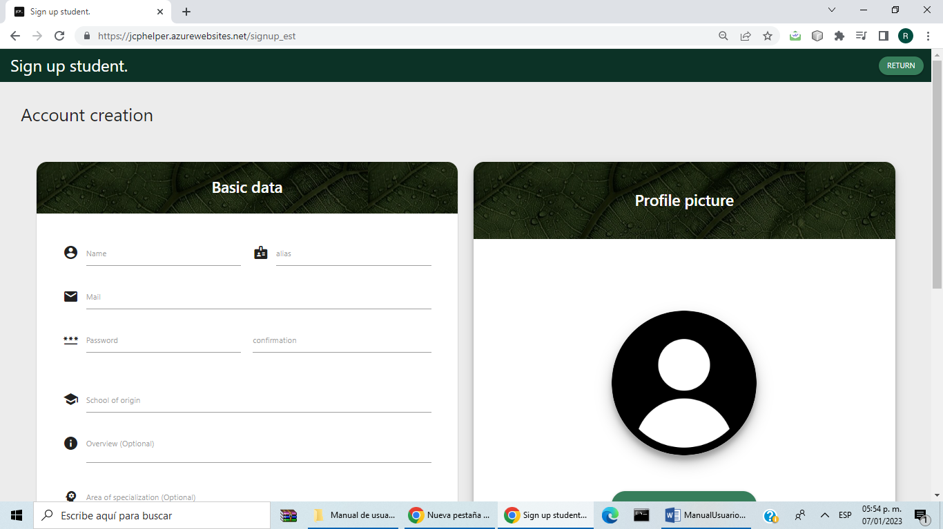

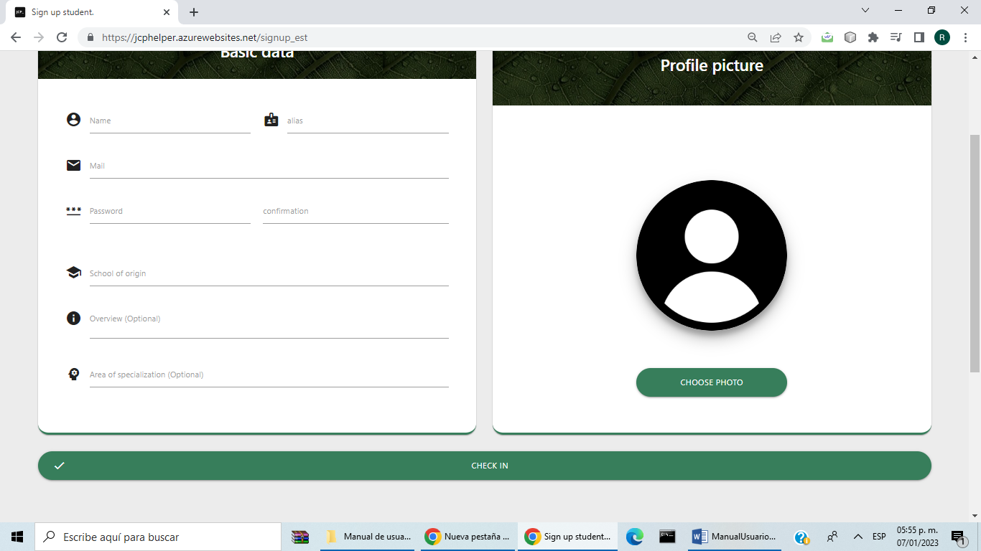

For teachers, when giving the registration option, the following screen will appear where to complete the registration action they will have to complete at least the form fields with an asterisk next to them, apart from choosing a profile photo (by pressing the option to choose photo and select an image). Finally, the option to register is given to complete the process.

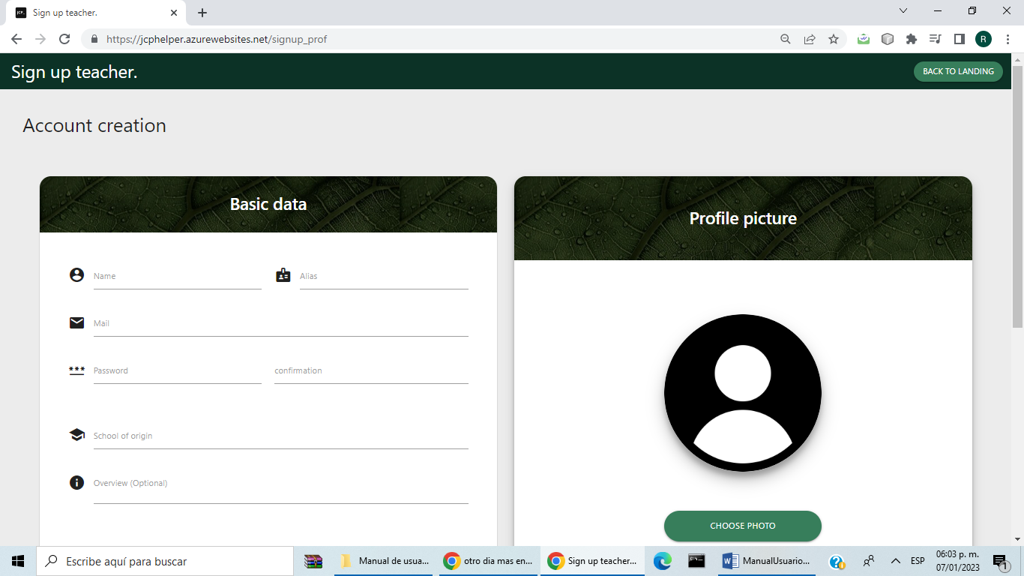

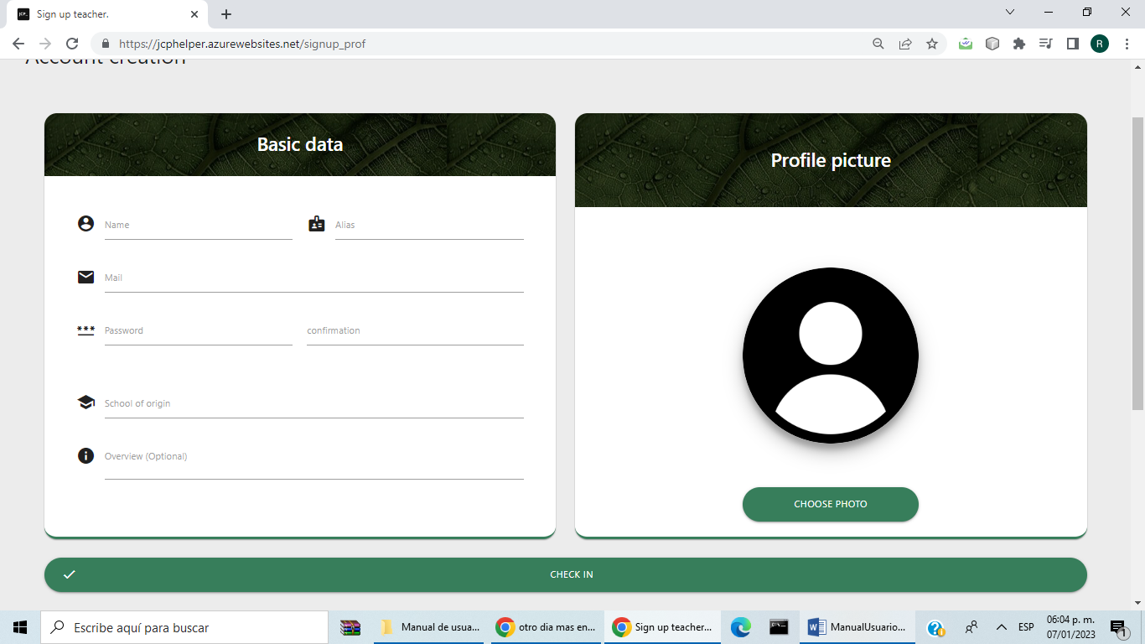

**User login**

To enter, go to the initial page and in the initial bar click on the option that gives access



Giving the option to enter in the initial bar on the home screen will go to the login screen. In this there are two tabs to enter as a teacher or student, so that a form is filled with the income of mail and mail and then click on the button to access and enter

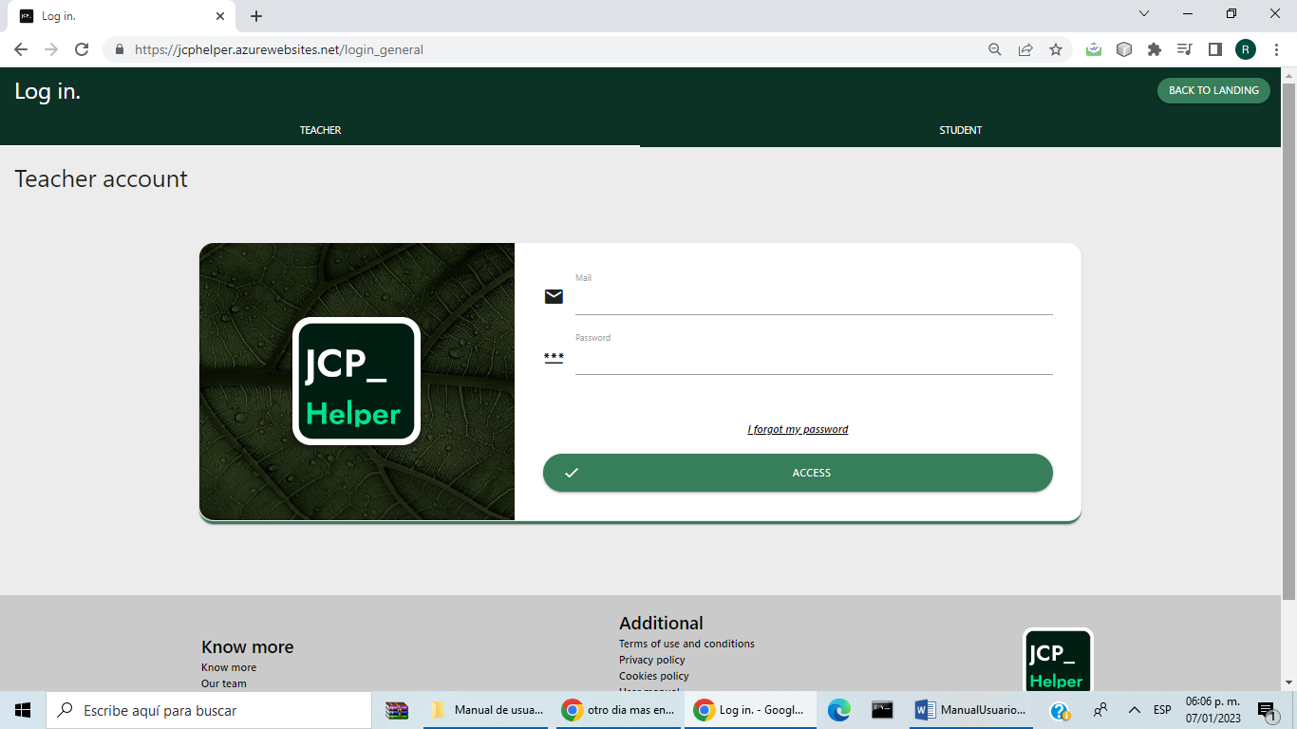

**Teachers home page**

When entering as a teacher, the first screen will be the one shown below, in which you will have the options to manage groups, manage questionnaires, manage statistics and consult the application's data banks. Below this is a general summary of the items of interest to the teacher. In the upper right part there are options more related to general user actions such as account configuration, help regarding system questions and closing the session

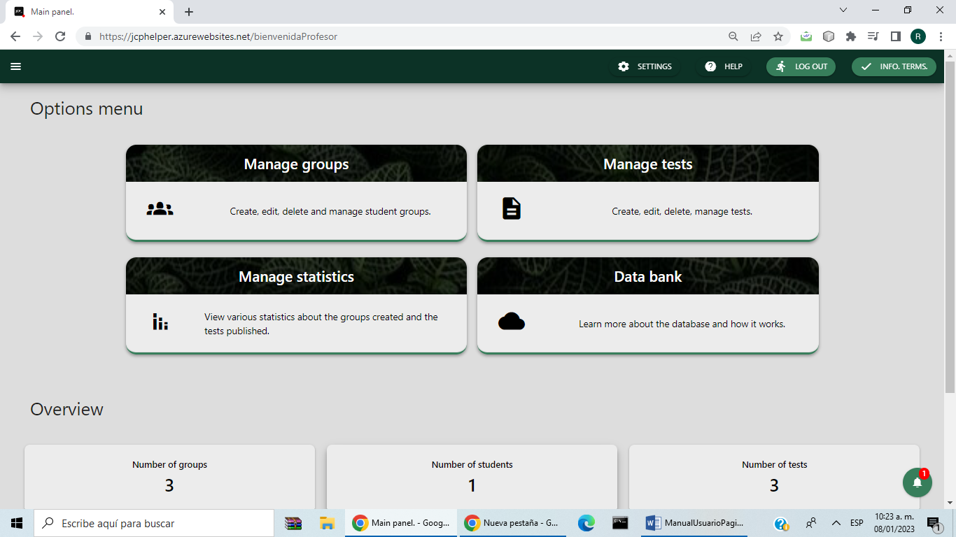

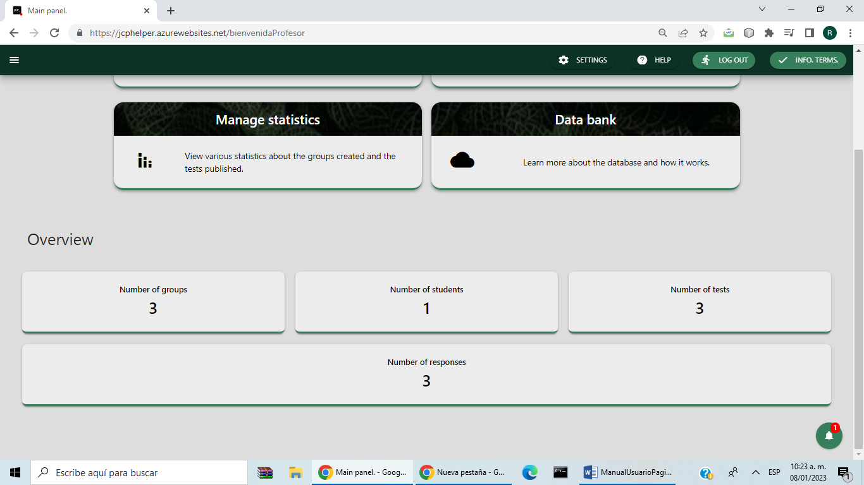

**Teacher Sidebar**

This is an action bar that is accessed by clicking on the top bar in the upper left corner with the image commonly known as the hamburger menu (the three bars in a horizontal position). This bar shows basic user information such as the type of account or user, username, email and account image. Within this bar are the options to manage groups, manage questionnaires, manage statistics and consult the application's data banks. Below these options is the ability to select aesthetic themes and application data management information and legal information.

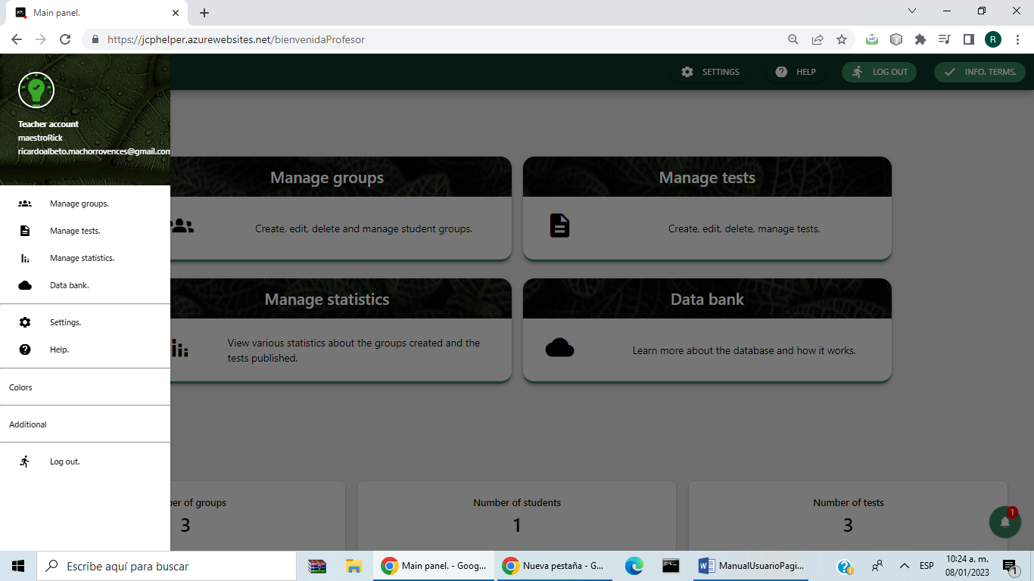

**Panel manage groups**

By selecting the option to manage groups on the teachers' main page, you will be taken to the page shown below. In this, the teacher will be in charge of managing the different groups that he requires. The main tool for this will be the left sidebar where there is the button to create groups that does the action you describe. Below there is a search engine to search by title for some interest groups to be able to filter them from the others. At the end of this sidebar is a box marking the number of groups and students of the teach

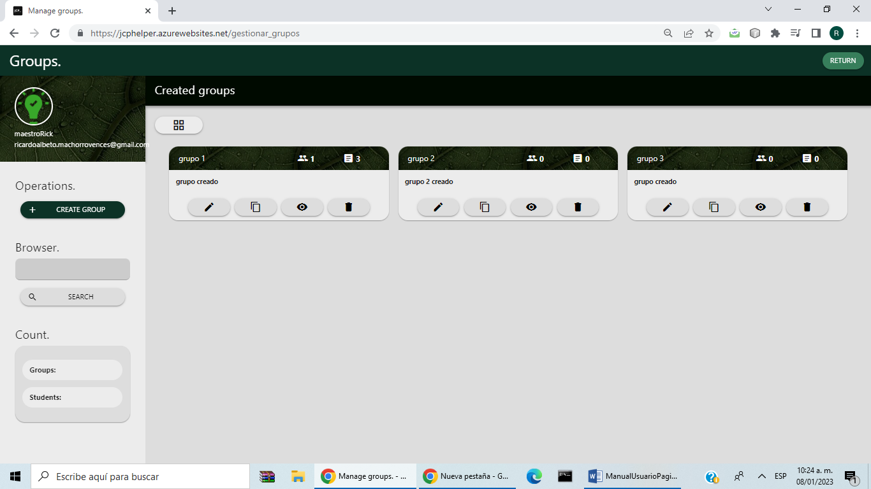

In the main tray you can see the questionnaires made and with the button on the left you can change the way in which the questionnaires are seen. To see the questionnaires in summary (right image), press the button with boxes (left image).

 

The previous action will change the upper left button of the main tray (left image below) and to see the questionnaires in their original way (right image below) press the button again 

In the original form you can see the groups the number of students and questionnaires in the upper right. At the top left is the title of the group. At the bottom are four options:

• The one to edit the group (The one with the pencil image)

• The one to copy the group code for the students (The one with the image of papers)

• The one to see the groups (The one with the image with the eye)

• The one to eliminate the groups (The one in the image with the trash can)

**Group creation**

When giving the option to create a group, a pop-up screen will appear where the form is filled in with the group name, group description, group background (it can be a selected image), select the programming languages and add the group themes (For this, the number is entered in the number of boxes, give the option to generate boxes so that with the generated boxes and finally click on the button to list topics). With this it is enough to create the groups (the code of the groups for the students is created automatically).

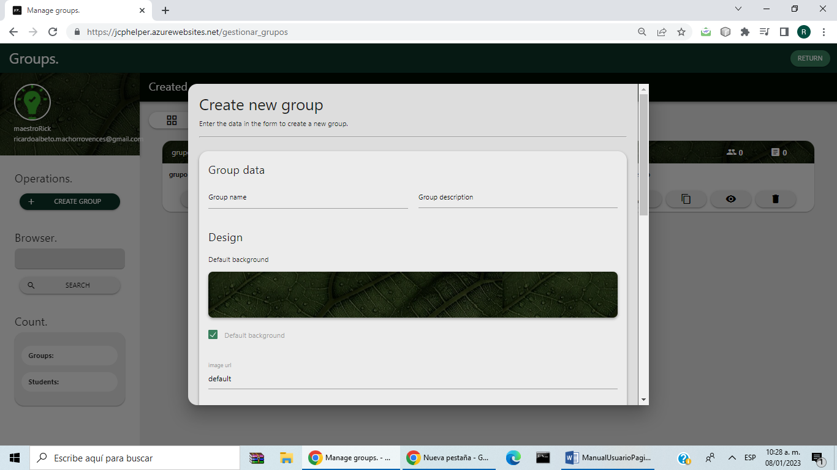

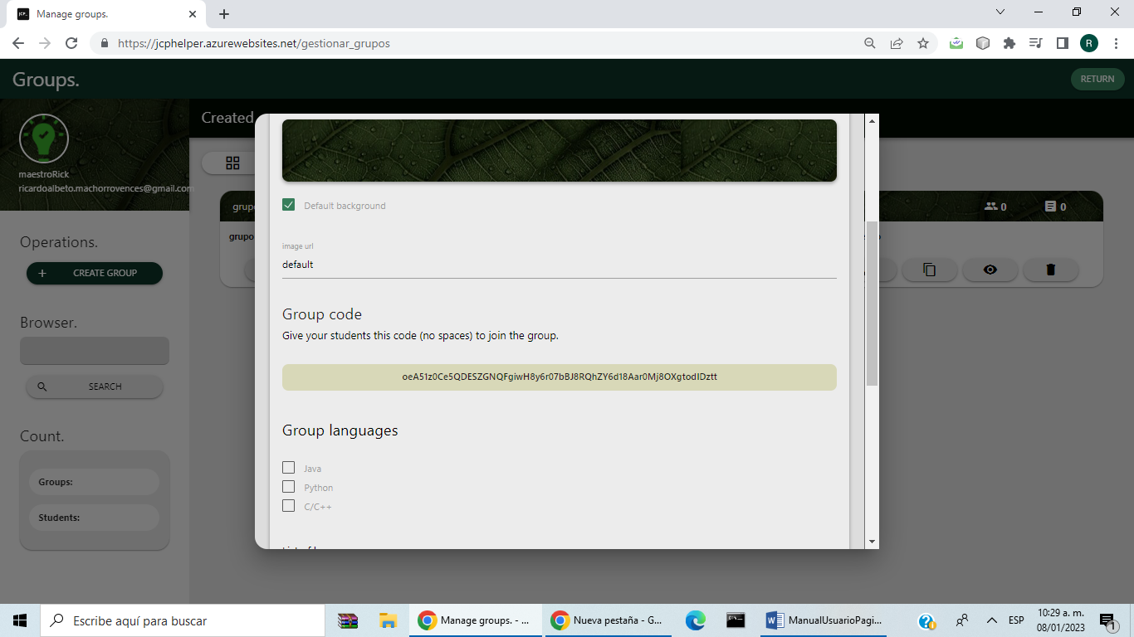

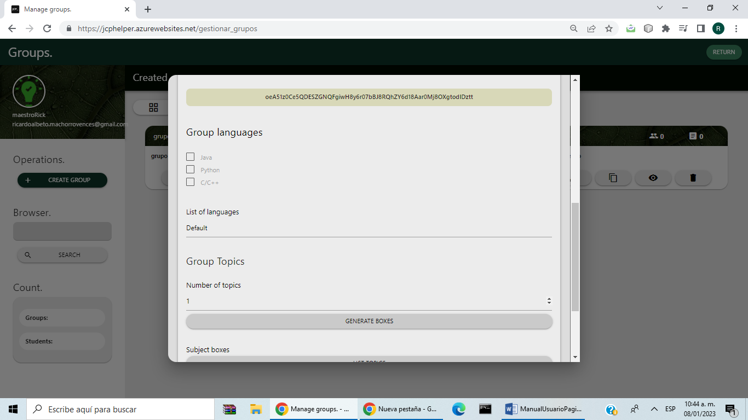

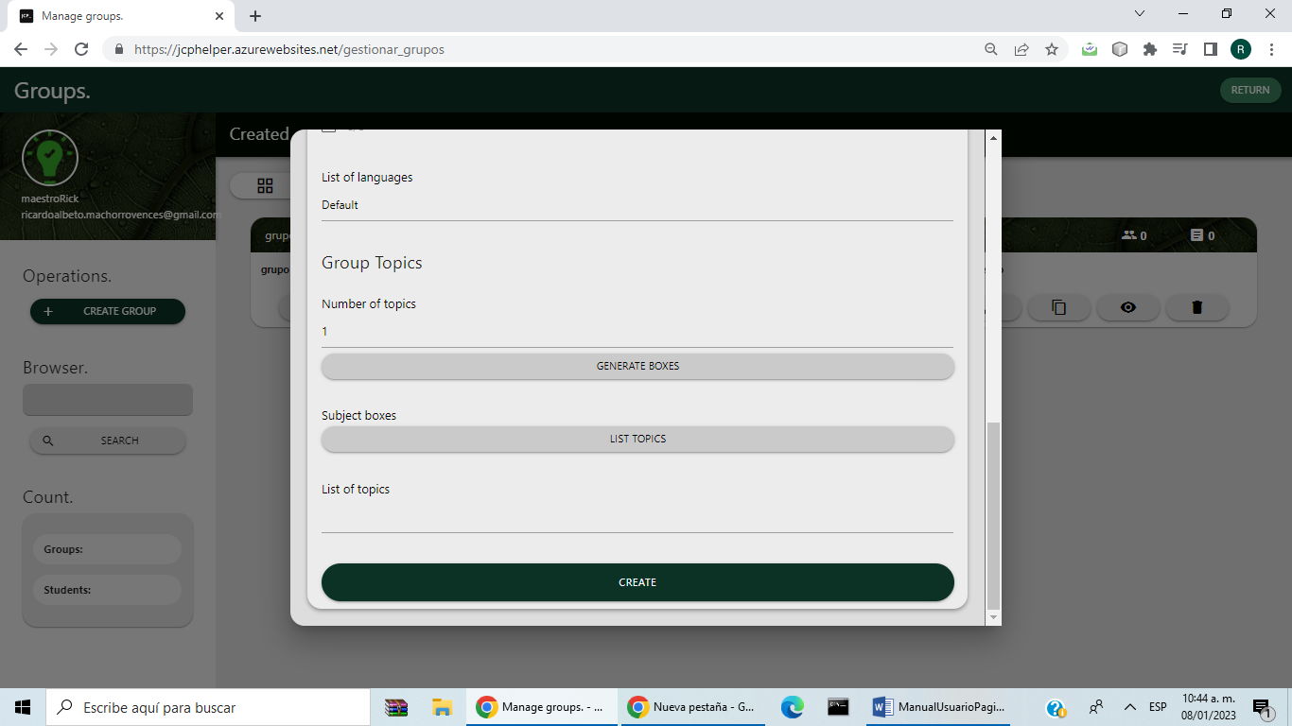

**Edit teacher groups**

When giving the option to edit a group, it takes you to the next screen where the form is filled with the data of the group name, group description, group background (it can be a selected image), select the programming languages and add the topics of the group (for this, put the number in the number of boxes, give the option of generating boxes so that with the generated boxes and finally click on the button to list topics). This is enough to edit the groups.

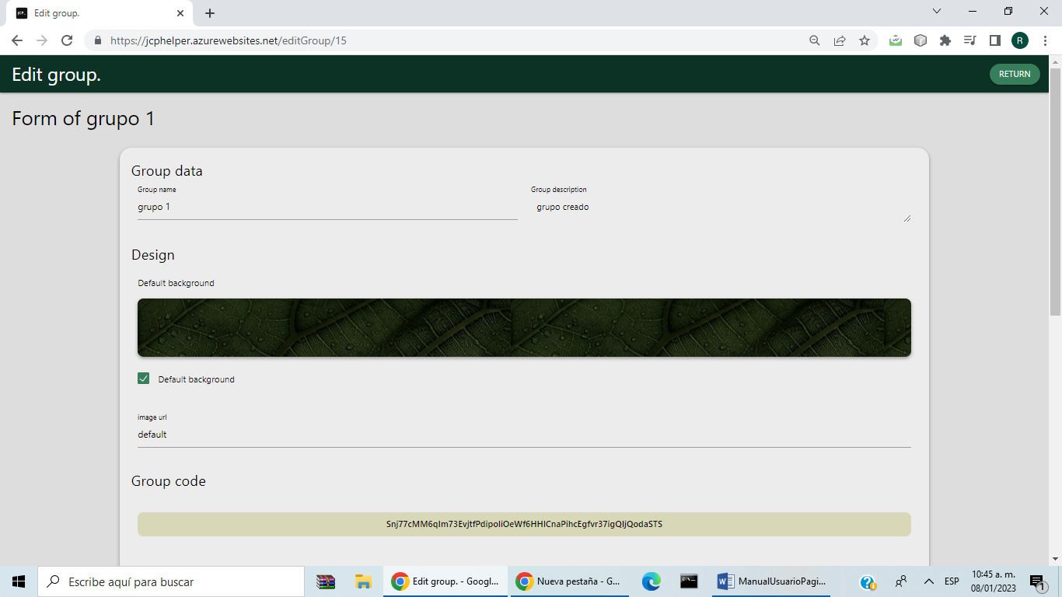

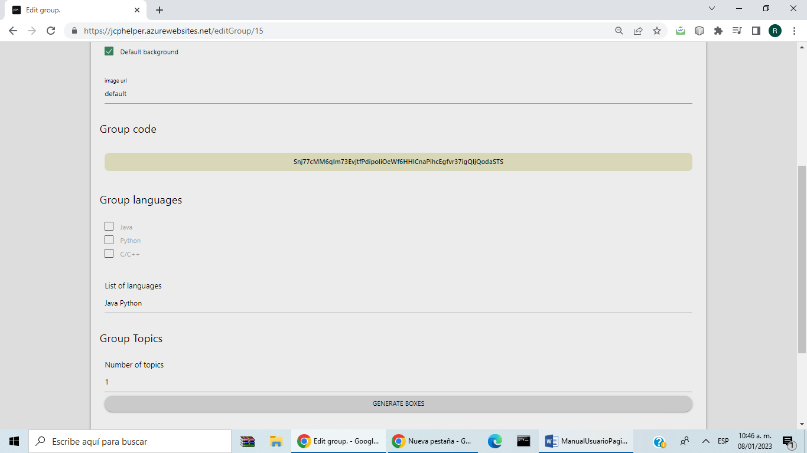

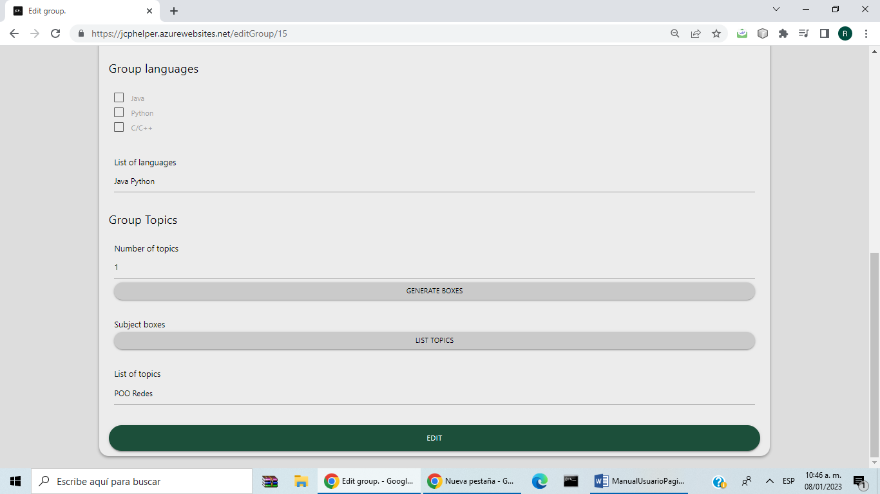

**View a group**

In order to view the content of a group in general, the group option is given to see the group (the option with the eye), which will take users to the screen in the lower image where they can see the general details of the group (description of the group, languages of the group and themes of the group).

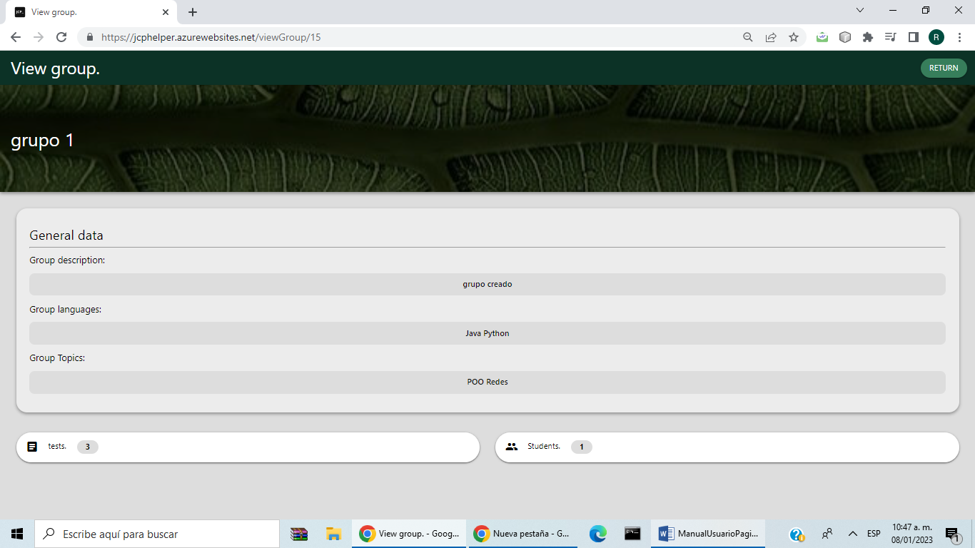

At the bottom of this section you can see the questionnaires and students sections. By default, only the number of questionnaires and students will be shown respectively, but by pressing these you can see them individually by pressing them.

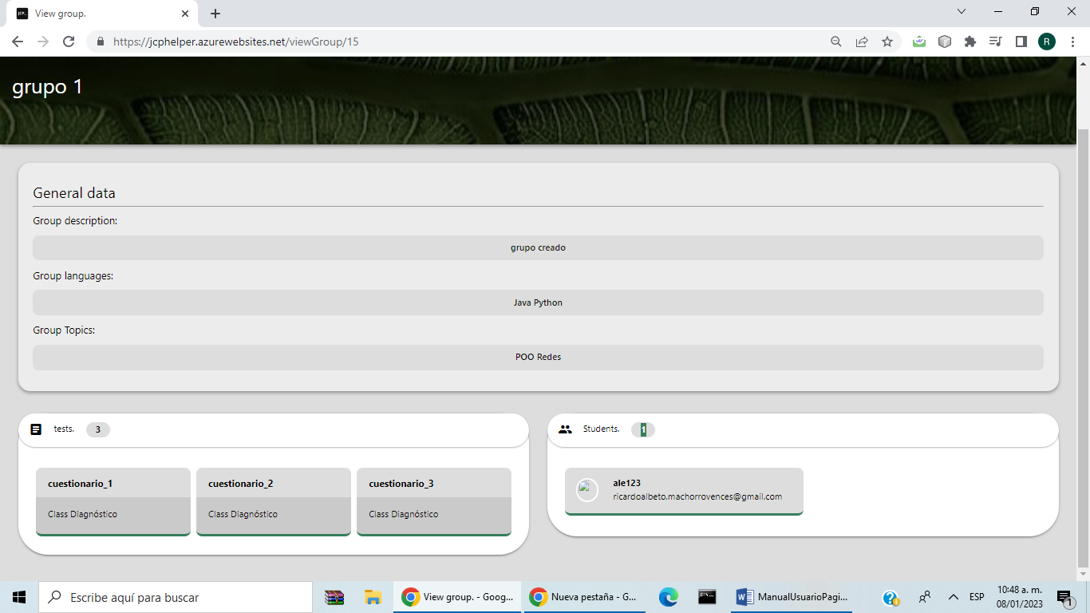



**Panel to manage tests /questionanaires**

By selecting the option to manage questionnaires on the teachers' main page, you will be taken to the page shown below. In this, the teacher will be in charge of administering the different questionnaires that he requires. The main tool for this will be the left sidebar where there are the buttons to create groups and review questionnaires that do the action you describe. Below there is a search engine to search by title for some questionnaires of interest to be able to filter them from the others. At the end of this sidebar is a box marking the number of questionnaires and students of the teacher

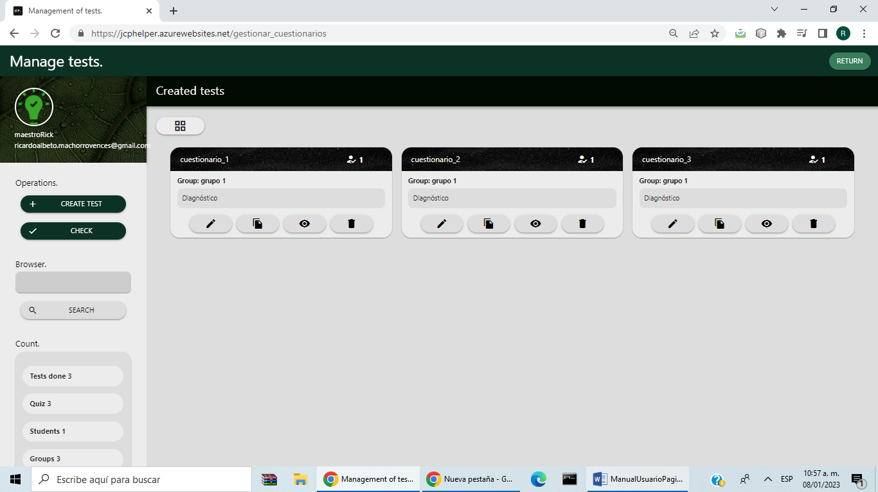

In the main tray you can see the questionnaires made and with the button on the left you can change the way in which the questionnaires are seen. To see the questionnaires in summary (right image), press the button with boxes (left image).

 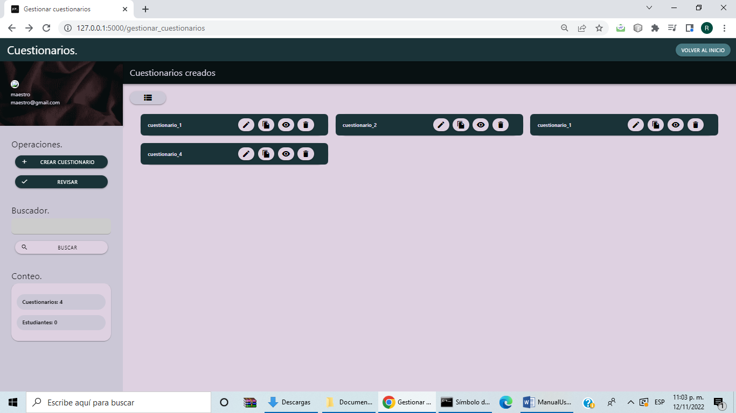

The previous action will change the upper left button of the main tray (left image below) and to see the questionnaires in their original way (right image below) press the button again

 

At the top left is the title of the group. At the bottom are four options:

* The one to edit the questionnaire (The one with the pencil image)
* The one to copy the questionnaire (The one with the image of papers)
* The one to see the questionnaire (The one with the image with the eye)
* The one to eliminate the questionnaires (The one in the image with the trash can)

**Questionnaire / Test creation**

By giving the option to create a questionnaire on the screen to manage questionnaires, it will lead to the section of creating questionnaires where in the upper part you will see the progress of the creation of the questionnaire, in the central left part is the selection of the types of questions that can be included, in the central right part is the selection of the name of the questionnaire and in the lower right part you will see the questions

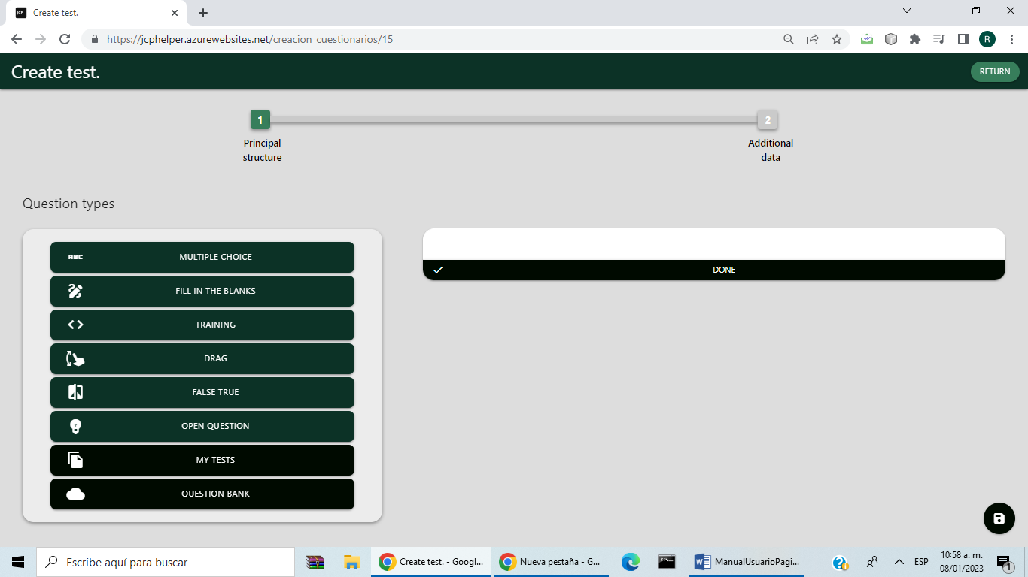

In the central right part is where the name of the questionnaire is entered and to save, the ready option is pressed (Image on the left). After that this section will be changed by the entered title followed by a button with a pencil symbol (right image) that when pressed returns to the initial state to modify the title.

 

In the central left part is the question section where there are the possible question options. Of the options there are multiple choice questions, fill in the blanks, code exercises, drag questions, true and false, open questions. My quizzes and question bank options allow you to use already created quizzes or questions already asked by other users as a template respectively.



For multiple choice questions, they allow you to create a question with four options numbered by the first 4 letters of the alphabet, in addition to adding an image as a tool. Below that are the options to save the question, add an option, or clear all done.

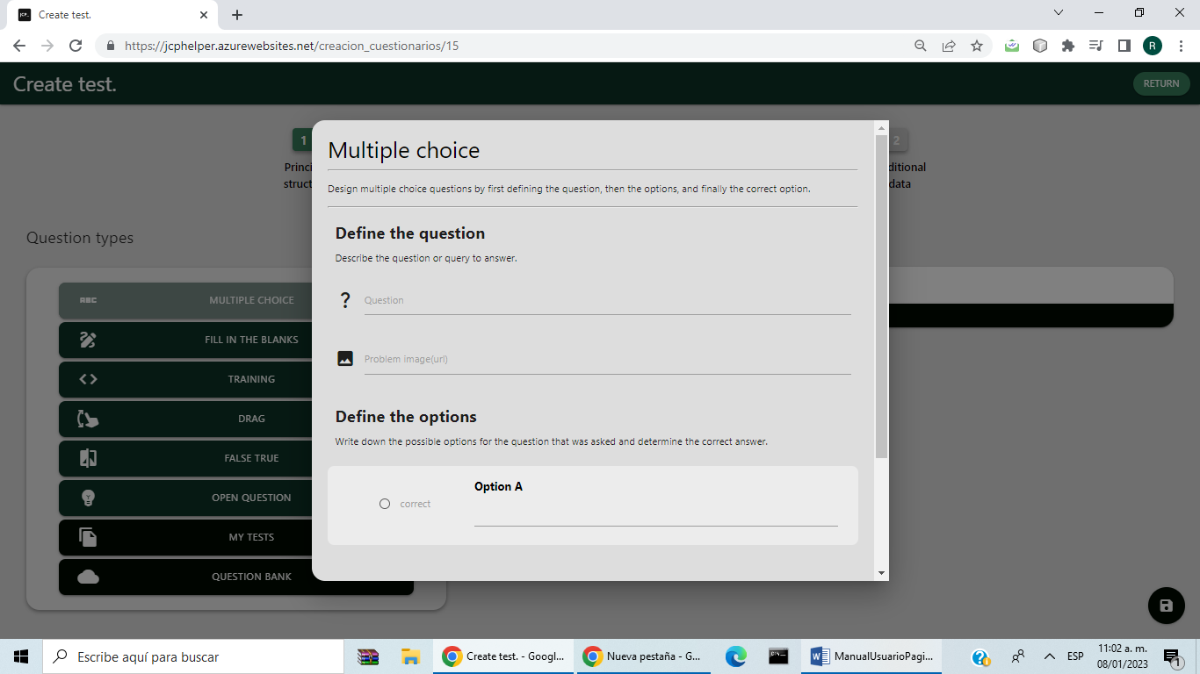

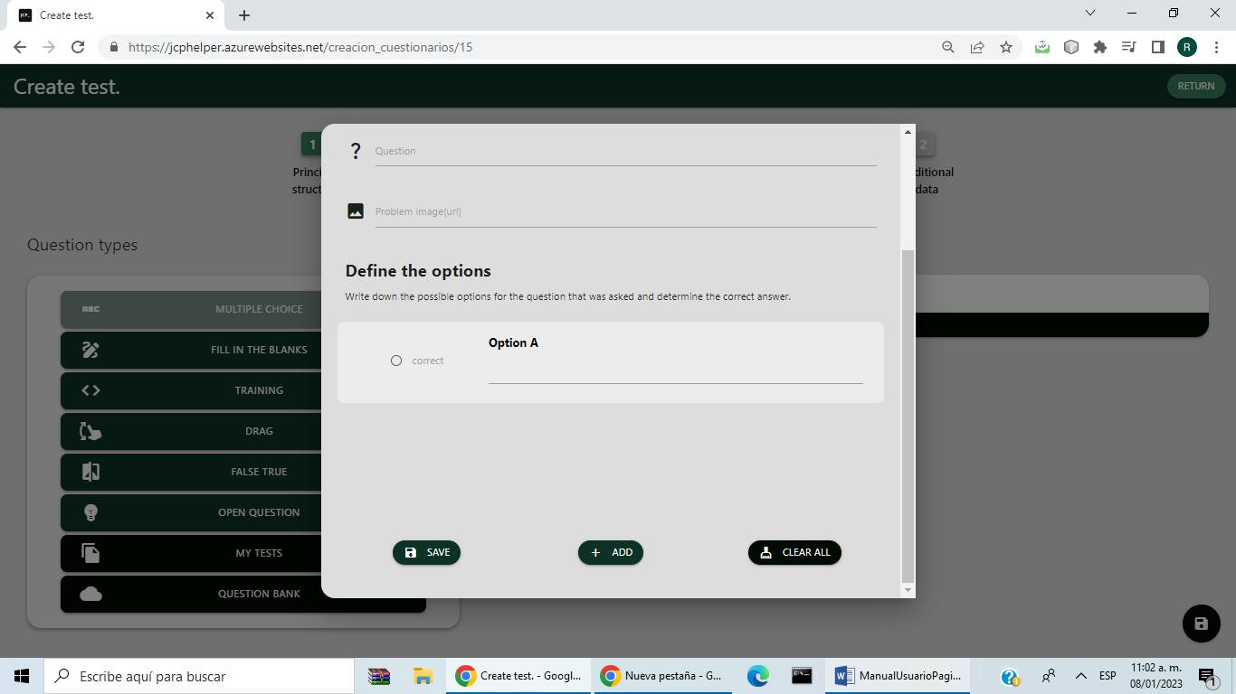

For questions to fill in spaces, it is allowed to create a text and the possibility of adding in these spaces indicated in the text itself with the relationship of what should go in that space

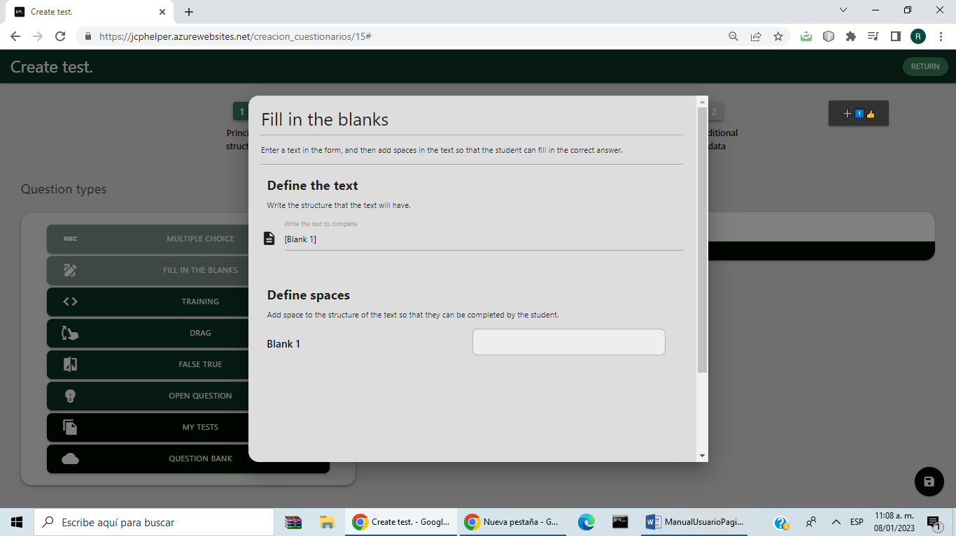

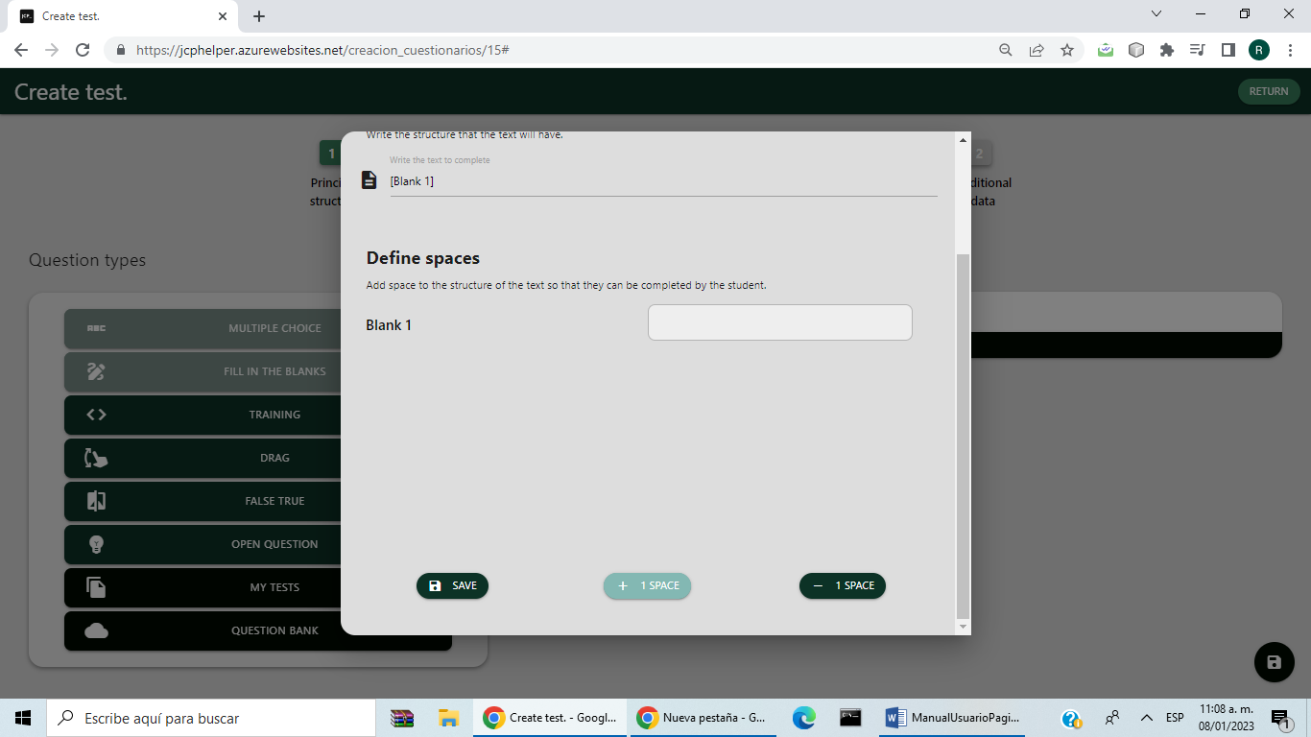

For code exercise questions, the first three elements to complete are the first three elements to complete within the form: the name of the question or exercise, example image or help, and the expected output.

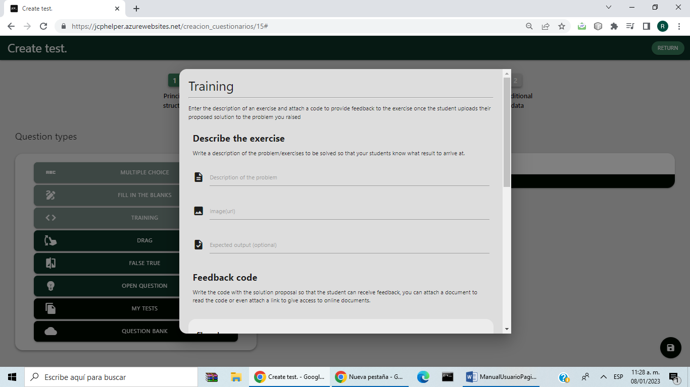

Below these sections is given to give feedback to the student in three ways. The first loading a code for help. The second is the link to an address of the help files. The last help is the section to write the same teacher the help code

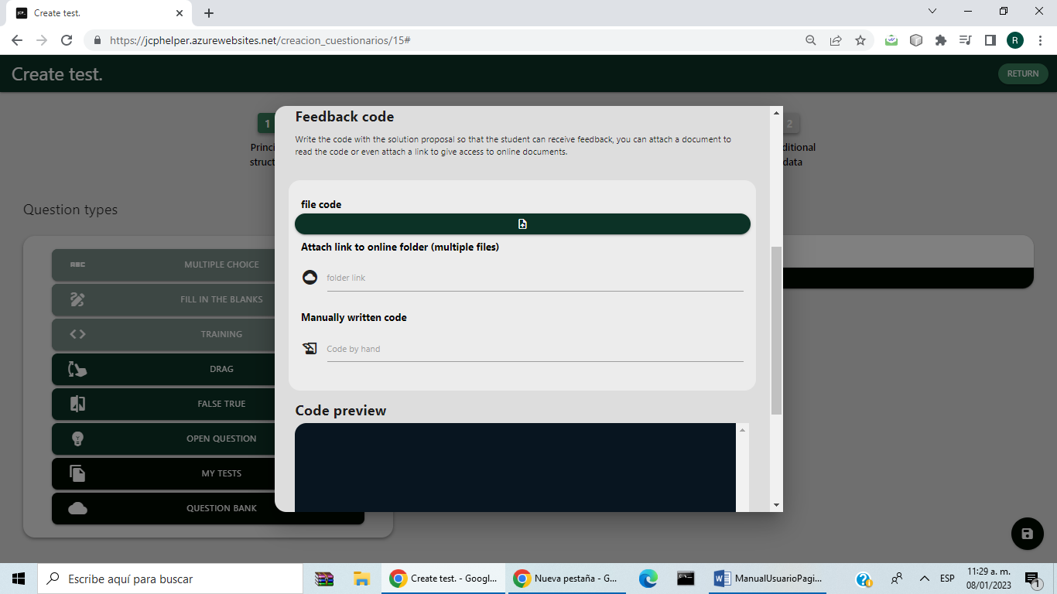

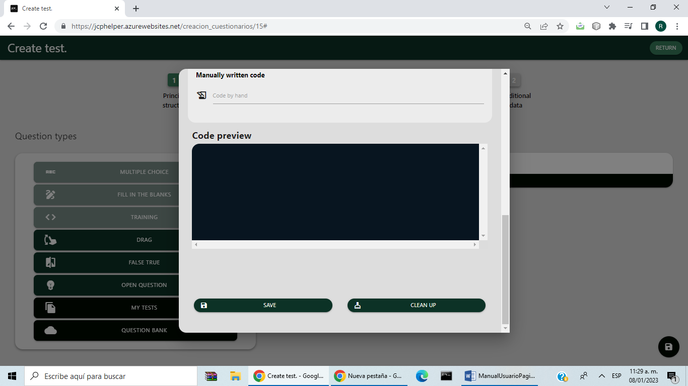

For drag and order questions, you can ask a question with the instructions that the question consists of and in this add a related pair that serves as an answer. Below is the option to add or remove a couple of these and save the question

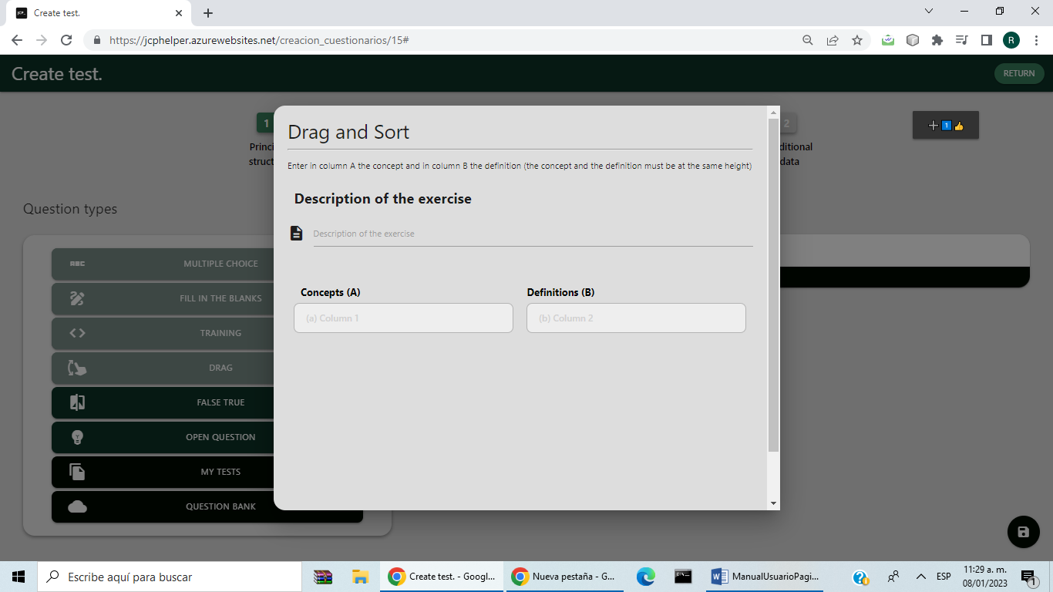

For the false and true questions, the option is given to write the title of a question and in the answer section put F to give as false and T as true

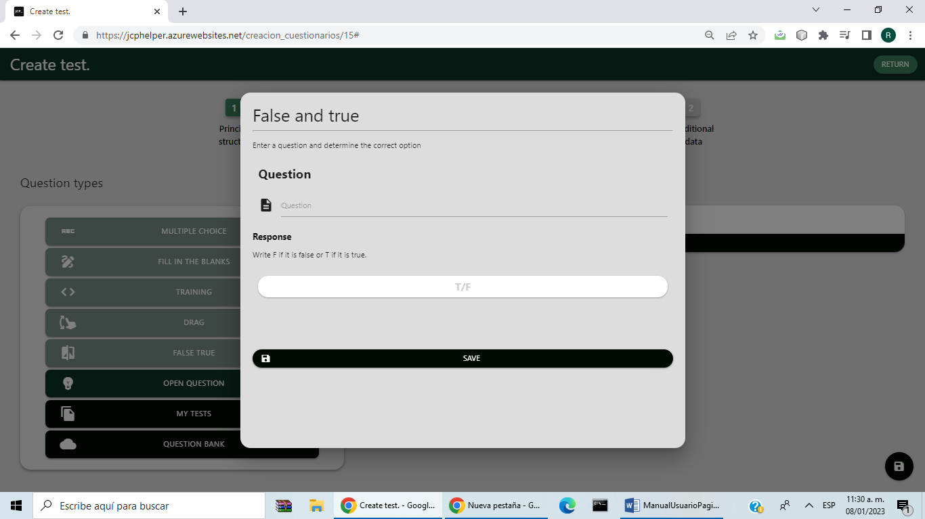

For open questions you are given the options of the question sentence plus enter support resources such as video and image

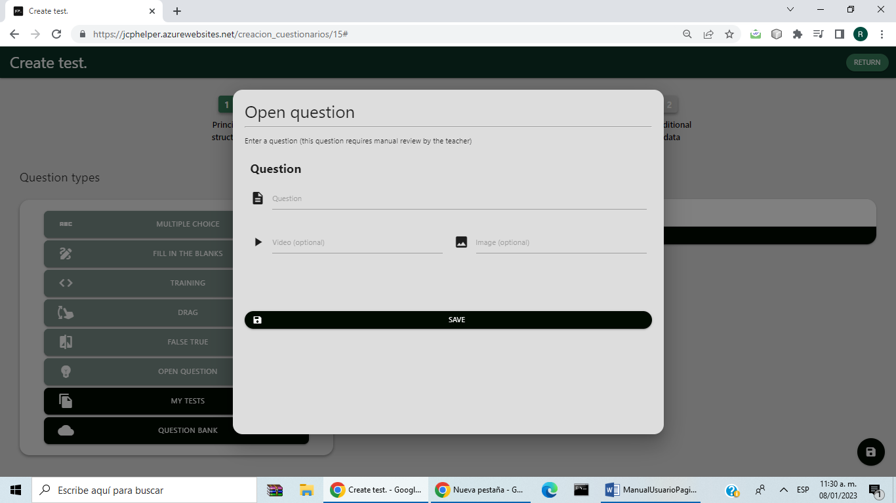

Among the options provided by the menu to create questionnaires is the option to use an already created questionnaire as a template. For this, the button of my questionnaires is pressed in the question types panel and when the screen to duplicate the saved questionnaire appears, the questionnaire to be duplicated is selected and the button indicating this action is clicked

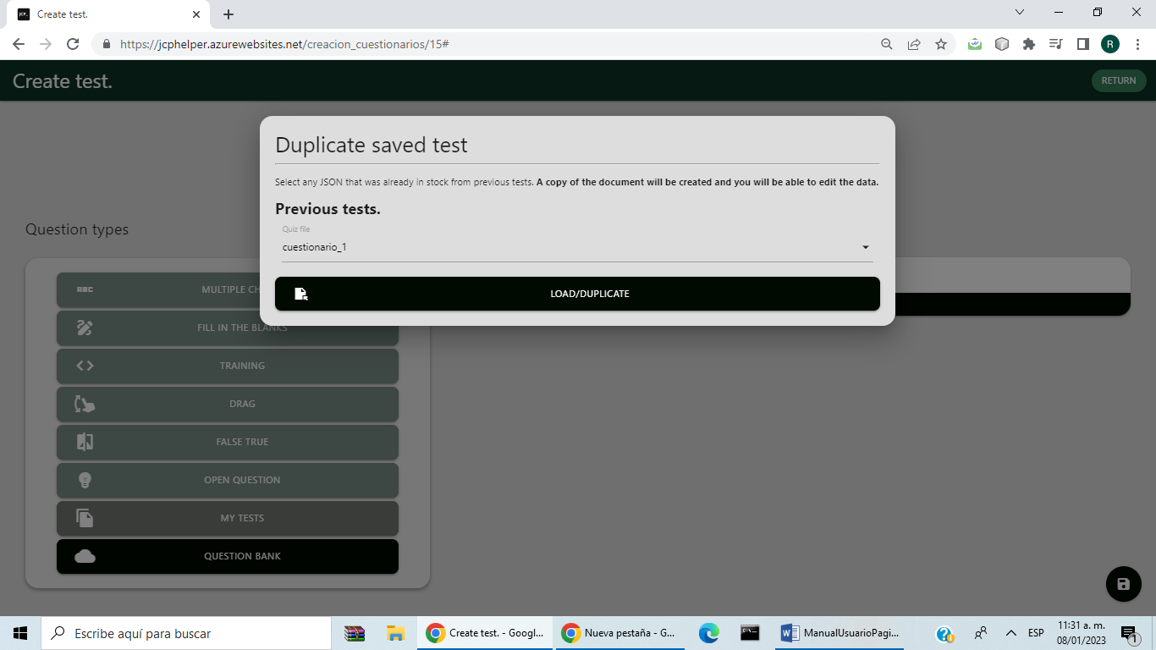

When the questions are saved, they will be displayed in the central right part of the screen to create questionnaires

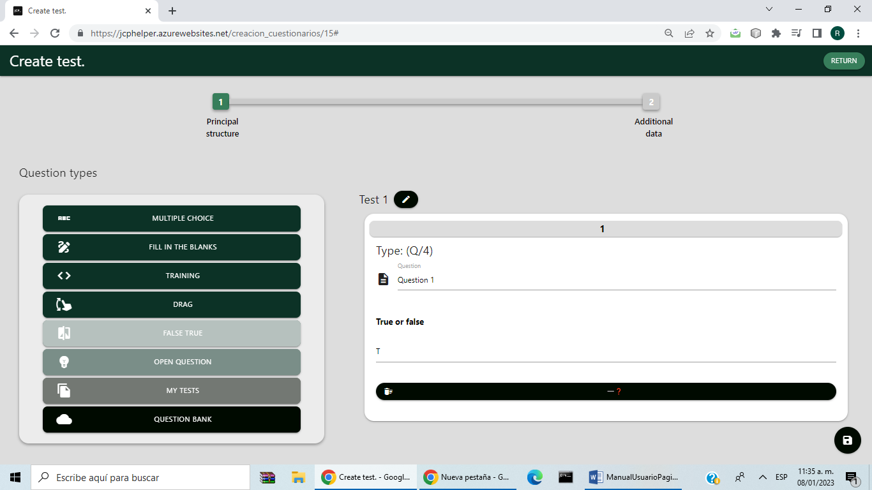

The questions created can be edited right there and will have a section at the top to be able to give it a value (weighting or weight) of a value between 1 and 5. Also below these will be a button with the option to delete the question.

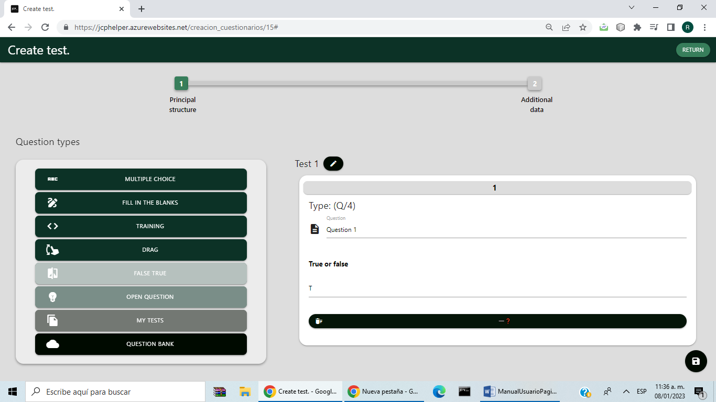

All questions will be on the right side of the screen, where they can be edited directly



To save the changes, press the button in the lower right corner in the form of a diskette



After giving the option to save, a floating screen appears where you can continue saving the questionnaire in the application and you are also given the opportunity to save the questionnaire in json format.

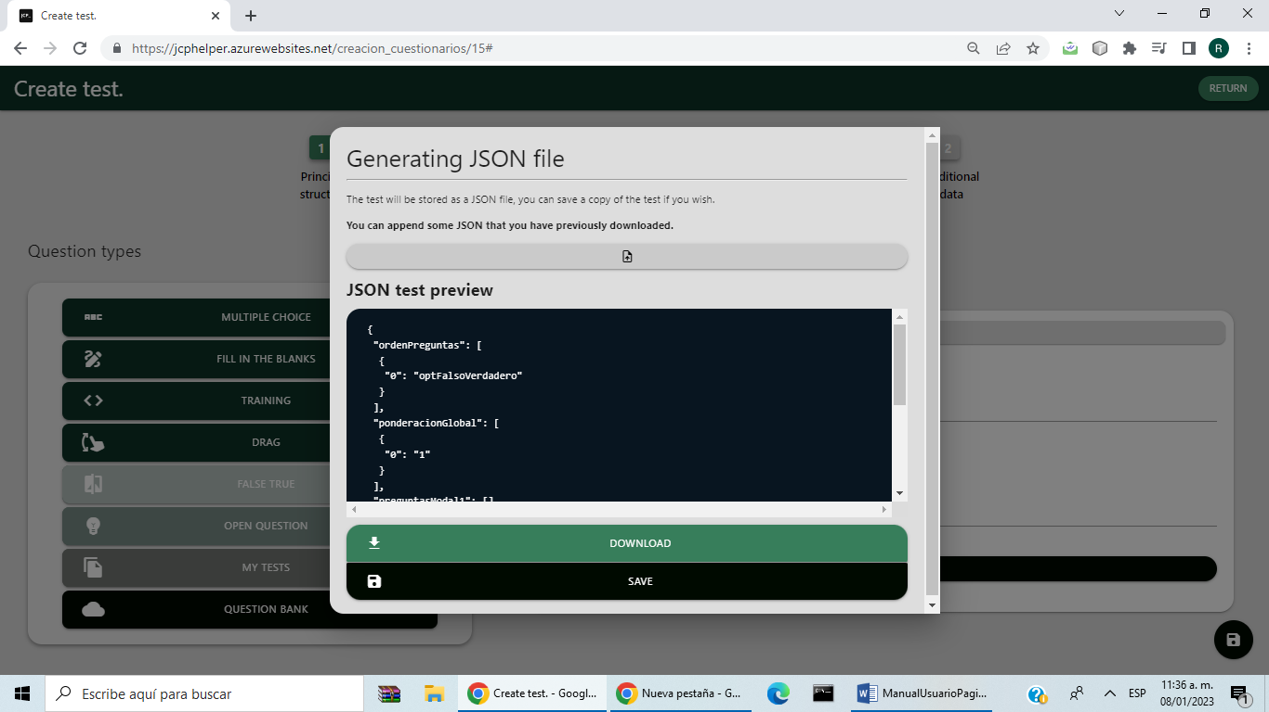

You are then allowed to edit features of how the learner can take the quiz. I can change the time and deadline for the execution of the quiz, you can change the duration of the quiz, the number of attempts, the type of the quiz, the programming language of the quiz, topics and groups

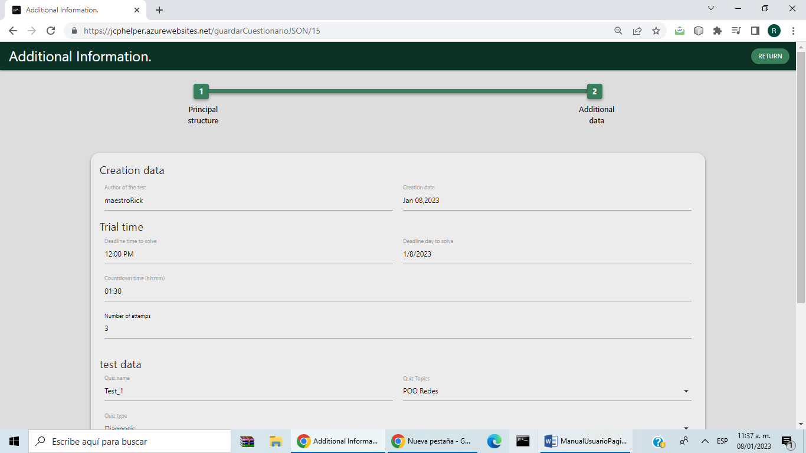

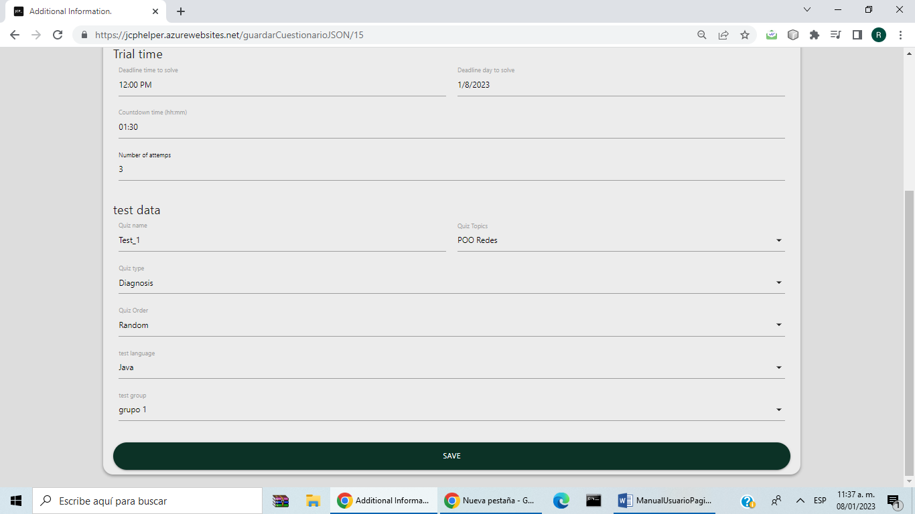

**Edit Quizzes**

To edit a questionnaire in the questionnaire management panel in one of the questionnaires is given a pencil button

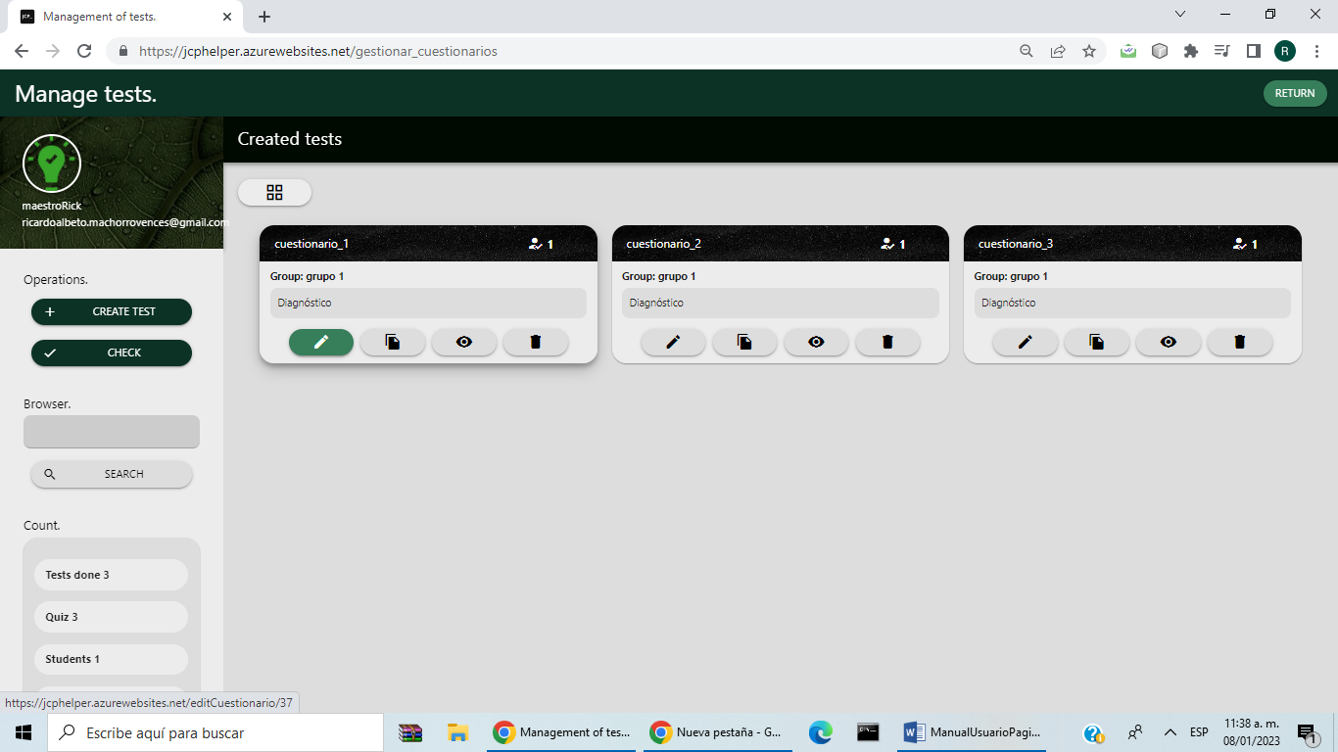



After this, a screen will be displayed where you can change the time and deadline for the execution of the questionnaire, you can change the duration of the questionnaire, the number of attempts, the type of the questionnaire, the programming language of its focus, themes and groups

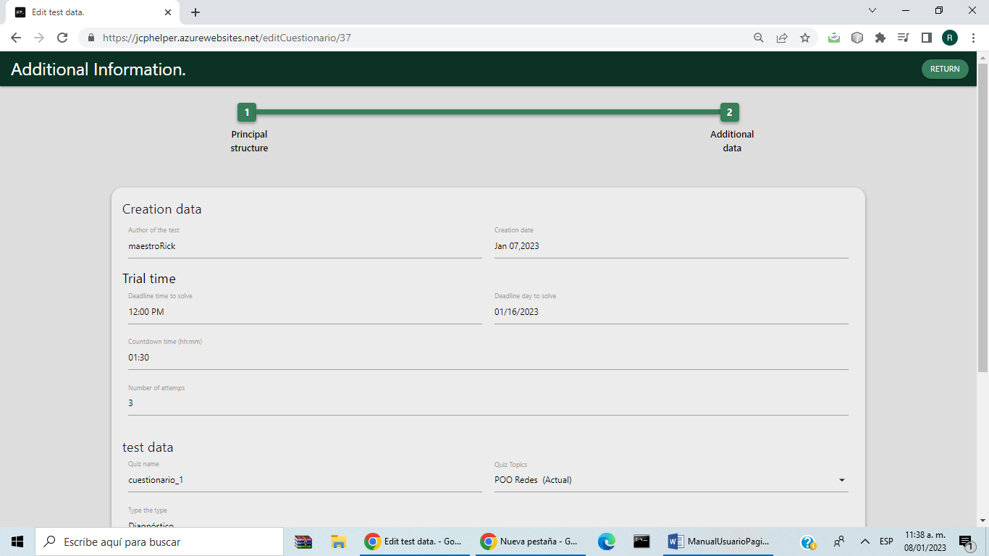

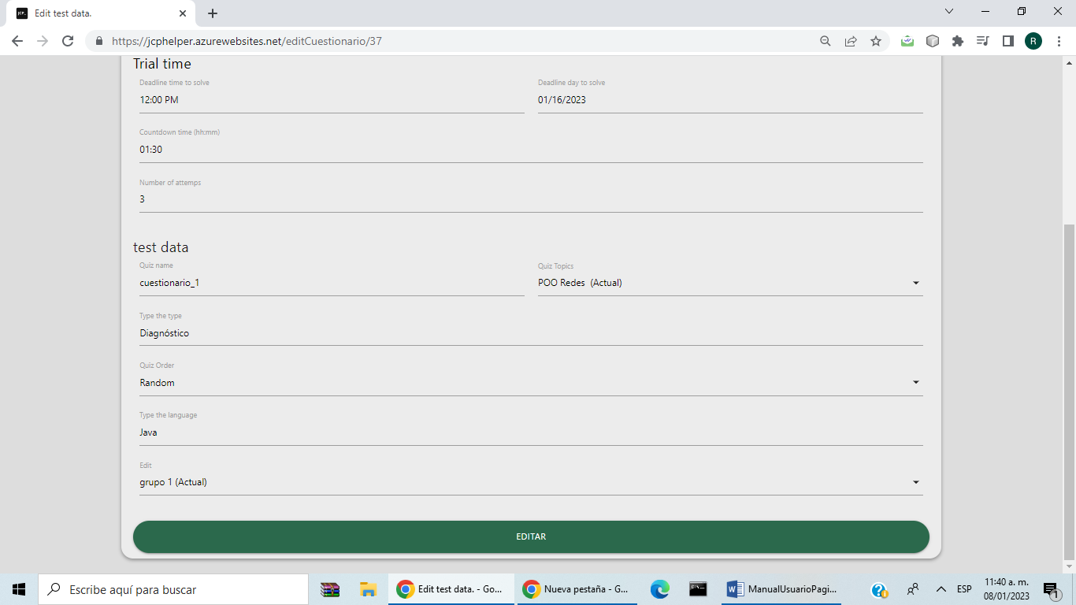

**Review pending questionnaires**

To review the questionnaire, go to the questionnaires panel. In the left panel, you are given the option to review the questionnaire.



This leads to the section where you can see the quizzes made by students and that have questions that cannot be automatically graded

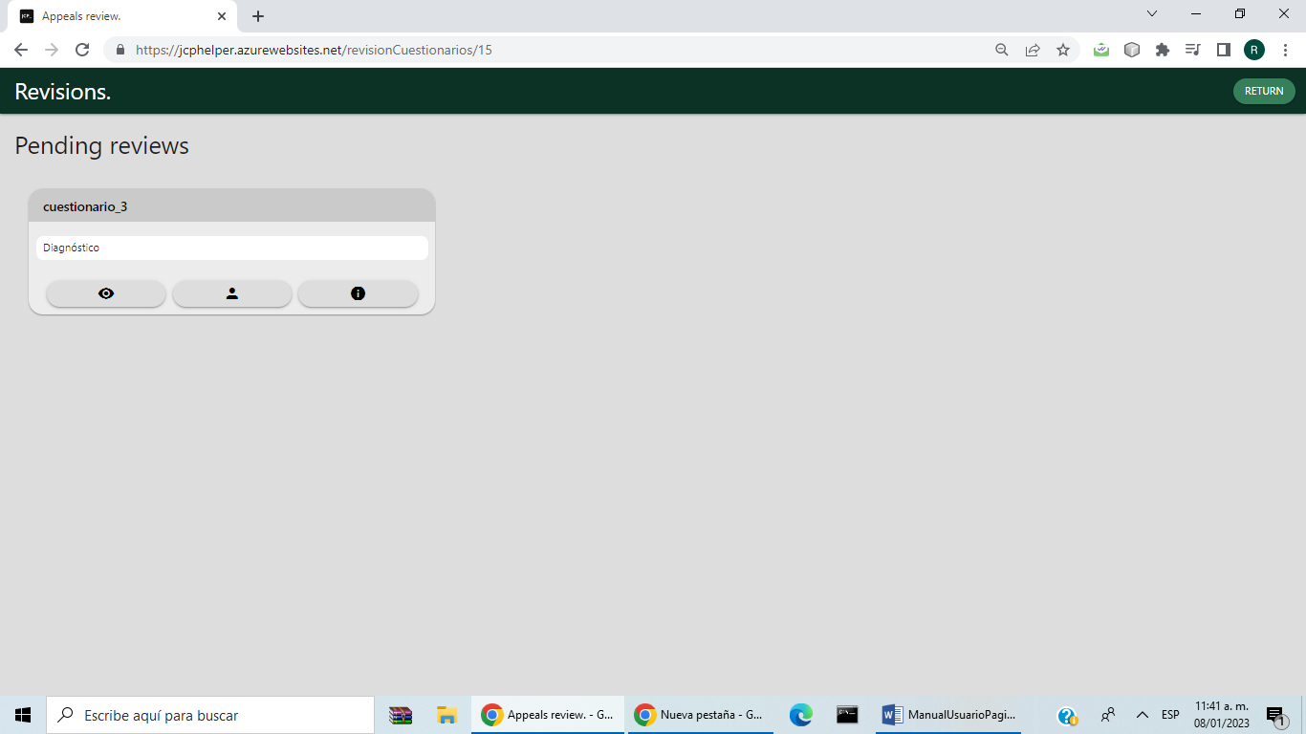

These questionnaires have three options:

• The one to review the questionnaire and its answers (image of the eye)

• To see information about the student who made them (image of the person)

• The one to see general data of the questionnaire (image of the circle with the i)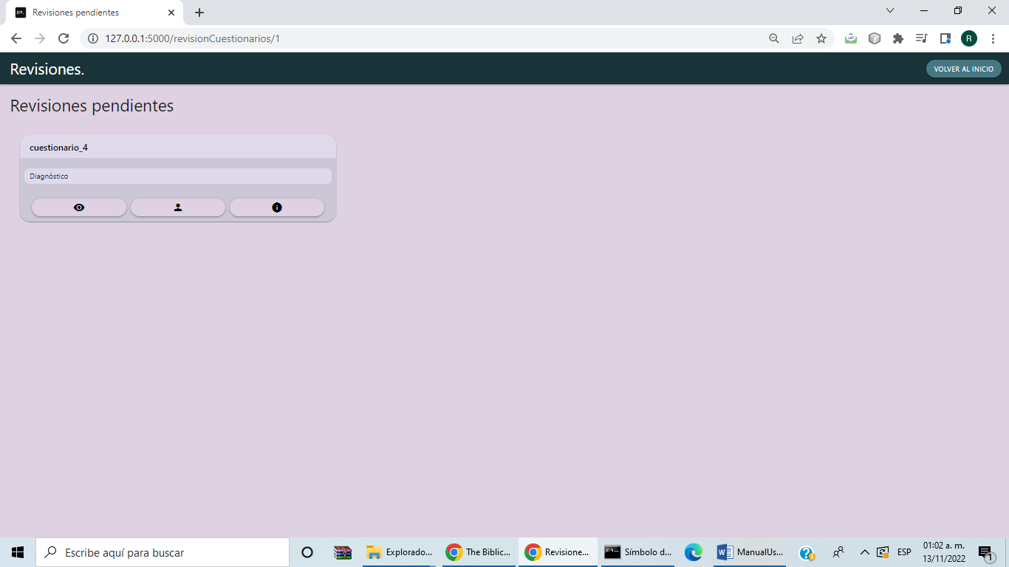

If the option to review a particular questionnaire is given, the pending questions of the completed questionnaire will be displayed.

On the left side, the data appears on whether the questionnaire was completed in time, score and pending questions. Below this is the button to end the review



In the central part will be the questions showing the score, the sentence of the question, the student's answer, the teacher's answer and below if he takes it as good or bad.



**Statistics management**

For the statistics management section, there is an informative part of the data that is handled in the application divided into three specific sectors, being the groups, questionnaires and students of a teacher.

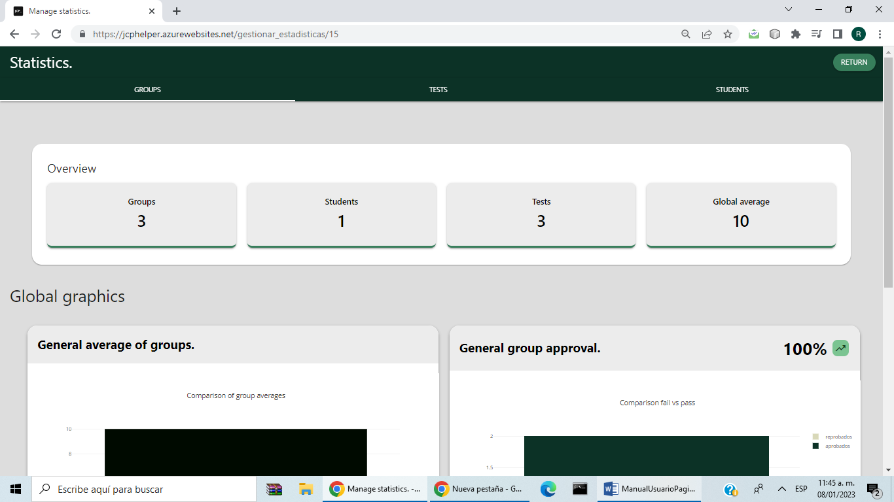

At the top is a general summary with the number of groups, students, teacher questionnaires and the average of their students.



In the groups section, the average of the groups and the proportion of approval against failure will be graphically displayed. These data can be represented in three different ways, which are bar graphs, pie graphs, and line graphs.

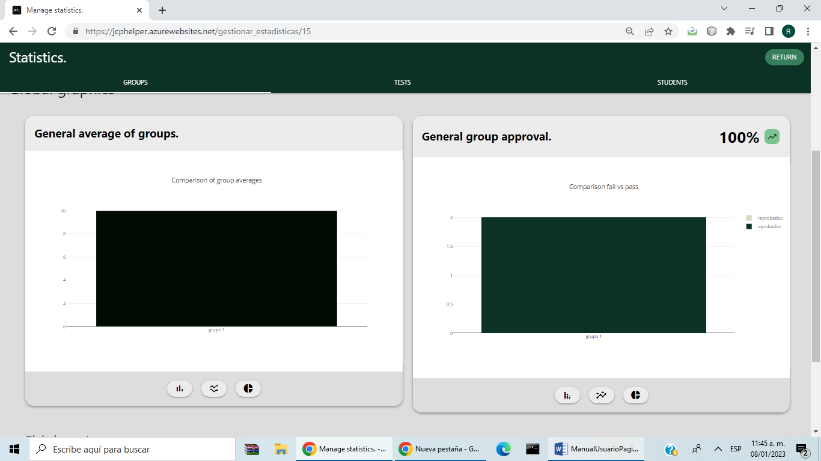

Below this is the option to print the quiz and group reports



In the lower part there are more general data regarding the groups that the teacher manages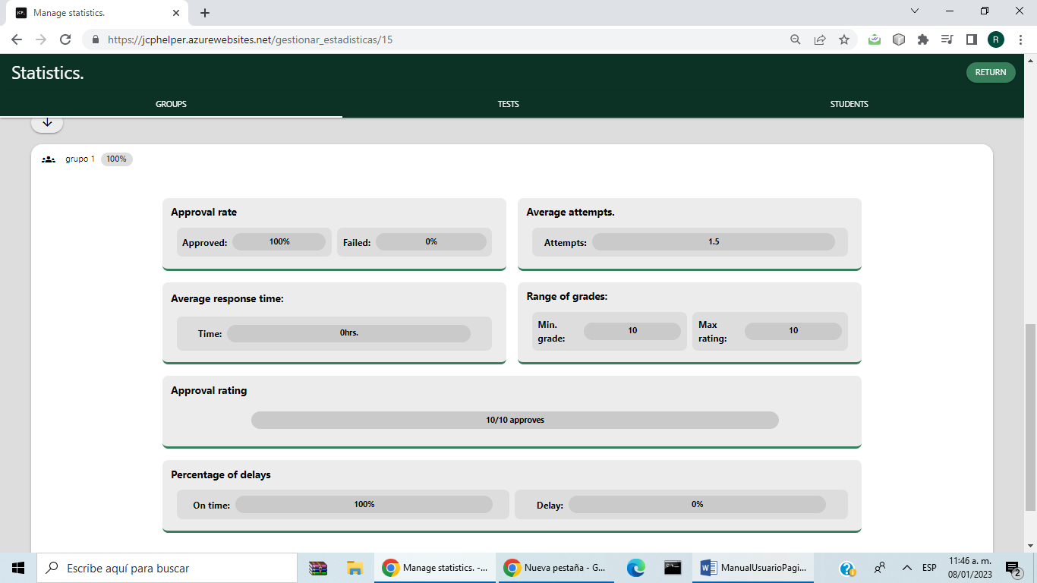

For the questionnaire section, information is given regarding the degree of successes and errors that are found on average of the questionnaires.

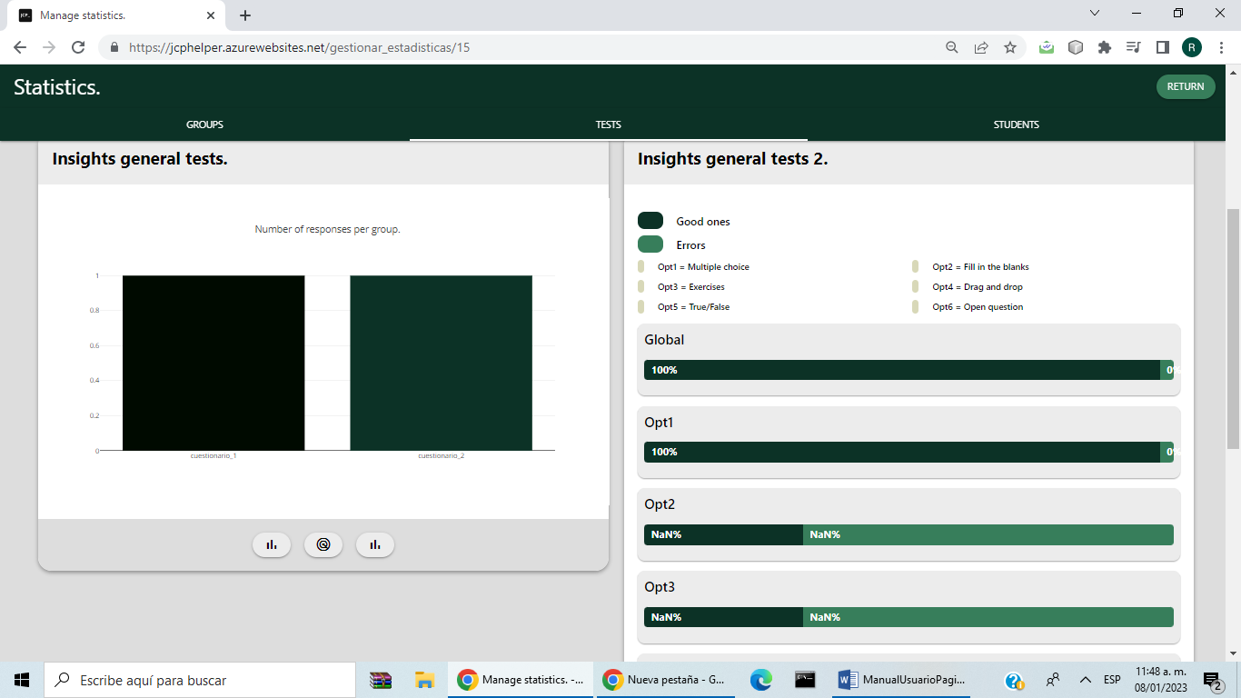

Below these graphs are the questionnaires created together with the general average of this 

Pressing one of these gives you more specific information about the quiz

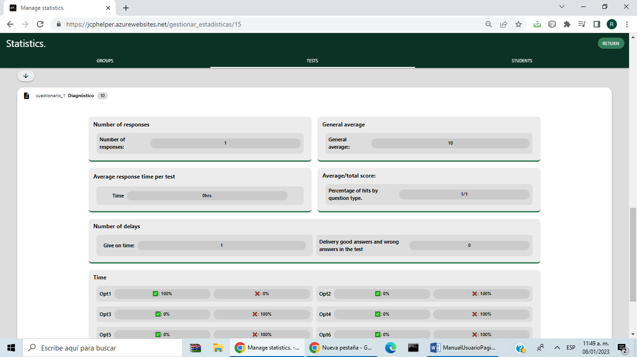

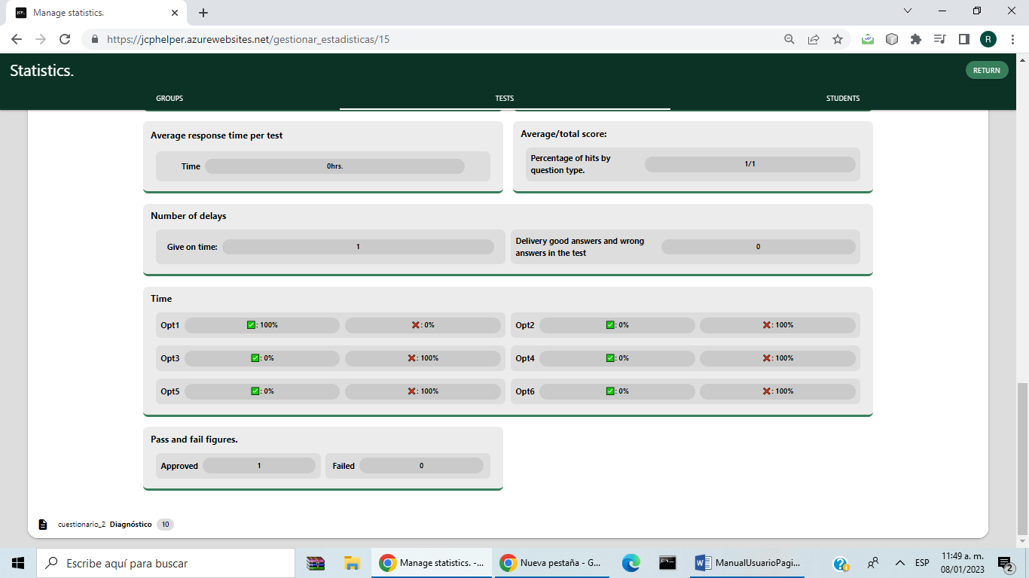

Finally, there is the students section where the students in the different groups are shown and their feedback.

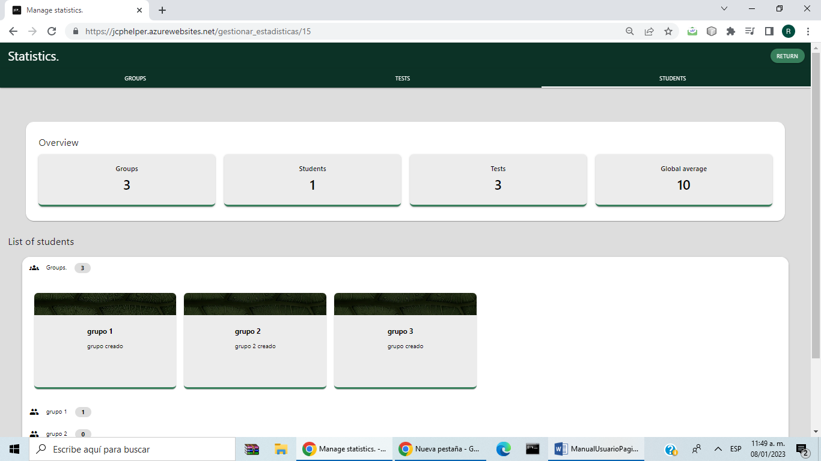

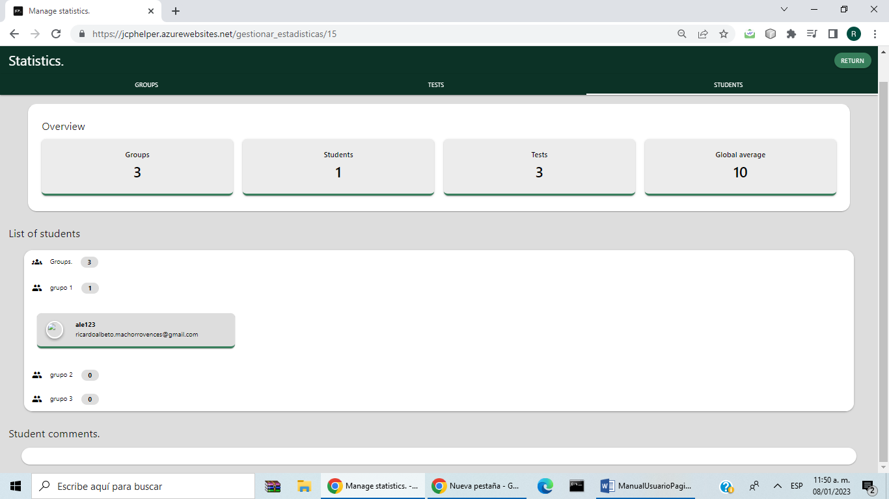

**Community of teachers / Data bank**

In this section teachers can search for questionnaires that interest them 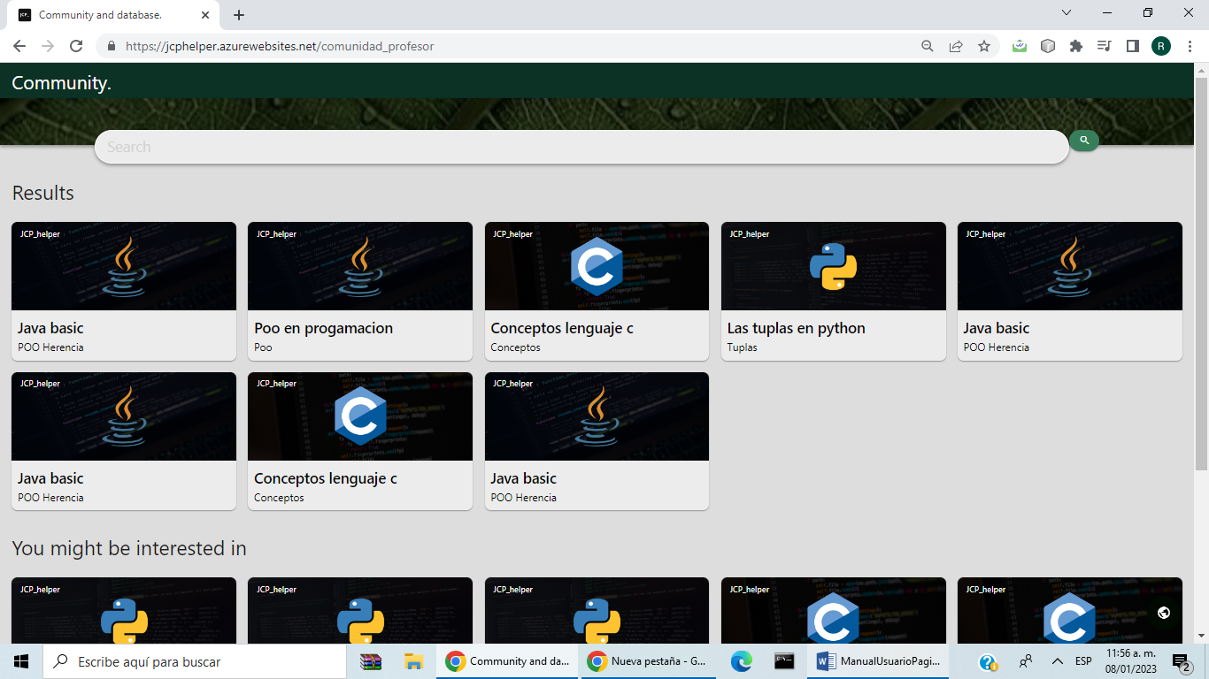

By pressing any of the options you can select a questionnaire as a template to simply put your own title

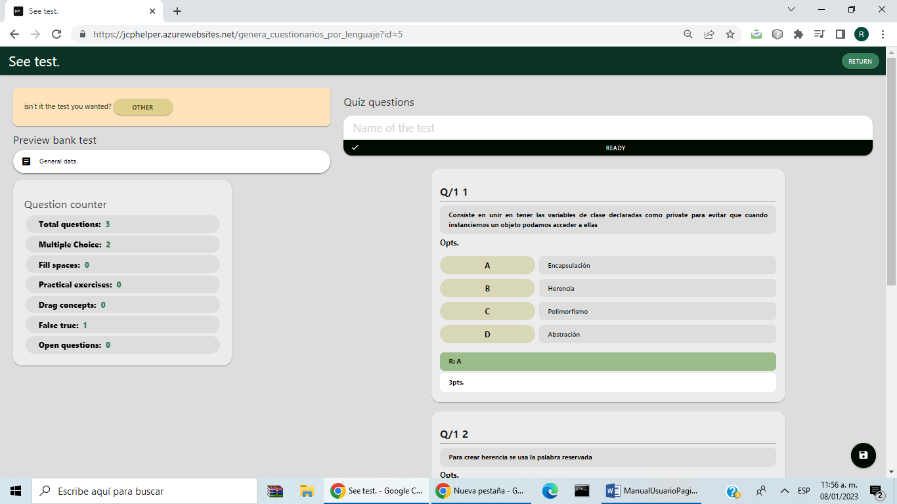

In this section you put the name



When saving it looks like this



Then you are given the option to save with the button below



Then the option is given to save the file in the system or download it in JSON format

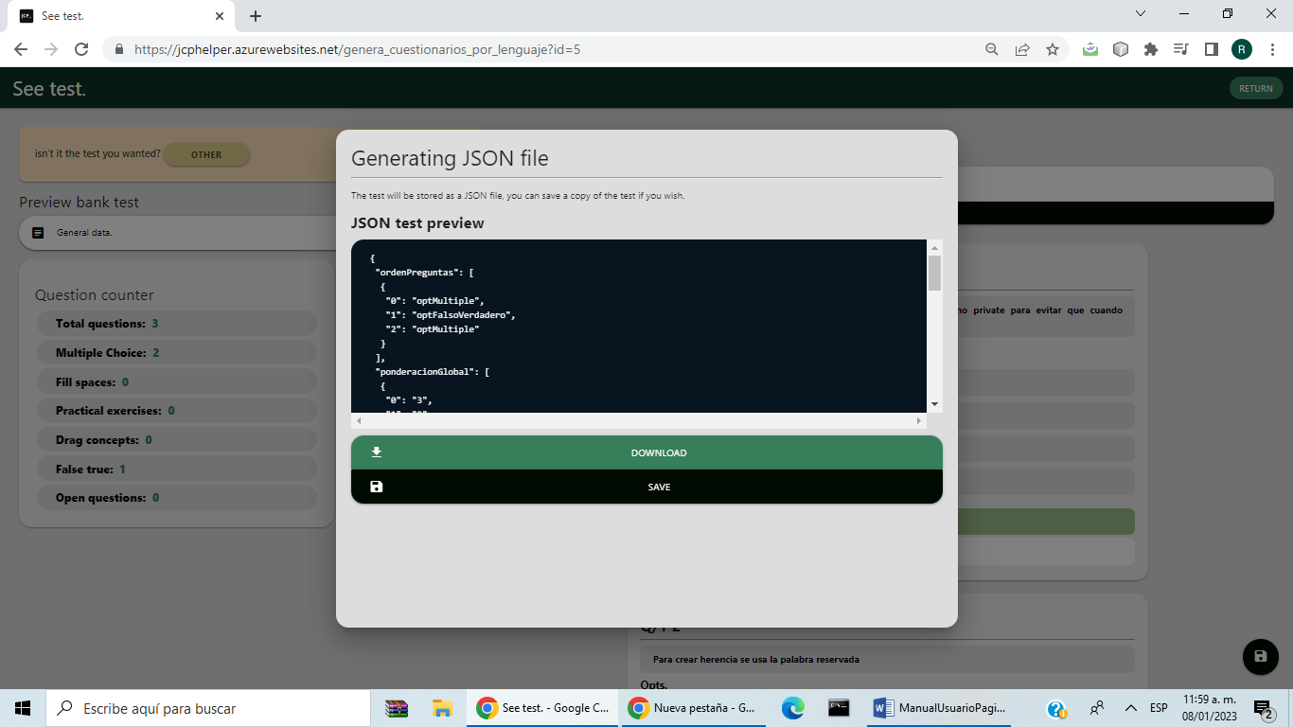

By giving the option to save, this is done with the specified group, time and attempts specifications

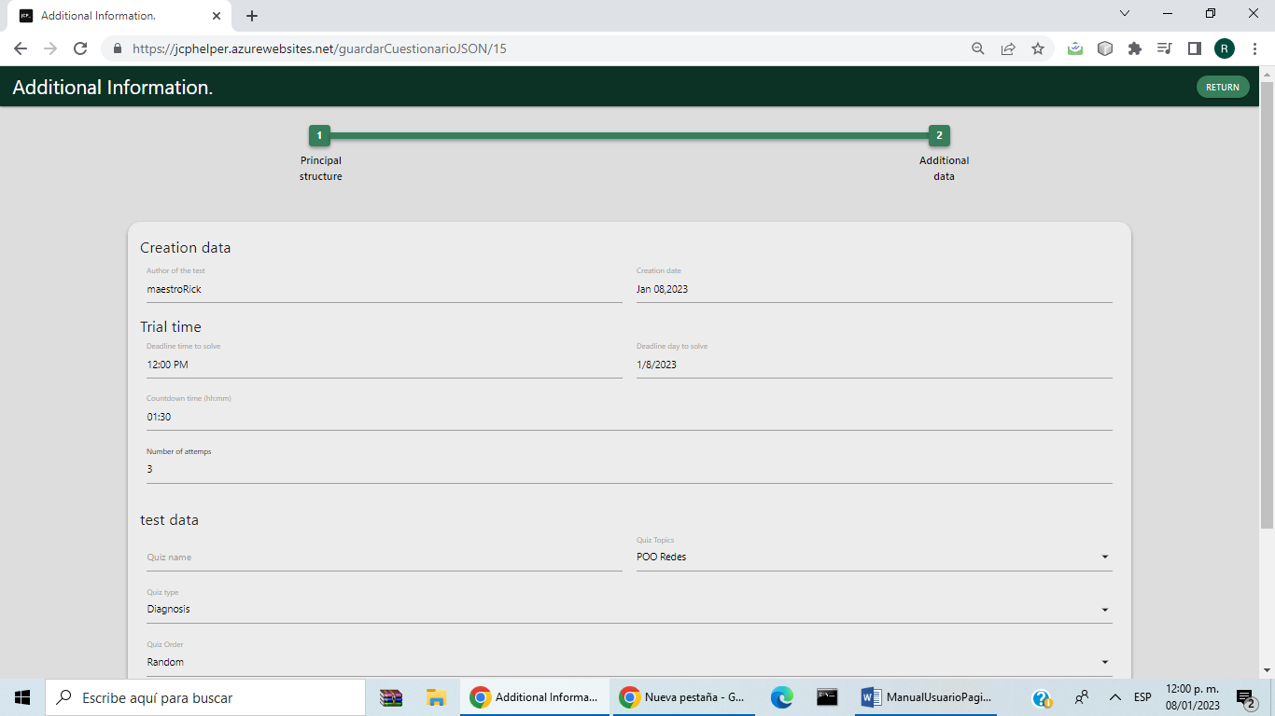

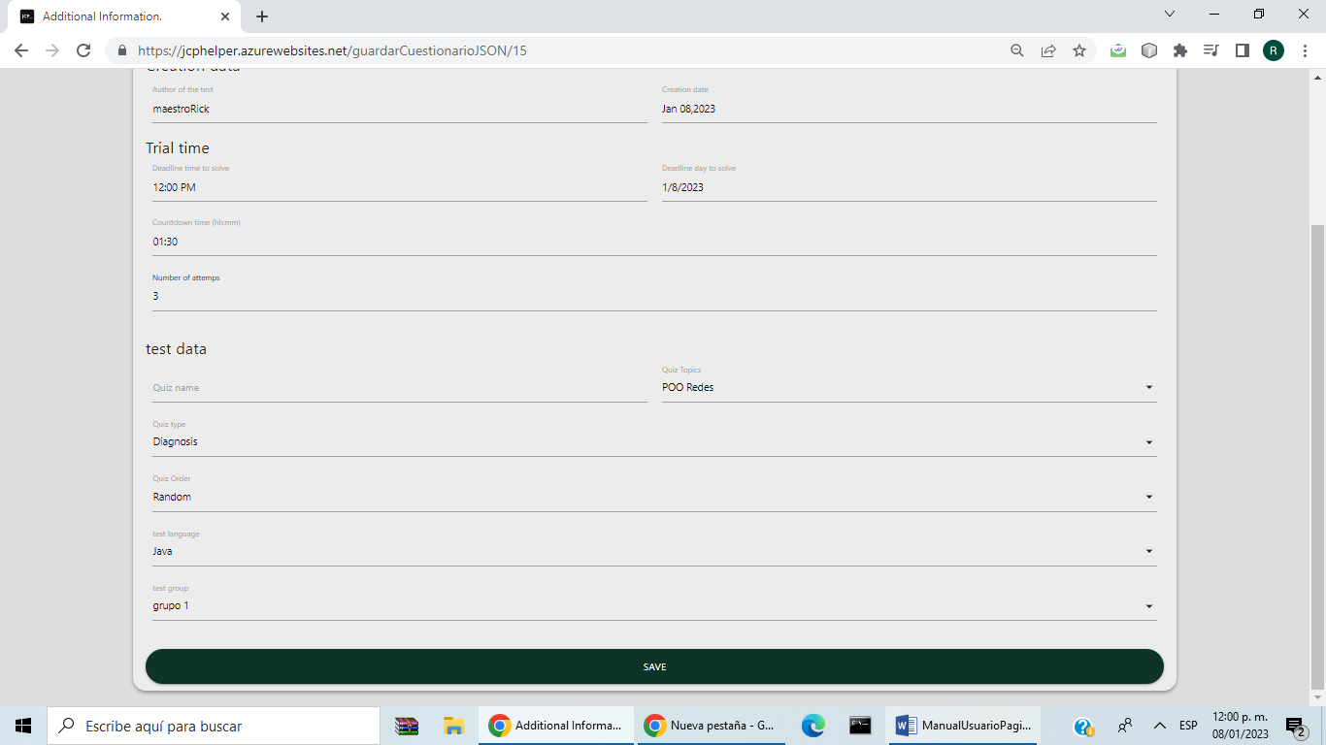

**Student home page**

When logging in as a student, the first screen shown below will be displayed, in which you will have two options: to review the student groups and see the results of their questionnaires. Below this is a bar where the student can enter their access code to a group. In the upper right part there are options more related to general user actions such as account configuration, help regarding system questions and closing the session. Below on the right side is a notification button with the symbol of a bell

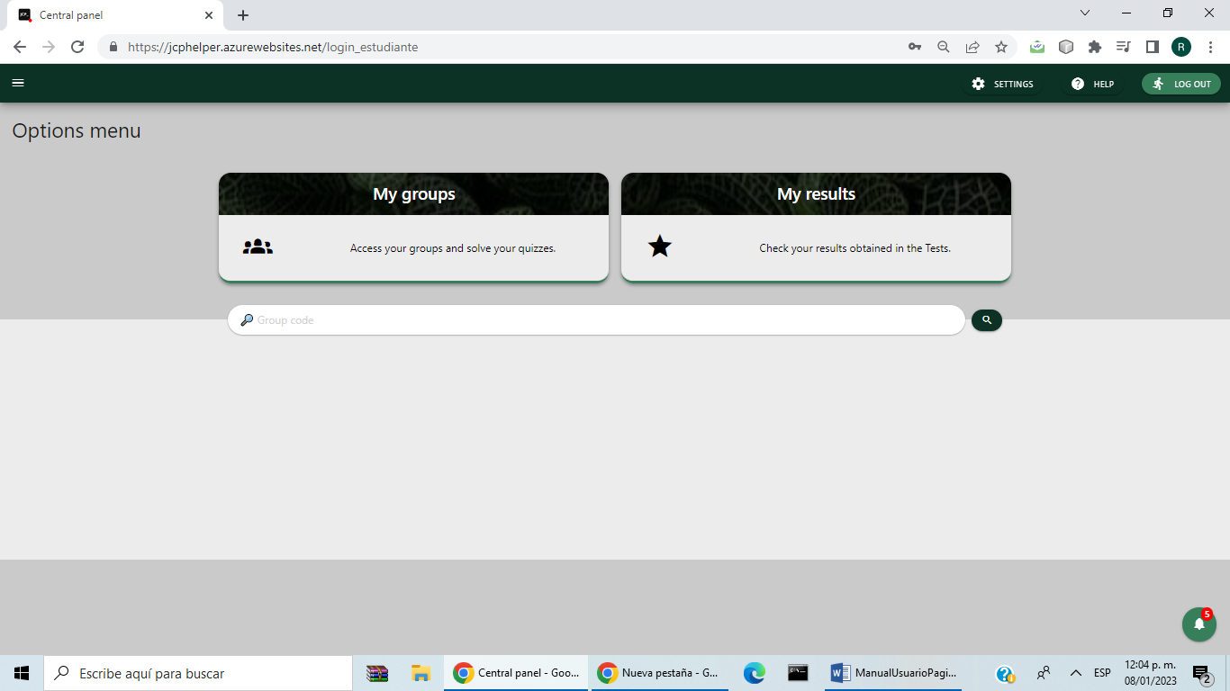

**Students Sidebar**

This is an action bar that is accessed by clicking on the top bar in the upper left corner with the image commonly known as the hamburger menu (the three bars in a horizontal position). This bar shows basic user information such as the type of account or user, username, email and account image. Within this bar are the options to see the groups and consult the results of the student's questionnaires. Below these options is the ability to select aesthetic themes and application data management information and legal information.

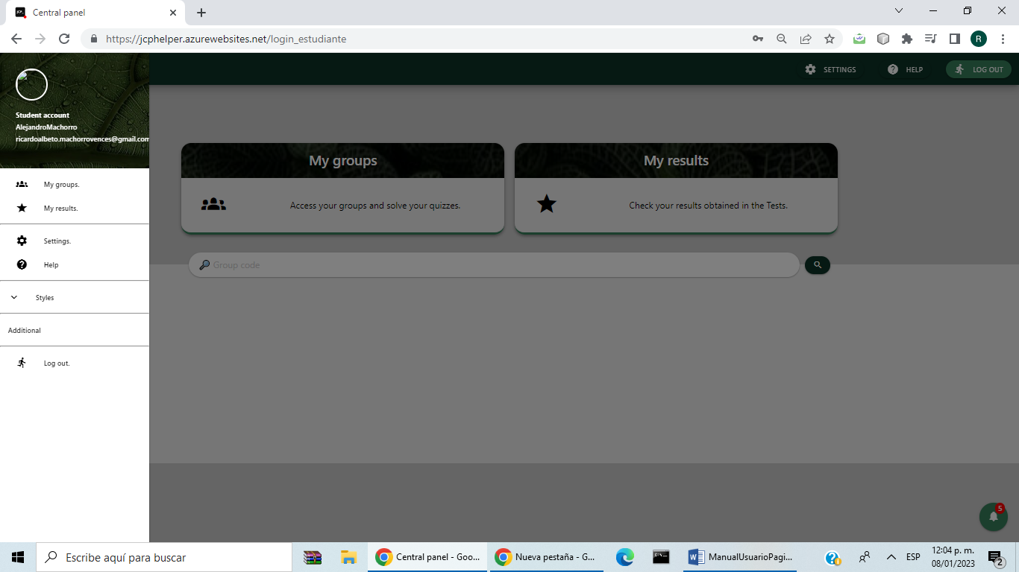



**Student groups**

Pressing on the main menu of the students shows the screen below where there is a search engine with which you can filter the groups that exist for your focus. You can also prune below the groups that exist

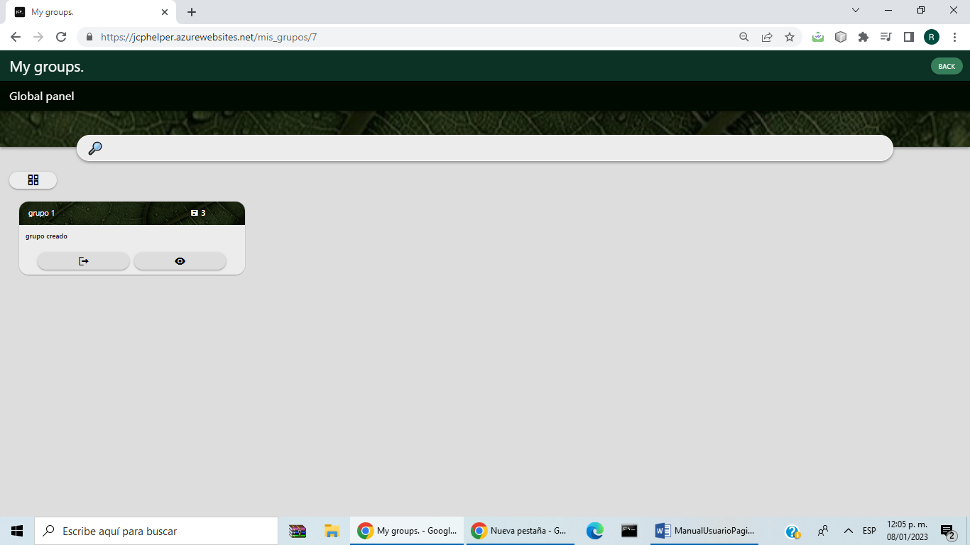

In the main tray you can see the student's groups and with the button on the left you can change the way in which the groups are seen To see the groups in summary (right image) press the button with squares (left image )

 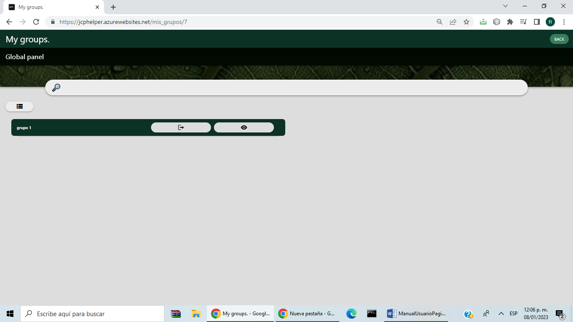

The previous action will change the upper left button of the main tray (left image below) and to see the groups in their original way (right image below) press the button again 

In the original form you can see the questionnaires of that group in the upper right part. At the top left is the title of the group. At the bottom are two options:

• The one to leave the group (The image of the door)

• The one to see the group (The one with the image of the eye)

**View group as student**

By pressing a specific group, you move to the next screen where you are given general data of the group to which you belong, such as questionnaires and students.

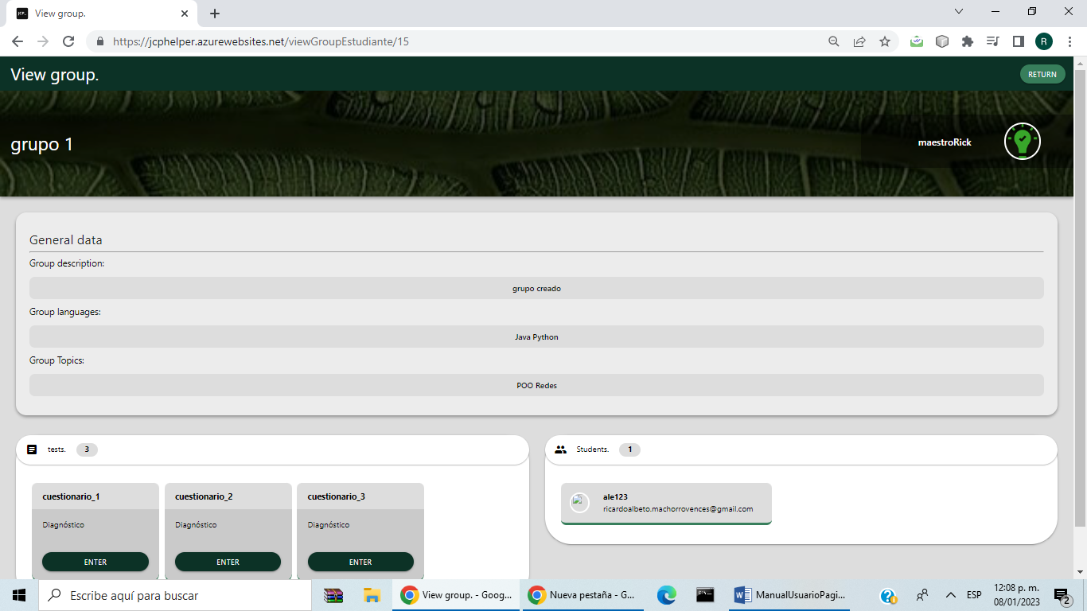

In the section below, if you click on the questionnaires or students fields, the teacher's questionnaires and students will be displayed



**Answer questionnaires**

To answer a questionnaire, go to the panel / main page of the student and select the group option



Then the group to which the questionnaire to be carried out belongs is selected. 

Then select in the questionnaires section and access the questionnaire to be carried out



Afterwards, general information about the questionnaire will be displayed, such as:

• Teacher who created the questionnaire

• Group

• Programming language in question

• Time and Deadline

• Topics

•Number of attemps

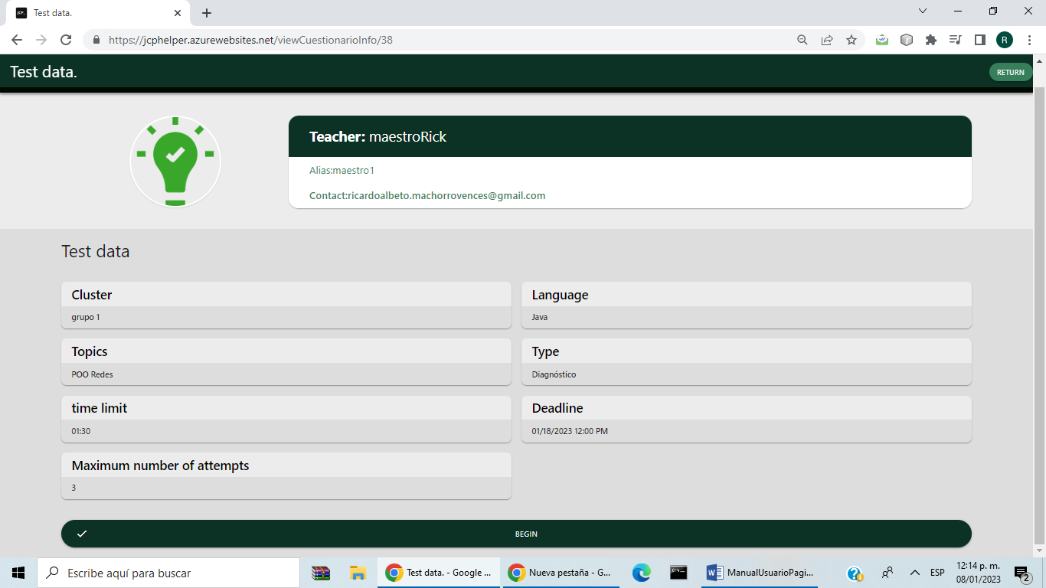

When it is given to start, the student is notified that the questionnaire is going to start and they have to start it on the pop-up screen

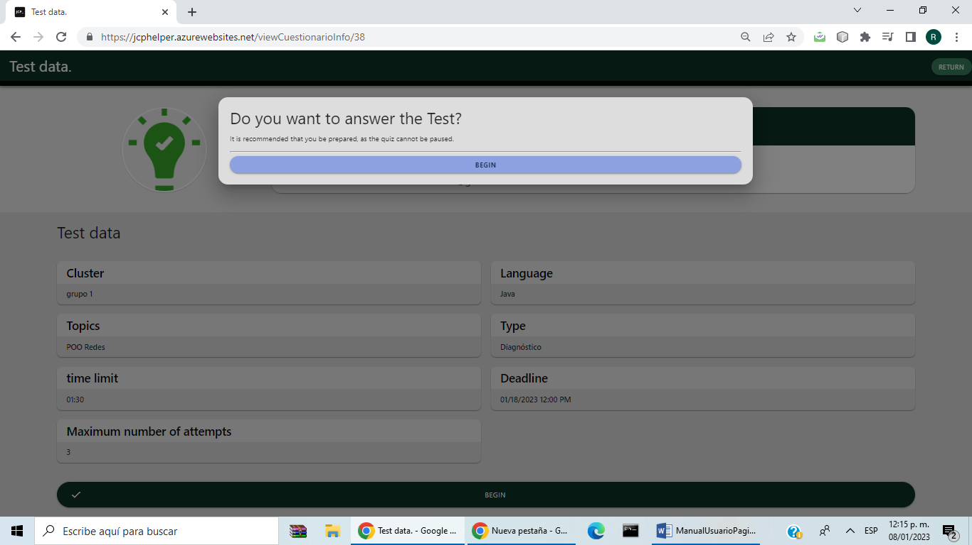

The questionnaire to be carried out is then presented to you, on the left side you can see the questionnaire data such as the number of questions, time, attempt and expiration while on the right are the questions

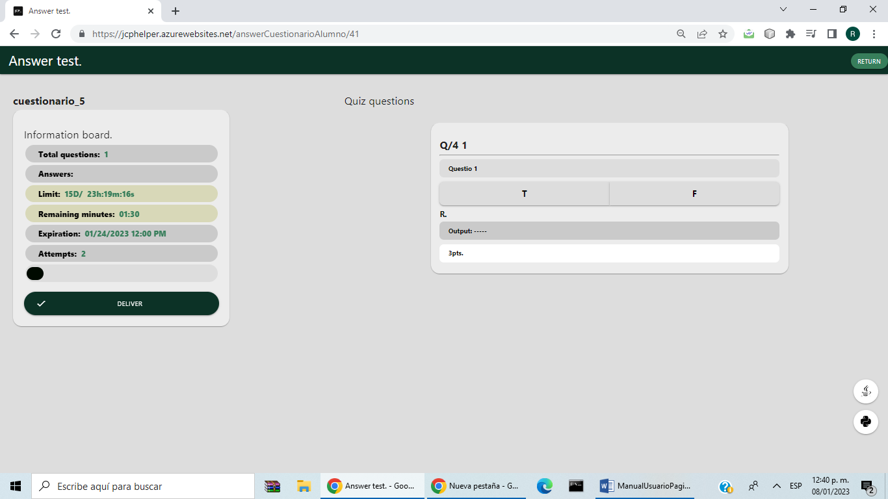

When finishing the questionnaire, the user is warned that he is submitting the questionnaire and to finish he must click on send

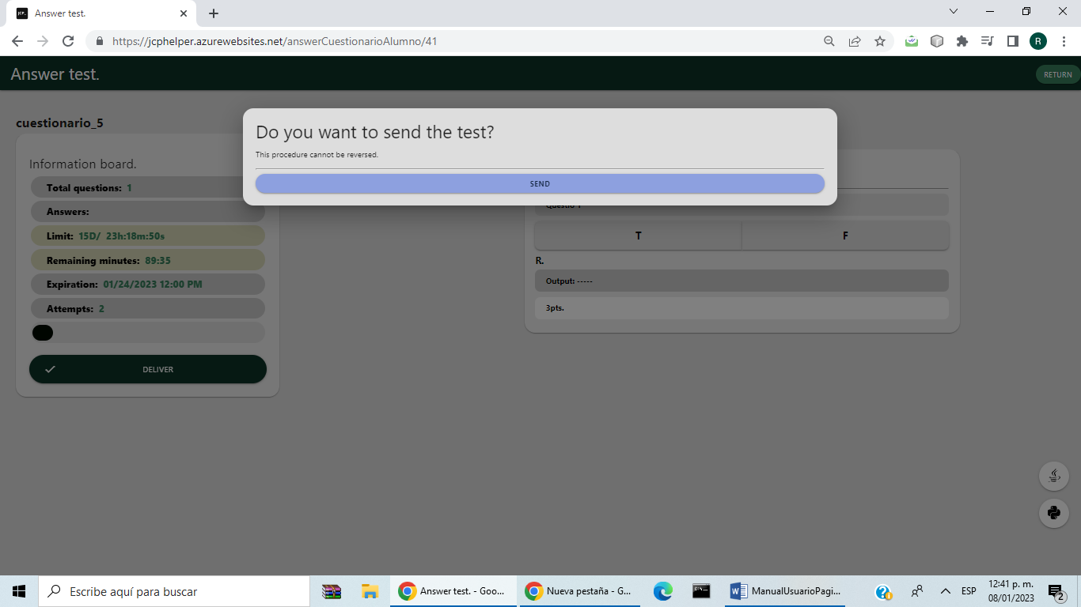

Then you are given the results obtained from the questions that can be evaluated automatically

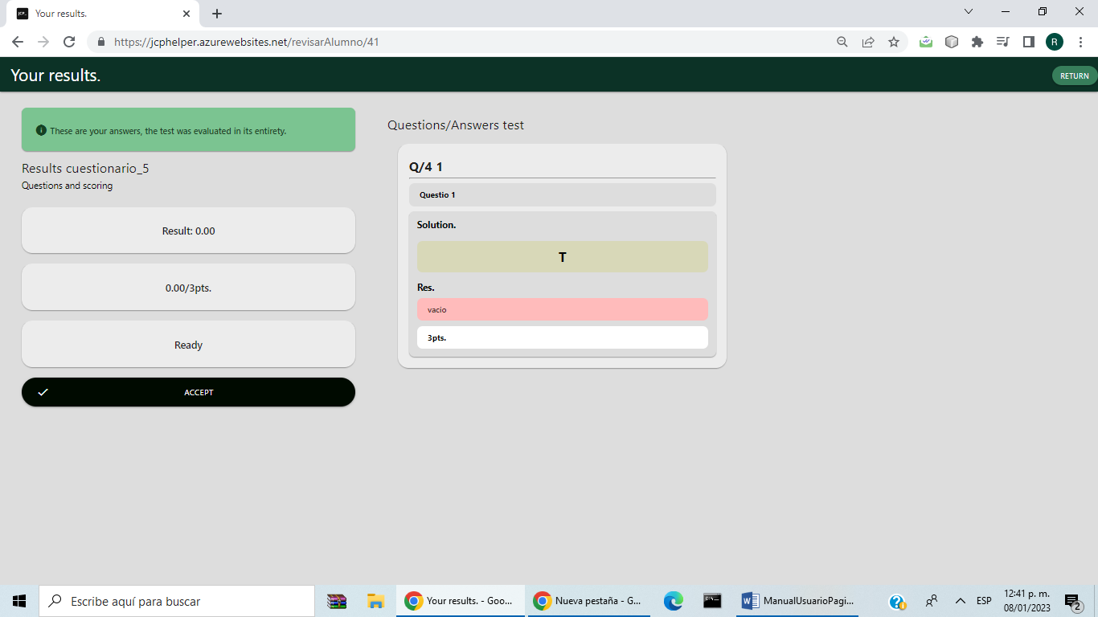

Finally, it tells you that it is finished and that you can continue

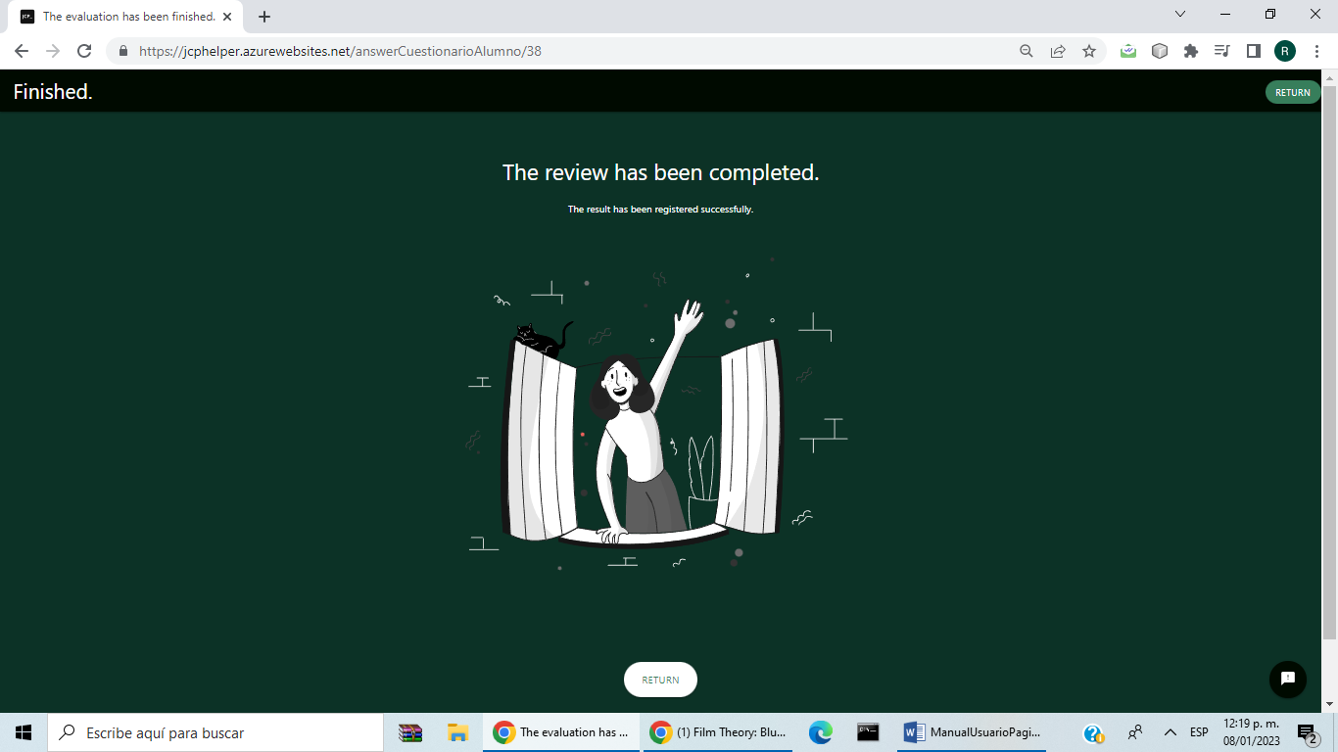

**Download results**

To download the results of a questionnaire, go to the main panel / page of the student and select the results option

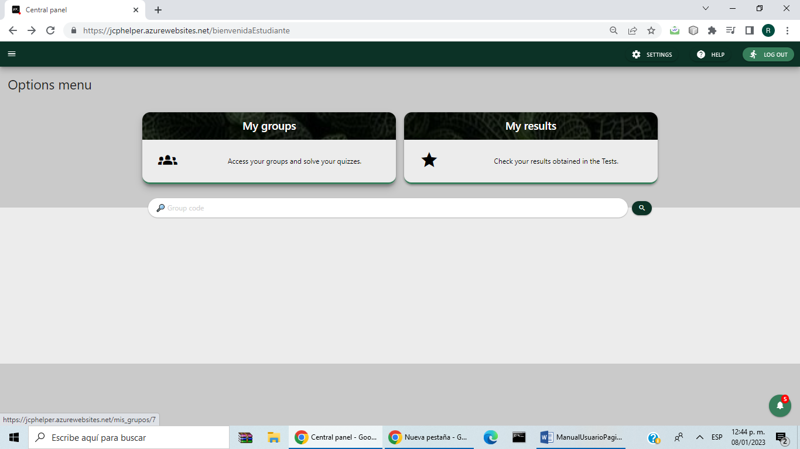

Then the user will be displayed all the questionnaires already solved and will be able to download the results of these in pdf format by pressing the down arrow on the selected questionnaire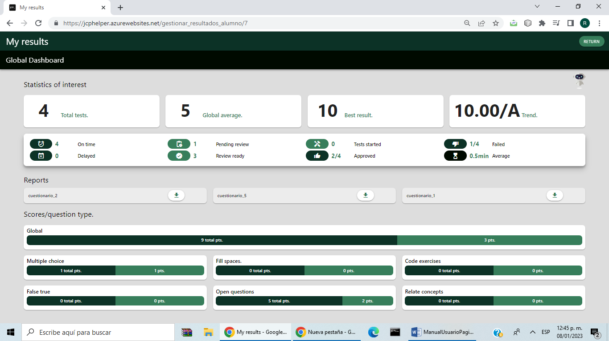

**Notifications**

Notifications are consulted in all sections within the application with the bell symbol



After pressing the bell button at the bottom, a pop-up tab appears, where, as its name says, it gives the user notifications in which he can take them as received (dove symbol), or rejected (dove symbol). cross)

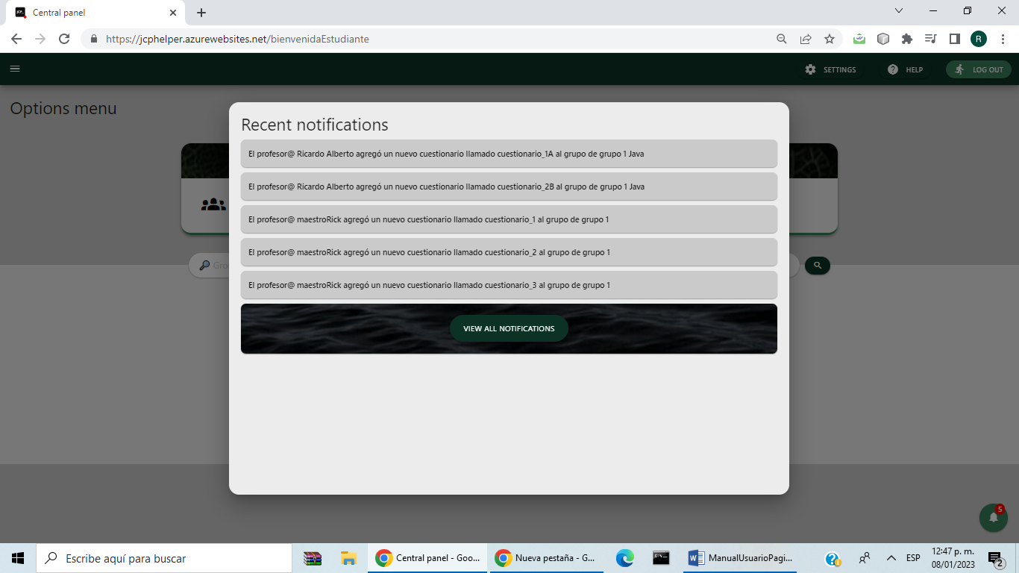

**Change settings**

In the panel / main page of teachers or students, the configuration option is given in the upper right part



Then the sections of the elements that can be configured appear on the screen and to see them you have to press elements

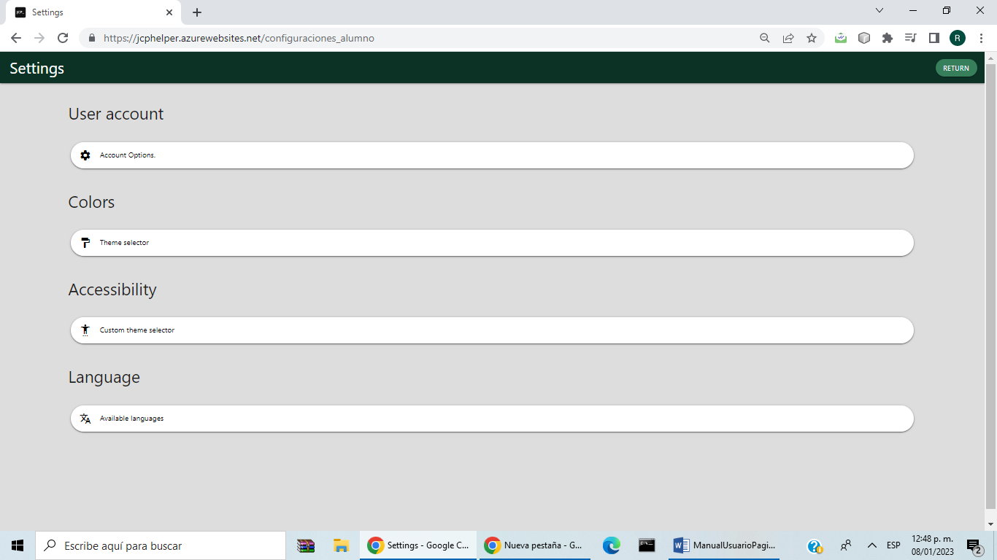

Account actions can be changed

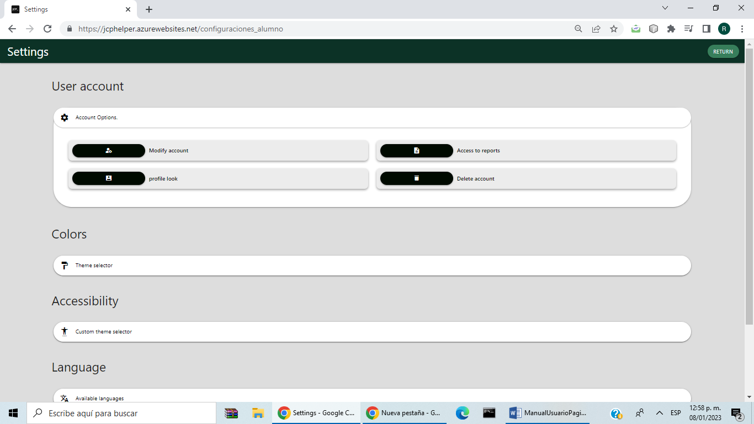

Themes can be changed

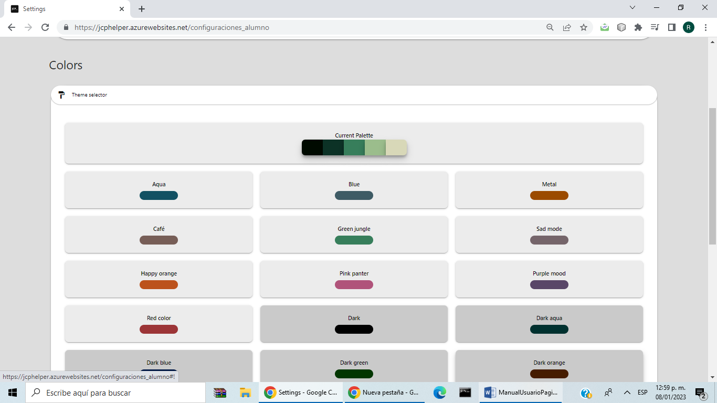

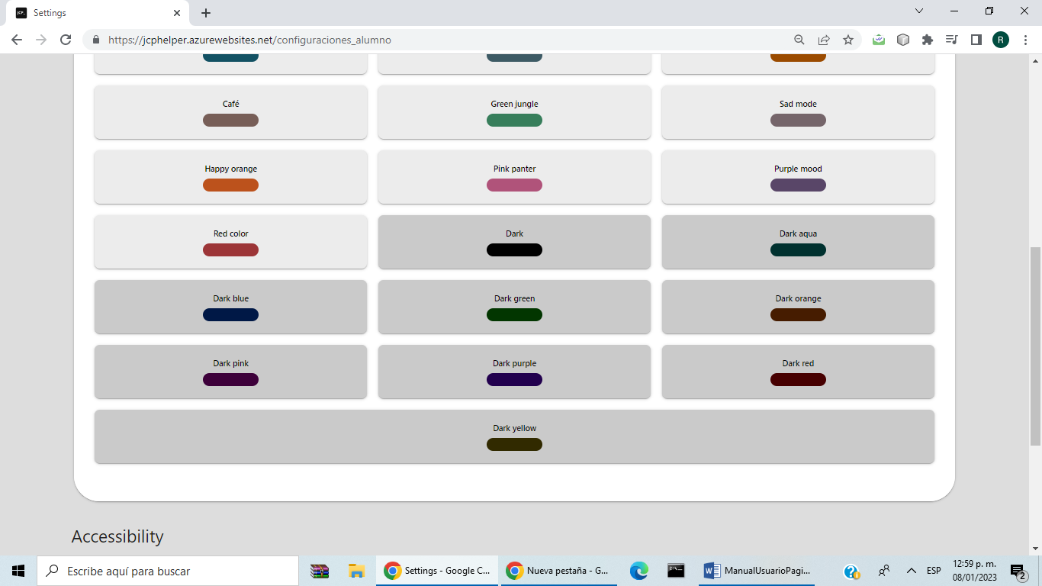

You can access topics focused on people with visual disabilities

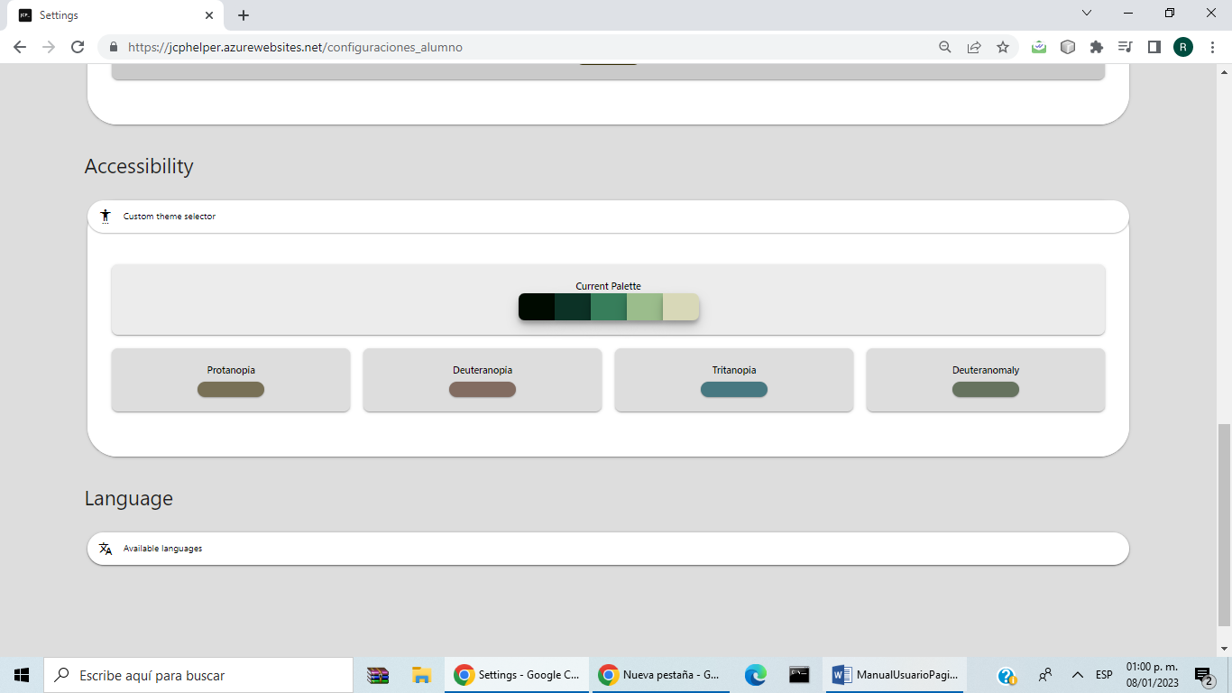

You can change languages

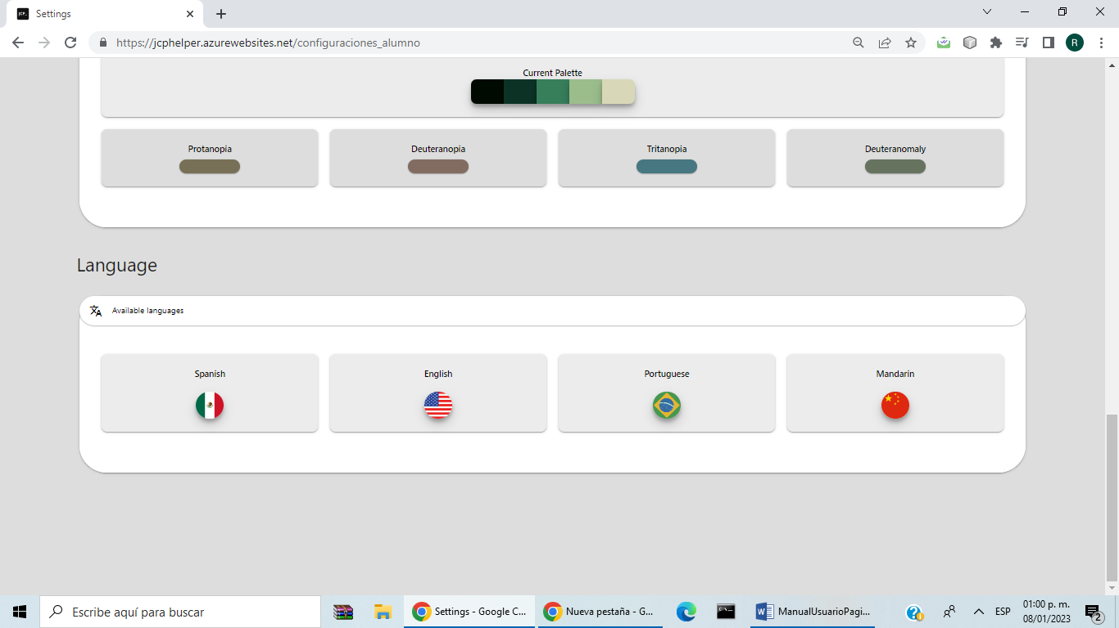

**Help section**

In the panel / main page of the teachers or students, the help option is given in the upper right part



Then give the see help section

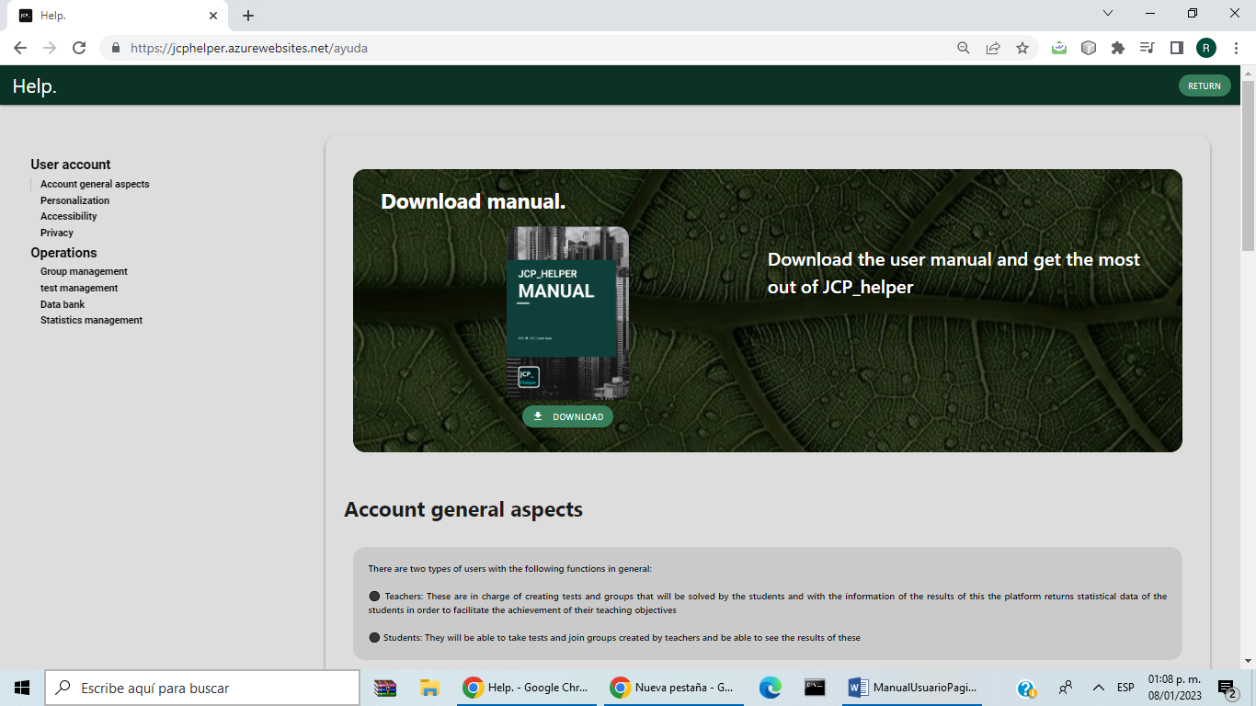

# **Bandera de Brasil - Wikipedia, la enciclopedia librePortuguês.**

**Manual de usuário.**

**Introdução**

Este manual detalha como fazer uso do aplicativo web para a criação e aplicação de questionários apoiados no uso de aprendizado de máquina, orientado para a área de programação, a fim de ser uma ferramenta educacional conhecida como JCPHelper em plataformas widescreen como computadores desktop e dispositivos .

O software JCPHelper é projetado para fornecer uma alternativa para professores e alunos para usar um formato familiar, como questionários para usar as informações que podem ser obtidas dos resultados dos alunos para fornecer previsões de resultados subsequentes personalizados para dar melhor atenção educacional.

**Tipos de usuarios**

Existem dois tipos de usuários cujas ações em resumo são descritas a seguir:

• Professores: Eles são responsáveis ​​por criar os grupos e os questionários para os alunos para quem ensinam.

• Alunos: São eles que completam os questionários.

**Começar**

Para aceder à aplicação é necessário ter acesso à Internet e, através da utilização de um navegador (Chrome, Mozilla, Fire Fox,...) aceder à página indicada.

Nesta página o utilizador é recepcionado dando uma breve explicação numa pequena mensagem do tipo de aplicação em questão. A barra inicial dá as opções de acesso e cadastro.

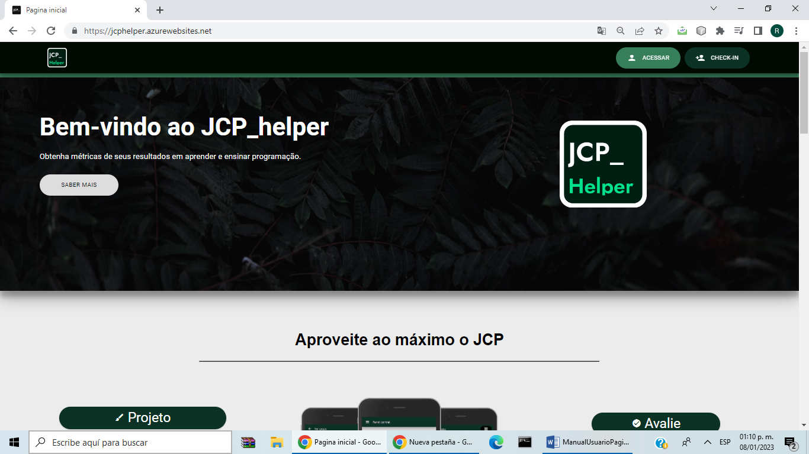

Abaixo deste bem-vindo, você pode ver uma explicação resumida sobre para que serve o aplicativo

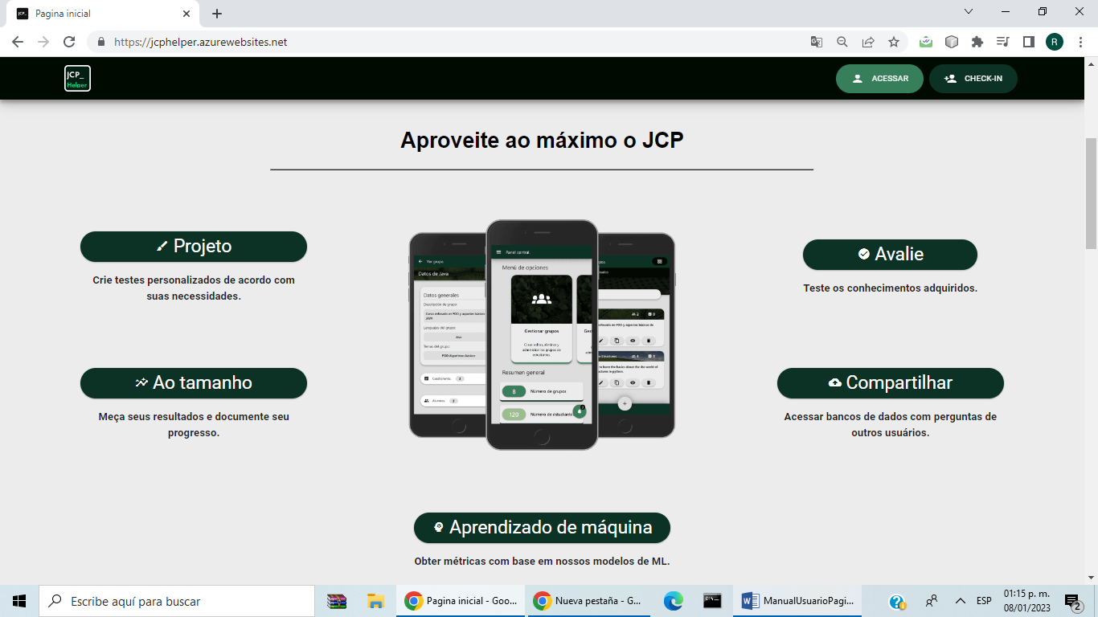

Abaixo deste breve resumo dos recursos da plataforma, há um exemplo de como a plataforma se parece em diferentes dispositivos.

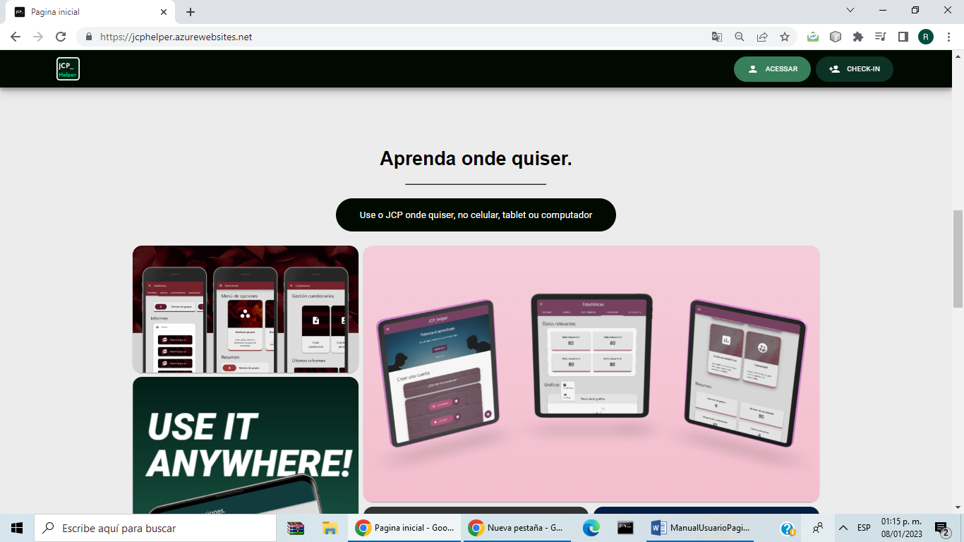

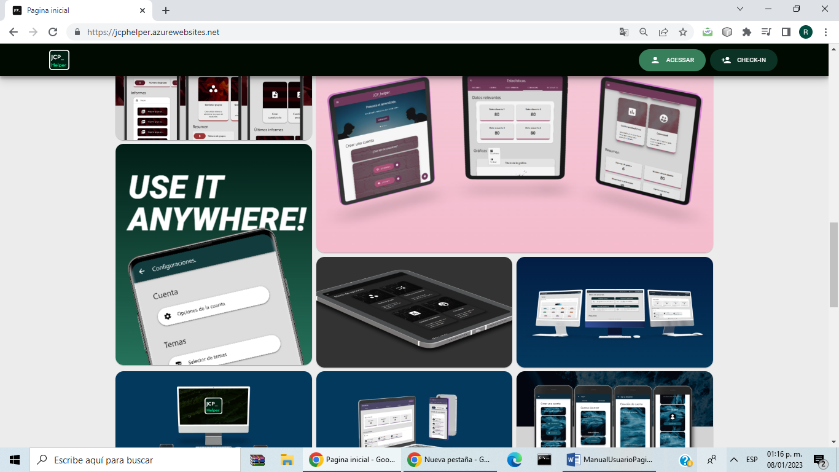

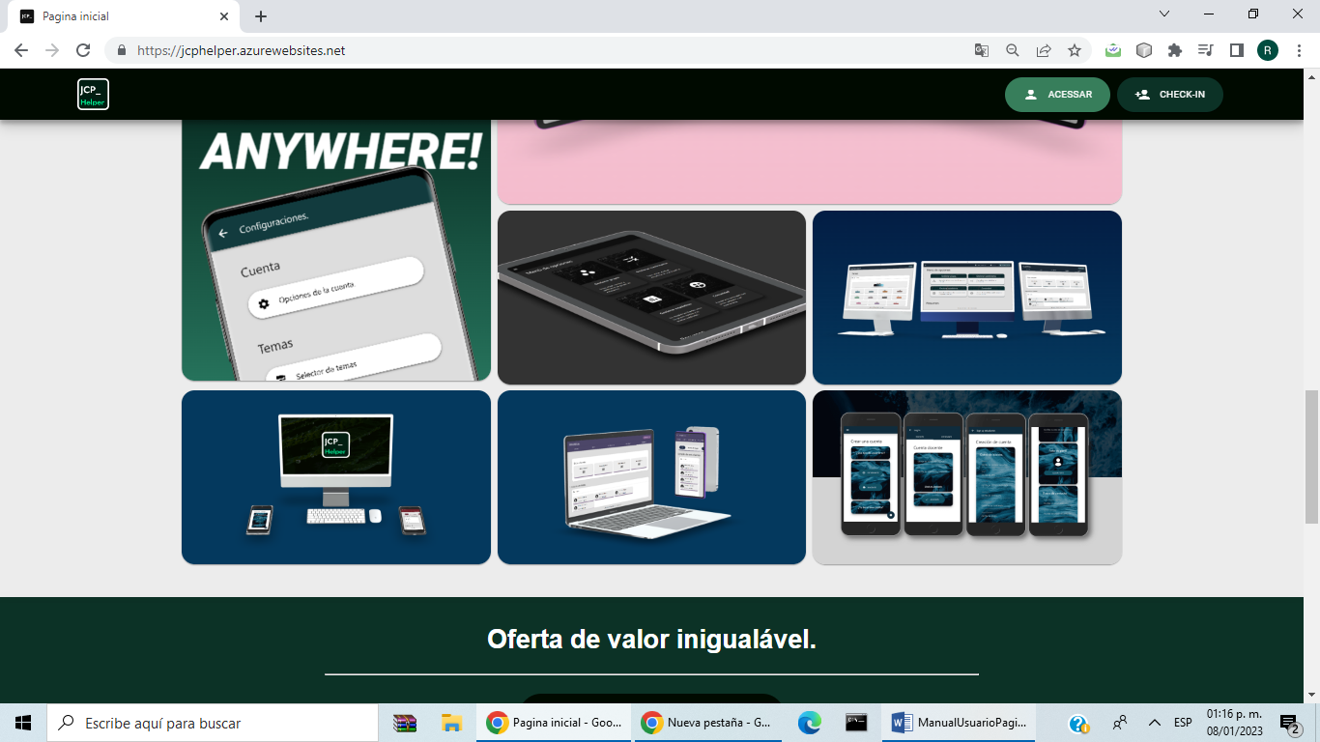

Abaixo desta seção está uma comparação com outras plataformas

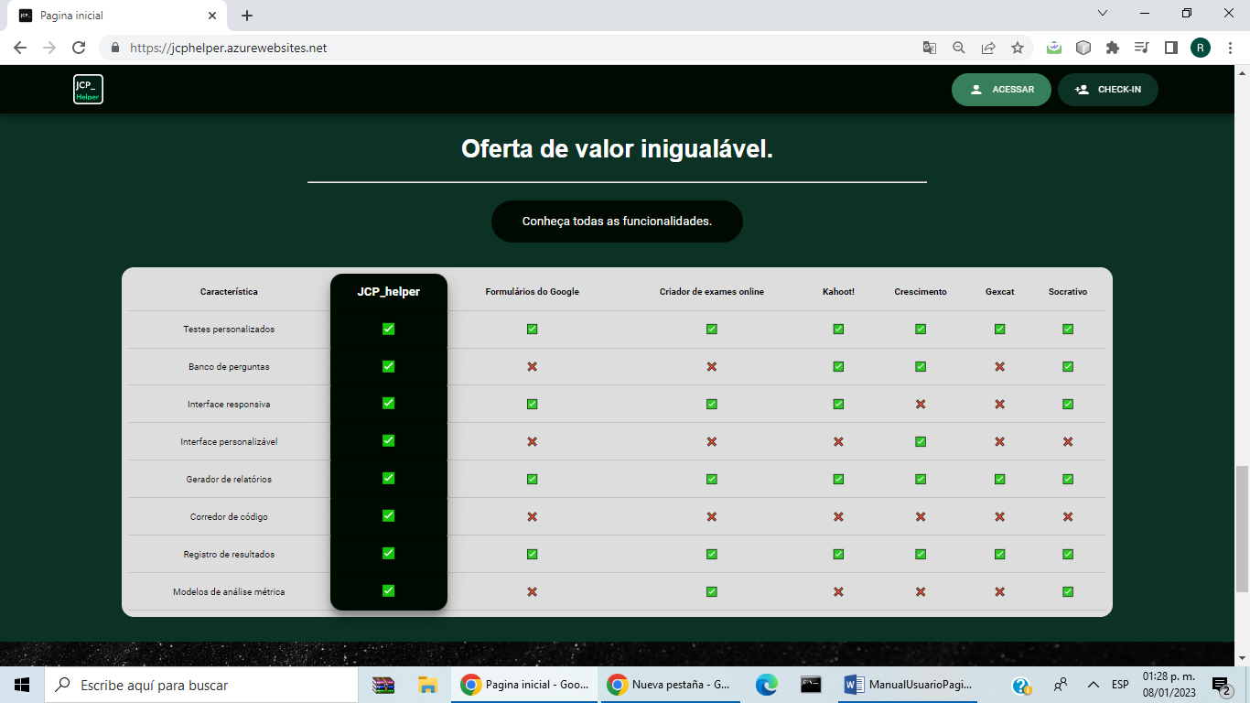

No final da página há uma seção onde haverá dois botões para cadastro de acordo com o tipo de usuário. Na parte inferior é onde as informações jurídicas, políticas e da equipe de desenvolvimento são fornecidas

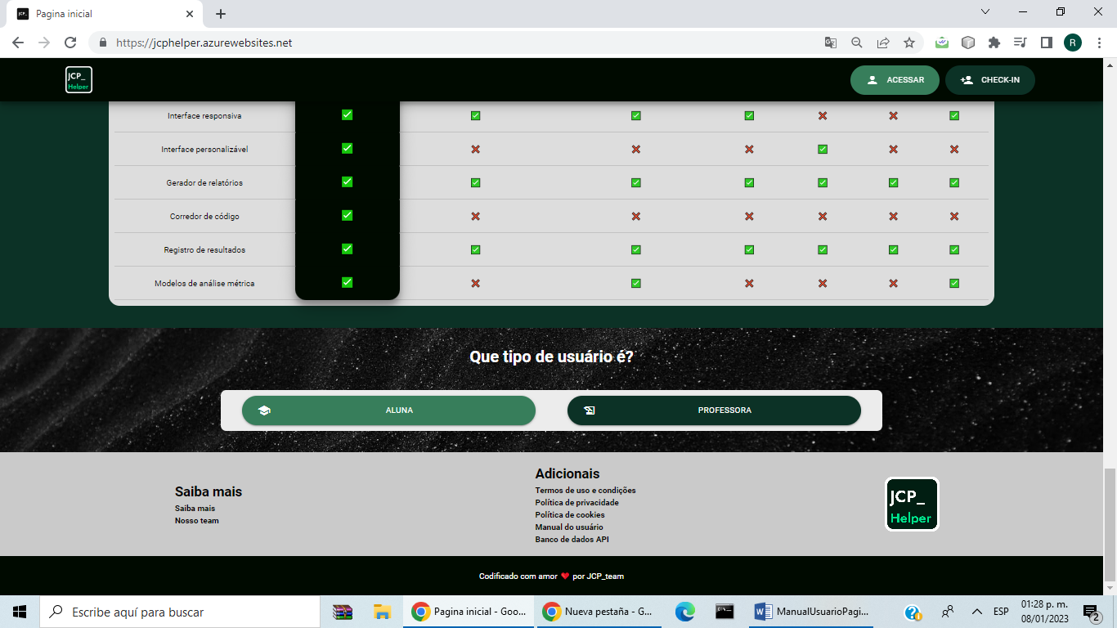

**Cadastro no aplicativo**

Para cadastrar os dois usuários no início do aplicativo, vá até a parte inferior da tela e selecione a opção de acordo com o tipo de usuario



Para os alunos, ao dar a opção de inscrição, aparecerá a seguinte tela onde para concluir a ação de inscrição deverão preencher pelo menos os campos do formulário com um asterisco próximo a eles, além de escolher uma foto de perfil (pressionando a opção para escolher foto e selecione uma imagem). Finalmente, a opção de registro é dada para concluir o processo.

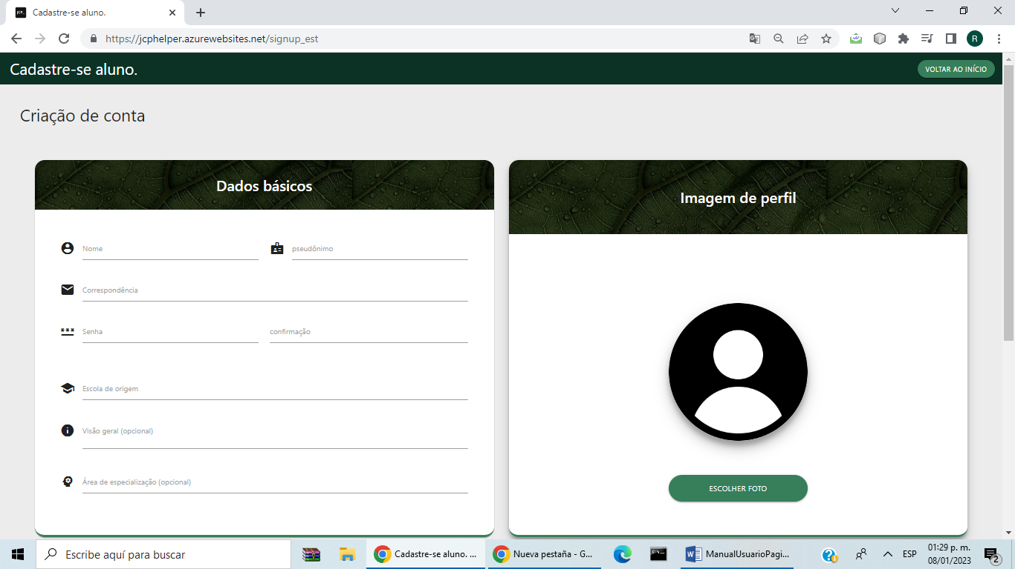

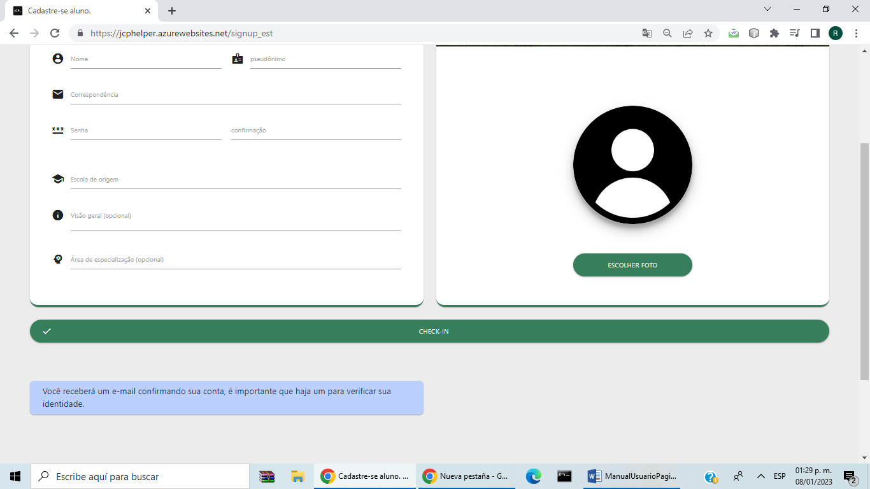

Para os professores, ao dar a opção de cadastro, aparecerá a seguinte tela onde para finalizar a ação de cadastro deverão preencher pelo menos os campos do formulário com um asterisco próximo a eles, além de escolher uma foto de perfil (pressionando a opção de escolher foto e selecione uma imagem). Finalmente, a opção de registro é dada para concluir o processo.

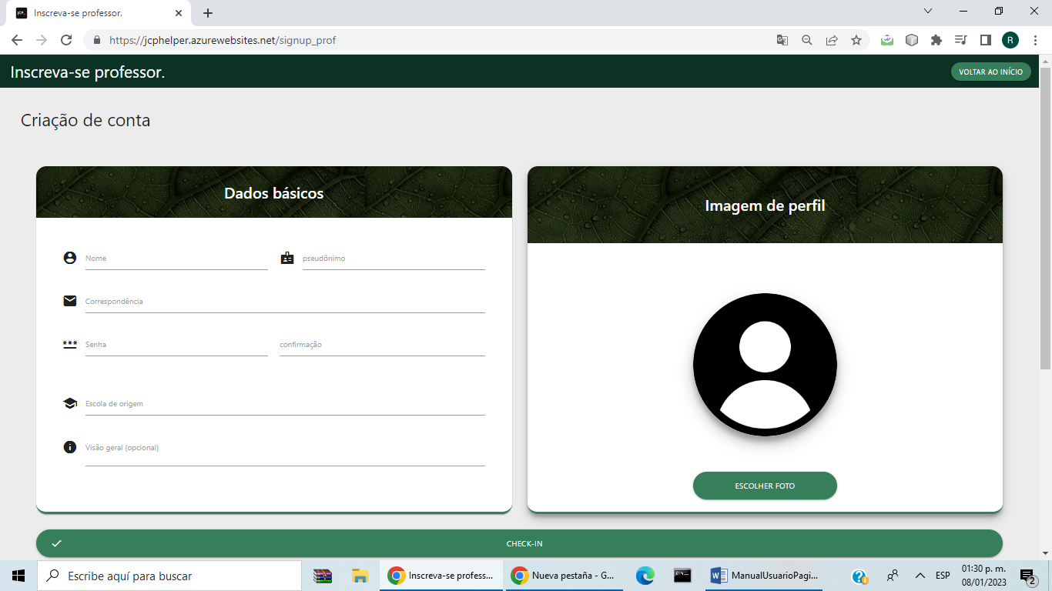

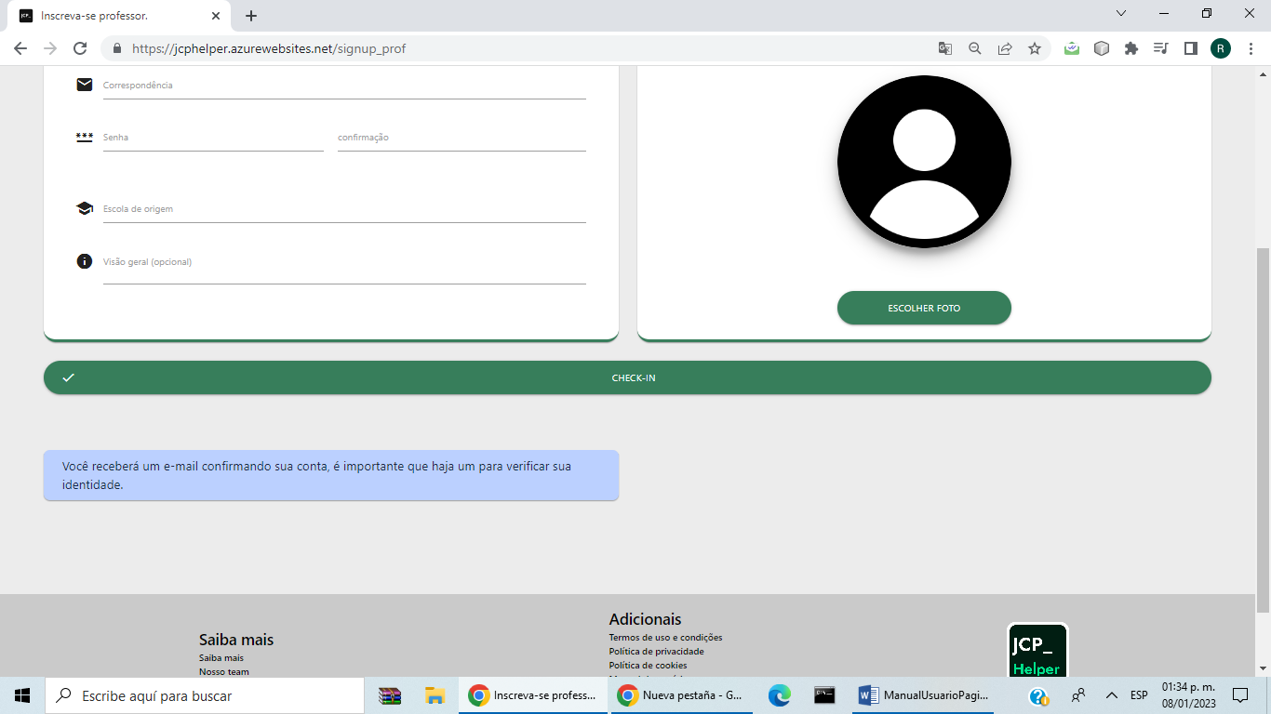

**Entrar / Login do usuario**

Para entrar, vá até a página inicial e na barra inicial clique na opção que dá acesso



Dando a opção de entrar na barra inicial da tela inicial irá para a tela de login. Neste existem duas abas para entrar como professor ou aluno, para isso é preenchido um formulário com o rendimento de correio e correio e depois clicar no botão para acessar e entra

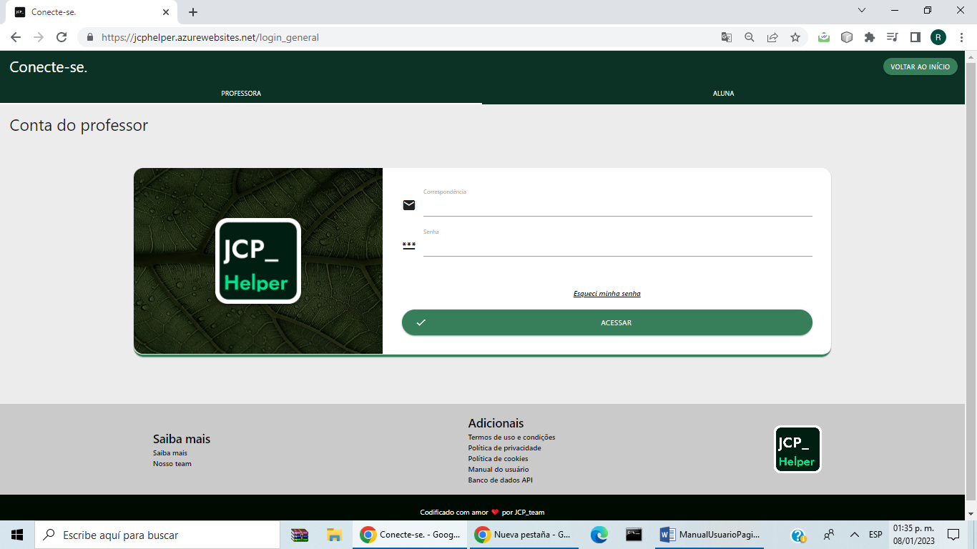

**Página inicial dos profesores**

Ao entrar como professor, a primeira tela será a mostrada abaixo, na qual você terá as opções de gerenciar grupos, gerenciar questionários, gerenciar estatísticas e consultar os bancos de dados do aplicativo. Segue abaixo um resumo geral dos itens de interesse do professor. Na parte superior direita, há opções mais relacionadas a ações gerais do usuário, como configuração de conta, ajuda sobre dúvidas do sistema e encerramento da sessão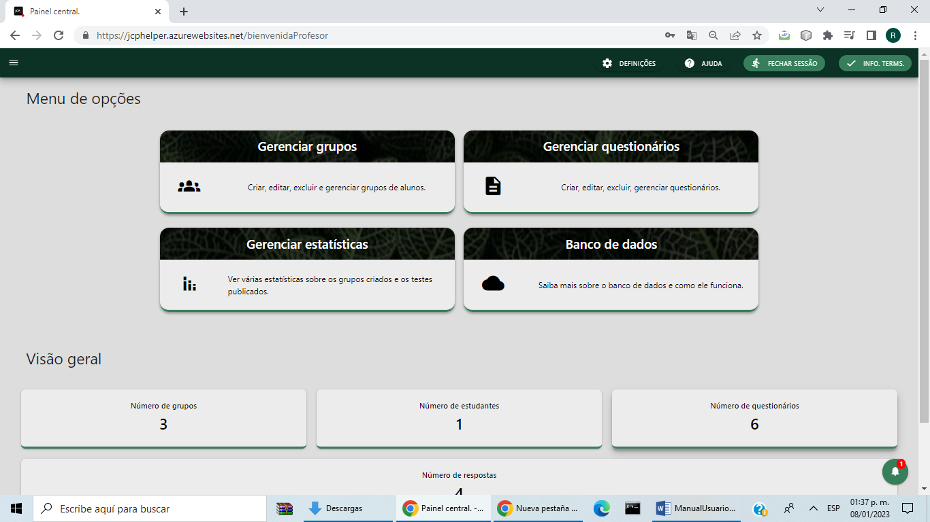

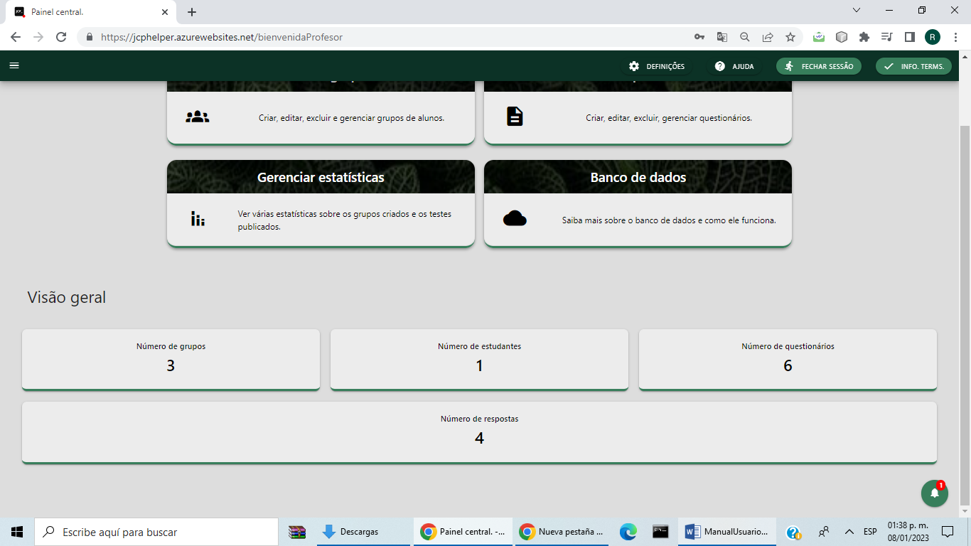

**Barra lateral do profesor**

Esta é uma barra de ação que é acessada clicando na barra superior no canto superior esquerdo com a imagem comumente conhecida como menu hambúrguer (as três barras na posição horizontal). Esta barra mostra informações básicas do usuário, como o tipo de conta ou usuário, nome de usuário, e-mail e imagem da conta. Dentro desta barra estão as opções para gerenciar grupos, gerenciar questionários, gerenciar estatísticas e consultar os bancos de dados do aplicativo. Abaixo dessas opções está a capacidade de selecionar temas estéticos e informações de gerenciamento de dados de aplicativos e informações legais.

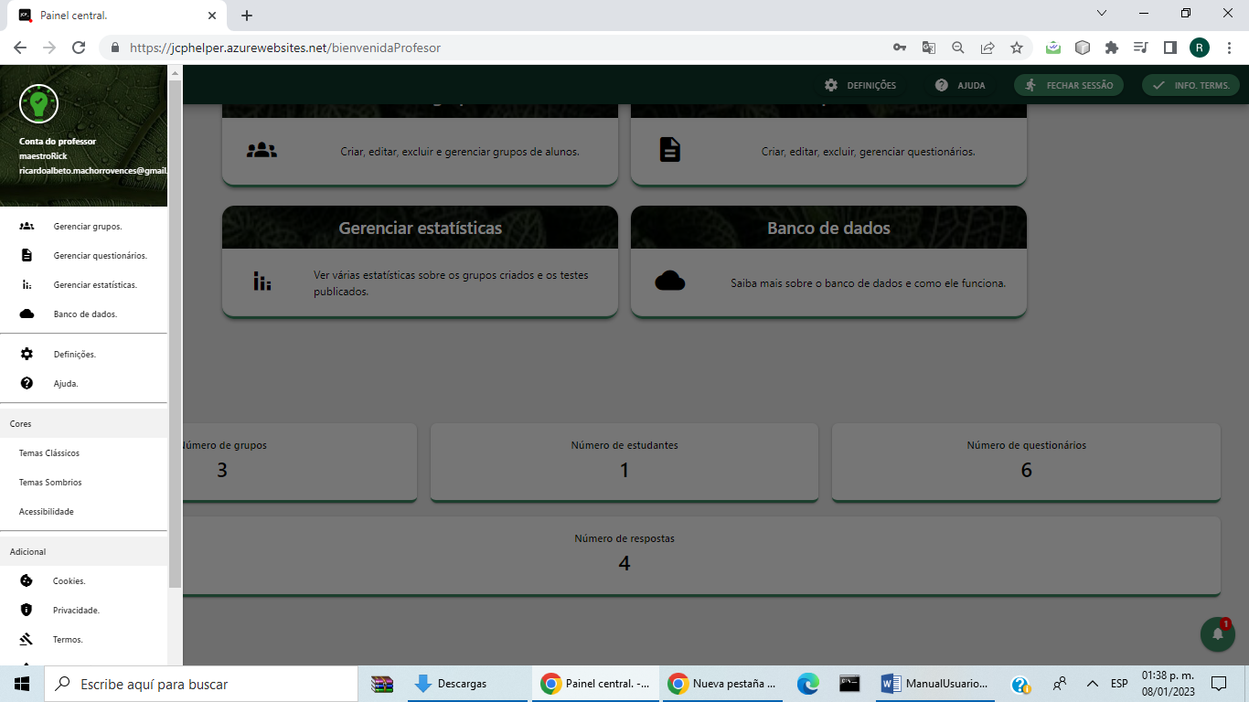

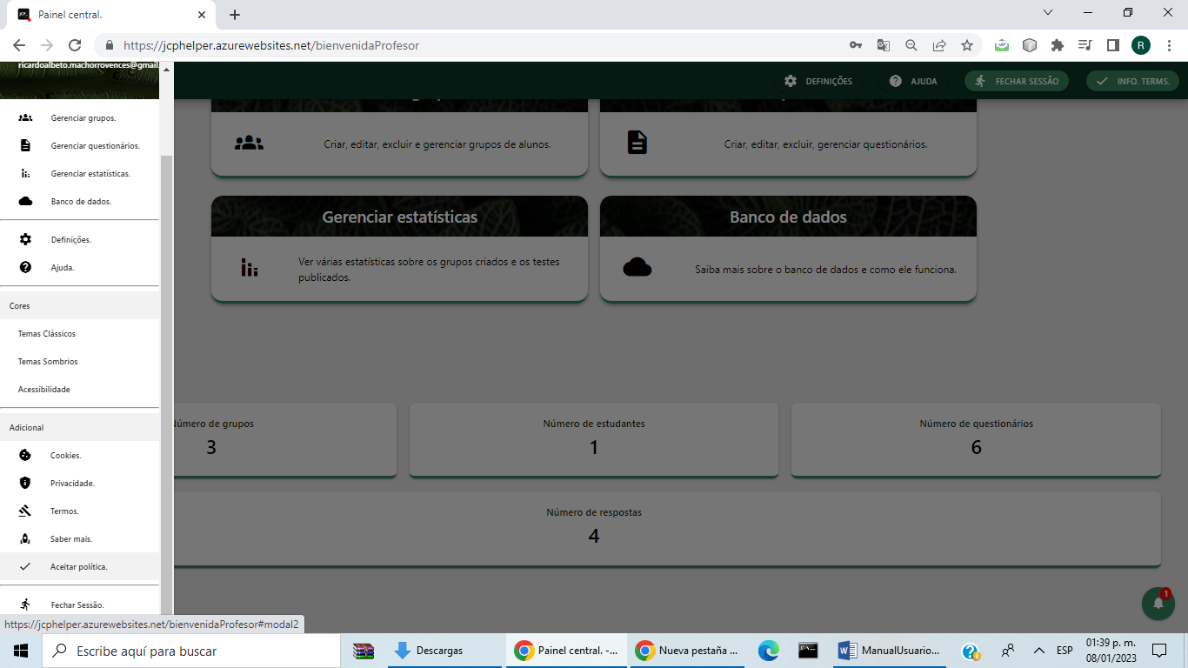

**Painel gerenciar grupos**

Ao selecionar a opção de gerenciar grupos na página principal dos professores, você será direcionado para a página mostrada abaixo. Neste, o professor será responsável por gerenciar os diferentes grupos que ele requer. A principal ferramenta para isso será a barra lateral esquerda onde existe o botão para criar grupos que fazem a ação que você descreve. Abaixo, há um mecanismo de pesquisa para pesquisar por título alguns grupos de interesse para poder filtrá-los dos outros. No final desta barra lateral há uma caixa marcando o número de grupos e alunos do profesor

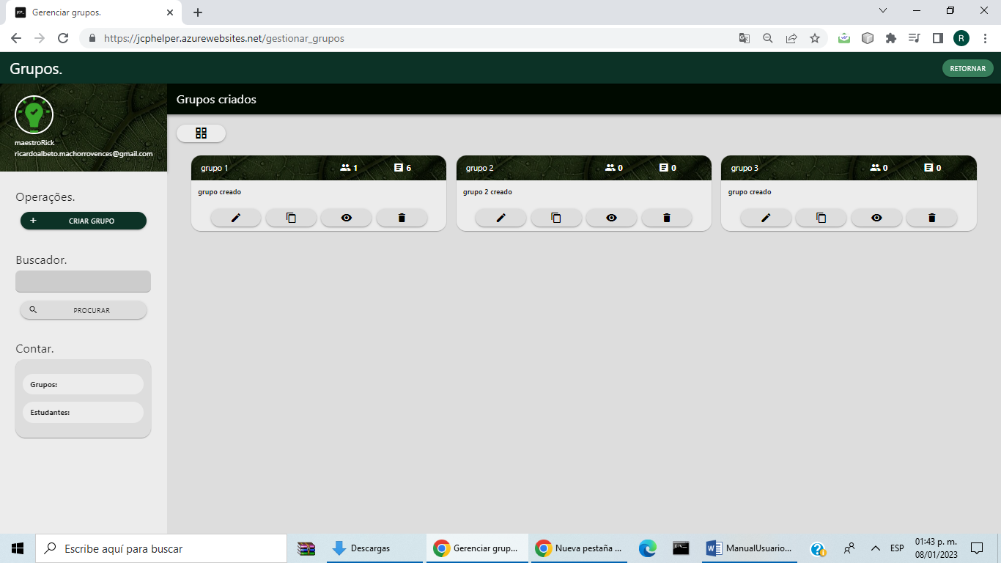

Na bandeja principal você pode ver os questionários feitos e com o botão à esquerda você pode alterar a forma como os questionários são vistos. Para ver os questionários em resumo (imagem à direita), pressione o botão com caixas (imagem à esquerda).

 

A ação anterior mudará o botão superior esquerdo da bandeja principal (imagem da esquerda abaixo) e para ver os questionários em sua forma original (imagem da direita abaixo) pressione o botão novamente

 

No formulário original, você pode ver os grupos, o número de alunos e os questionários no canto superior direito. No canto superior esquerdo está o título do grupo. Na parte inferior, há quatro opções:

• Aquele para editar o grupo (Aquele com a imagem a lápis)

• Aquele para copiar o código do grupo para os alunos (Aquele com a imagem dos papéis)

• Aquele para ver os grupos (Aquele com a imagem com o olho)

• Aquele para eliminar os grupos (o da imagem com a lixeira)

**criação de grupo**

Ao dar a opção de criar um grupo, aparecerá uma tela pop-up onde o formulário é preenchido com o nome do grupo, descrição do grupo, plano de fundo do grupo (pode ser uma imagem selecionada), selecione as linguagens de programação e adicione o agrupe temas (Para isso, insira o número no número de caixas, dê a opção de gerar caixas para que com as caixas geradas e por fim clique no botão listar tópicos). Com isso basta criar os grupos (o código dos grupos para os alunos é criado automaticamente)

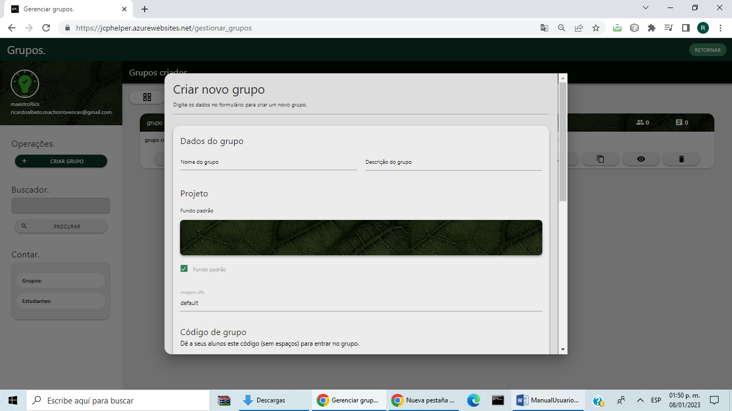

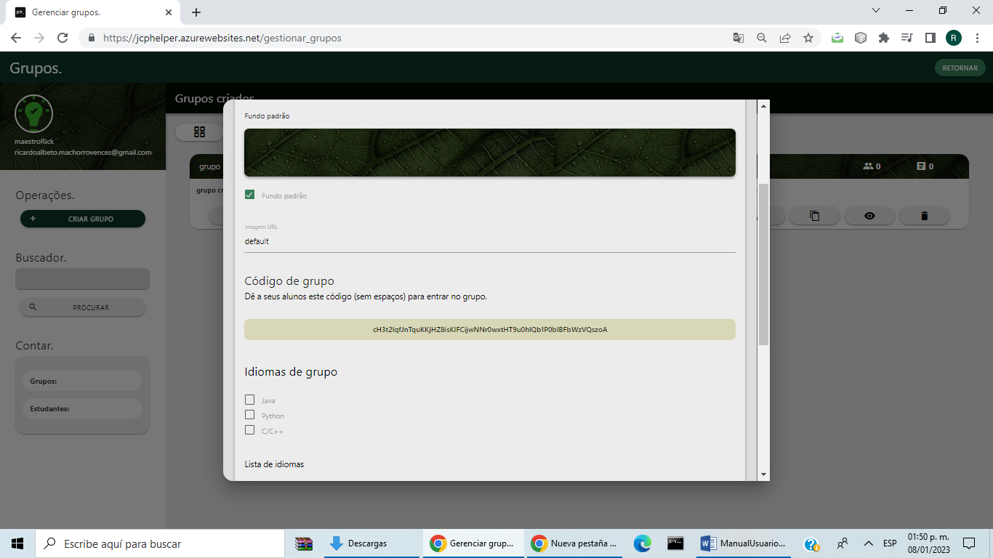

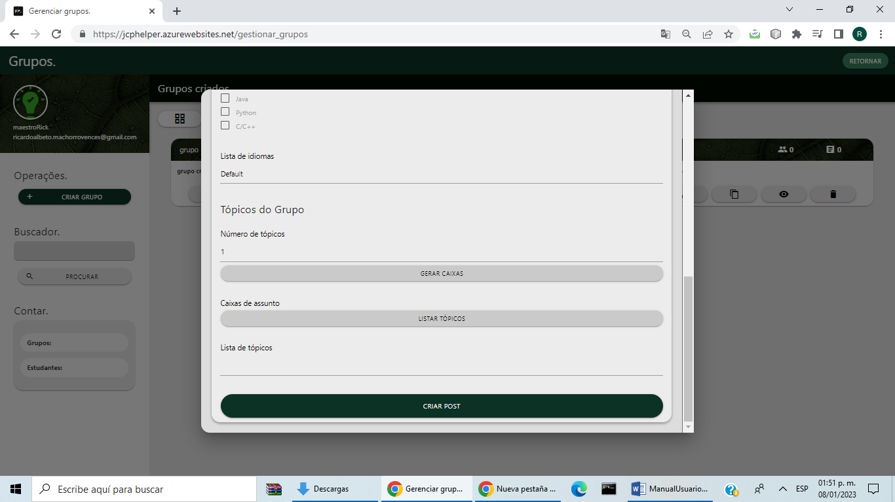

**Editar grupos de professores**

Ao dar a opção de editar um grupo, leva para a próxima tela onde o formulário é preenchido com os dados do nome do grupo, descrição do grupo, plano de fundo do grupo (pode ser uma imagem selecionada), selecione as linguagens de programação e adicione os tópicos do grupo (para isso, coloque o número no número de caixas, dê a opção de gerar caixas para que com as caixas geradas e por fim clique no botão listar tópicos). Isso é suficiente para editar os grupos.

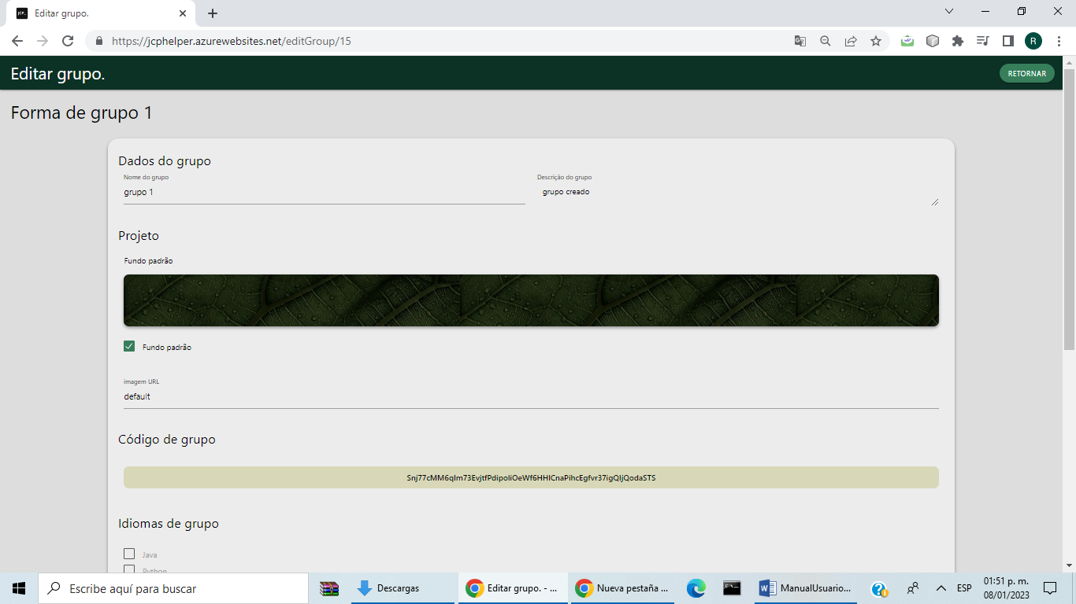

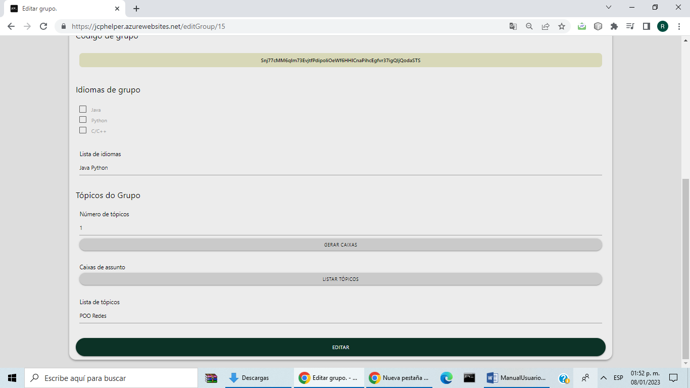

**Ver um grupo**

Para visualizar o conteúdo de um grupo em geral, é dada a opção de grupo para ver o grupo (a opção com o olho), que levará o usuário à tela da imagem inferior onde poderá ver os detalhes gerais do grupo (descrição do grupo, idiomas do grupo e temas do grupo).

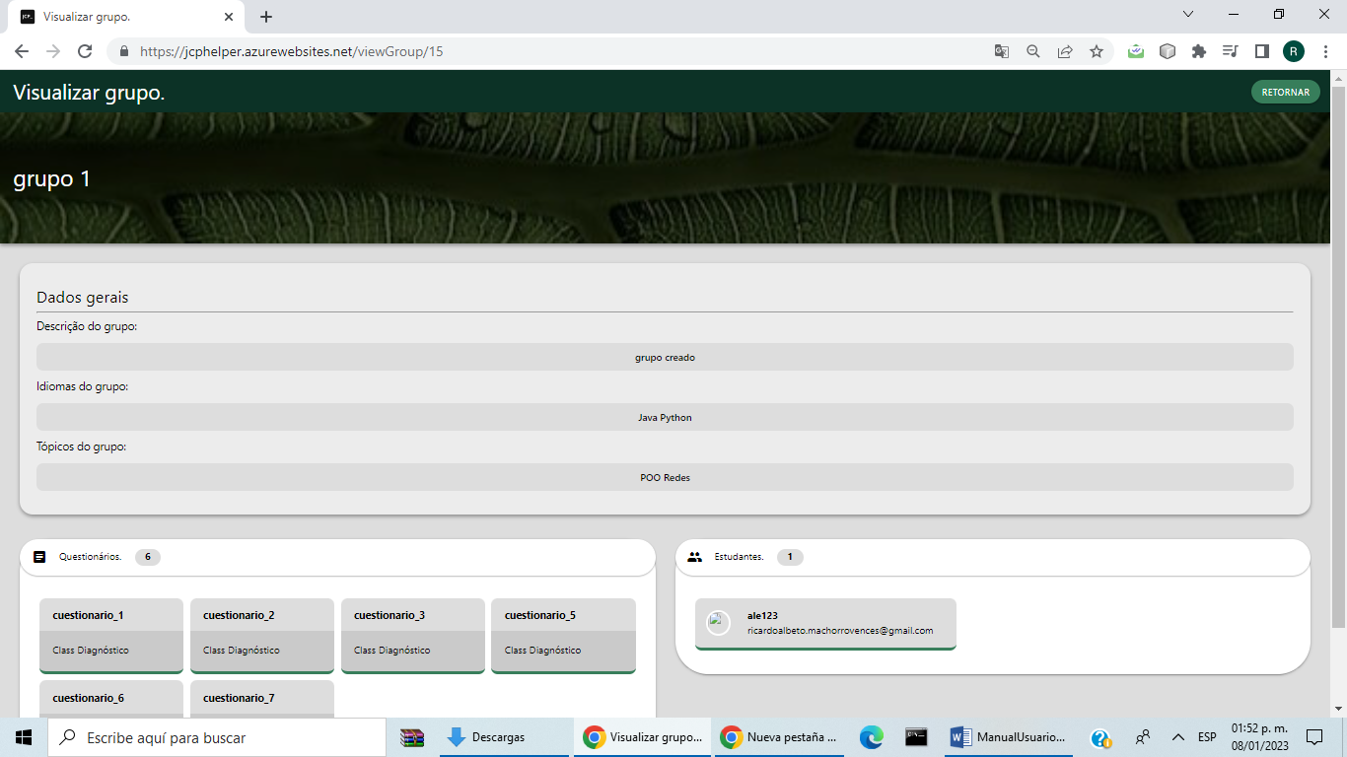

Na parte inferior desta seção, você pode ver as seções de questionários e alunos. Por padrão, apenas o número de questionários e alunos serão mostrados respectivamente, mas pressionando-os você pode vê-los individualmente pressionando-os.





**Painel para gerenciar questionários**

Ao selecionar a opção de gerenciar questionários na página principal dos professores, você será direcionado para a página mostrada abaixo. Neste, o professor será responsável por administrar os diferentes questionários que ele requer. A principal ferramenta para isso será a barra lateral esquerda onde estão os botões para criar grupos e revisar questionários que fazem a ação que você descreve. Abaixo, há um mecanismo de busca para pesquisar por título alguns questionários de interesse para poder filtrá-los dos demais. No final desta barra lateral há uma caixa marcando o número de questionários e alunos do professor

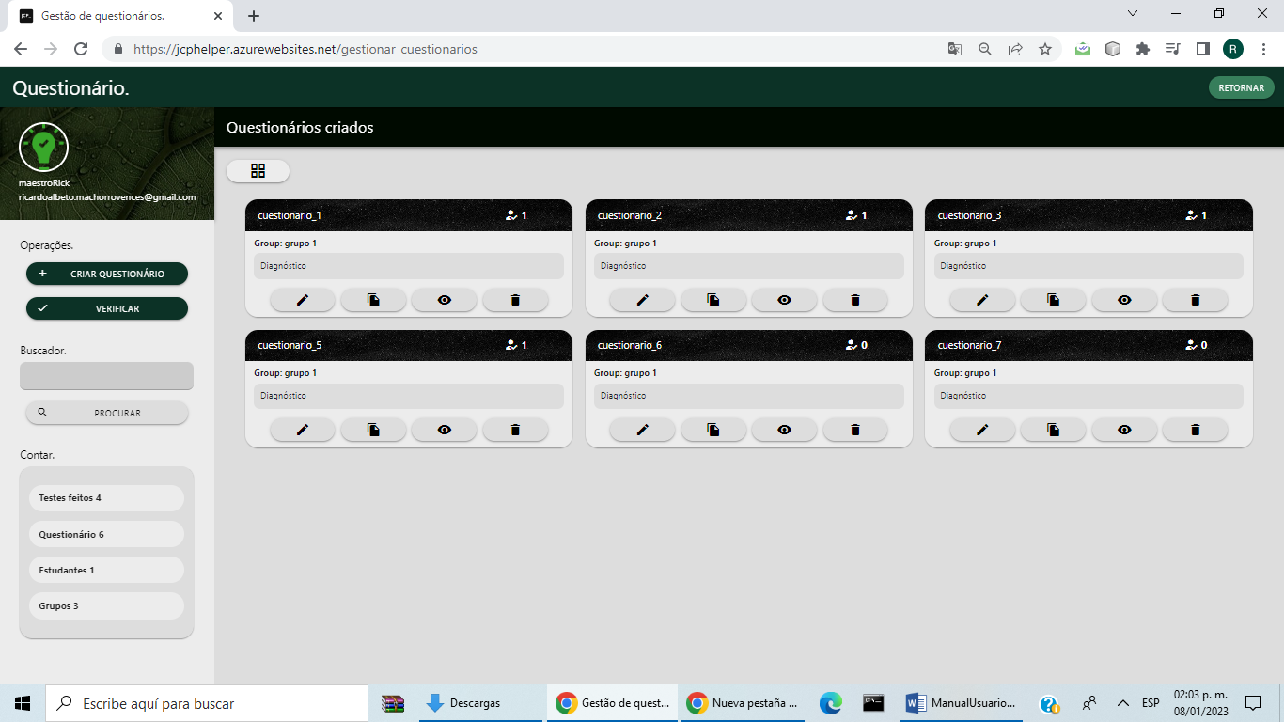

Na bandeja principal você pode ver os questionários feitos e com o botão à esquerda você pode alterar a forma como os questionários são vistos. Para ver os questionários em resumo (imagem à direita), pressione o botão com caixas (imagem à esquerda).

 

A ação anterior mudará o botão superior esquerdo da bandeja principal (imagem da esquerda abaixo) e para ver os questionários em sua forma original (imagem da direita abaixo) pressione o botão novamente

 

No canto superior esquerdo está o título do grupo. Na parte inferior, há quatro opções:

• Aquele que edita o questionário (Aquele com a imagem a lápis)

• Aquele para copiar o questionário (Aquele com a imagem dos papéis)

• Aquele para ver o questionário (Aquele com a imagem com o olho)

• Aquele para eliminar os questionários (o da imagem com a lixeira)

**Criação de questionário**

Ao dar a opção de criar um questionário na tela para gerenciar questionários, ele levará à seção de criação de questionários onde na parte superior você verá o andamento da criação do questionário, na parte central esquerda está a seleção de os tipos de perguntas que podem ser incluídos, na parte central direita está a seleção do nome do questionário e na parte inferior direita você verá as perguntas

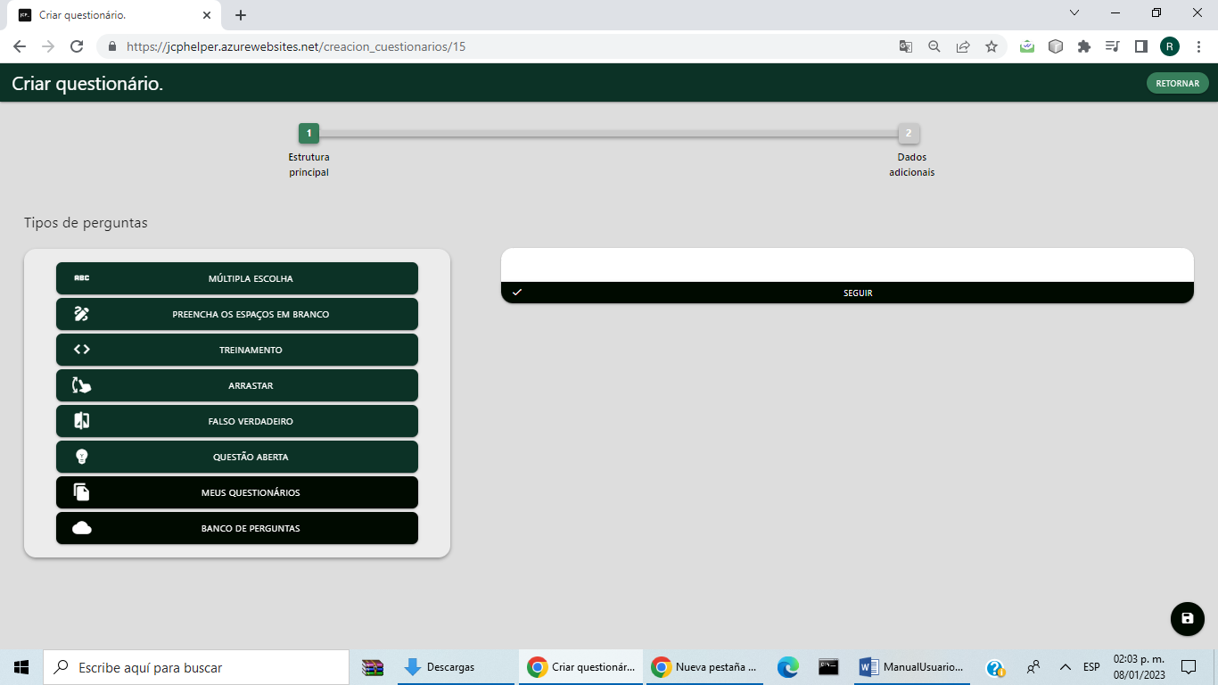

Na parte central direita é onde se insere o nome do questionário e para salvar, aperta-se a opção pronto (Imagem à esquerda). Em seguida esta seção será alterada pelo título digitado seguido de um botão com o símbolo do lápis (imagem à direita) que ao ser pressionado volta ao estado inicial para modificar o título.

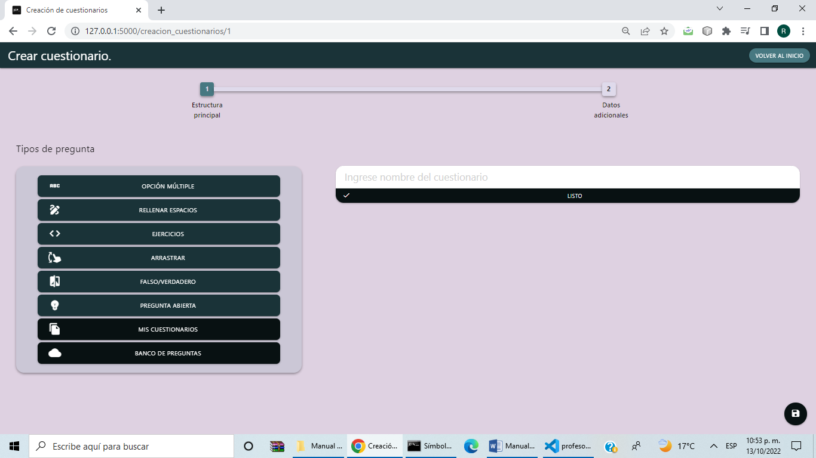 

Na parte central esquerda está a seção de perguntas onde estão as possíveis opções de perguntas. Das opções existem questões de múltipla escolha, preenchimento de lacunas, exercícios de código, questões de arrastar, verdadeiro e falso, questões abertas. As opções de meus questionários e banco de questões permitem que você use questionários já criados ou perguntas já feitas por outros usuários como um modelo, respectivamente.



Para questões de múltipla escolha, permitem criar uma questão com quatro opções numeradas pelas 4 primeiras letras do alfabeto, além de adicionar uma imagem como ferramenta. Abaixo estão as opções para salvar a pergunta, adicionar uma opção ou limpar tudo feito.

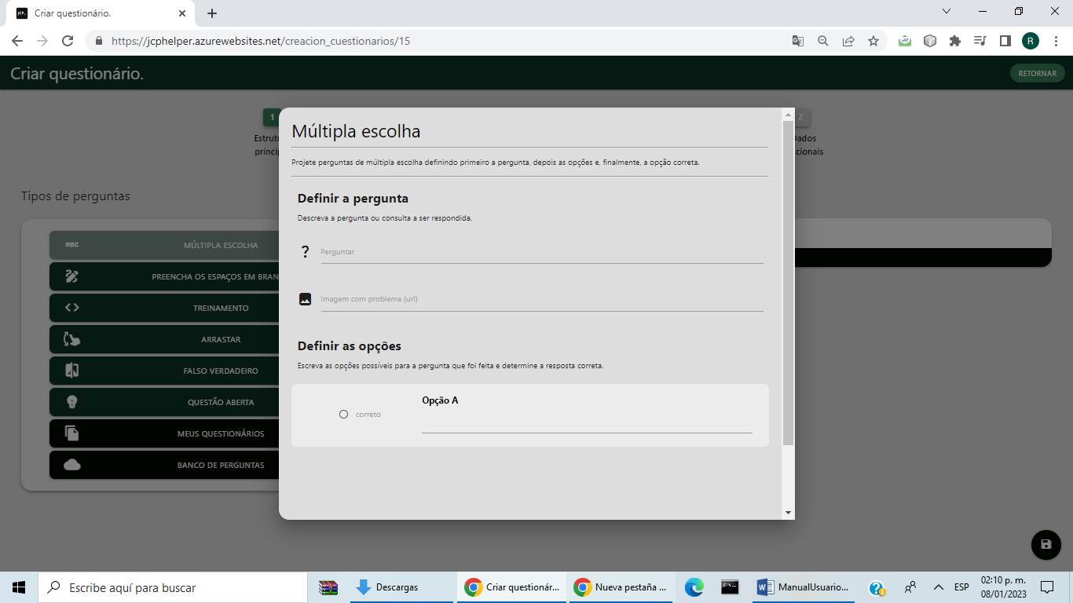

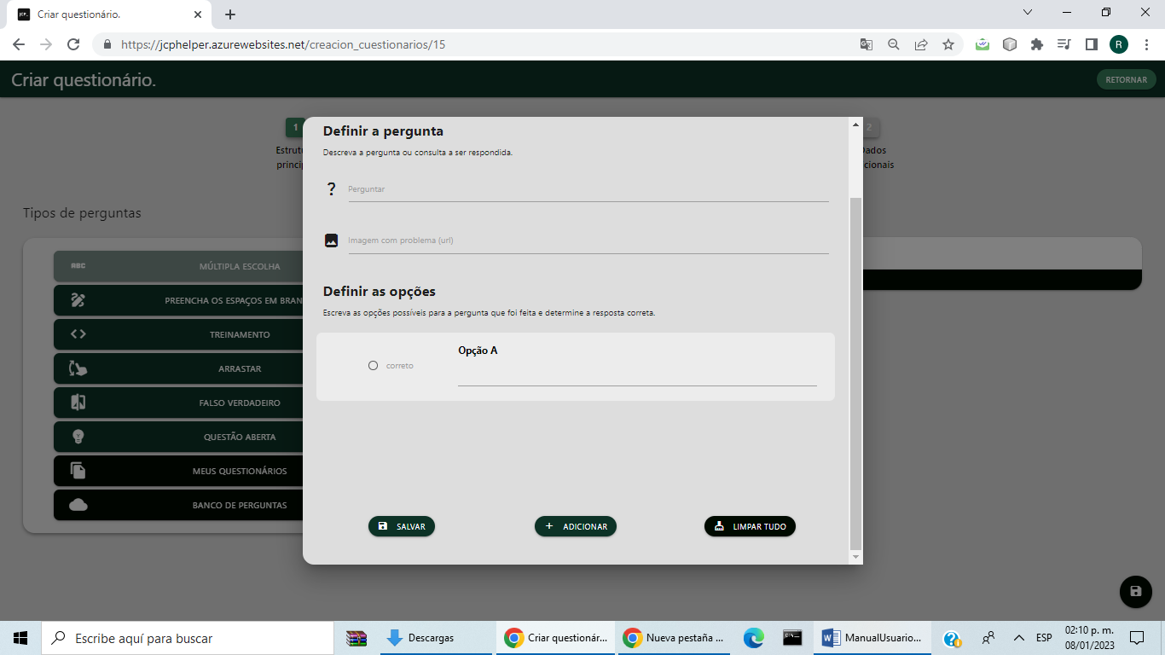

Para que as perguntas preencham os espaços, é permitido criar um texto e a possibilidade de acrescentar nesses espaços indicados no mesmo texto com a relação do que deve ir naquele espaço

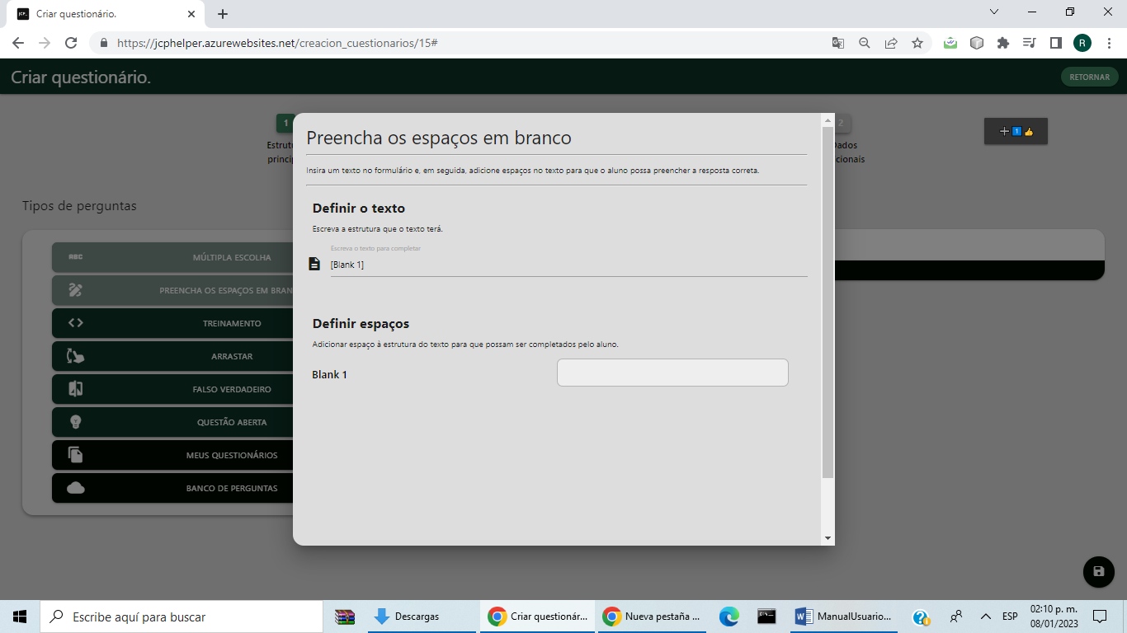



Para perguntas de exercícios de código, os três primeiros elementos a serem preenchidos são os três primeiros elementos a serem preenchidos no formulário: o nome da pergunta ou exercício, exemplo de imagem ou ajuda e o resultado esperado.

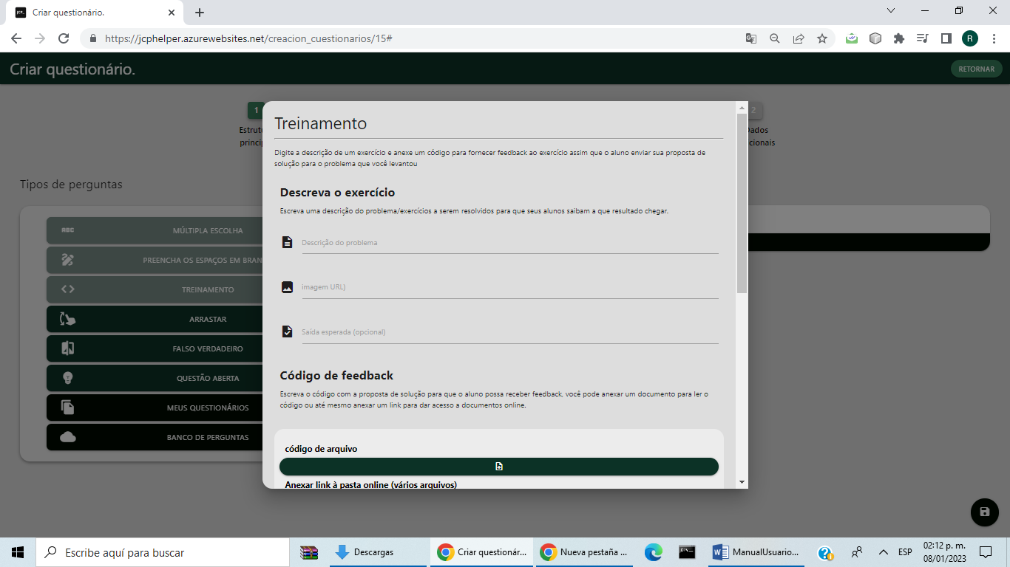

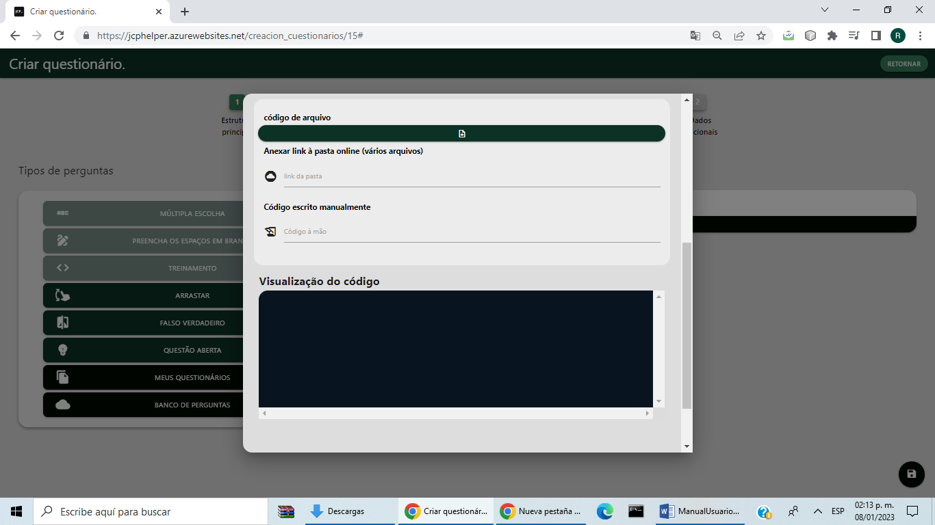

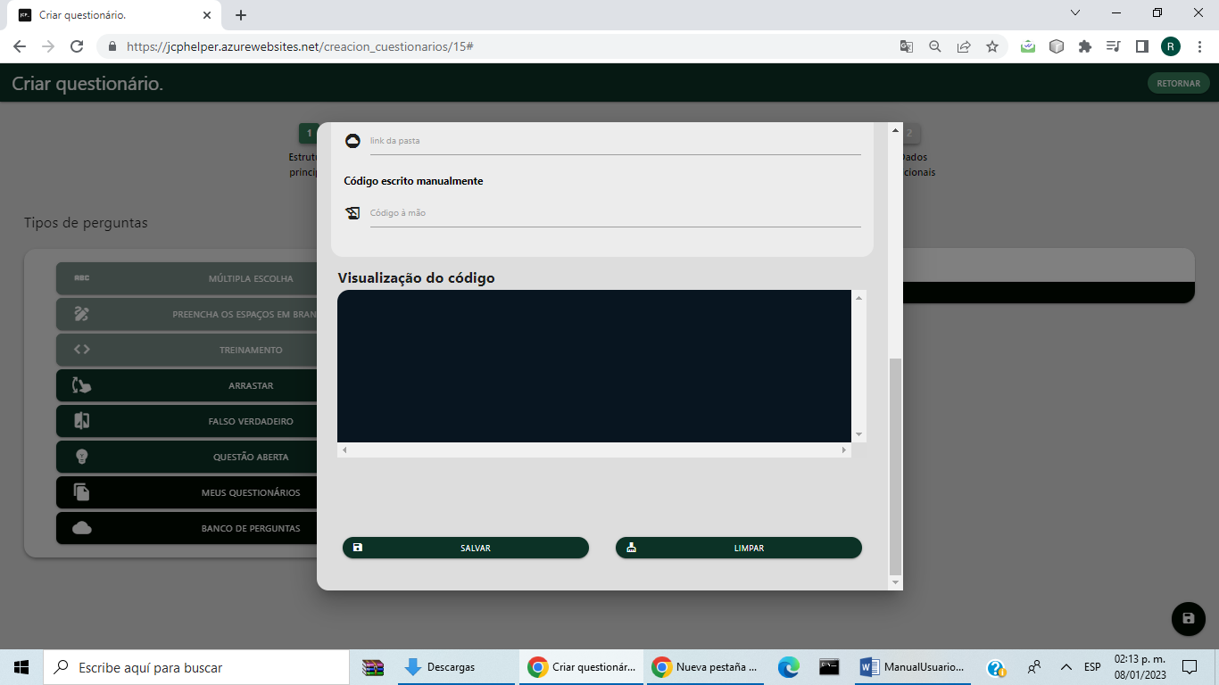

Abaixo dessas seções é dado para dar feedback ao aluno de três maneiras. O primeiro carregando um código de ajuda. O segundo é o link para um endereço dos arquivos de ajuda. A última ajuda é a seção para escrever o mesmo professor o código de ajuda

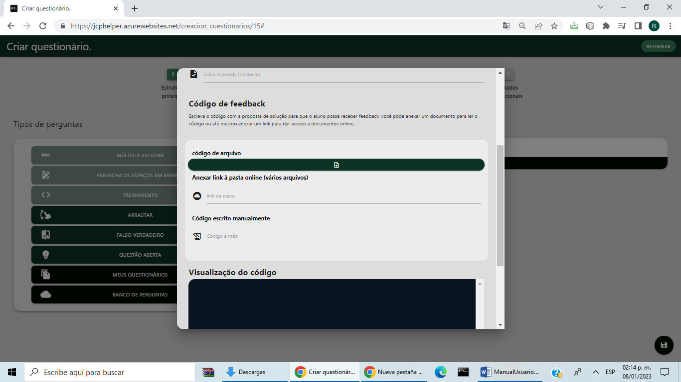

Para perguntas de arrastar e pedir, você pode fazer uma pergunta com as instruções em que a pergunta consiste e adicionar um par relacionado que sirva como resposta. Abaixo está a opção de adicionar ou remover alguns deles e salvar a pergunta

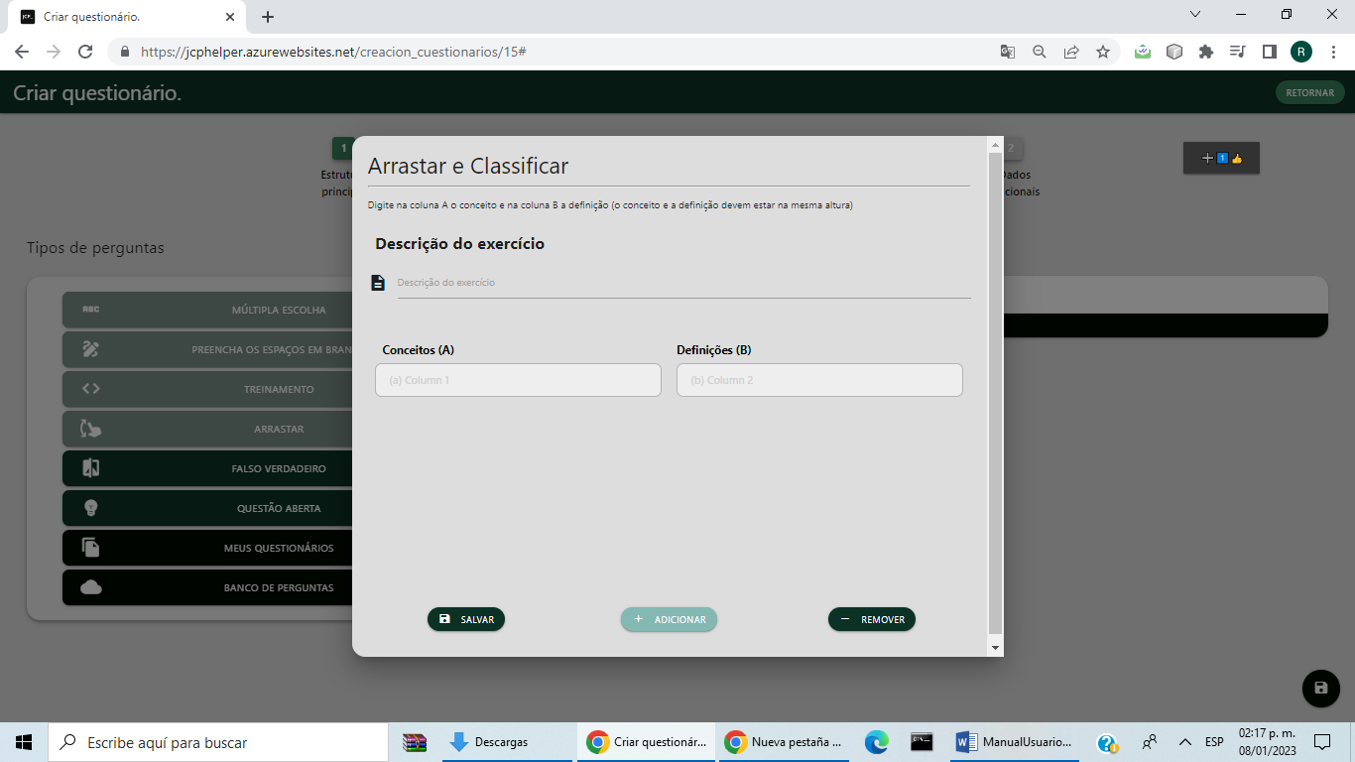

Para as perguntas falsas e verdadeiras, é dada a opção de escrever o título de uma pergunta e na seção de resposta colocar F para dar como falso e V como verdadeiro

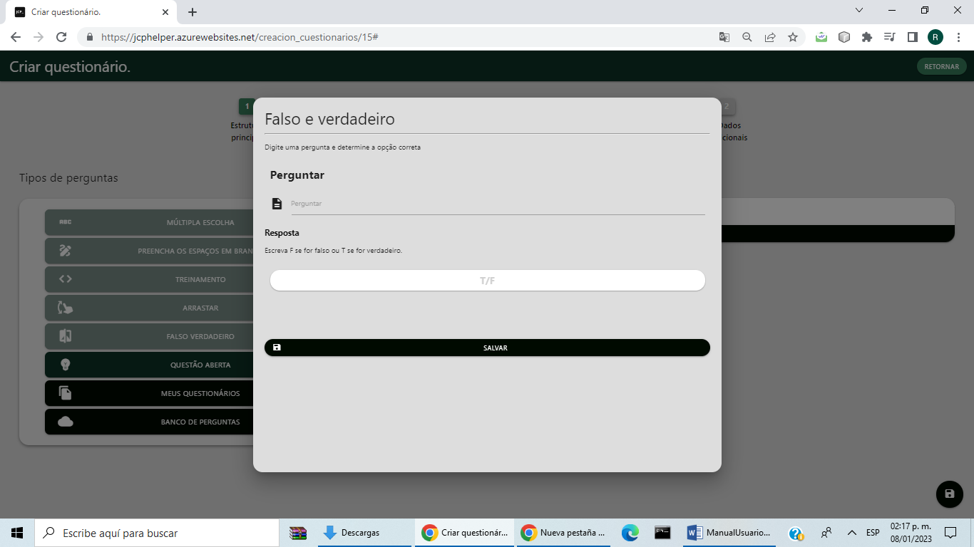

Para perguntas abertas, você recebe as opções da frase da pergunta, além de inserir recursos de suporte, como vídeo e imagen

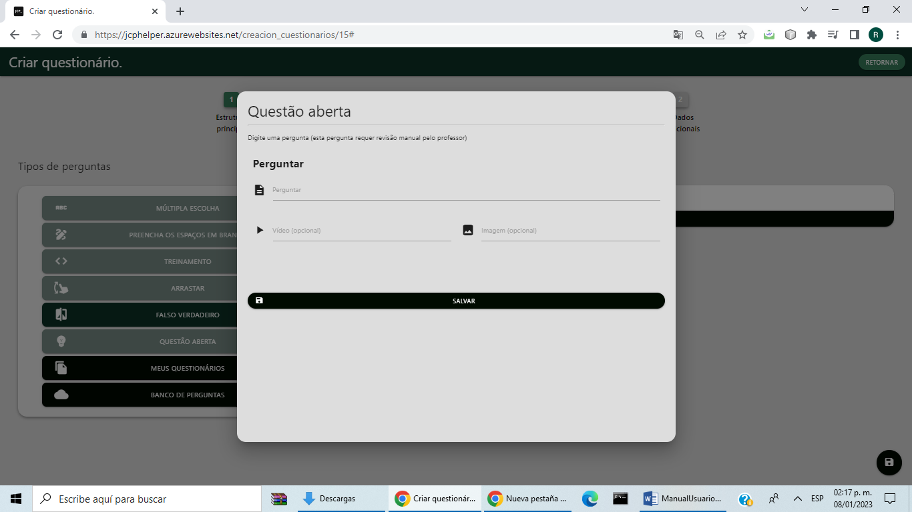

Entre as opções oferecidas pelo menu para criar questionários está a opção de usar um questionário já criado como modelo. Para isso, pressiona-se o botão dos meus questionários no painel de tipos de questões e quando aparece a tela para duplicar o questionário salvo, seleciona-se o questionário a ser duplicado e clica-se no botão que indica esta ação

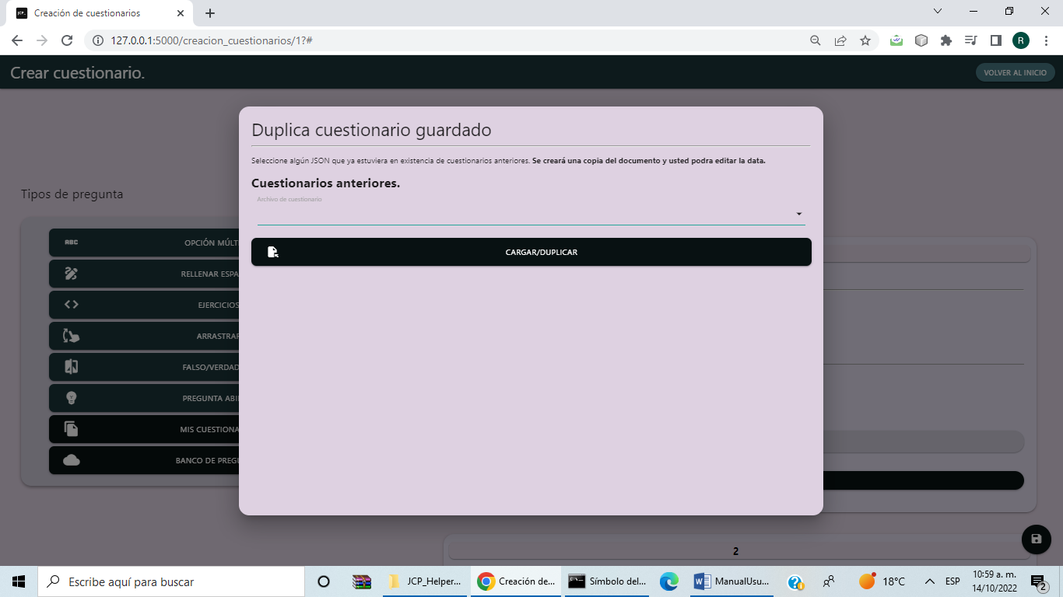

Quando as perguntas forem salvas, elas serão exibidas na parte central direita da tela para criar questionários

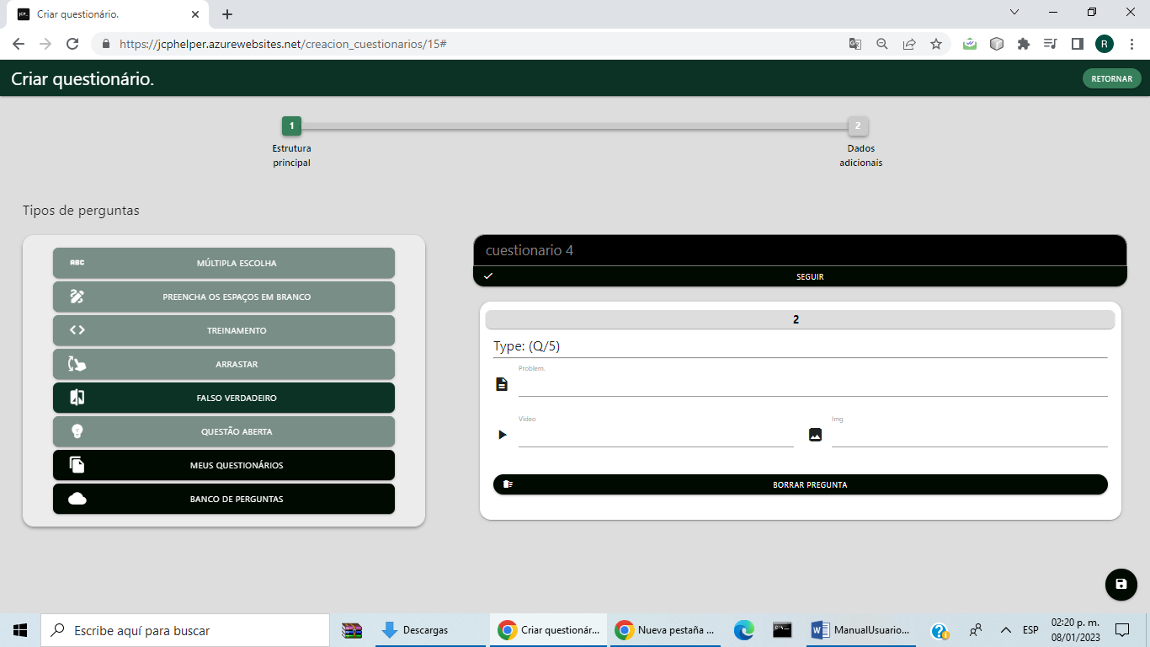

As perguntas criadas podem ser editadas ali mesmo e terão uma seção na parte superior para poder dar um valor (ponderação ou peso) de um valor entre 1 e 5. Também abaixo delas haverá um botão com a opção de excluir as pergunta.



Todas as perguntas ficam do lado direito da tela, onde podem ser editadas diretamente



Para salvar as alterações, pressione o botão no canto inferior direito em forma de disquete



Após dar a opção de salvar, aparece uma tela flutuante onde você pode continuar salvando o questionário no aplicativo e também tem a oportunidade de salvar o questionário no formato json.

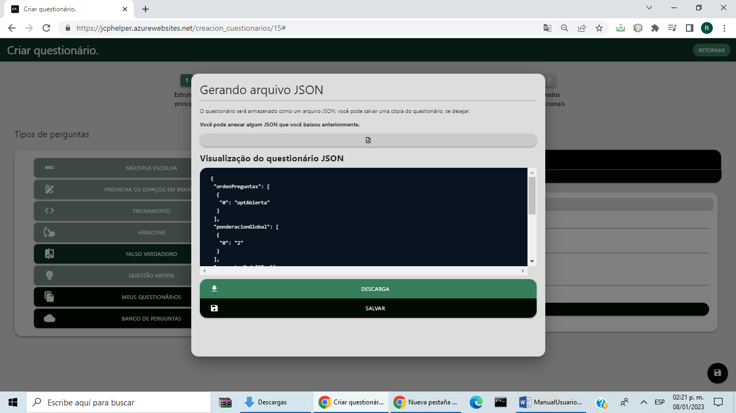

Você tem permissão para editar os recursos de como o aluno pode responder ao questionário. Posso alterar a hora e o prazo de execução do questionário, você pode alterar a duração do questionário, o número de tentativas, o tipo de questionário, a linguagem de programação do questionário, tópicos e grupos

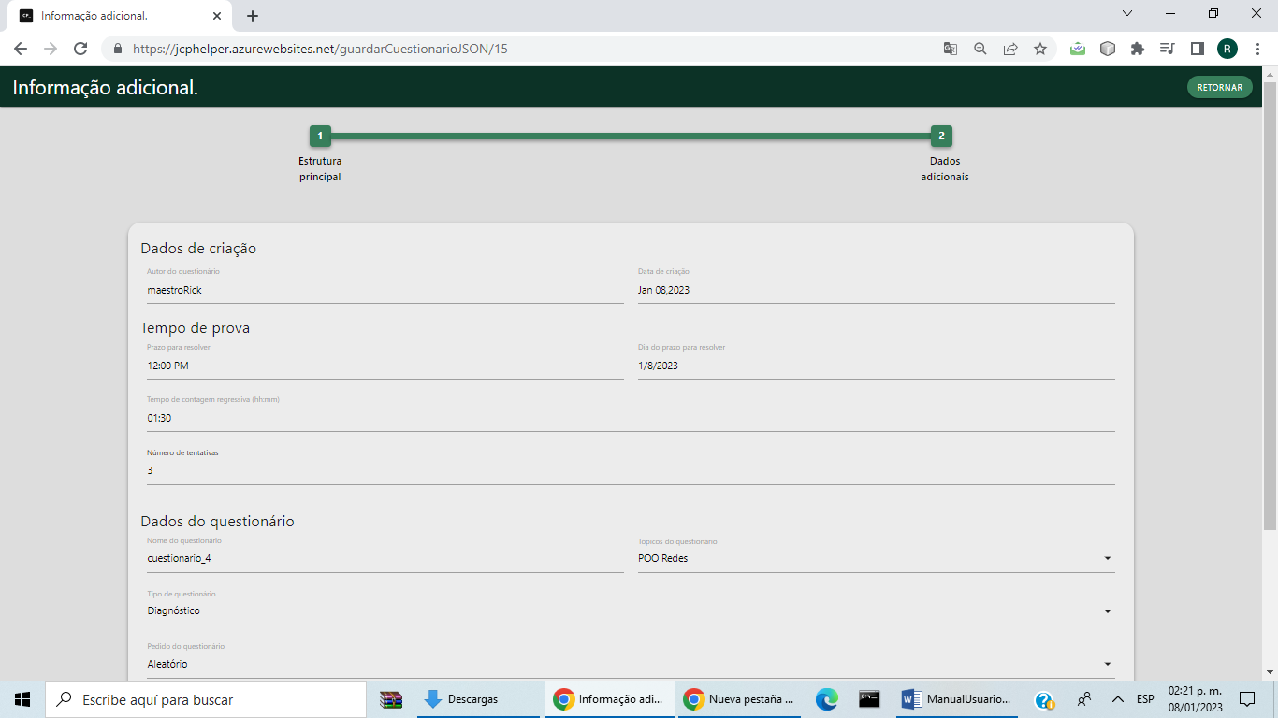

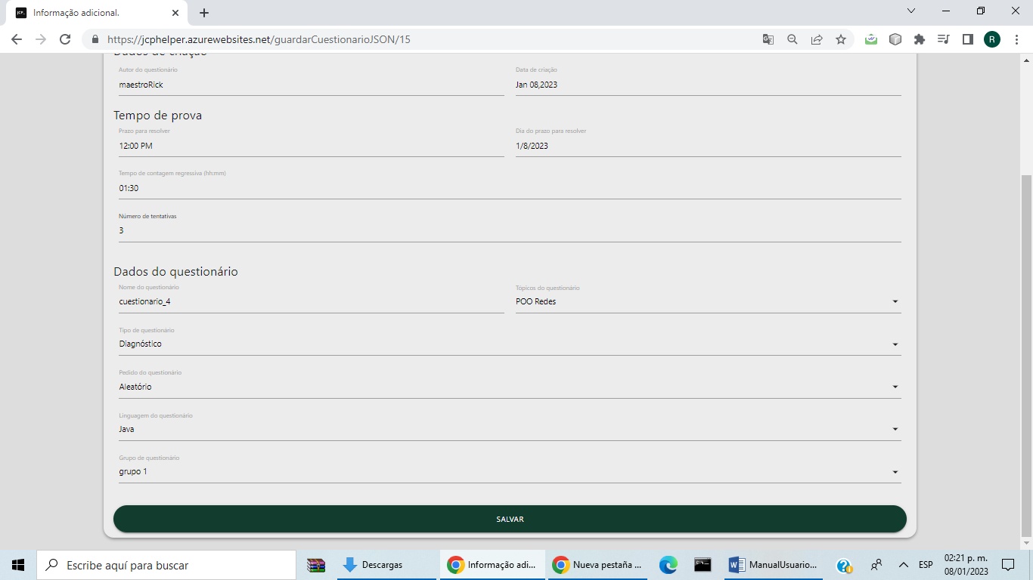

**Editar testes**

Para editar um questionário no painel de gerenciamento do questionário em um dos questionários é dado um botão de lápiz





Após isso, será exibida uma tela onde você poderá alterar o horário e prazo para a execução do questionário, poderá alterar a duração do questionário, o número de tentativas, o tipo de questionário, a linguagem de programação do seu foco, temas e grupos

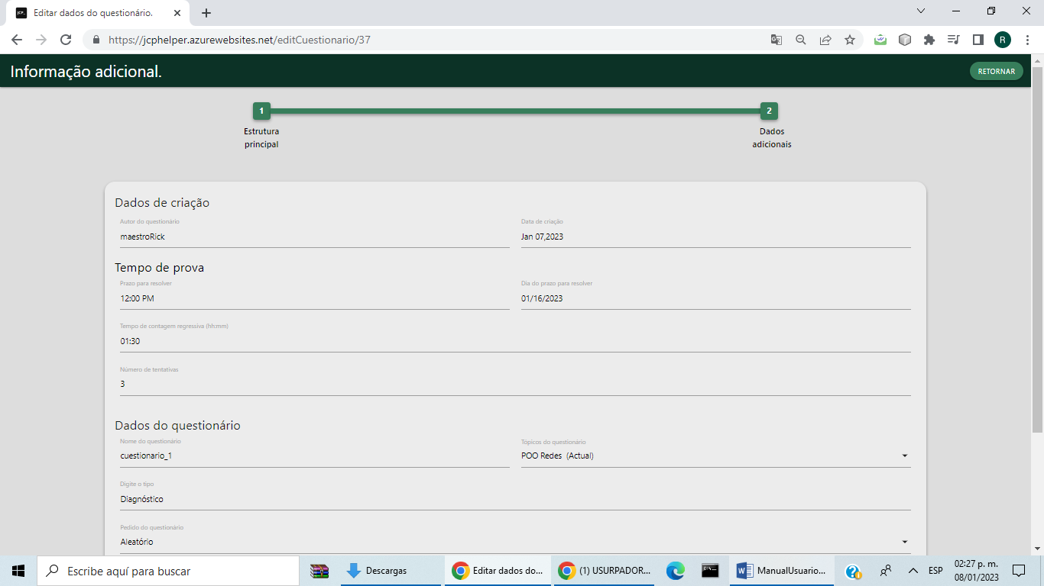

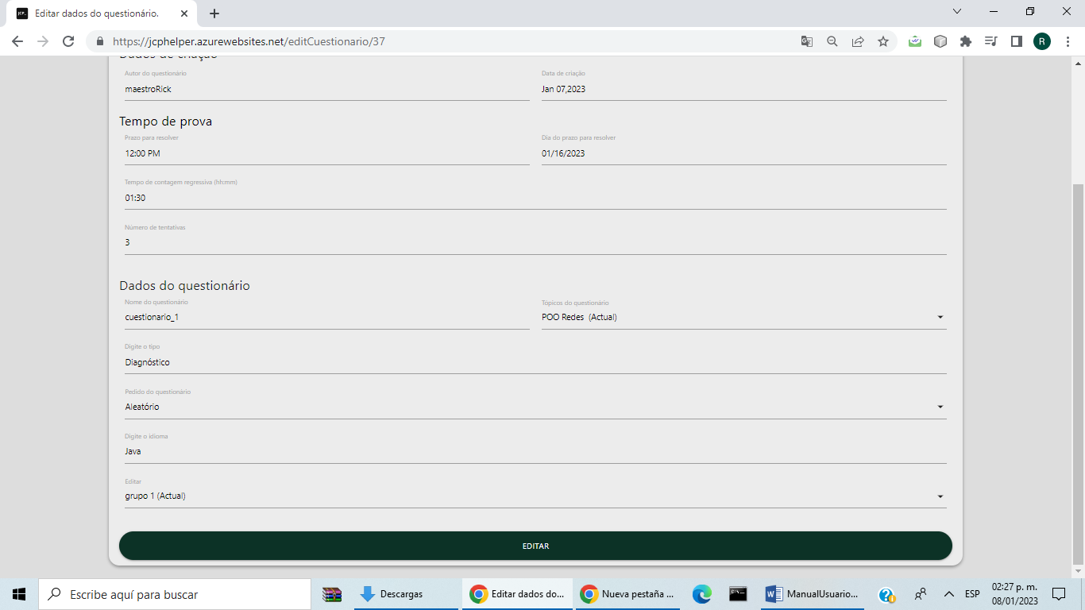

**Analisar questionários pendentes**

Para revisar o questionário, vá para o painel de questionários.No painel esquerdo, você tem a opção de revisar o questionário.

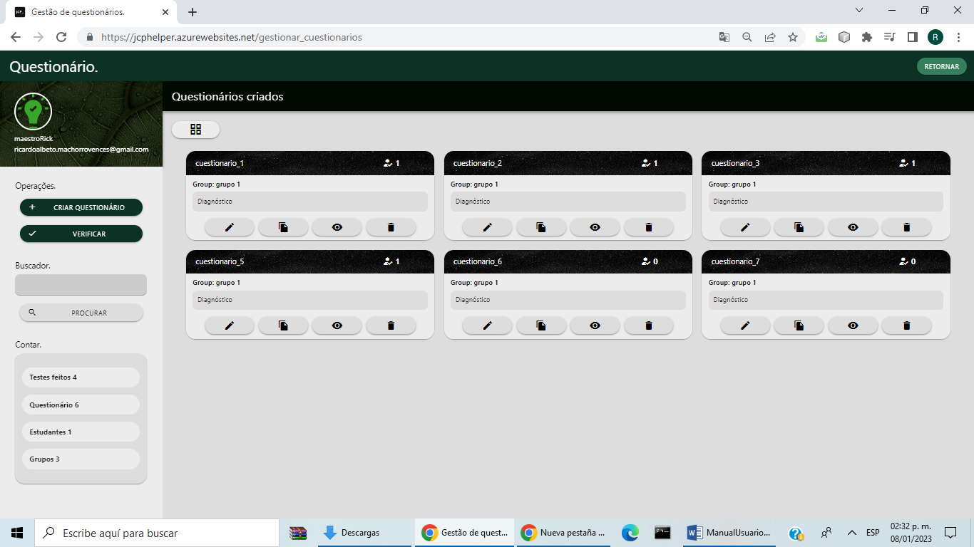

Isso leva à seção onde você pode ver os questionários feitos pelos alunos e que possuem perguntas que não podem ser corrigidas automaticamente

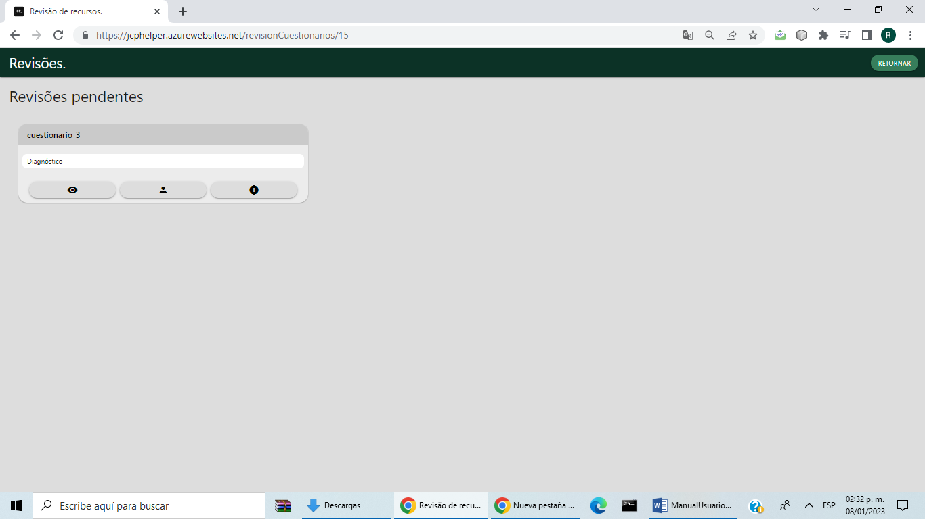

Esses questionários têm três opções:

• Aquele para revisar o questionário e suas respostas (imagem do olho)

• Para ver informações sobre o aluno que os fez (imagem da pessoa)

• Aquele para ver os dados gerais do questionário (imagem do círculo com o i)



Se for dada a opção de revisar um determinado questionário, serão exibidas as questões pendentes do questionário preenchido.

Do lado esquerdo, aparecem os dados sobre se o questionário foi concluído no prazo, pontuação e questões pendentes. Abaixo deste está o botão para finalizar a avaliação



Na parte central estarão as questões mostrando a pontuação, a frase da questão, a resposta do aluno, a resposta do professor e abaixo se ele considera bom ou ruim.



**Gerenciamento de estatísticas**

Para a seção de gerenciamento de estatísticas, há uma parte informativa dos dados que são tratados no aplicativo divididos em três setores específicos, sendo os grupos, questionários e alunos de um professor.

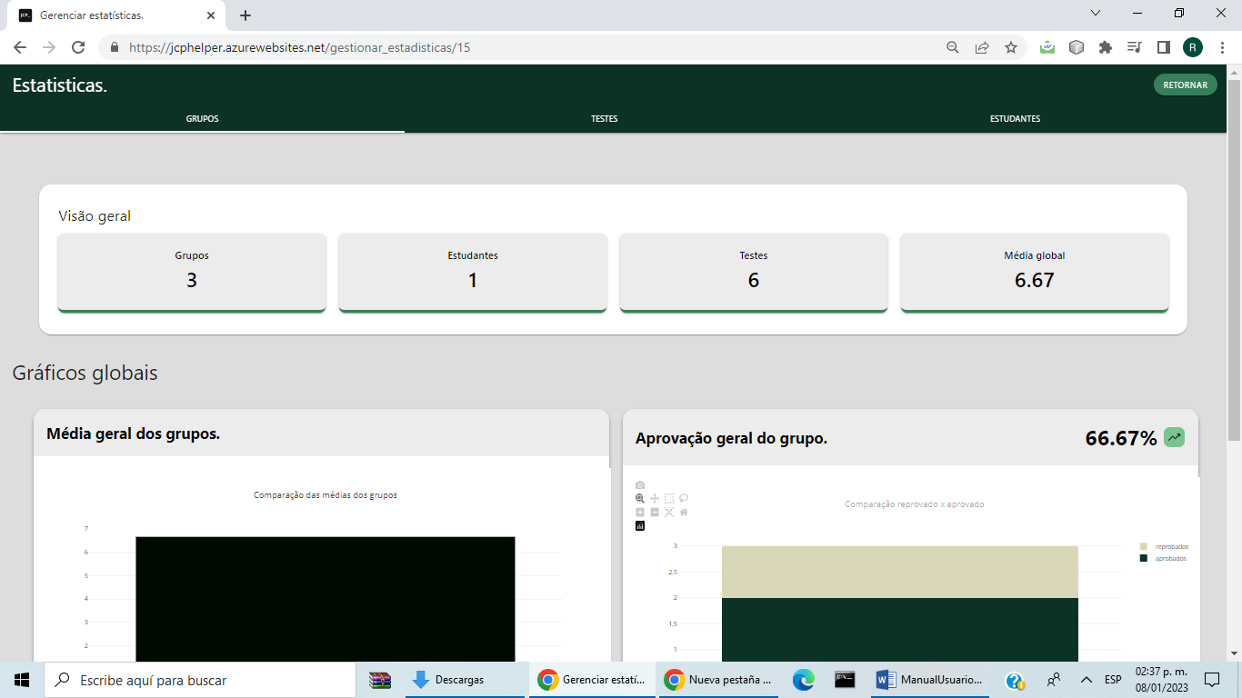

No topo está um resumo geral com o número de grupos, alunos, questionários de professores e a média de seus alunos.



Na seção de grupos, a média dos grupos e a proporção de aprovação contra reprovação serão exibidas graficamente. Esses dados podem ser representados de três maneiras diferentes, que são gráficos de barras, gráficos de pizza e gráficos de linhas.

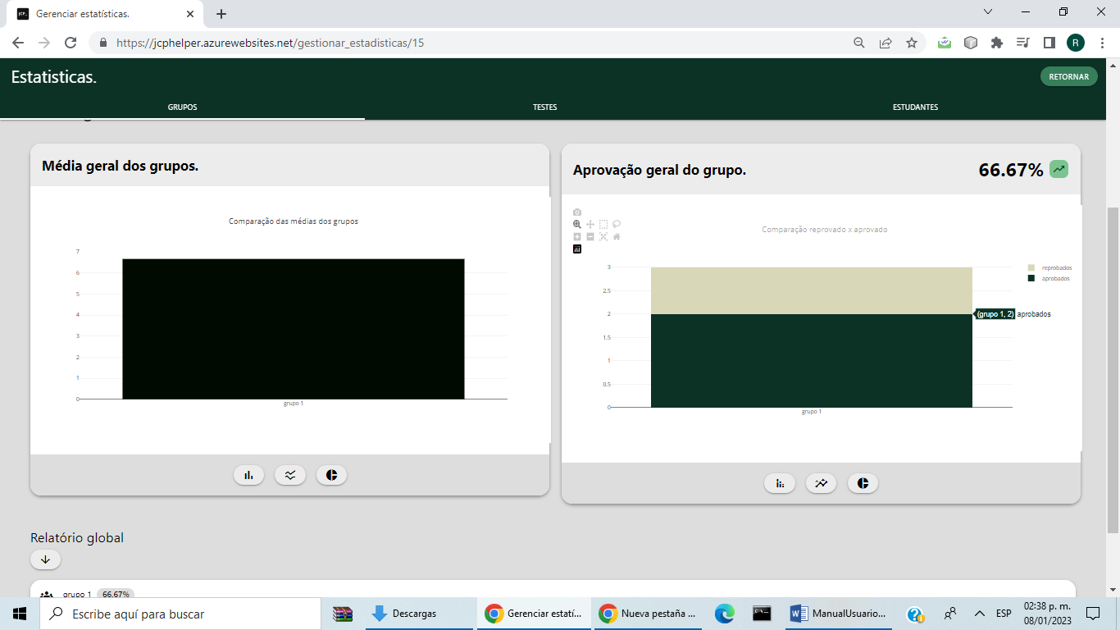

Abaixo está a opção de imprimir o questionário e os relatórios do grupo



Na parte inferior, há dados mais gerais sobre os grupos que o professor gerencia

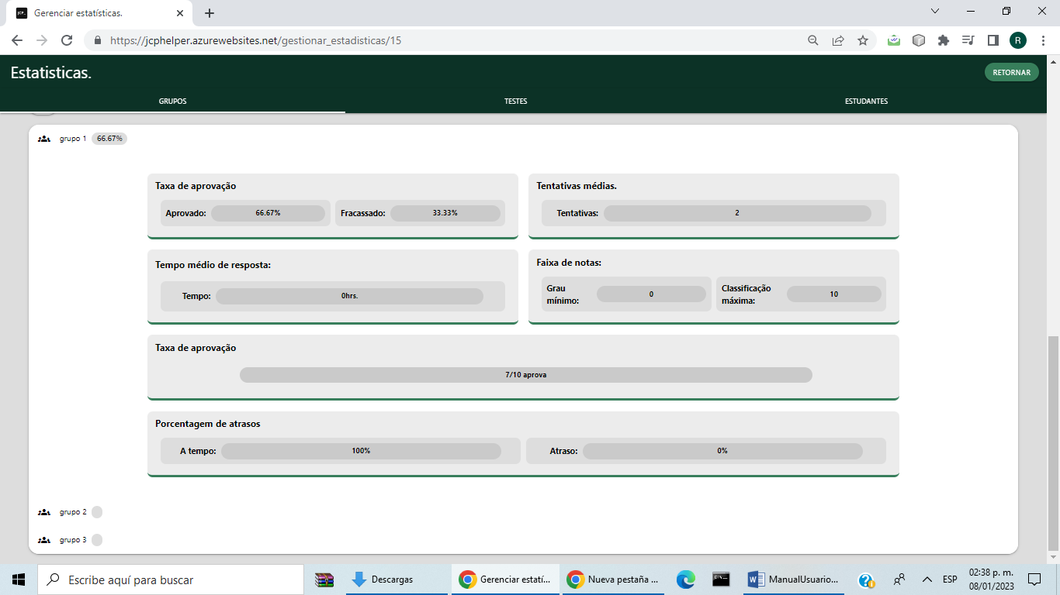

Para a seção de questionários, são fornecidas informações sobre o grau de acertos e erros encontrados na média dos questionários.

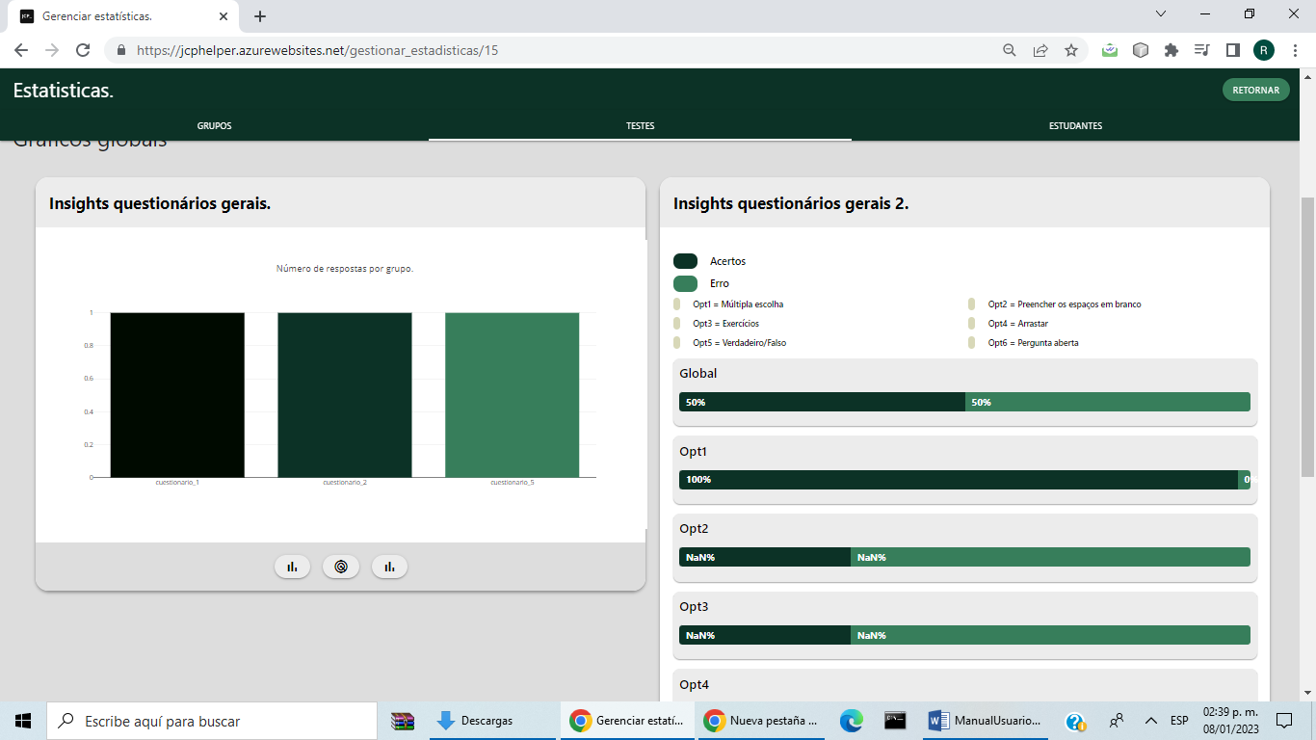

Abaixo destes gráficos estão os questionários elaborados juntamente com a média geral deste



Pressionar um deles fornece informações mais específicas sobre o questionário

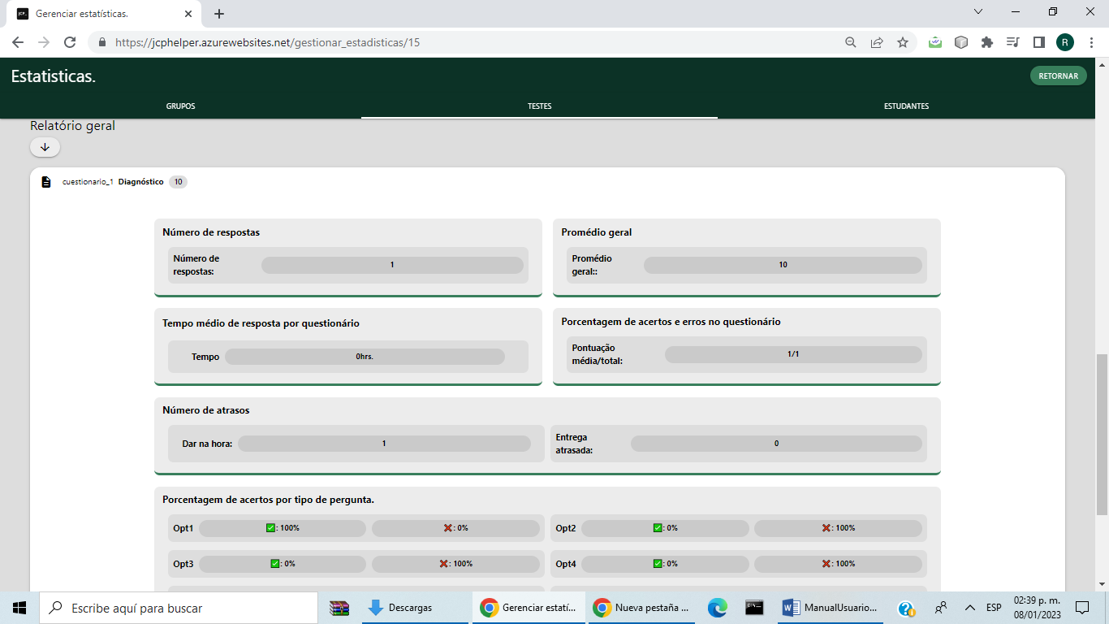

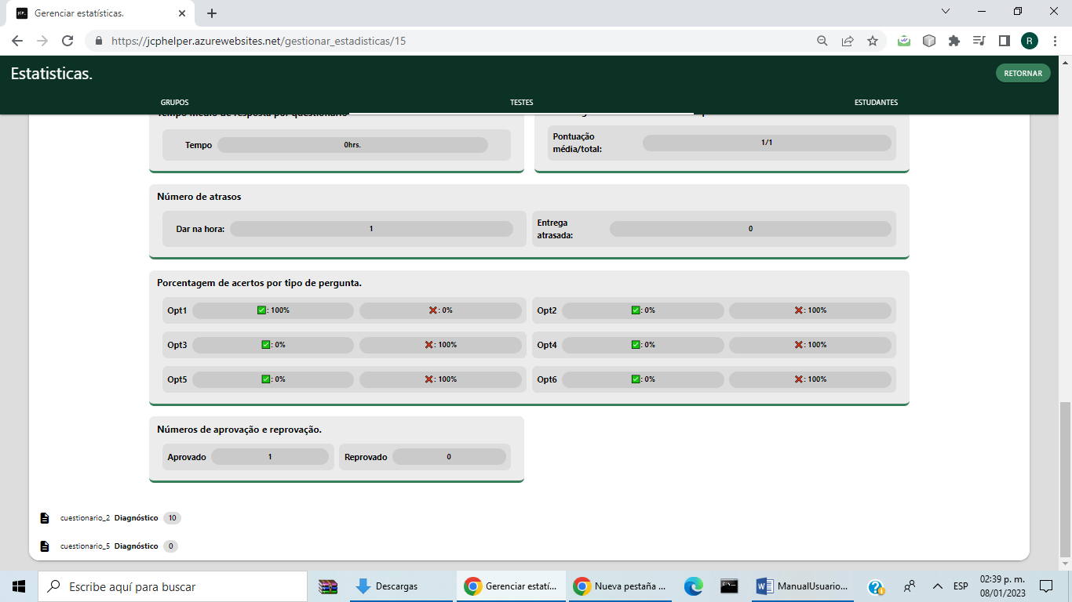

Finalmente, há a seção de alunos onde os alunos dos diferentes grupos são mostrados e seus comentários.

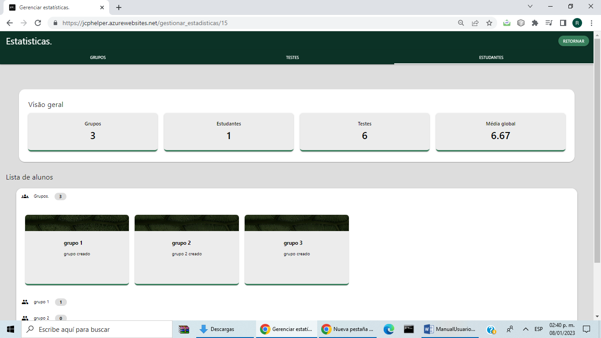

**Comunidade de professores / Banco de dados**

Nesta seção, os professores podem pesquisar questionários de seu interesse

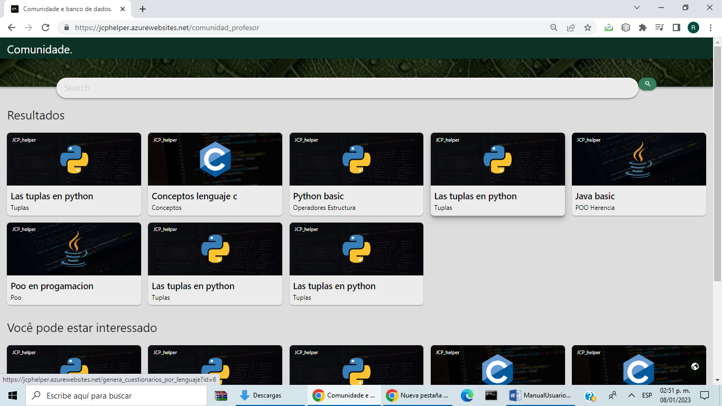

Ao pressionar qualquer uma das opções, você pode selecionar um questionário como modelo para simplesmente colocar seu próprio título

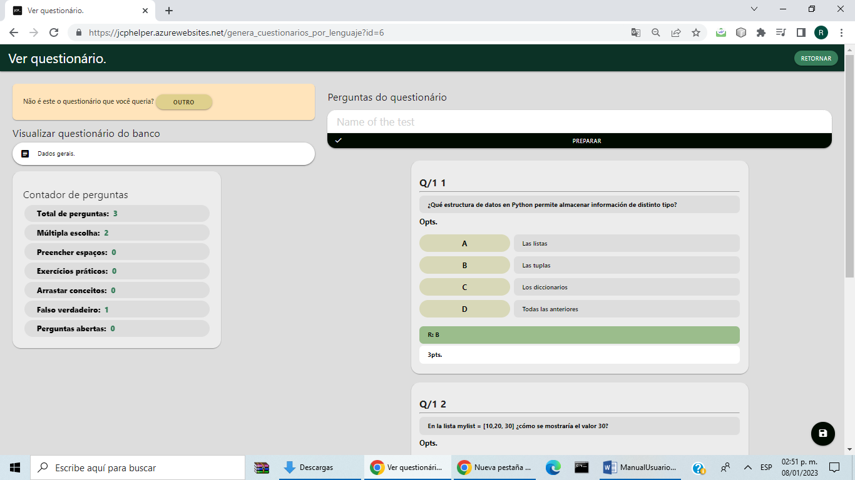

Nesta seção você coloca o nome



Ao salvar fica assim



Então você tem a opção de salvar com o botão abaixo



Em seguida, é dada a opção de salvar o arquivo no sistema ou baixá-lo no formato JSON

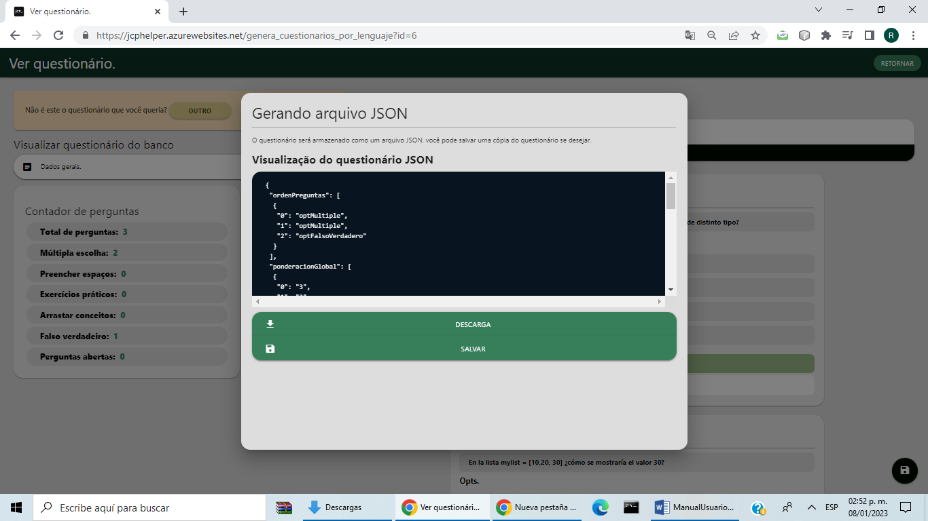

Ao dar a opção de salvar, isso é feito com as especificações de grupo, tempo e tentativas especificadas

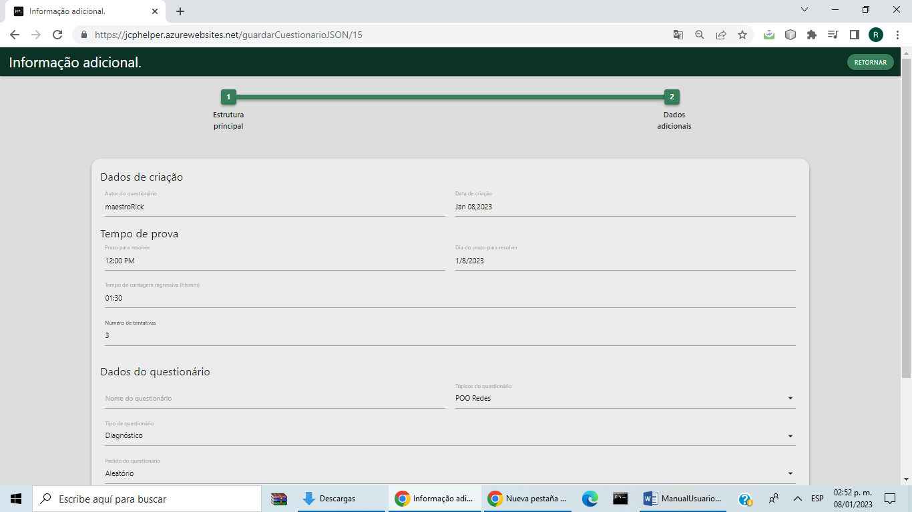

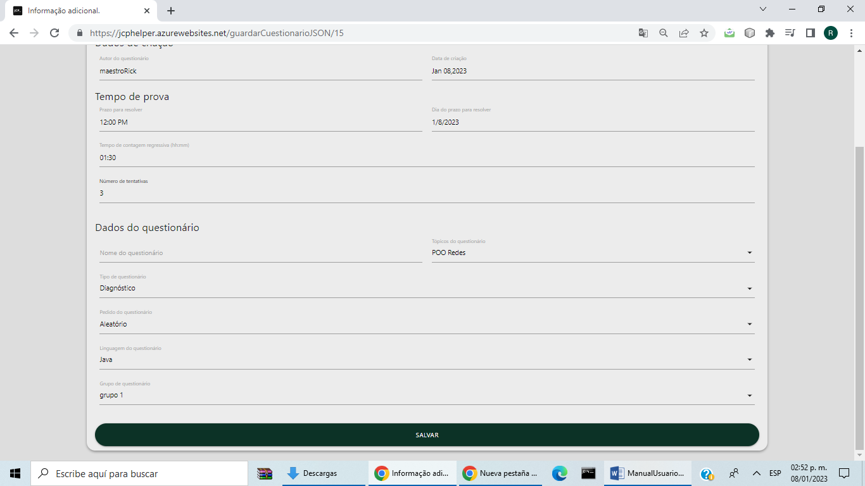

**página inicial do aluno**

Ao fazer o login como aluno, será exibida a primeira tela mostrada abaixo, na qual você terá duas opções: revisar os grupos de alunos e ver os resultados de seus questionários. Abaixo desta encontra-se uma barra onde o aluno pode inserir seu código de acesso a um grupo. Na parte superior direita encontram-se opções mais relacionadas a ações gerais do usuário, como configuração de conta, ajuda em dúvidas do sistema e encerramento da sessão. Abaixo, no lado direito, há um botão de notificação com o símbolo de um sino

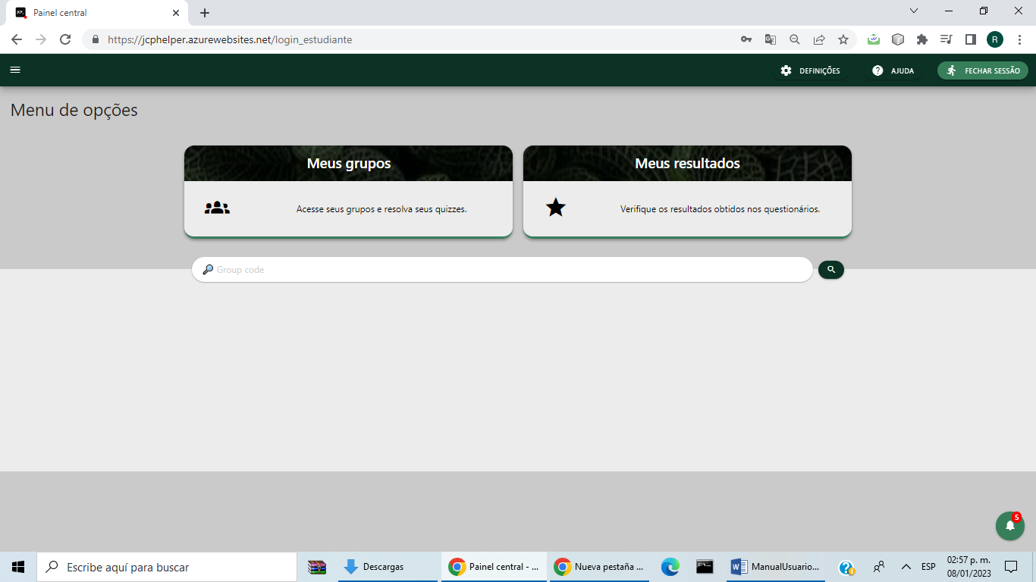

**Barra Lateral dos Alunos**

Esta é uma barra de ação que é acessada clicando na barra superior no canto superior esquerdo com a imagem comumente conhecida como menu hambúrguer (as três barras na posição horizontal). Esta barra mostra informações básicas do usuário, como o tipo de conta ou usuário, nome de usuário, e-mail e imagem da conta. Dentro desta barra estão as opções para ver os grupos e consultar os resultados dos questionários dos alunos. Abaixo dessas opções está a capacidade de selecionar temas estéticos e informações de gerenciamento de dados de aplicativos e informações legais.

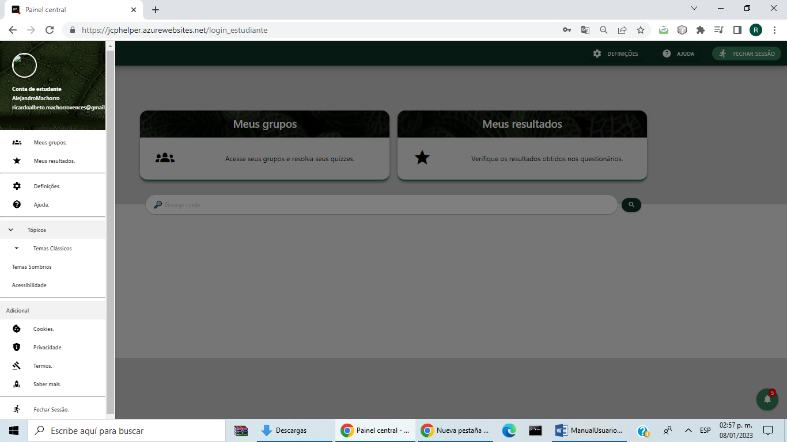

**Grupos de estudantes**

Pressionando no menu principal dos alunos aparece a tela abaixo onde existe um buscador com o qual você pode filtrar os grupos que existem para o seu foco. Você também pode podar abaixo dos grupos que existem

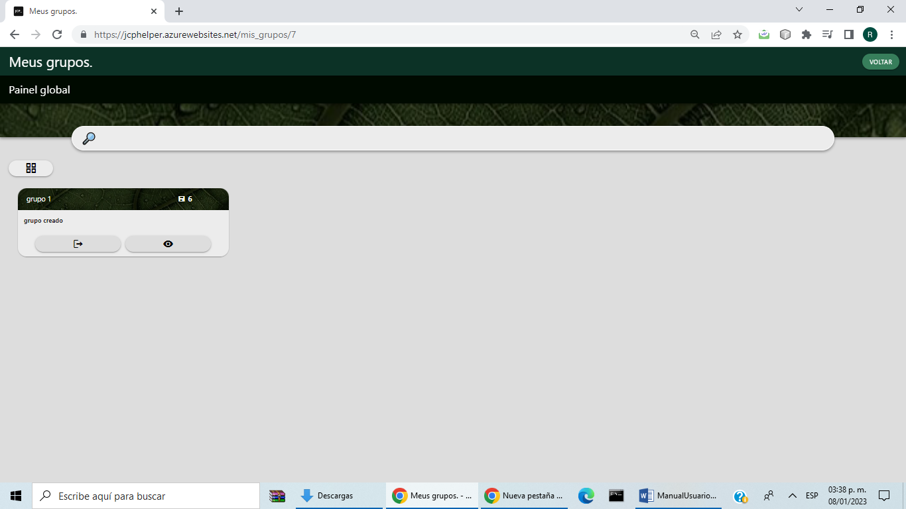

Na bandeja principal você pode ver os grupos do aluno e com o botão à esquerda você pode alterar a forma como os grupos são vistos Para ver os grupos em resumo (imagem à direita) pressione o botão com quadrados (imagem à esquerda)

 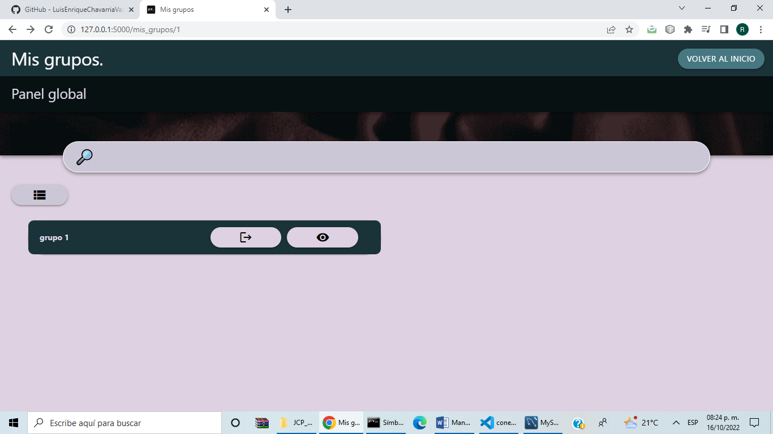

A ação anterior mudará o botão superior esquerdo da bandeja principal (imagem da esquerda abaixo) e para ver os grupos em sua forma original (imagem da direita abaixo) pressione o botão novamente

 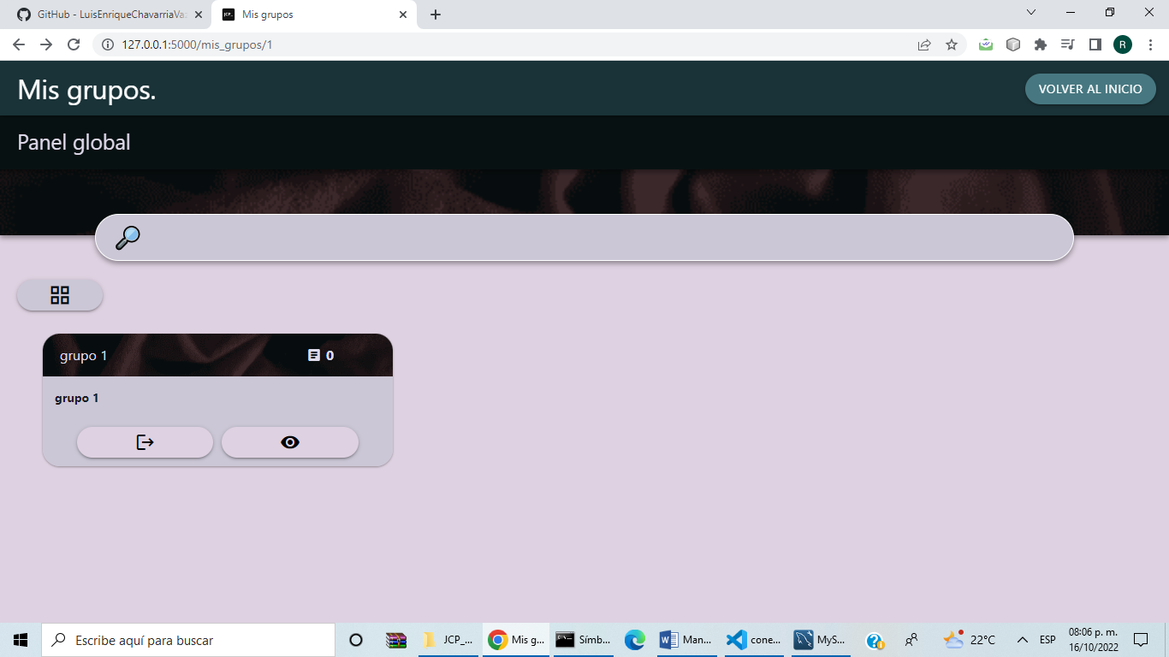

No formulário original você pode ver os questionários desse grupo na parte superior direita. No canto superior esquerdo está o título do grupo. Na parte inferior há duas opções:

• Aquele que sai do grupo (A imagem da porta)

• Aquele que vê o grupo (Aquele com a imagem do olho)

**Ver grupo como aluno**

Ao clicar em um grupo específico, você passa para a próxima tela onde são fornecidos dados gerais do grupo ao qual você pertence, como questionários e alunos.

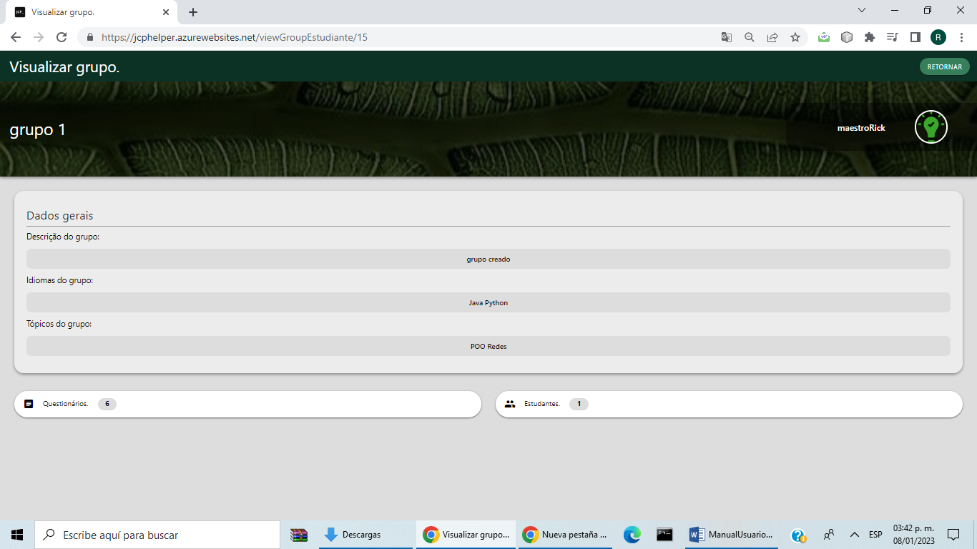

Na seção abaixo, se você clicar nos campos questionários ou alunos, os questionários do professor e dos alunos serão exibidos

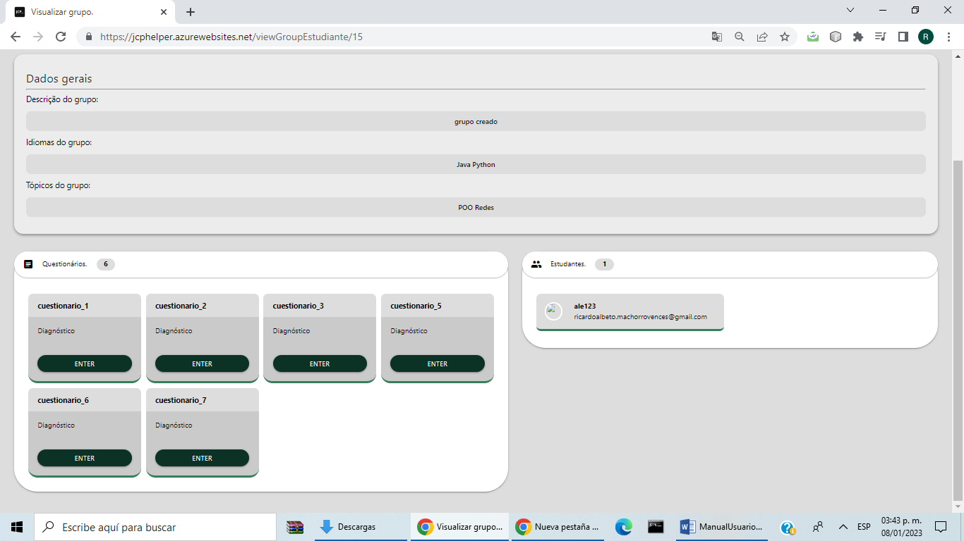

**Responder questionários**

Para responder a um questionário, vá ao painel/página principal do aluno e selecione a opção grupo



Em seguida, é selecionado o grupo ao qual pertence o questionário a ser realizado. 

Em seguida, selecione na seção de questionários e acesse o questionário a ser realizado



Em seguida, serão exibidas informações gerais sobre o questionário, como:

• Professor que criou o questionário

• Conjunto

• Linguagem de programação em questão

• Tempo e Prazo

• Tópicos

• Número de tentativas

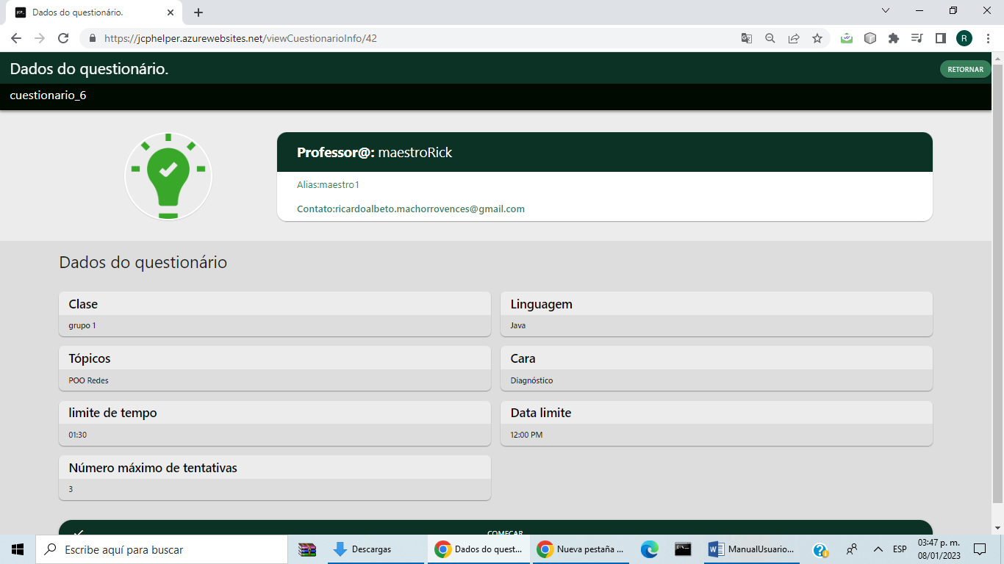

Quando é dado para iniciar, o aluno é notificado de que o questionário vai começar e ele deve iniciá-lo na tela pop-up

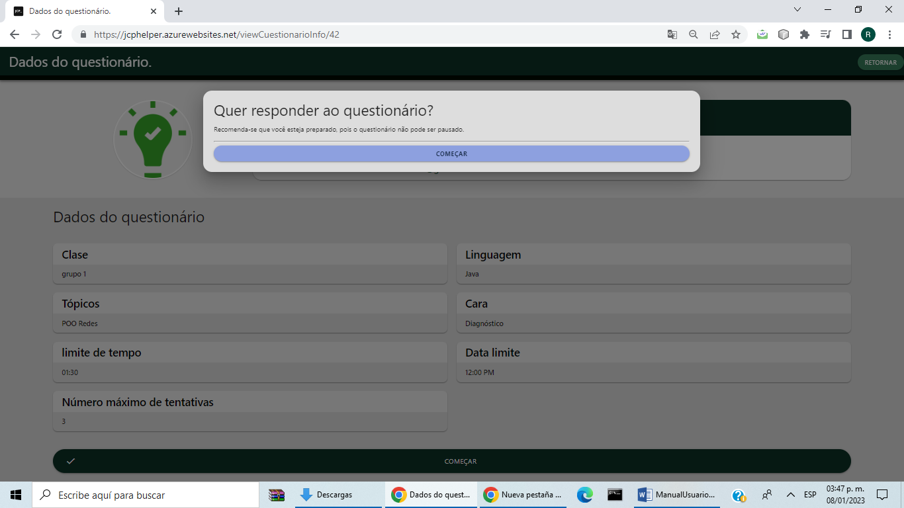

O questionário a ser realizado é então apresentado a você, no lado esquerdo você pode ver os dados do questionário, como número de perguntas, tempo, tentativa e vencimento, enquanto no lado direito estão as perguntas

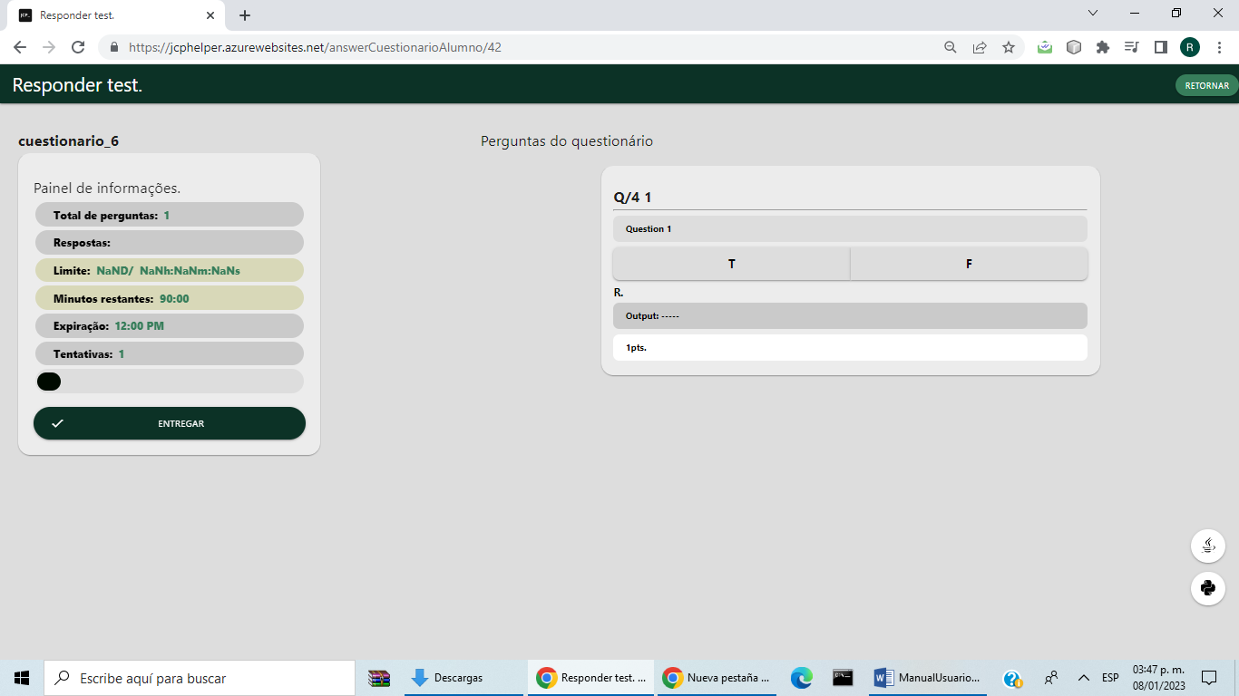

Ao finalizar o questionário, o usuário é avisado que está enviando o questionário e para finalizar deve clicar em enviar

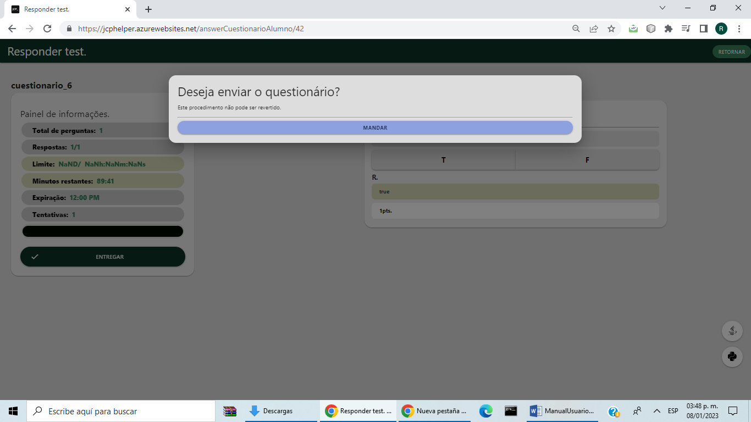

Em seguida, você recebe os resultados obtidos nas perguntas que podem ser avaliadas automaticamente

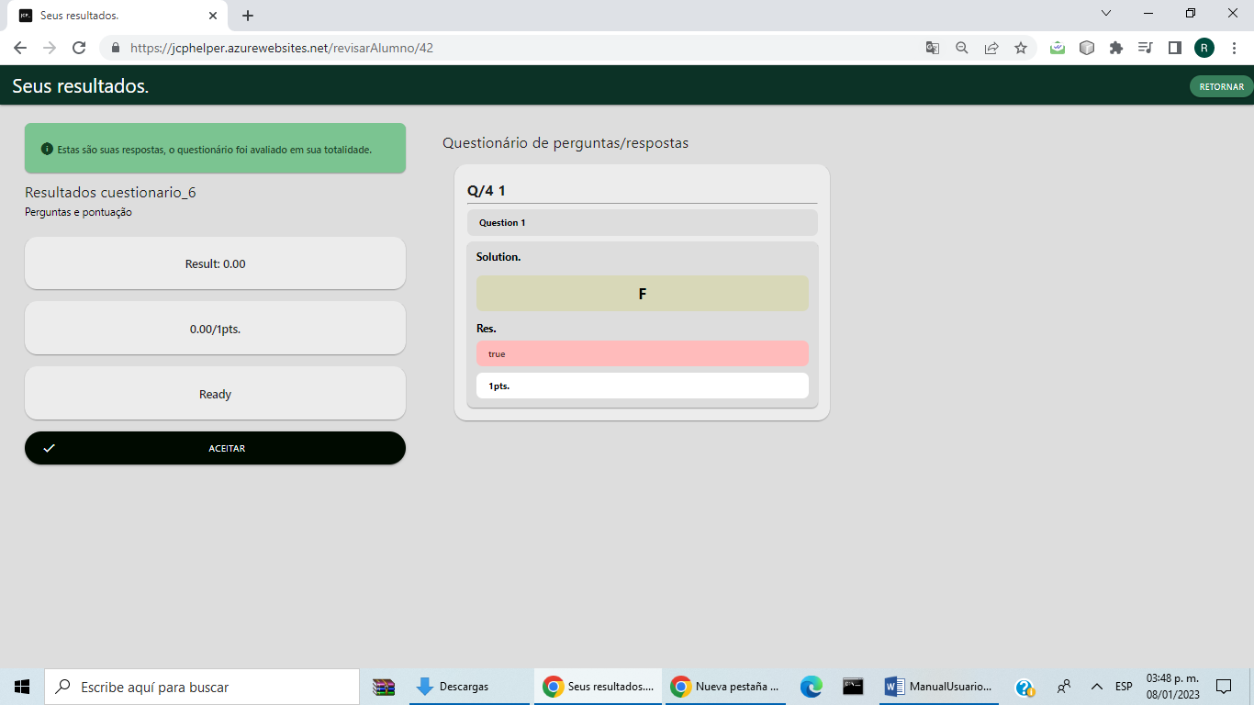

Por fim, informa que está concluído e que você pode continuar

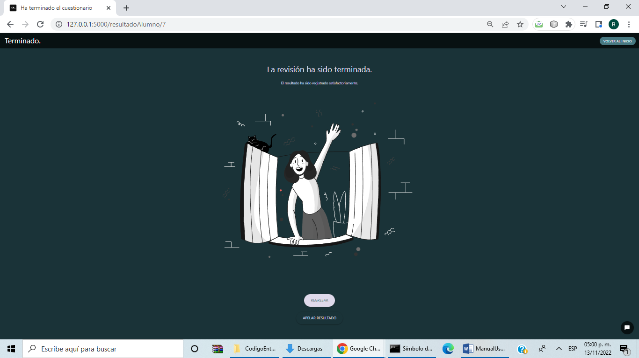

**Baixar resultados**

Para baixar os resultados de um questionário, acesse o painel/página principal do aluno e selecione a opção resultados

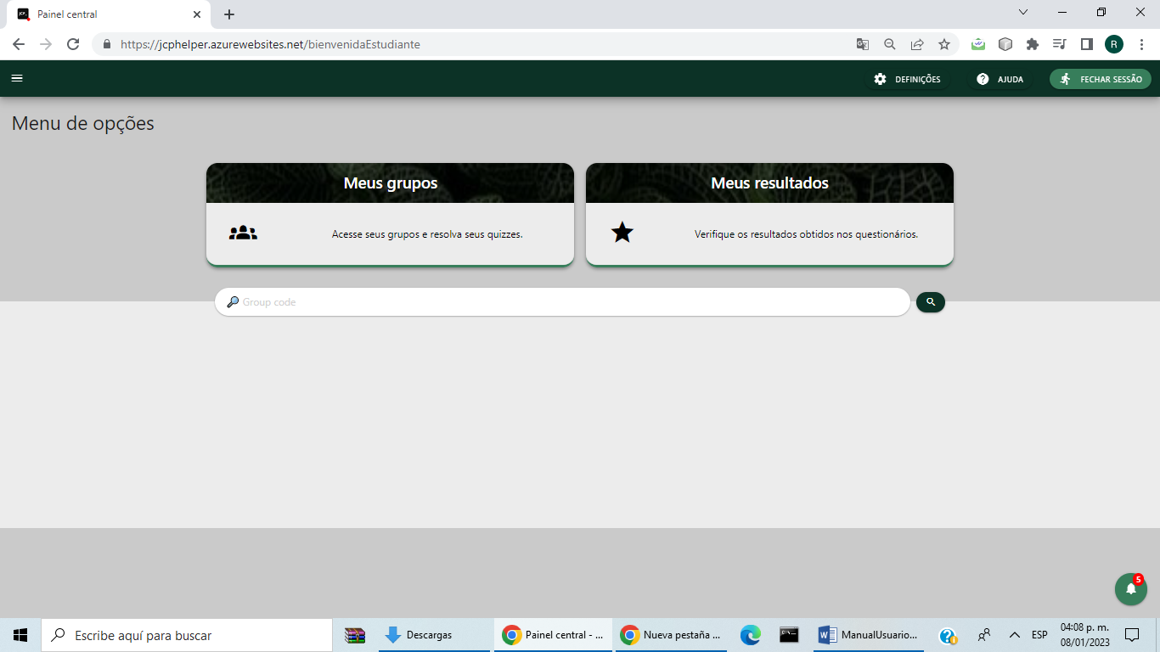

Em seguida, o usuário verá todos os questionários já resolvidos e poderá baixar os resultados destes em formato pdf pressionando a seta para baixo no questionário selecionado

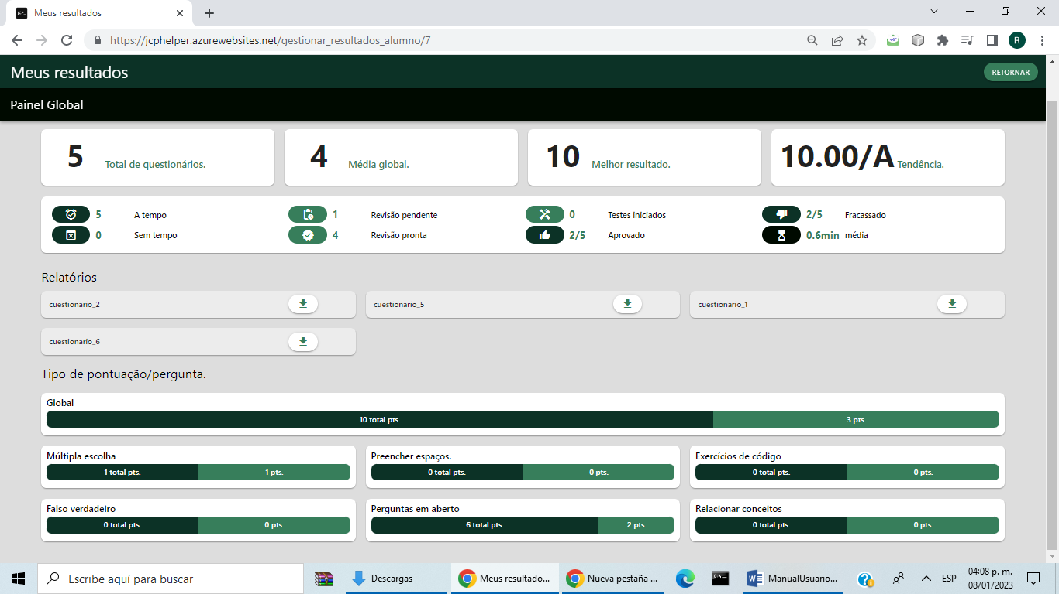

**Notificações**

As notificações são consultadas em todas as seções do aplicativo com o símbolo do sino



Depois de pressionar o botão de sino na parte inferior, uma guia pop-up aparece, onde, como o próprio nome diz, fornece ao usuário notificações nas quais ele pode tomá-las como recebidas (símbolo de pomba) ou rejeitadas (símbolo de pomba). cruz)

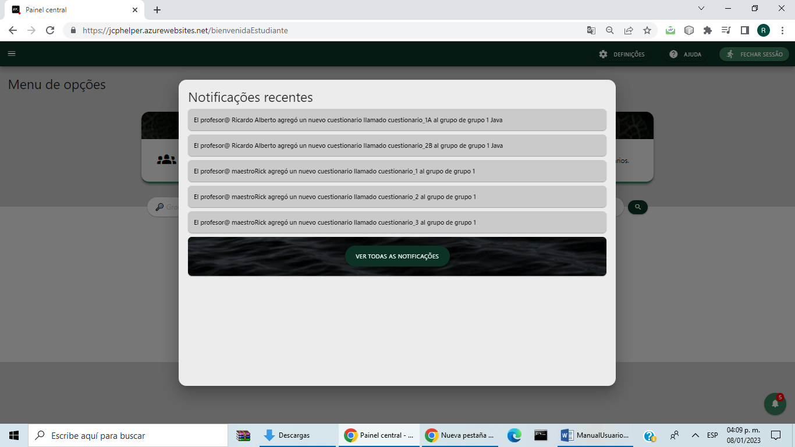

**Mudar configurações**

No painel/página principal de professores ou alunos, a opção de configuração é dada na parte superior direita



Em seguida, as seções dos elementos configuráveis ​​​​aparecem na tela e, para vê-las, você deve pressionar os elementos

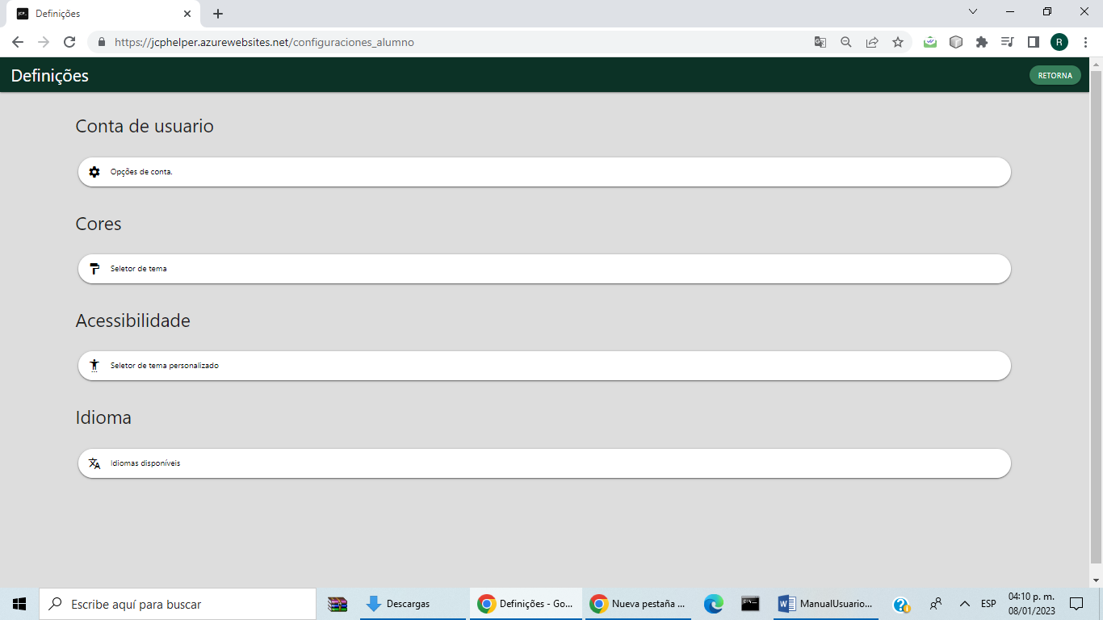

As ações da conta podem ser alteradas

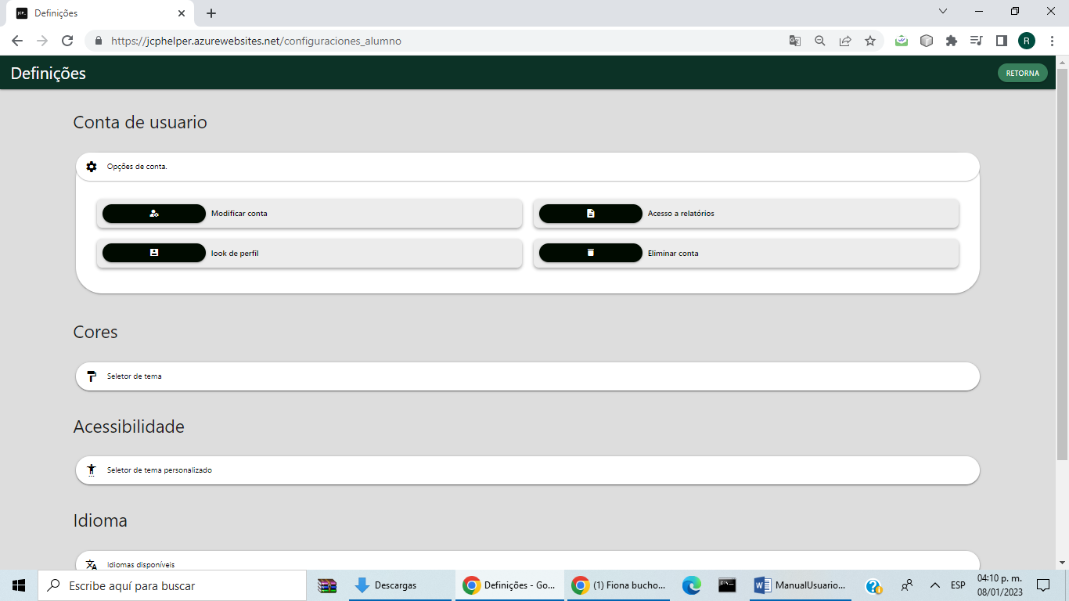

os temas podem ser alterados

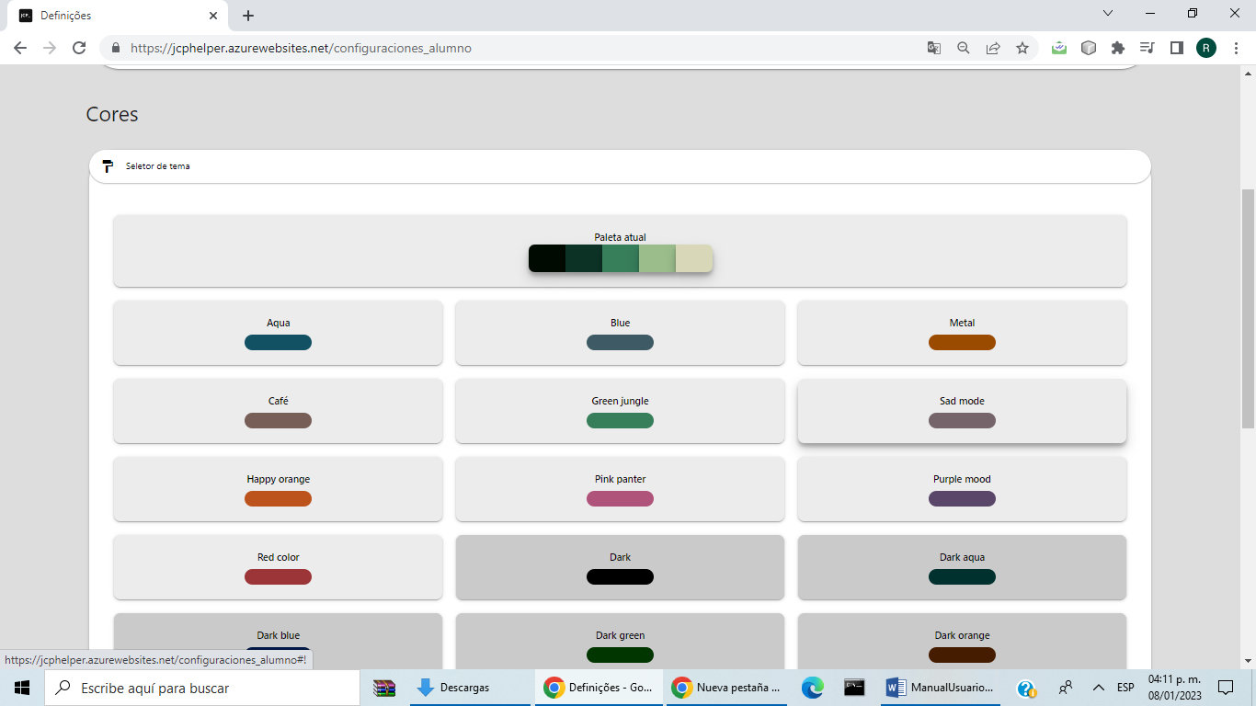

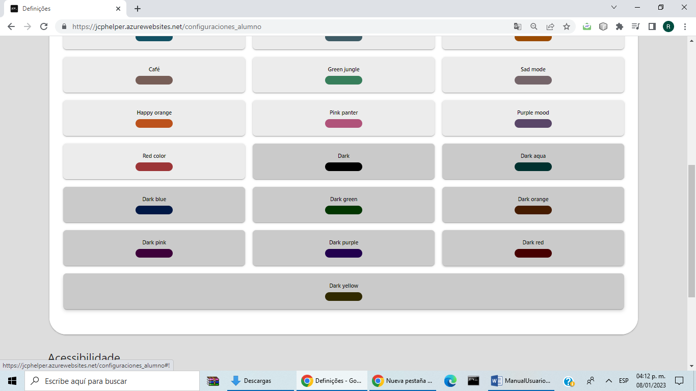

Você pode acessar temas voltados para pessoas com deficiência visual

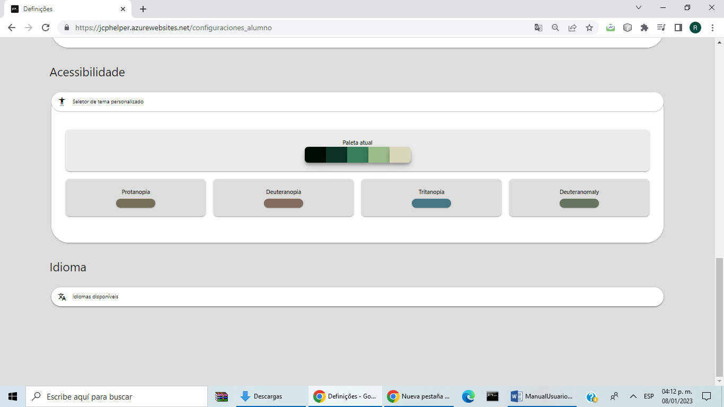

Você pode mudar os idiomas

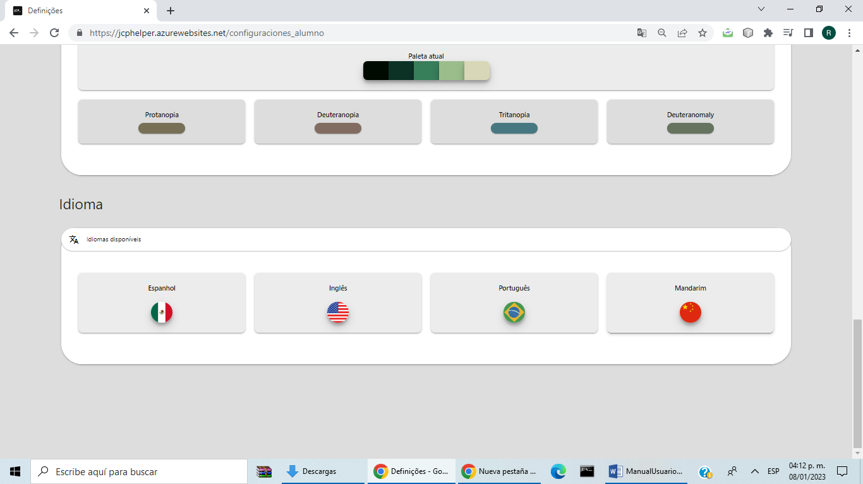

**Seção de ajuda**

No painel/página principal dos professores ou alunos, a opção de ajuda é dada na parte superior direita



Em seguida, consulte a seção de ajuda

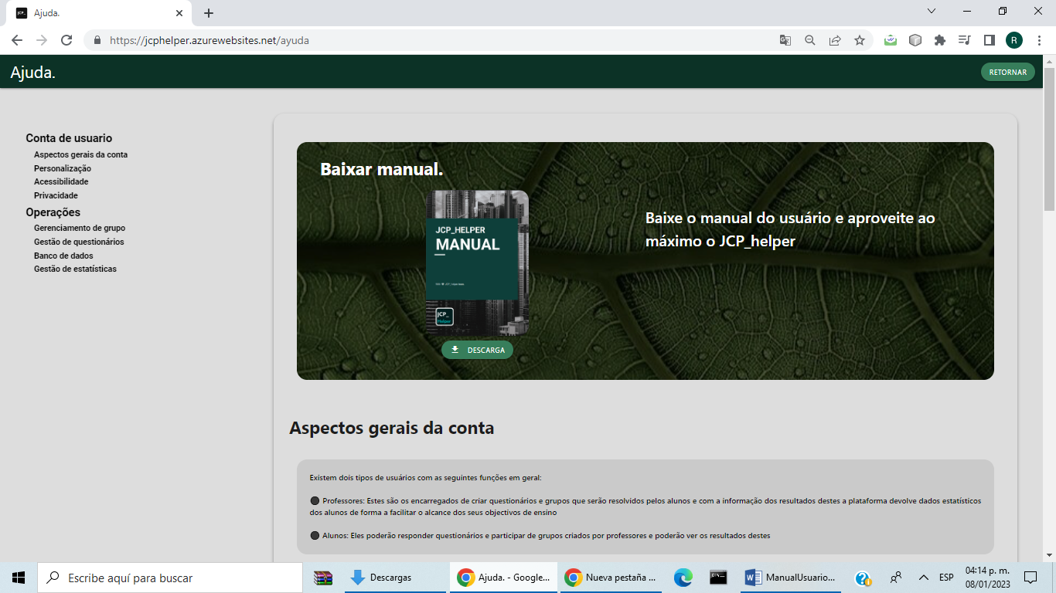

# **Bandera China - Banco de fotos e imágenes de stock - iStock中文.**

# **用户手册.**

**介绍**

本手册详细介绍了如何使用 Web 应用程序创建和应用由机器学习支持的问卷调查，面向编程领域，以便成为桌面计算机和设备等宽屏平台上称为 JCPHelper 的教育工具. 笔记本电脑。

JCPhelper 软件旨在为教师和学生提供一种替代方案，使他们可以使用问卷调查等熟悉的形式，使用可以从学生成绩中获得的信息来预测个性化的后续结果，从而给予更好的教育关注。

**用户类型**

用户分为两类，其行为概括如下：

• 教师：他们负责为他们所教的学生创建小组和问卷。

• 学生：他们是完成问卷的人

**开始**

要访问该应用程序，必须能够访问 Internet 并通过使用浏览器（Chrome、Mozilla、Fire Fox 等）访问指定页面。

在此页面上，通过在短消息中对相关应用程序类型进行简要说明来欢迎用户。 初始栏提供访问和注册选项。

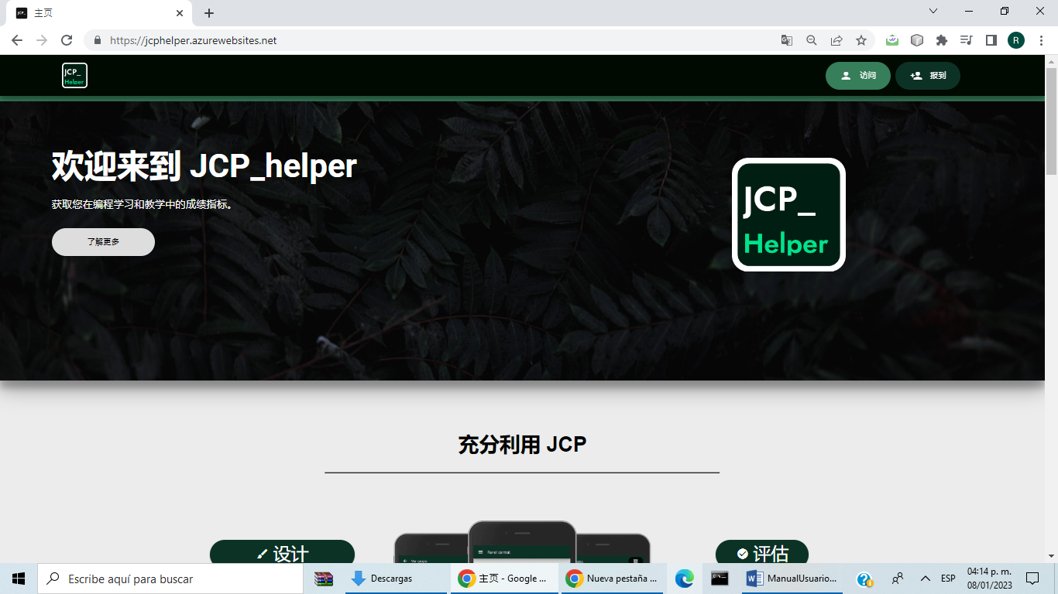

在此欢迎下方，您可以看到该应用程序用途的简要说明

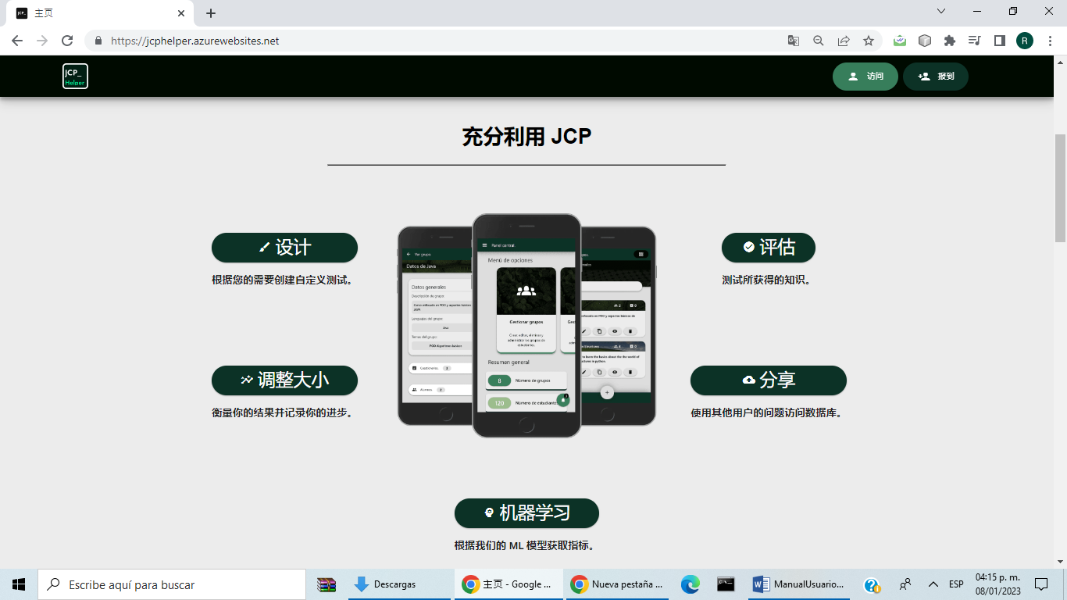

在平台功能的简要总结下方是平台在不同设备上的外观示例。

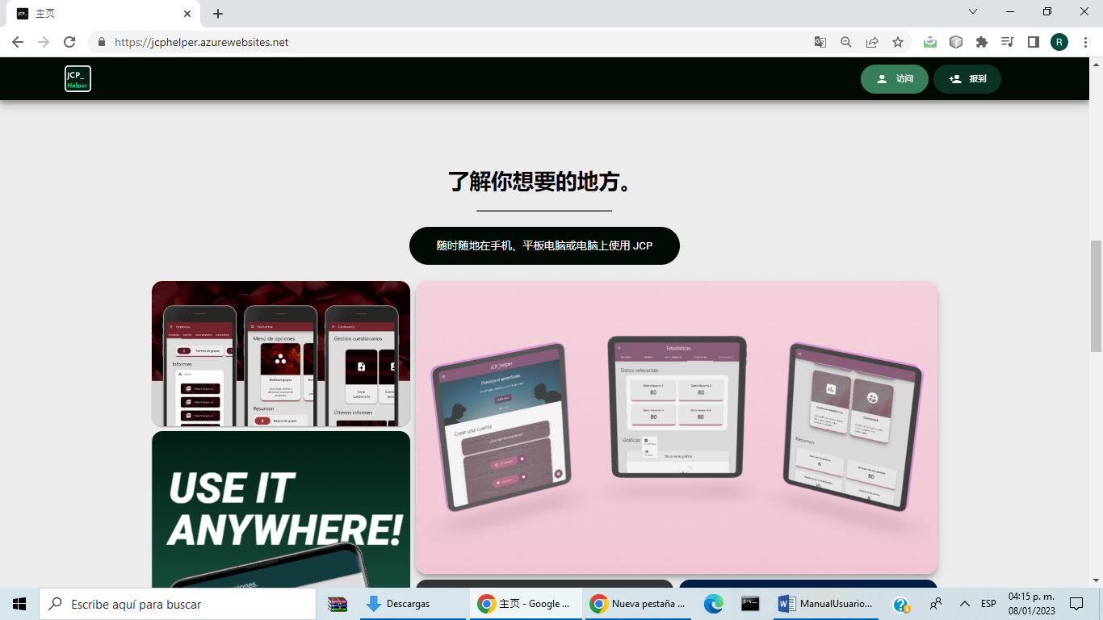

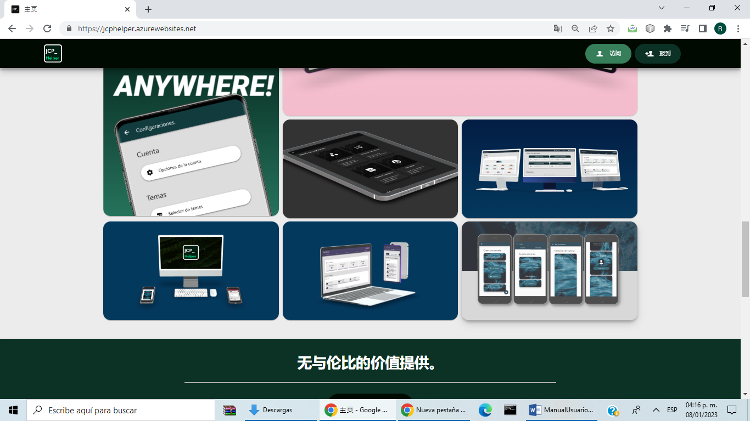

此部分下方是与其他平台的比较

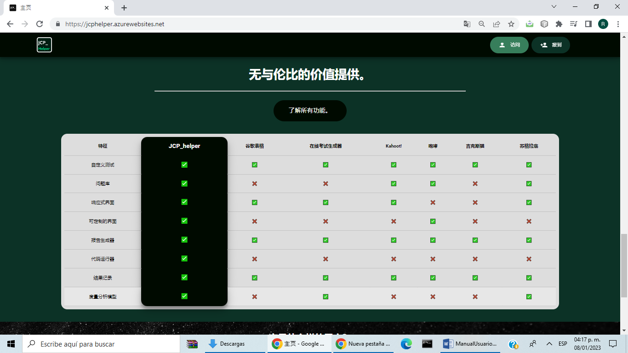

在页面末尾有一个部分，根据用户类型，将有两个用于注册的按钮。 底部是提供法律、政治和开发团队信息的地方

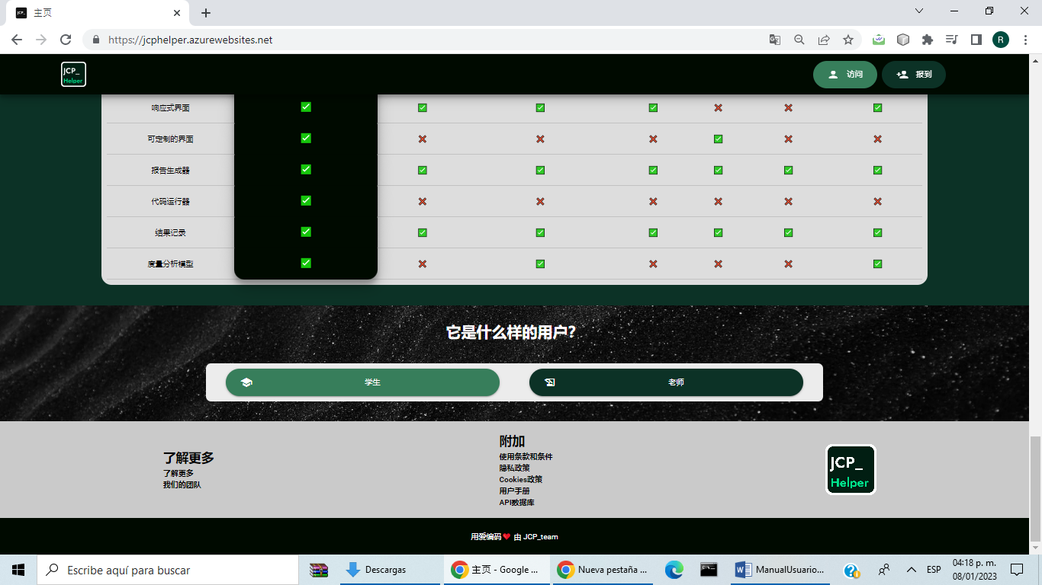

**在应用程序中注册**

要在应用程序开始时注册这两个用户，请转到屏幕底部并根据用户类型选择选项



对于学生，在提供注册选项时，将出现以下屏幕以完成注册操作，除了选择个人资料照片（通过按选项选择照片并选择图像）。 最后，提供注册选项以完成该过程。

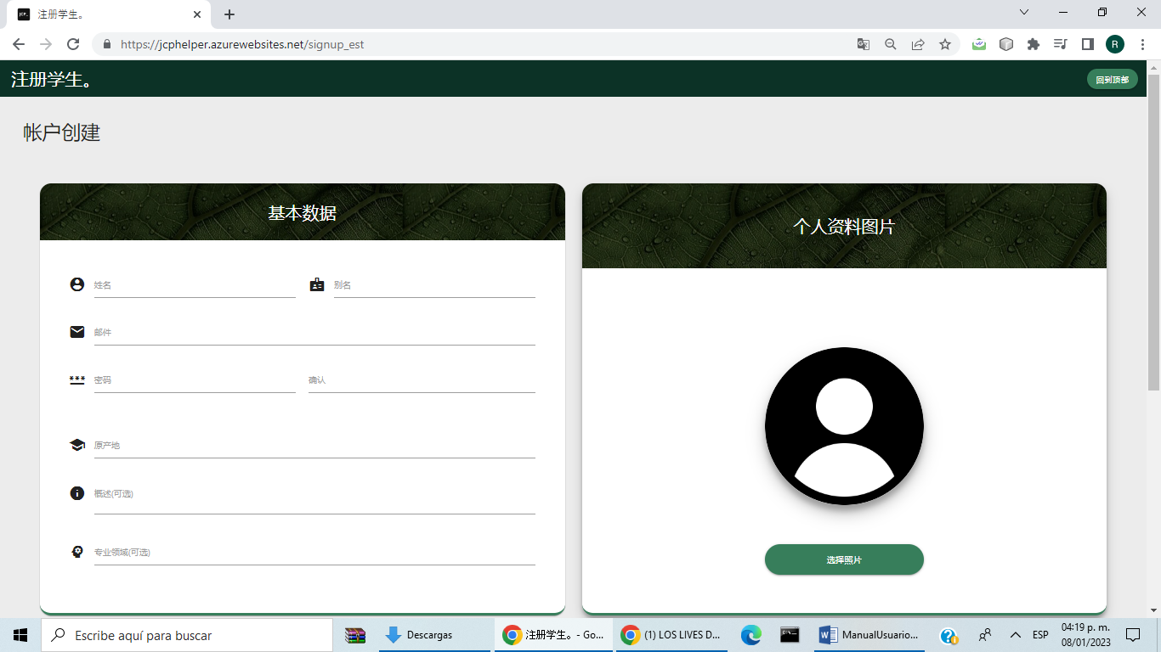

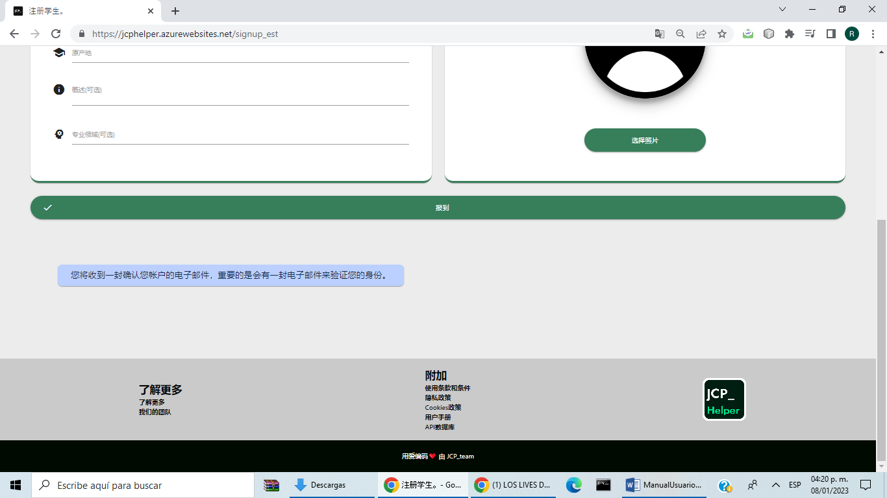

对于教师，在提供注册选项时，将出现以下屏幕以完成注册操作，除了选择个人资料照片（通过按选项选择照片并选择图像）。 最后，提供注册选项以完成该过程。

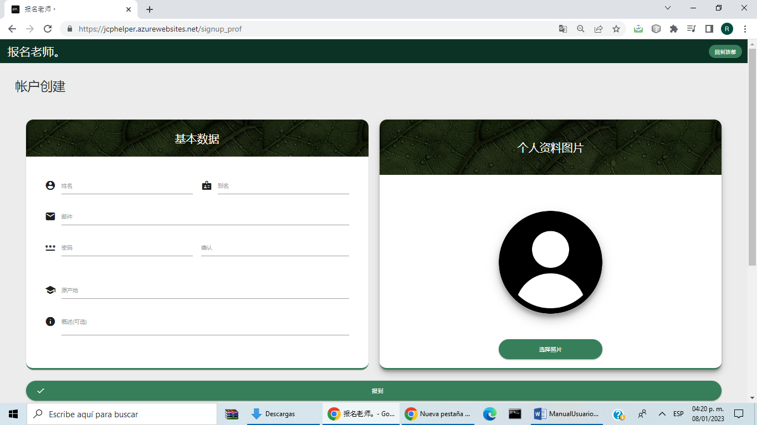

**用户登录**

要进入，请转到初始页面并在初始栏中单击提供访问权限的选项

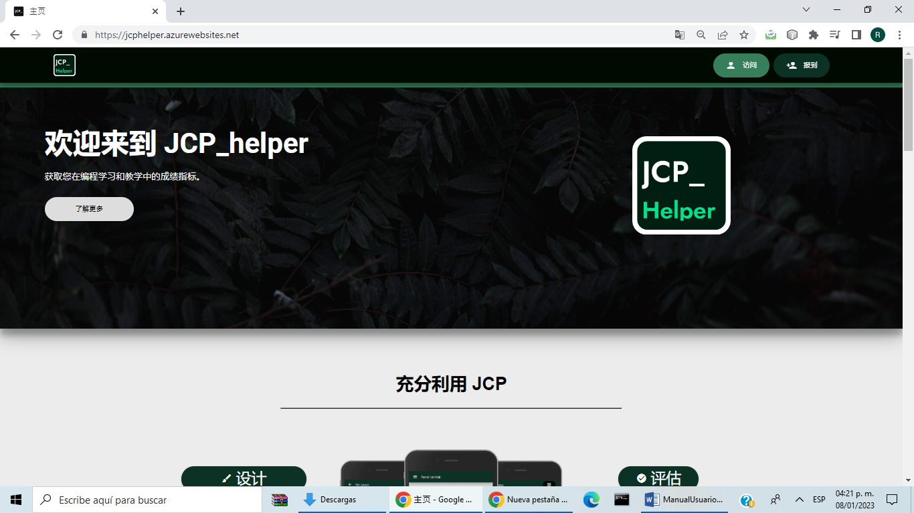

提供在主屏幕上的初始栏中输入的选项将转到登录屏幕。 这里面有两个tab，可以作为老师或者学生进入，这样一个表格里面填了邮件和邮件的收入然后点击按钮进入进入

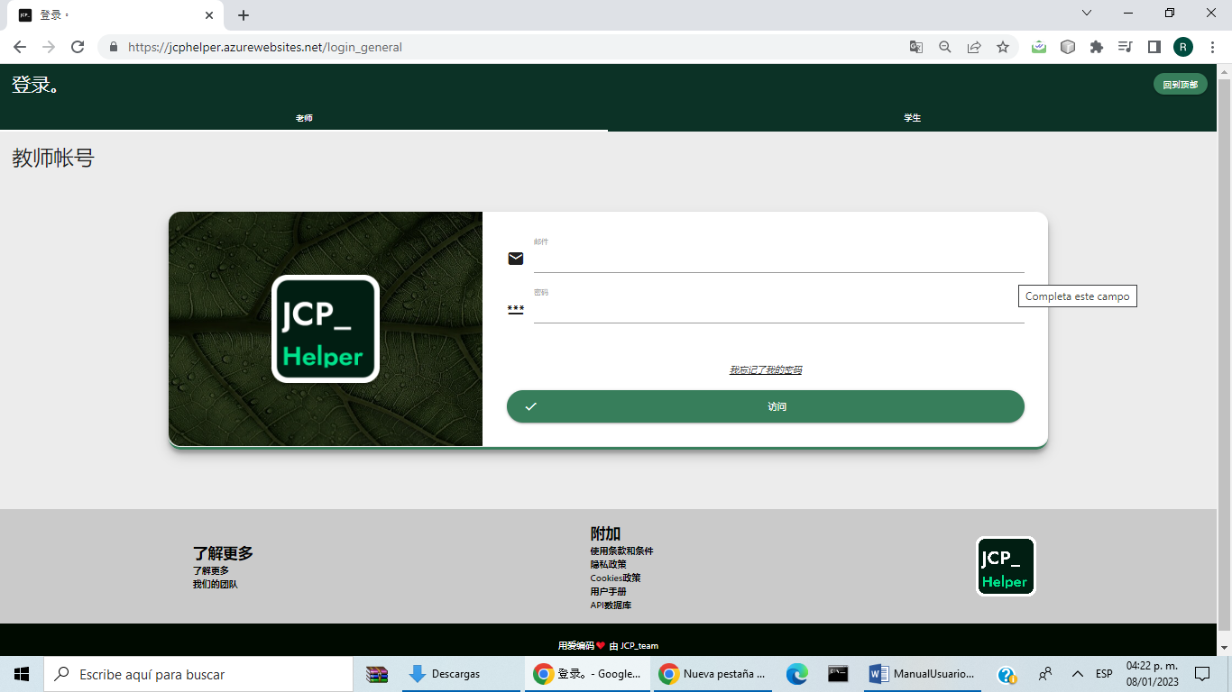

**教师主页**

当以教师身份进入时，第一个屏幕将如下所示，您可以在其中选择管理组、管理问卷、管理统计数据和查阅应用程序的数据库。 下面是教师感兴趣的项目的一般摘要。 在右上部分有更多与一般用户操作相关的选项，例如帐户配置、有关系统问题的帮助和关闭会话

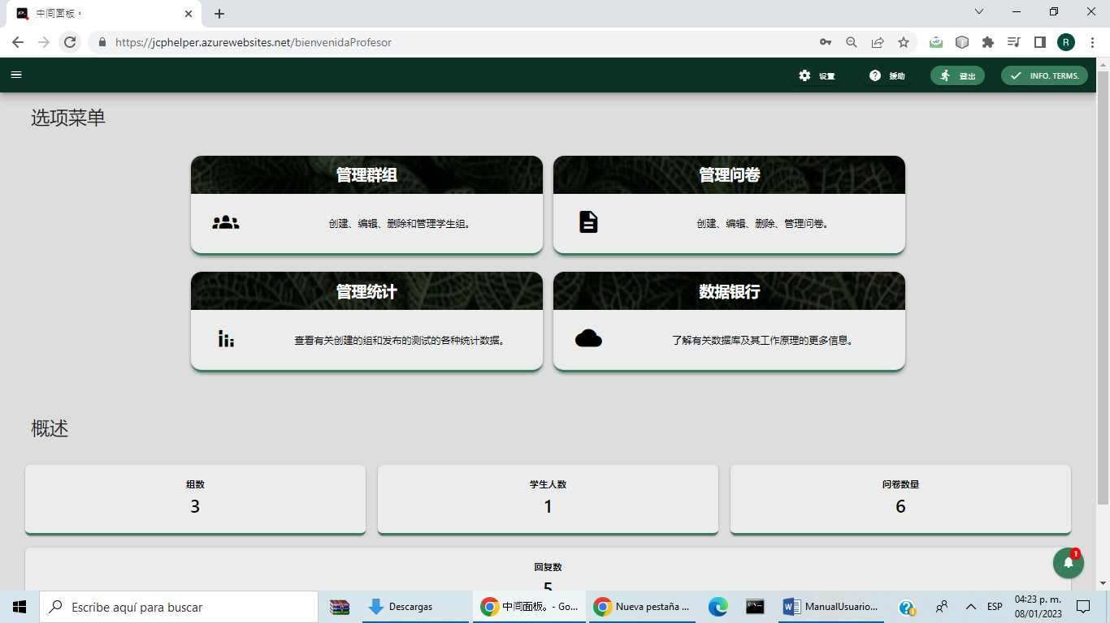

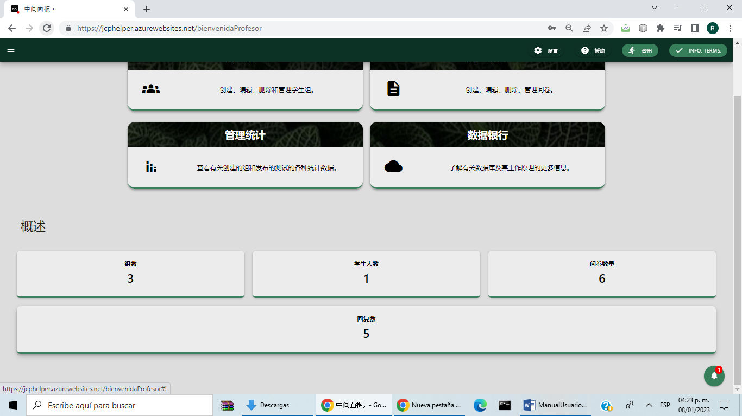

**教师边栏**

这是一个操作栏，通过单击左上角的顶部栏和通常称为汉堡菜单的图像（水平位置的三个栏）来访问。 此栏显示基本用户信息，例如帐户或用户类型、用户名、电子邮件和帐户图像。 在此栏中有用于管理组、管理问卷、管理统计数据和查询应用程序数据库的选项。 这些选项下面是选择美学主题和应用程序数据管理信息和法律信息的能力。

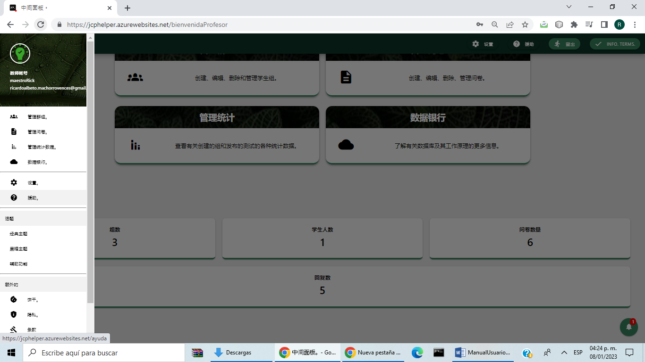

**面板管理组**

通过在教师主页上选择管理组的选项，您将被带到如下所示的页面。 在此，老师将负责管理他需要的不同小组。 这样做的主要工具将是左侧边栏，其中有用于创建执行您描述的操作的组的按钮。 下面有一个搜索引擎，可以按标题搜索一些兴趣小组，以便能够从其他兴趣小组中筛选出来。 在这个侧边栏的末尾是一个框，标记了组数和老师的学生数

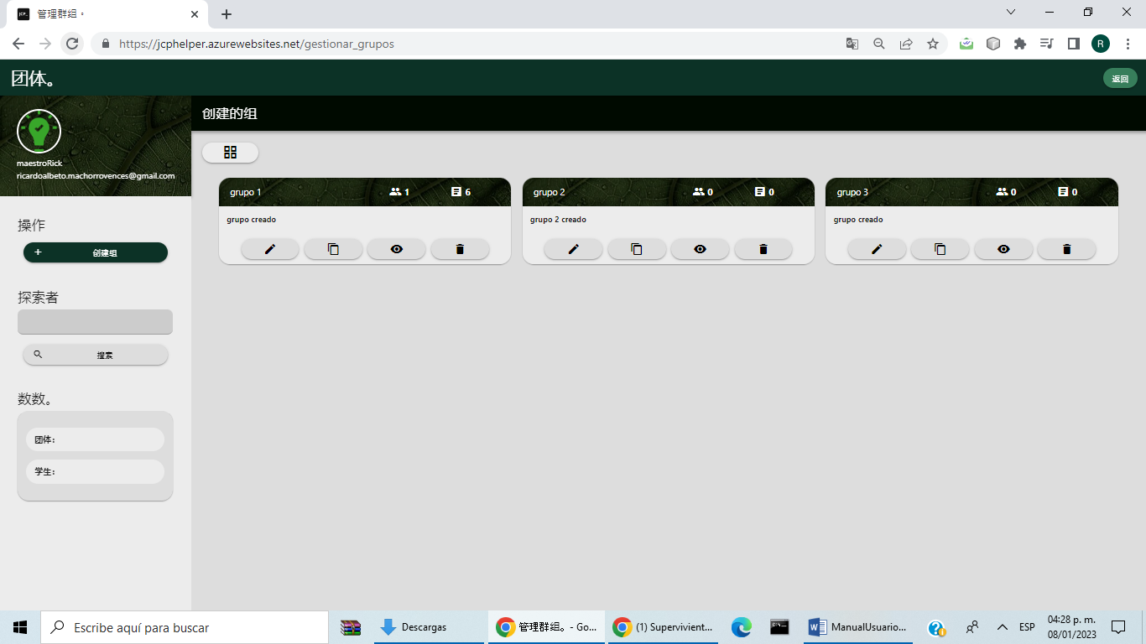

在主托盘中，您可以看到制作的问卷，使用左侧的按钮可以更改问卷的显示方式。 要查看问卷摘要（右图），请按带框的按钮（左图）。

 

先前的操作将更改主托盘左上角的按钮（下图左图）并以原始方式查看问卷（下图右图）再次按下按钮

 

在原始表格中，您可以在右上角看到学生人数和问卷的分组。 左上角是组的标题。 底部有四个选项：

• 编辑组的那一位（有铅笔图像的那一位）

• 为学生复制组码的那一张（有试卷图片的那一张）

• 看群体的人（用眼睛看图像的人）

• 消除组的那个（图片中有垃圾桶的那一个）

**群组创建**

当给出创建群组的选项时，将出现一个弹出屏幕，其中表格填写群组名称、群组描述、群组背景（可以是选定的图像），选择编程语言并添加分组主题（为此，在框数中输入数字，提供生成框的选项，以便使用生成的框最后单击按钮列出主题）。 有了这个就足以创建组（学生组的代码是自动创建的）

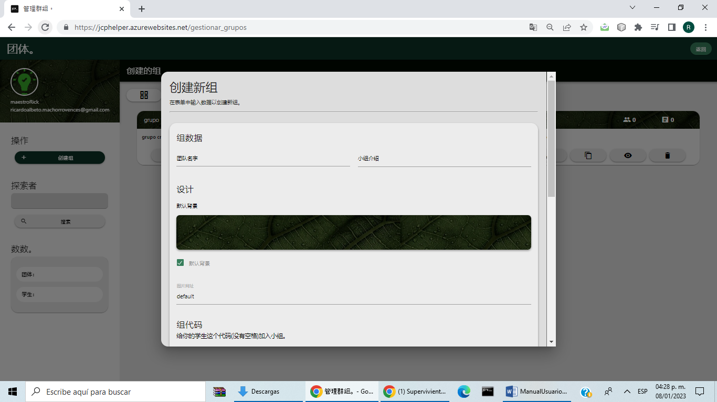

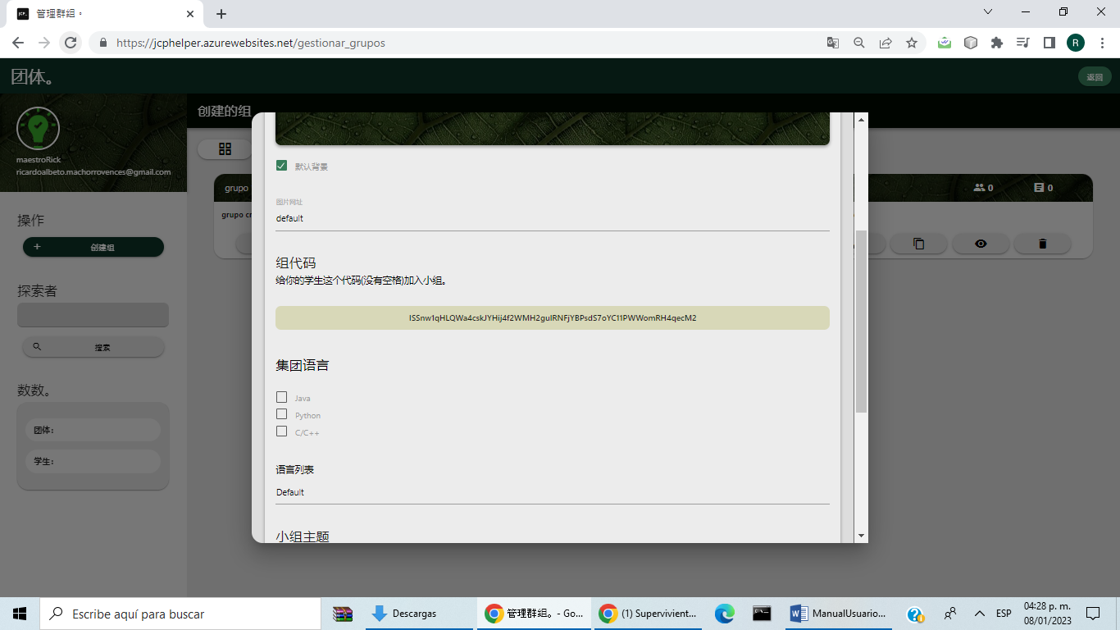

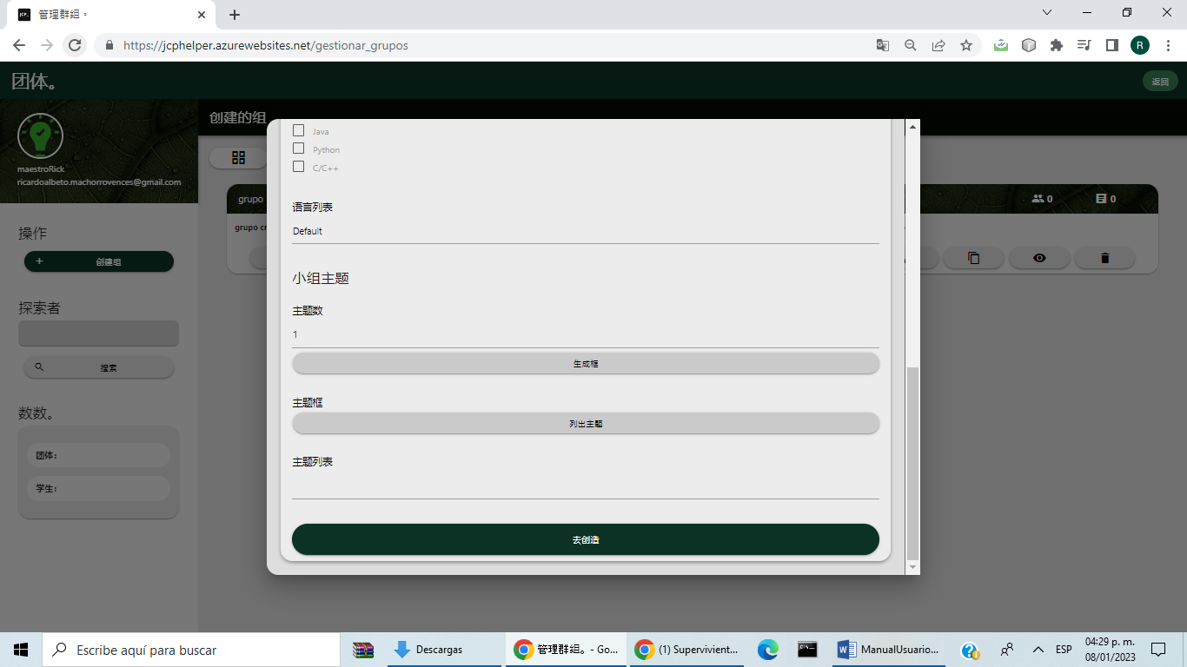

**编辑教师组**

当提供编辑组的选项时，它会将您带到下一个屏幕，其中表格中填写了组名、组描述、组背景（可以是所选图像）的数据，选择编程语言和添加组的主题（为此，将数字放在框的数量中，提供生成框的选项以便使用生成的框最后单击按钮列出主题）。 这足以编辑组。

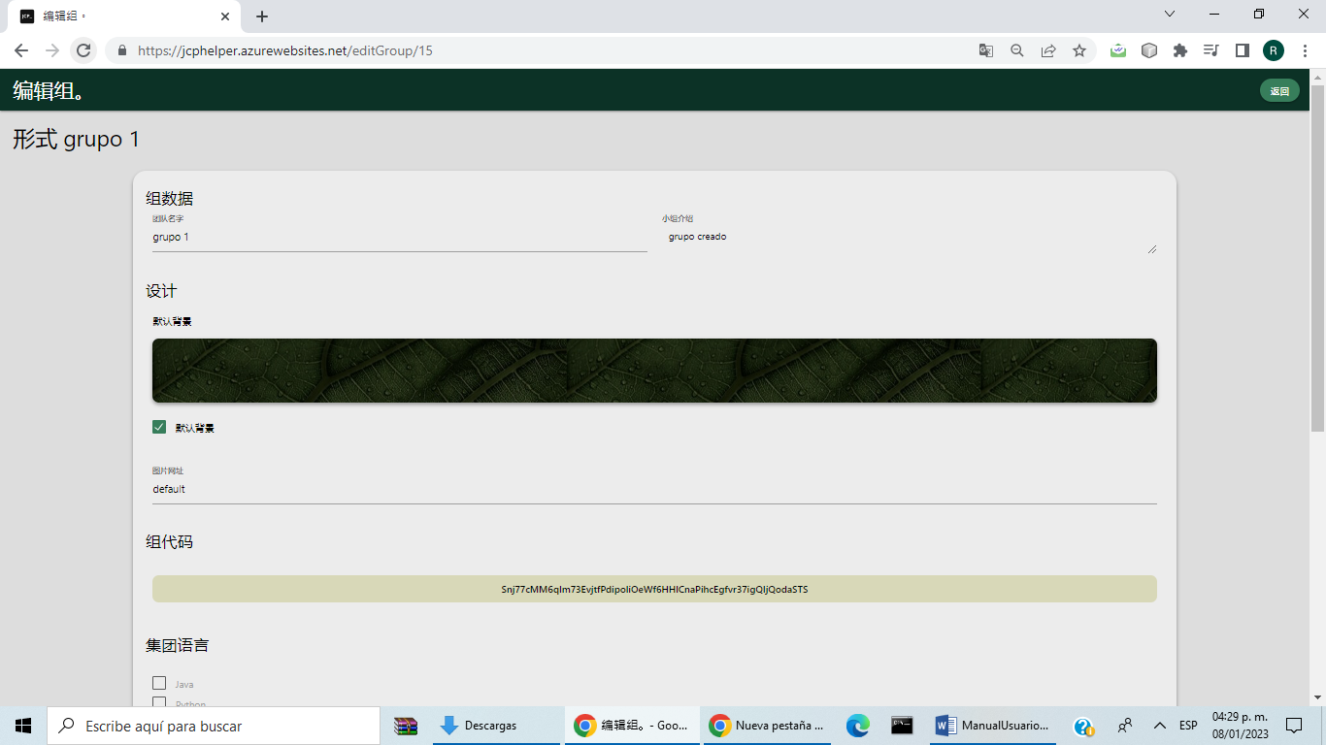

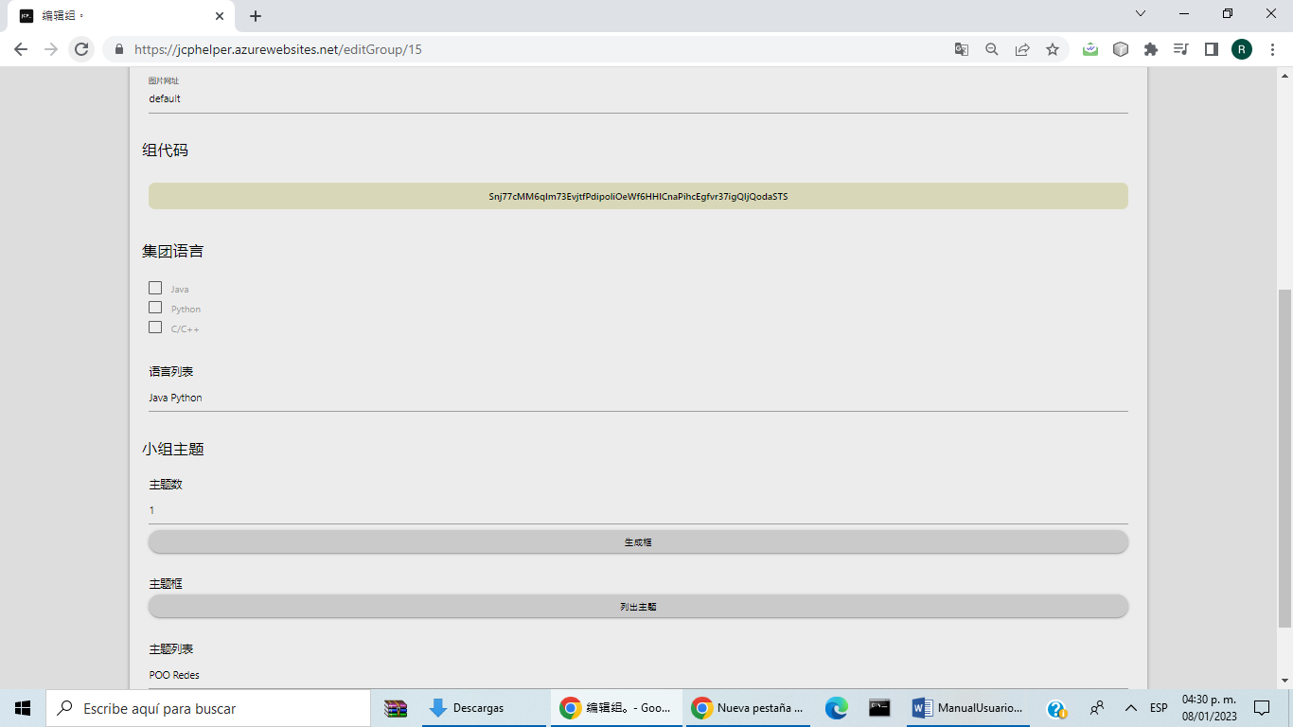

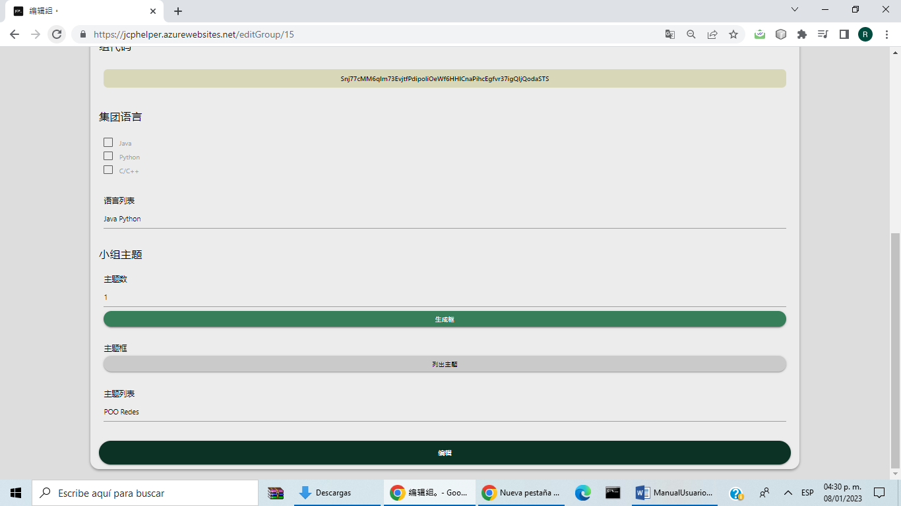

**查看群组**

为了总体上查看组的内容，给出了组选项以查看组（带眼睛的选项），这会将用户带到下图中的屏幕，在那里他们可以看到组的一般详细信息（团的描述，团的语言和团的主题）。

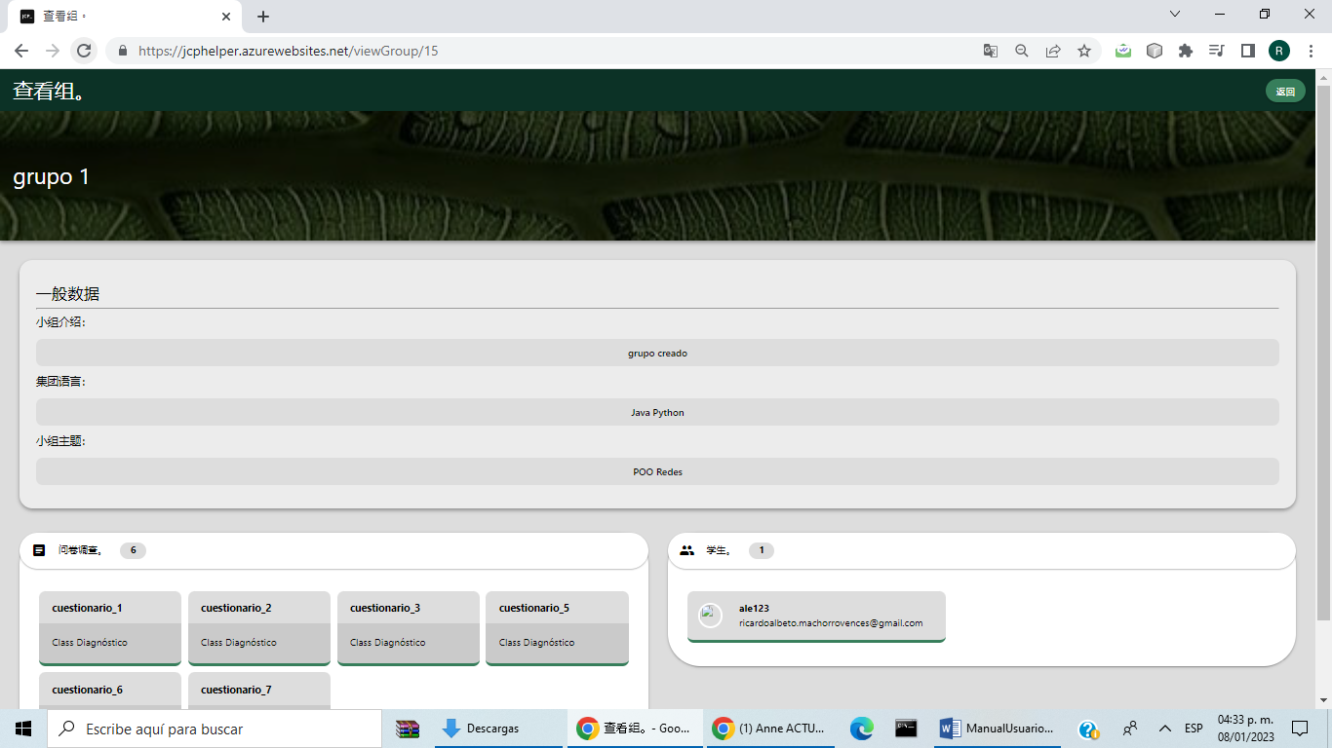

在此部分的底部，您可以看到问卷和学生部分。 默认情况下，只会分别显示问卷和学生的数量，但是通过按这些按钮，您可以通过按它们来单独查看它们。





**管理问卷的面板**

通过在教师主页上选择管理问卷的选项，您将被带到如下所示的页面。 在此，教师将负责管理他需要的不同问卷。 主要工具将是左侧边栏，其中有用于创建组和查看执行您描述的操作的调查问卷的按钮。 下面有一个搜索引擎，可以按标题搜索一些感兴趣的问卷，以便能够从其他问卷中筛选出来。 在这个侧边栏的末尾是一个框，标记了教师的问卷数量和学生数量

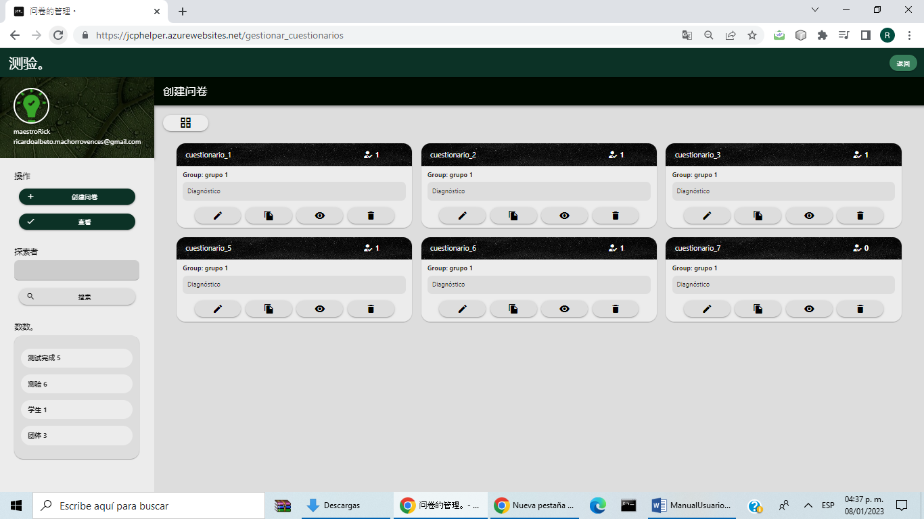

在主托盘中，您可以看到制作的问卷，使用左侧的按钮可以更改问卷的显示方式。 要查看问卷摘要（右图），请按带框的按钮（左图）。

 

先前的操作将更改主托盘左上角的按钮（下图左图）并以原始方式查看问卷（下图右图）再次按下按钮

 

左上角是组的标题。 底部有四个选项：

• 编辑问卷的那一位（有铅笔图像的那一位）

• 复印问卷的一份（有试卷图片的一份）

• 看问卷的人（眼睛有图像的人）

• 消除问卷的那个（图中有垃圾桶的那一个）

**问卷制作**

通过在屏幕上提供创建问卷的选项来管理问卷，它将引导您进入创建问卷的部分，在上半部分您将看到问卷创建的进度，在左中部分是选择可以包含的问题类型，在右中部分是选择问卷名称，在右下部分你会看到问题

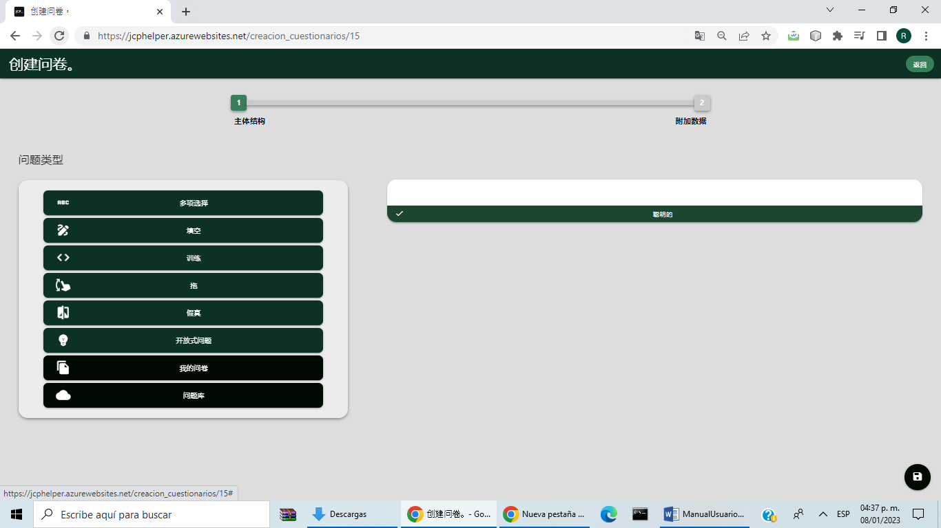

在右中部分是输入问卷名称和保存的地方，按下准备选项（左图）。 之后，此部分将被输入的标题更改，然后是带有铅笔符号的按钮（右图），按下该按钮将返回初始状态以修改标题。

 

左中部分是问题部分，其中有可能的问题选项。 选项中有选择题、填空题、代码练习题、拖动题、判断题、开放题。 我的测验和问题库选项允许您分别使用已经创建的测验或其他用户已经提出的问题作为模板。



对于多项选择题，除了添加图像作为工具之外，它们还允许您创建一个包含四个选项的问题，这些选项由字母表的前 4 个字母编号。 下面是保存问题、添加选项或清除所有已完成的选项。

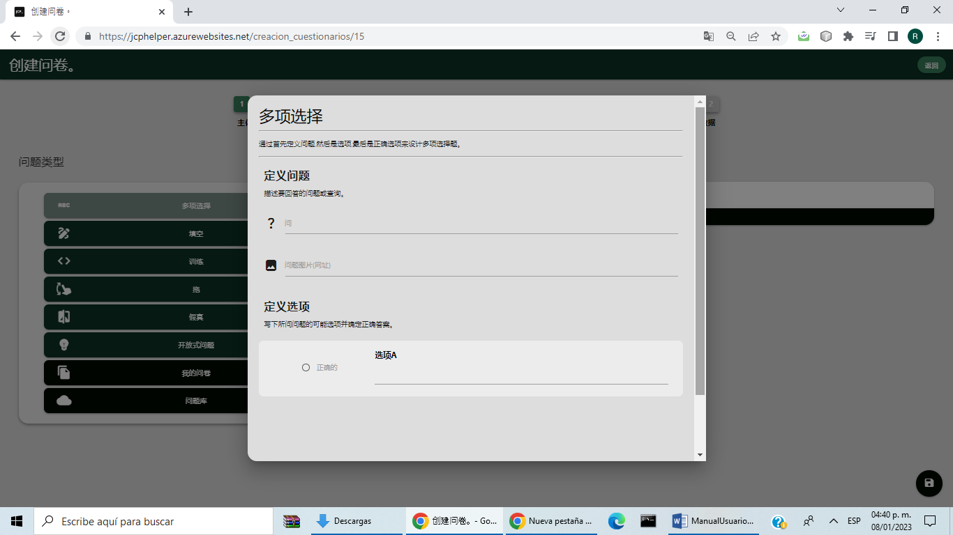

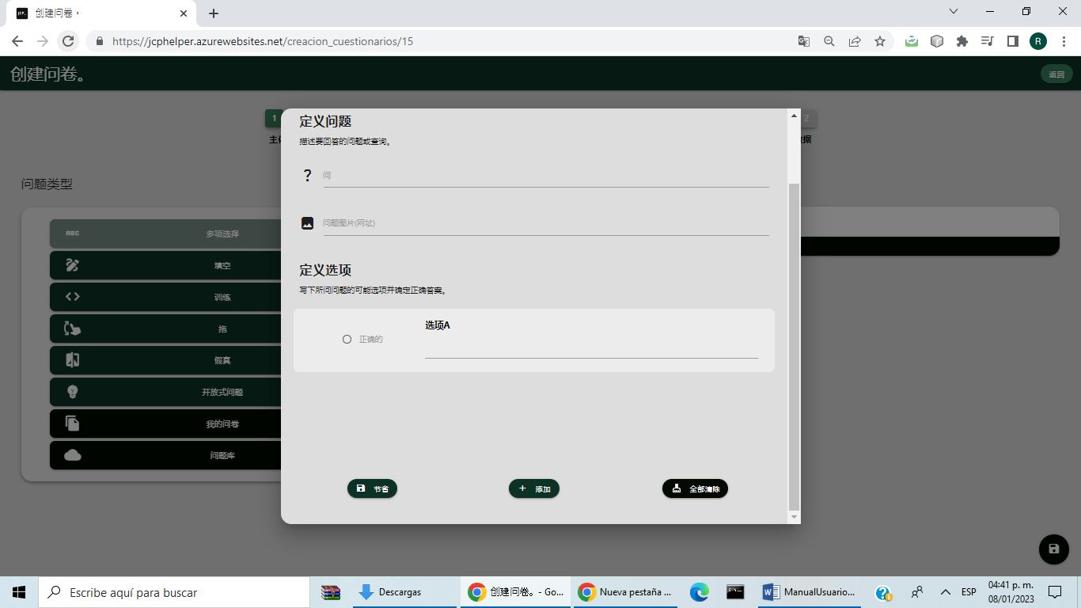

Para las preguntas de rellenar espacios se permite crear un texto y la posibilidad de agregar en estos espacios indicados en el mismo texto con la relación de que es lo que debería ir en ese espacio

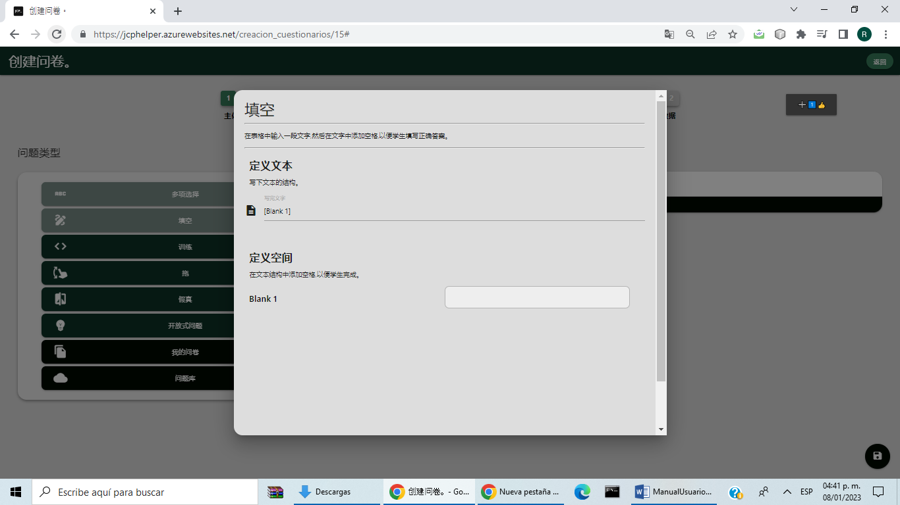

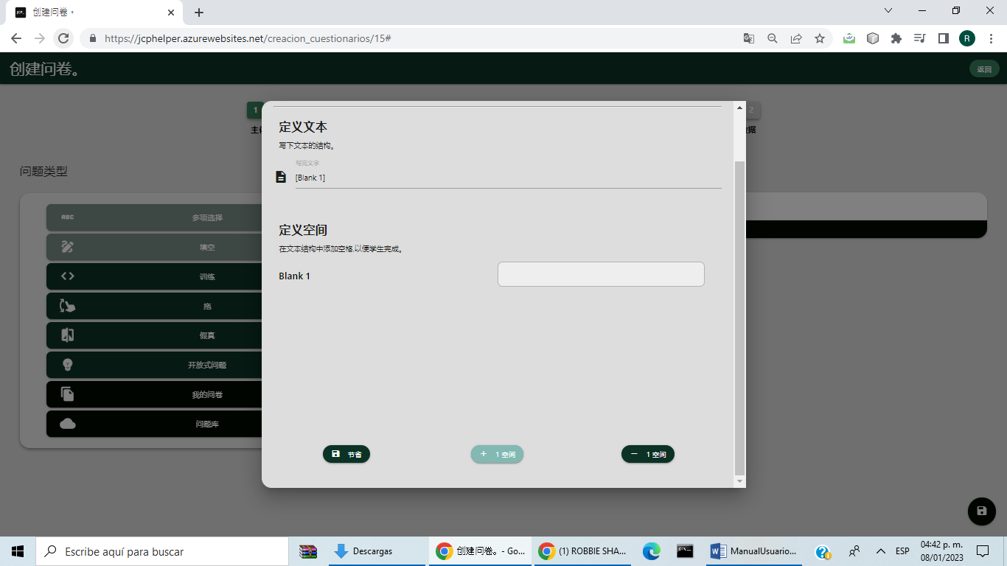

对于填空的问题，允许创建一个文本，并且可以在同一文本中添加这些空格，并与该空格中应该包含的内容的关系进行添加

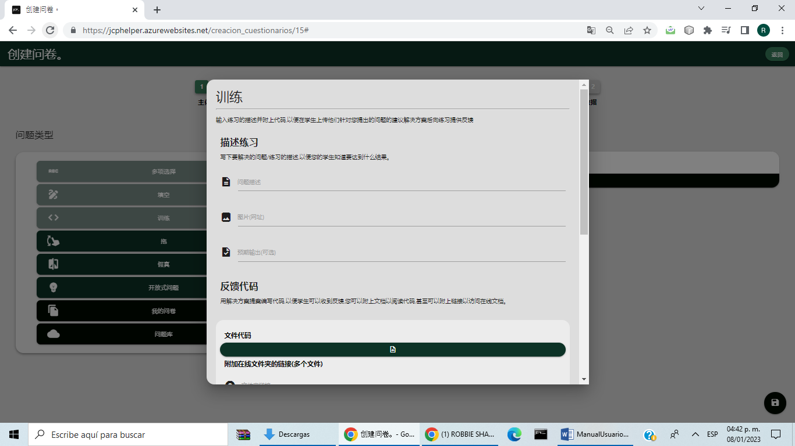

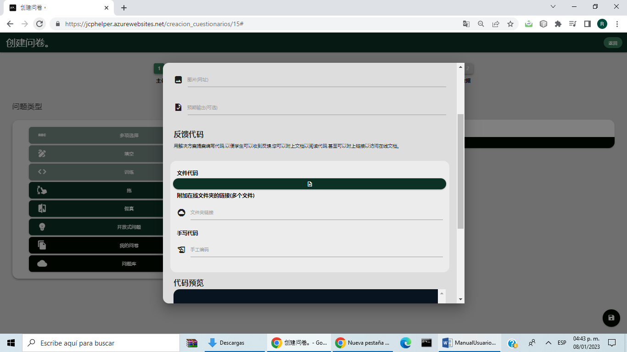

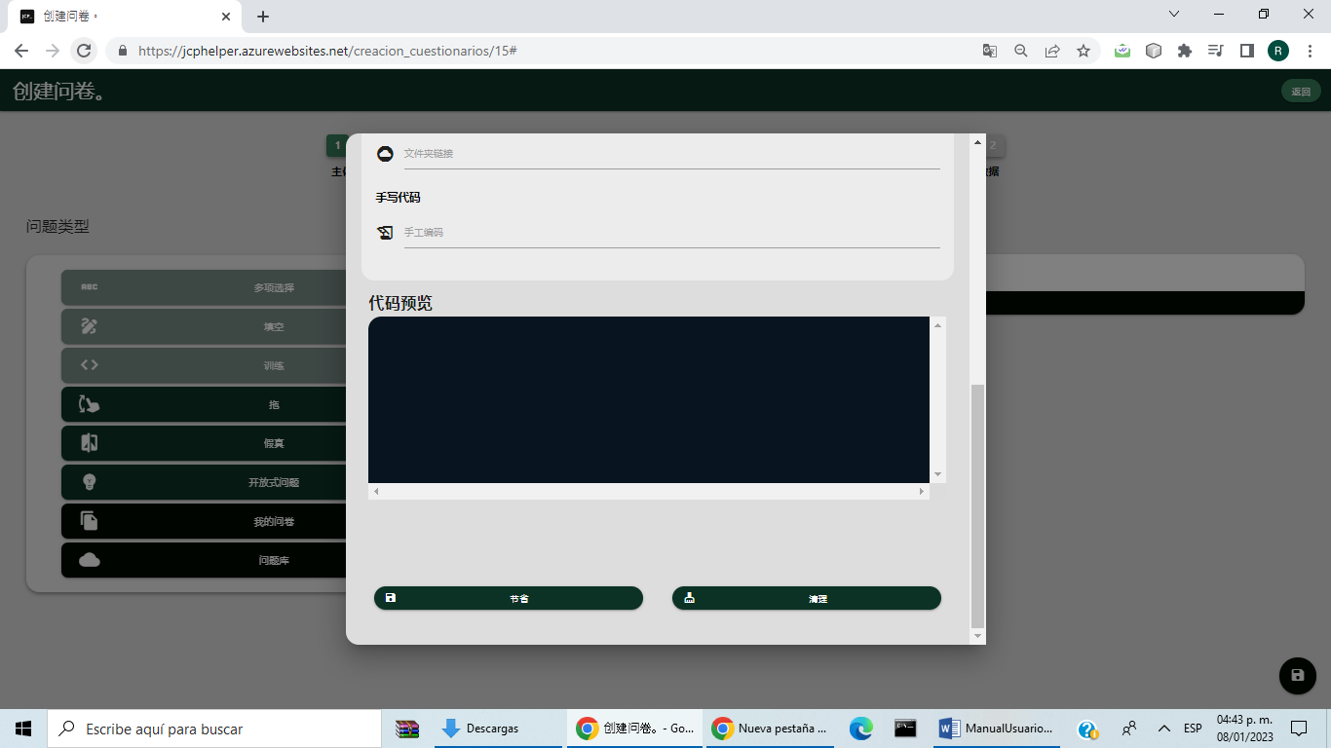

下面这些部分给出了以三种方式向学生提供反馈。 先加载一个求助代码。 第二个是指向帮助文件地址的链接。 最后一个帮助是写同一个老师帮助代码的部分



对于拖动和排序问题，您可以使用问题包含的说明提出问题，并在此添加相关的对作为答案。 下面是添加或删除其中几个并保存问题的选项

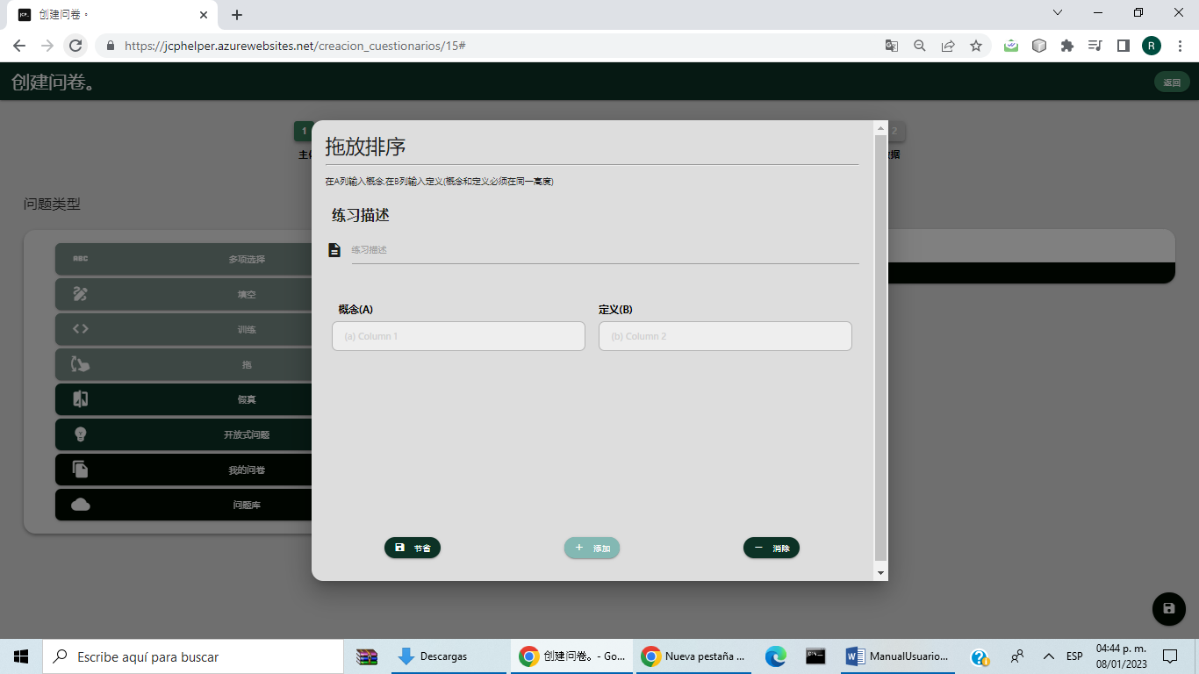

对于错误和正确的问题，可以选择写下问题的标题，并在答案部分将 F 表示为假，将 T 表示为真

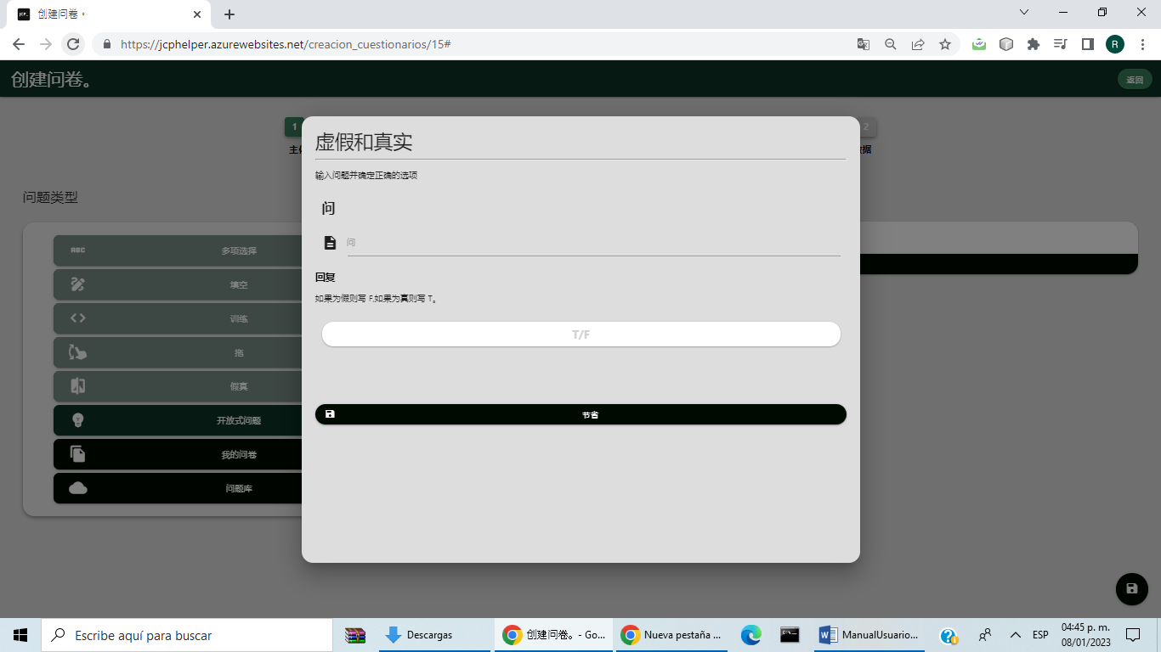

对于开放式问题，系统会为您提供问题句选项以及输入视频和图像等支持资源

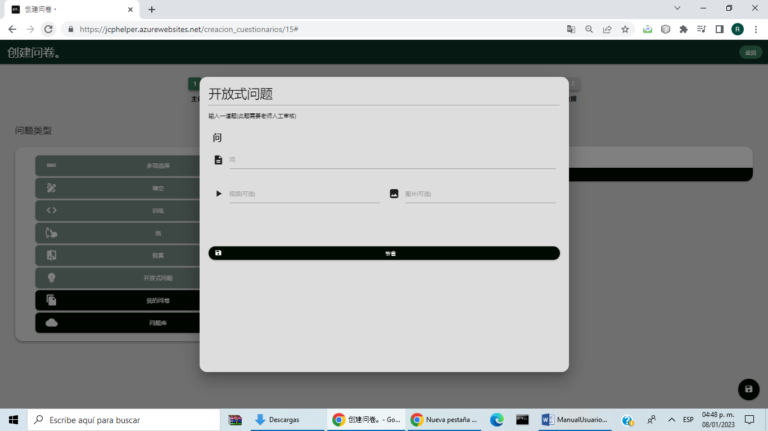

在菜单提供的用于创建问卷的选项中，可以选择使用已创建的问卷作为模板。 为此，在问题类型面板中按下我的问卷按钮，当出现复制已保存问卷的屏幕时，选择要复制的问卷并单击指示此操作的按钮

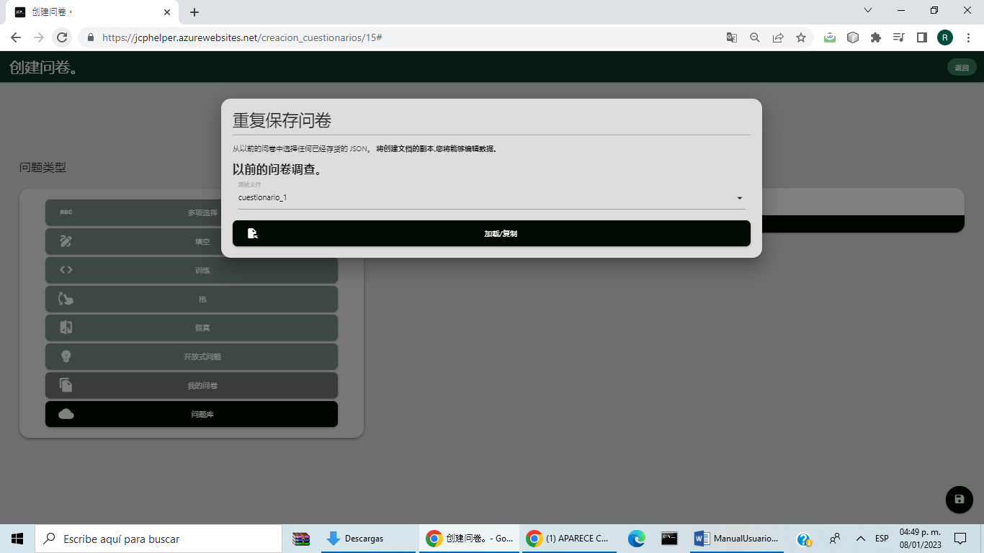

问题保存后，会显示在屏幕右中部分，用于创建问卷

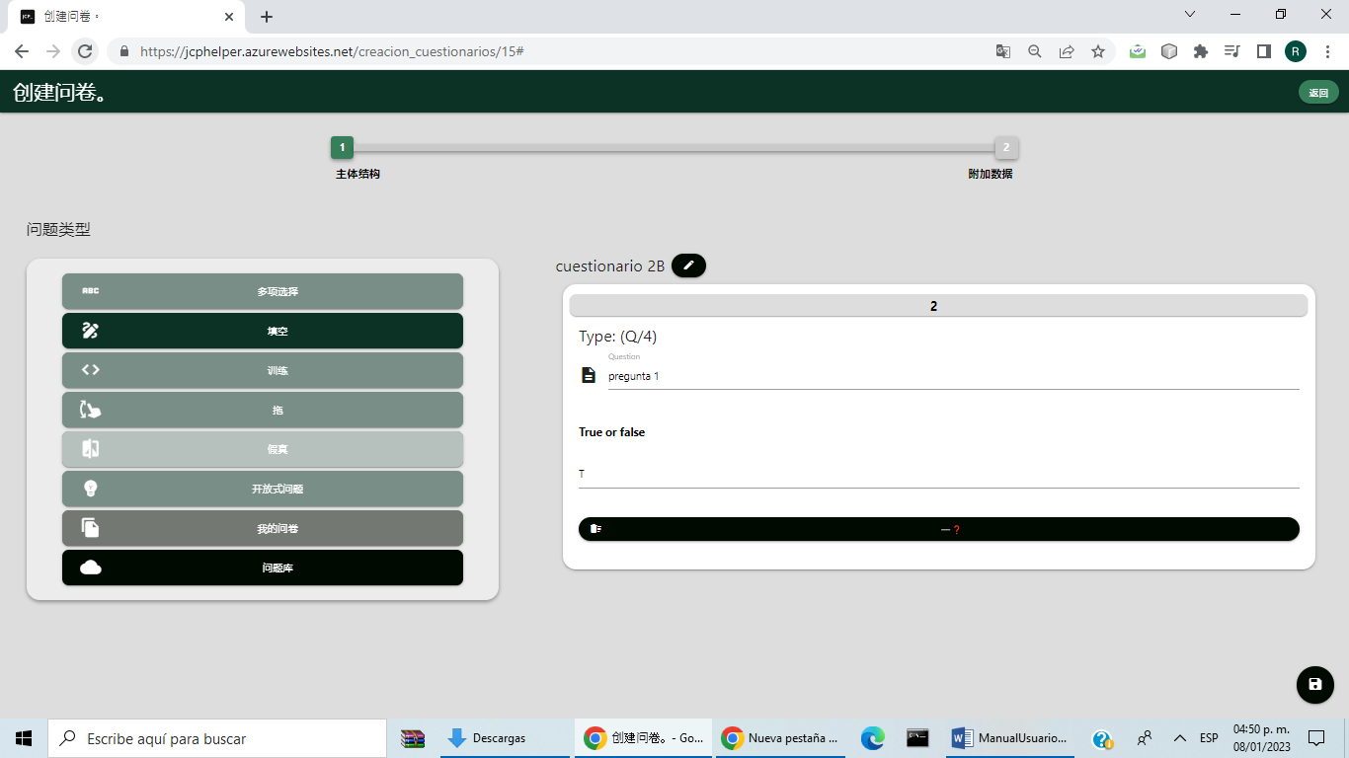

创建的问题可以在那里编辑，顶部有一个部分，可以给它一个介于 1 和 5 之间的值（权重或权重）。这些下面还有一个按钮，可以选择删除问题。



所有问题都在屏幕右侧，可以直接编辑



要保存更改，请按软盘形式右下角的按钮



提供保存选项后，会出现一个浮动屏幕，您可以在其中继续在应用程序中保存问卷，您还可以将问卷保存为 json 格式。

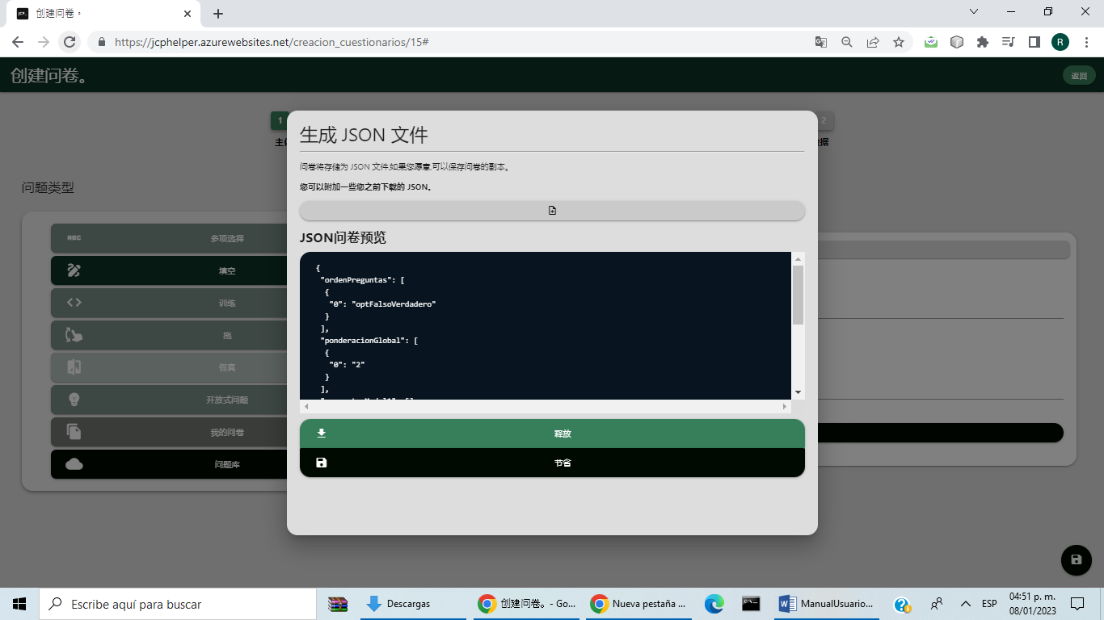

然后，您可以编辑学习者如何参加测验的功能。 我可以更改执行测验的时间和截止日期，您可以更改测验的持续时间、尝试次数、测验的类型、测验的编程语言、主题和组

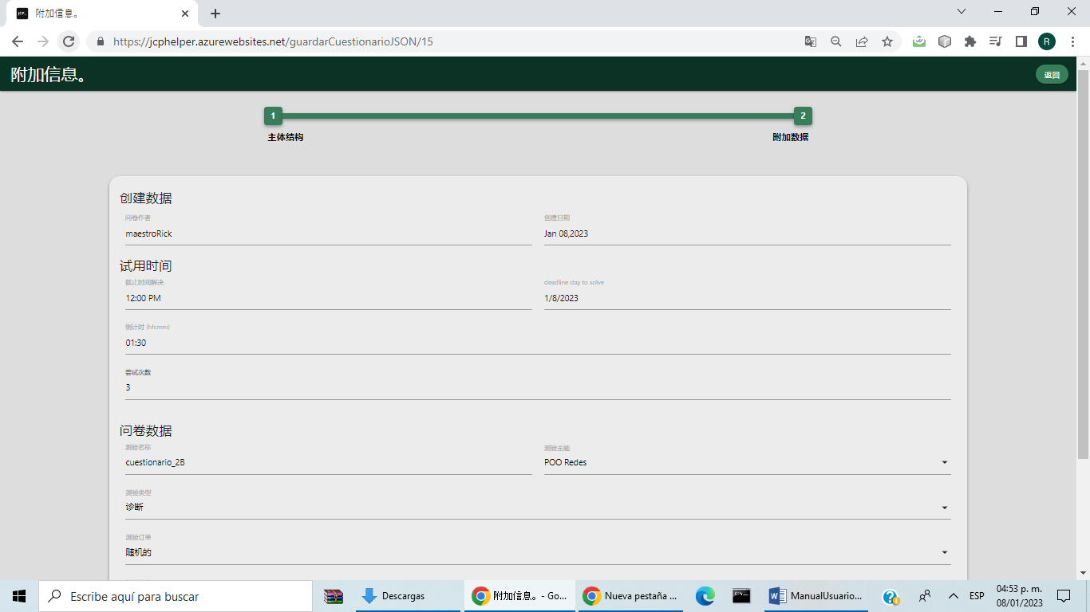

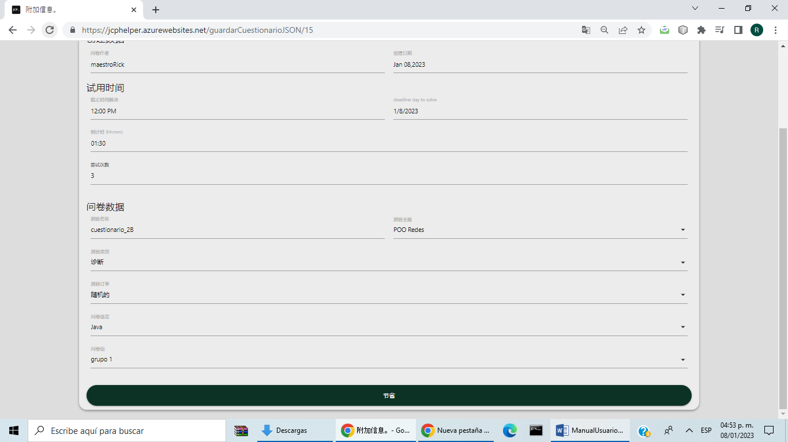

**编辑测验**

要在其中一份问卷的问卷管理面板中编辑问卷，请使用铅笔按钮





在此之后，将显示一个屏幕，您可以在其中更改问卷执行的时间和截止日期，您可以更改问卷的持续时间、尝试次数、问卷类型、其重点的编程语言、主题和组

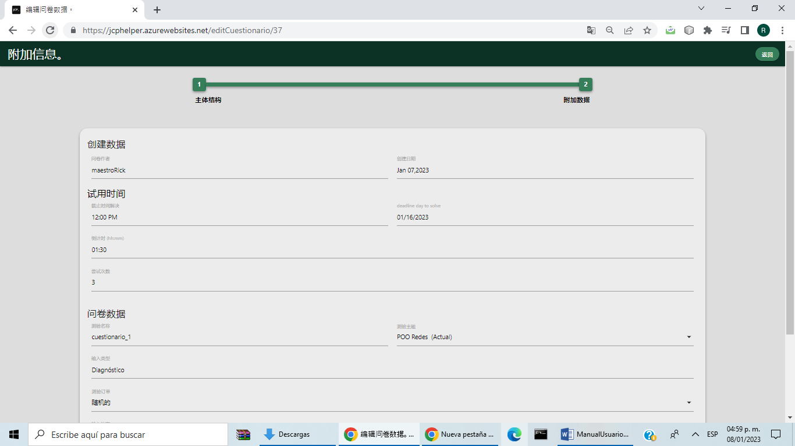

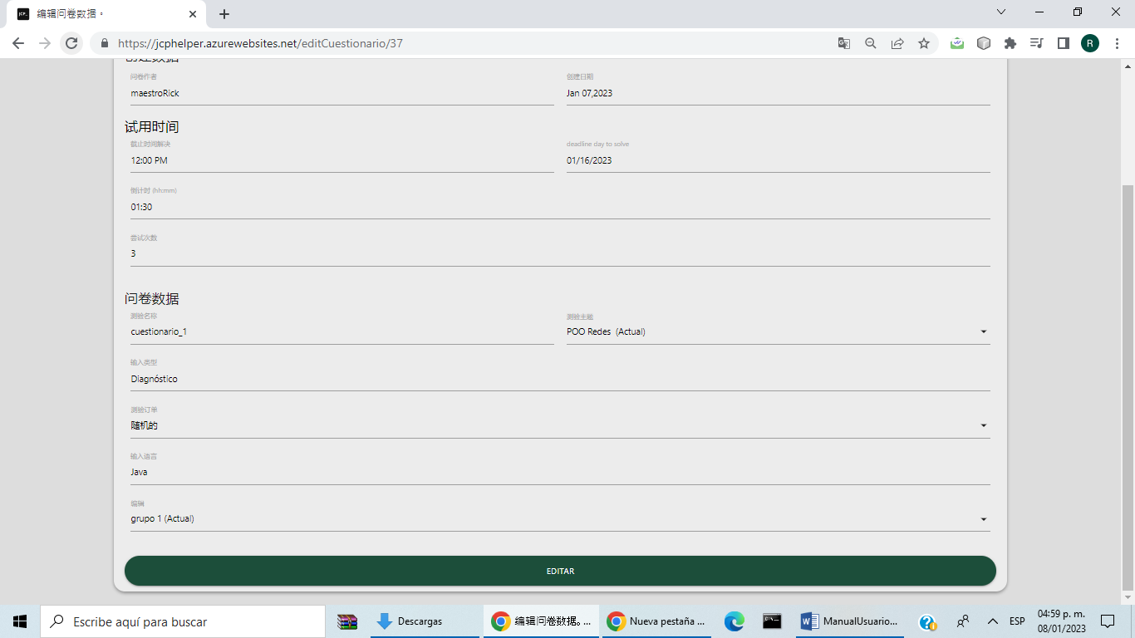

**查看待处理的调查问卷**

要查看问卷，请转到问卷面板。在左侧面板中，您可以选择查看问卷。

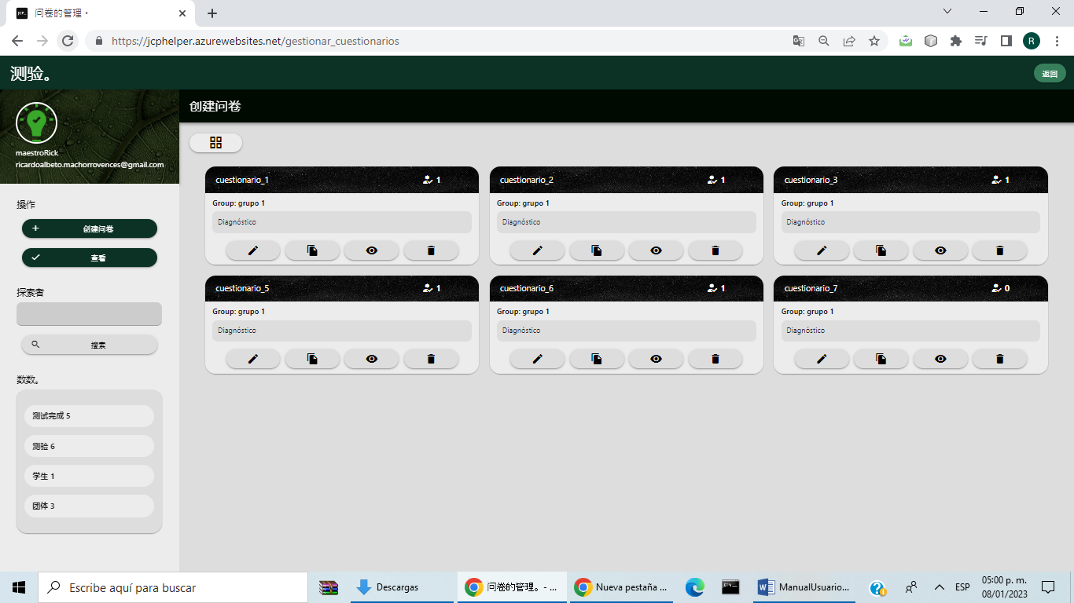

这导致您可以看到学生所做的测验以及无法自动评分的问题的部分

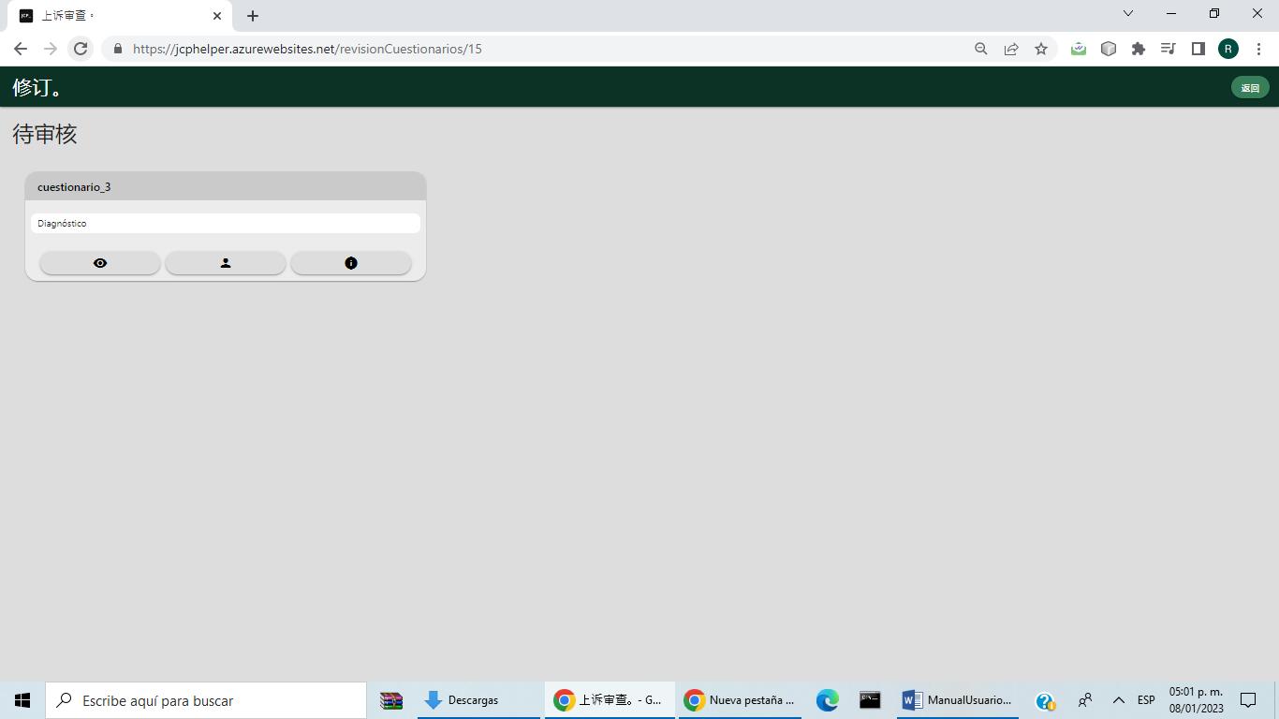

这些问卷有三个选项：

• 审查问卷及其答案的人（眼睛图像）

• 查看有关制作它们的学生的信息（人像）

• 查看问卷一般数据的那个（带有 i 的圆圈图像）



如果提供了查看特定问卷的选项，将显示已完成问卷的未决问题。

左侧显示问卷是否按时完成、分数和未决问题的数据。 下面这个是结束评论的按钮



中间部分是显示分数的问题，问题的句子，学生的答案，老师的答案以及他认为好坏的下方。



**统计管理**

对于统计管理部分，应用程序中处理的数据的信息部分分为三个特定部分，即教师的小组、问卷和学生。

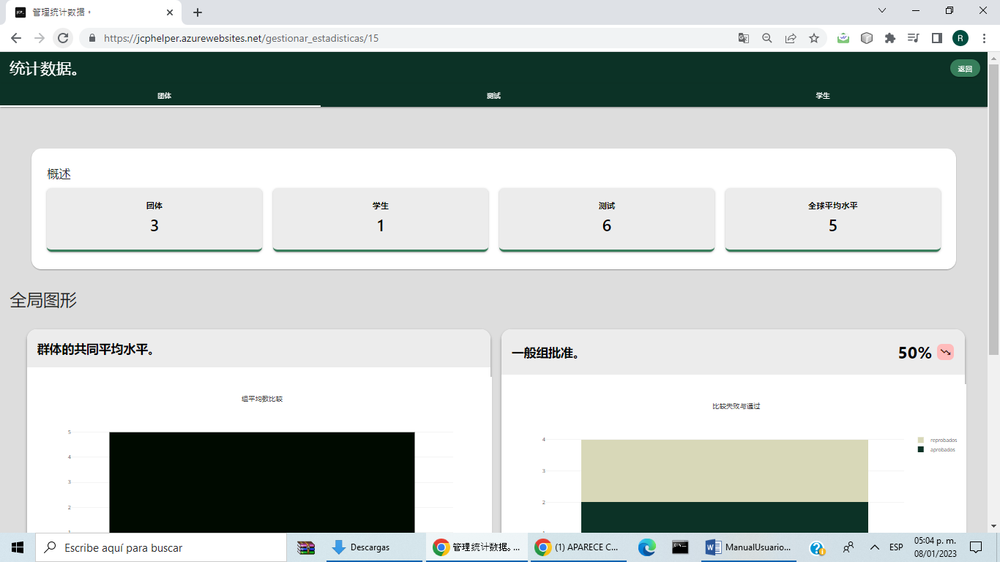

顶部是一个总体摘要，其中包含小组人数、学生人数、教师调查问卷和学生的平均数。



在组部分，将以图形方式显示组的平均值和批准失败的比例。 这些数据可以用三种不同的方式表示，即条形图、饼图和折线图。

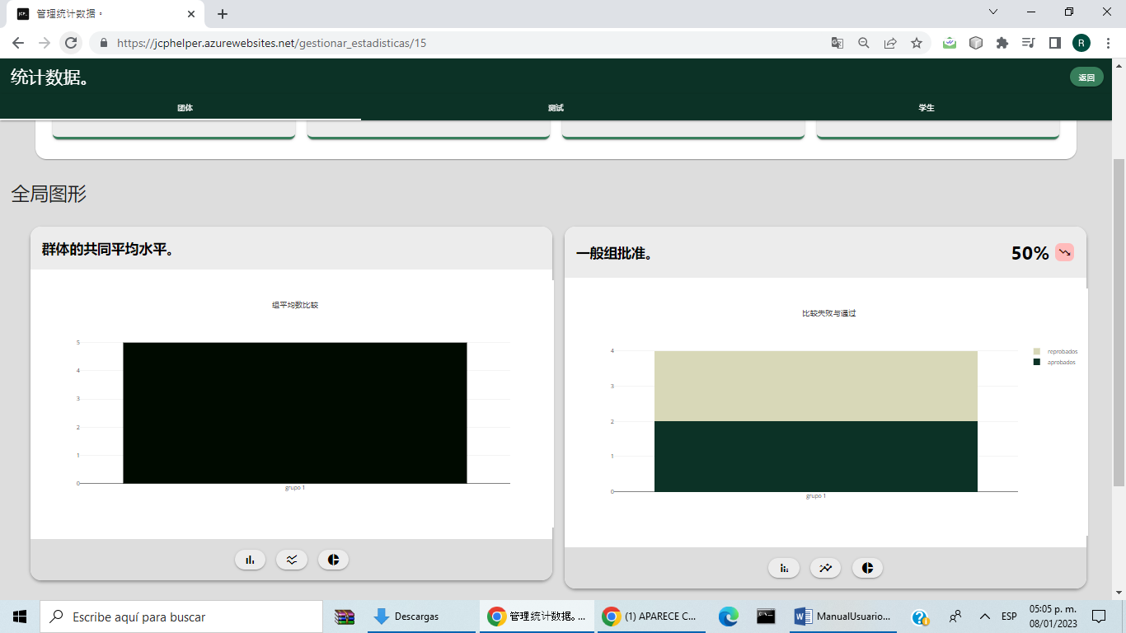

下面是打印测验和小组报告的选项

在下半部分，有更多关于教师管理的小组的一般数据

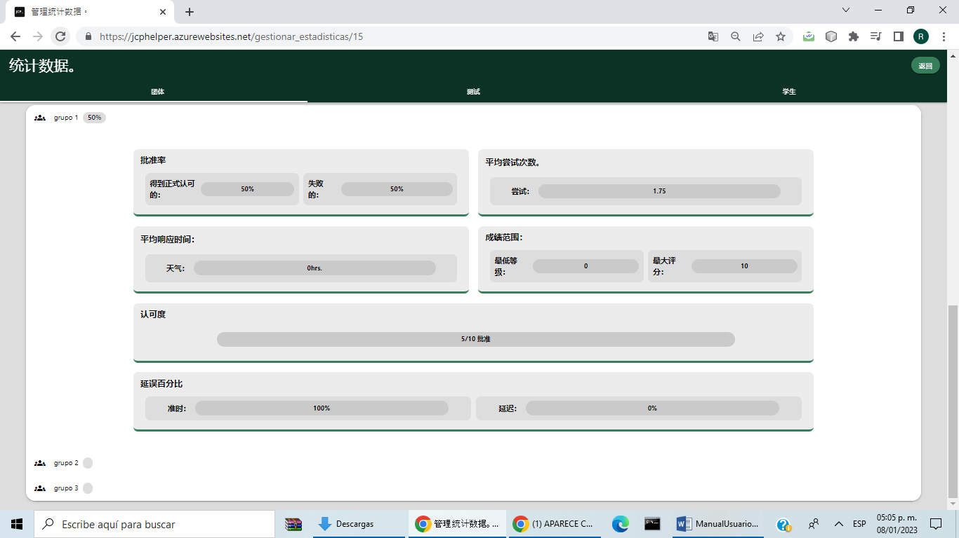

对于调查问卷部分，给出了关于调查问卷平均发现的成功和错误程度的信息。

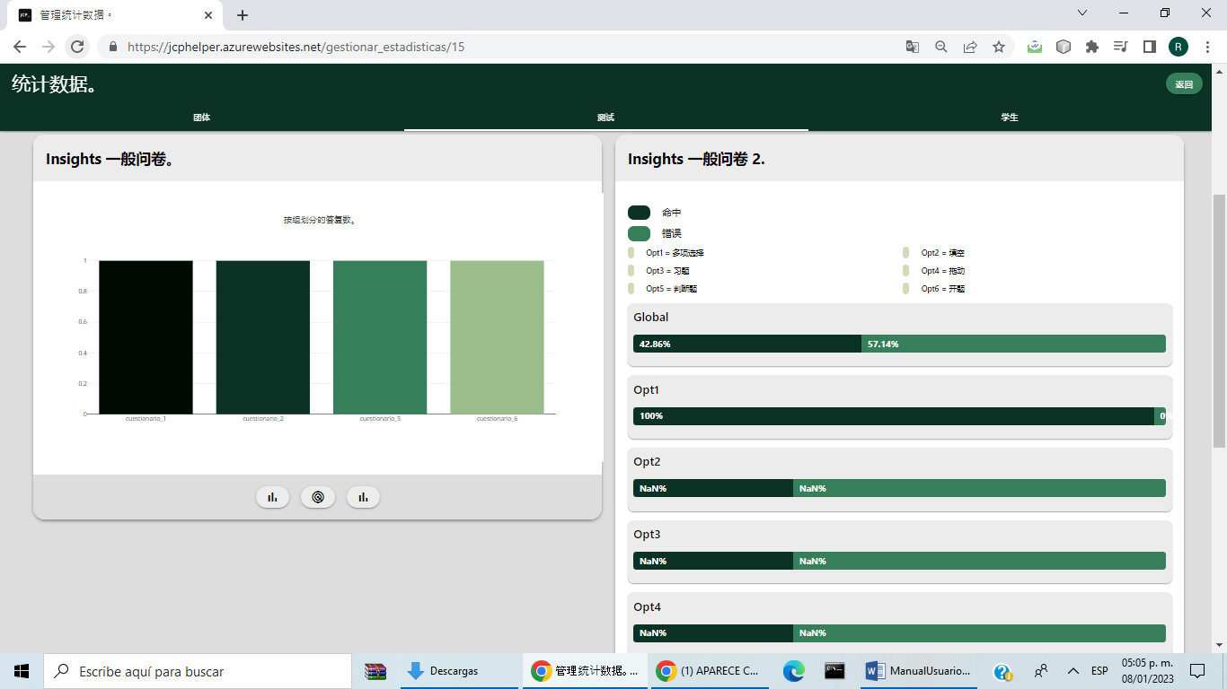

这些图表下方是与此调查问卷的一般平均值一起创建的调查问卷

按其中之一可以为您提供有关测验的更多具体信息

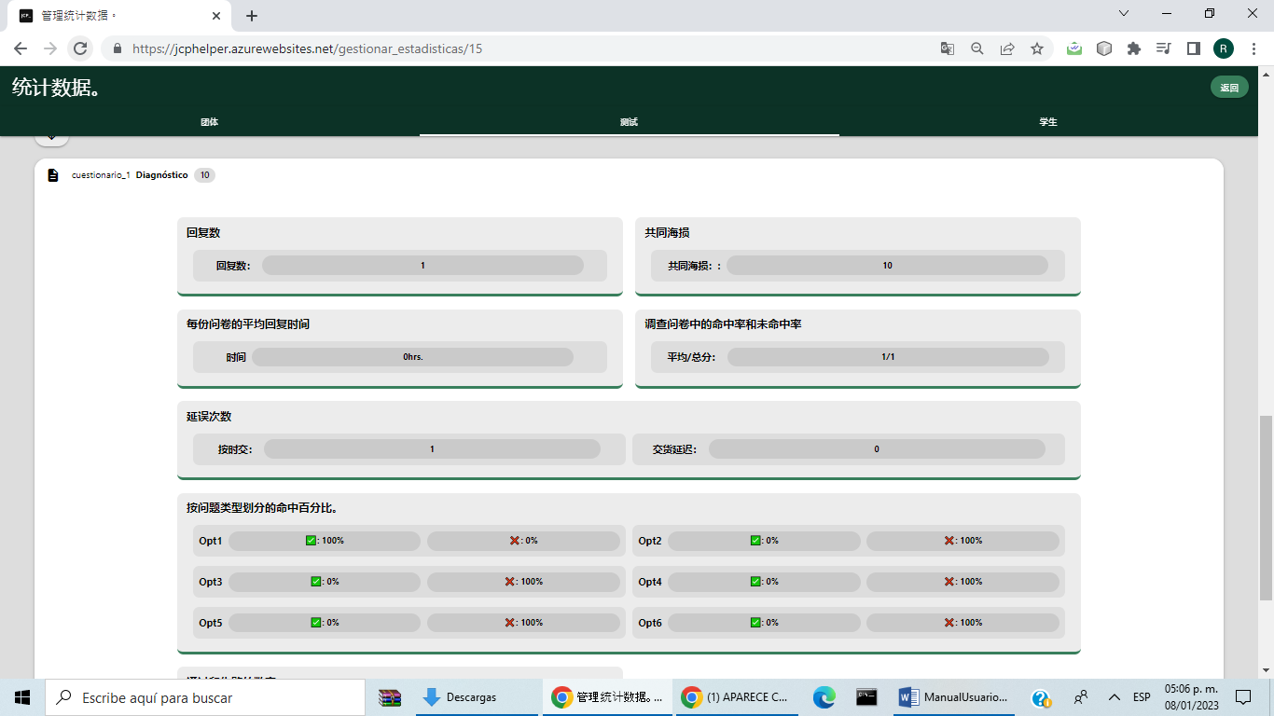

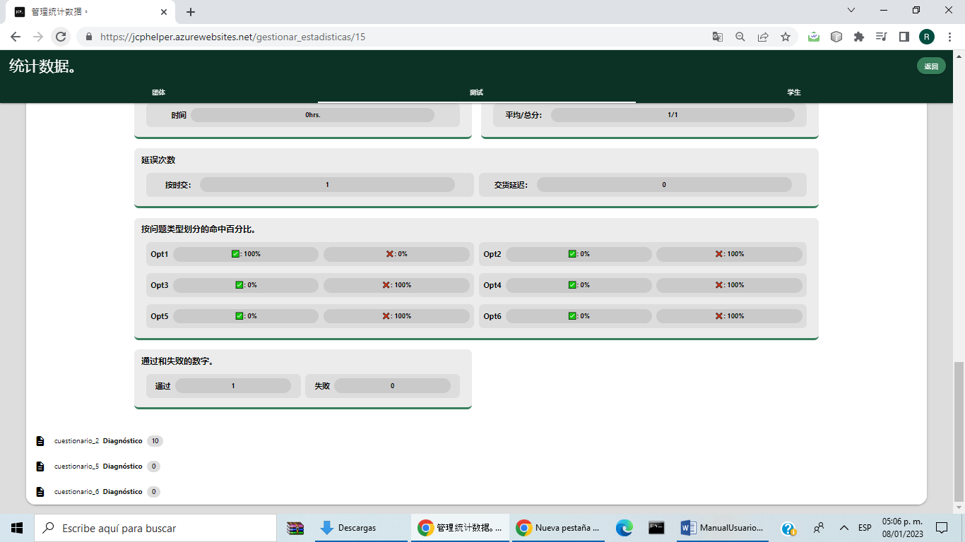

最后是学生部分，其中显示了不同组中的学生及其反馈。

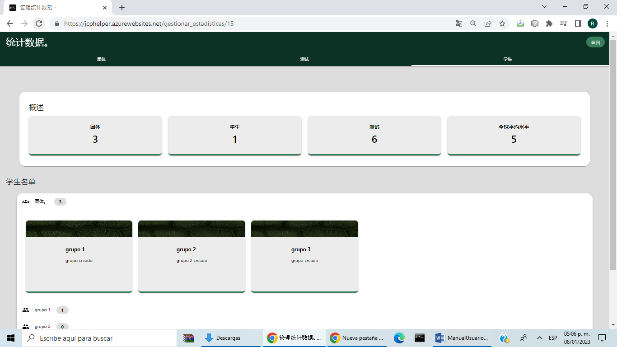

**教师社区/数据库**

教师可在本版块搜索自己感兴趣的问卷

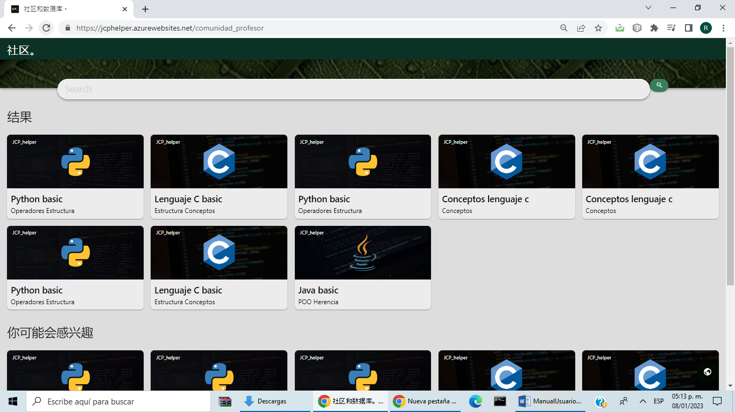

通过按任何选项，您可以选择问卷作为模板来简单地输入您自己的标题

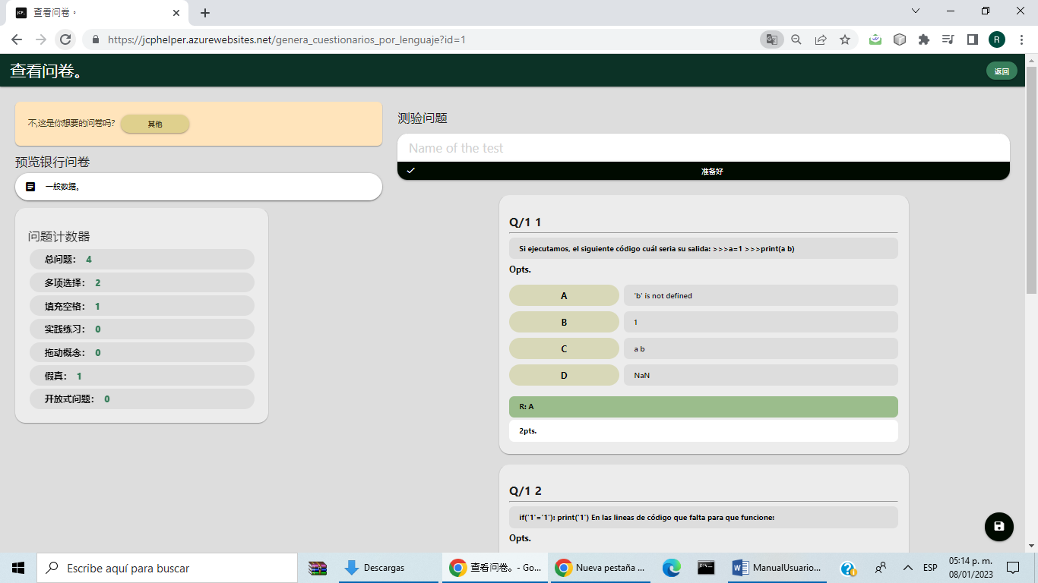

在这个部分你输入名字



保存的时候是这样的



然后您可以选择使用下面的按钮进行保存



然后给出选项是将文件保存在系统中还是以JSON格式下载

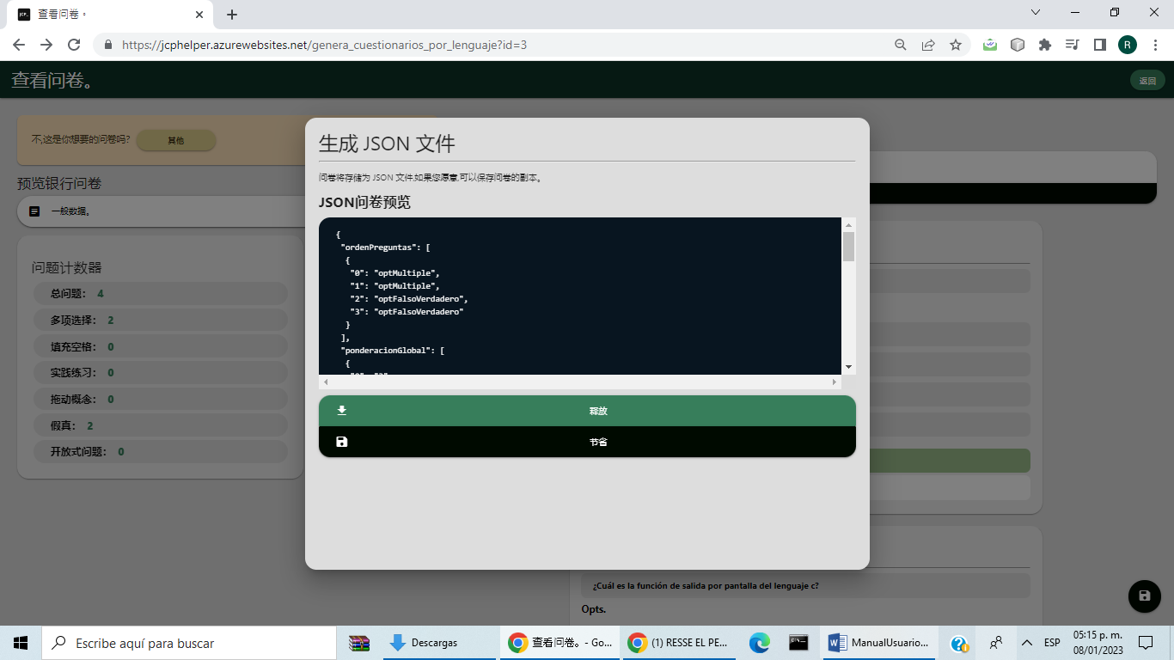

通过提供保存选项，这是通过指定的组、时间和尝试规范完成的

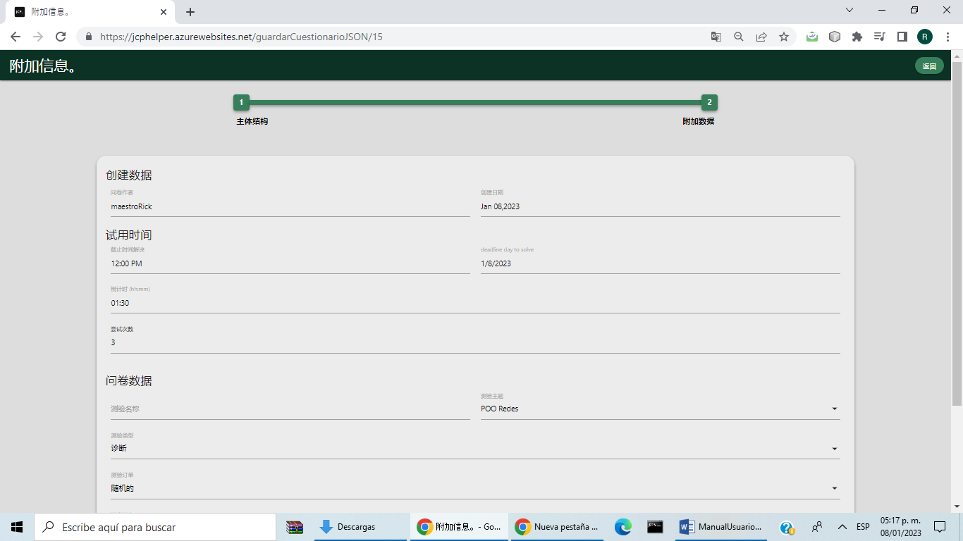

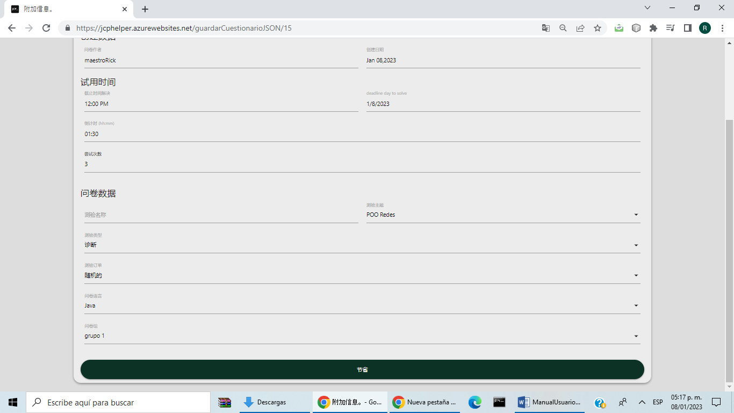

**学生主页**

当以学生身份登录时，将显示如下所示的第一个屏幕，您将在其中有两个选项：查看学生组和查看他们的问卷调查结果。 下面是一个栏，学生可以在其中输入他们的组访问代码。 在右上部分有更多与一般用户操作相关的选项，例如帐户配置、有关系统问题的帮助和关闭会话。 右侧下方是一个带有铃铛符号的通知按钮

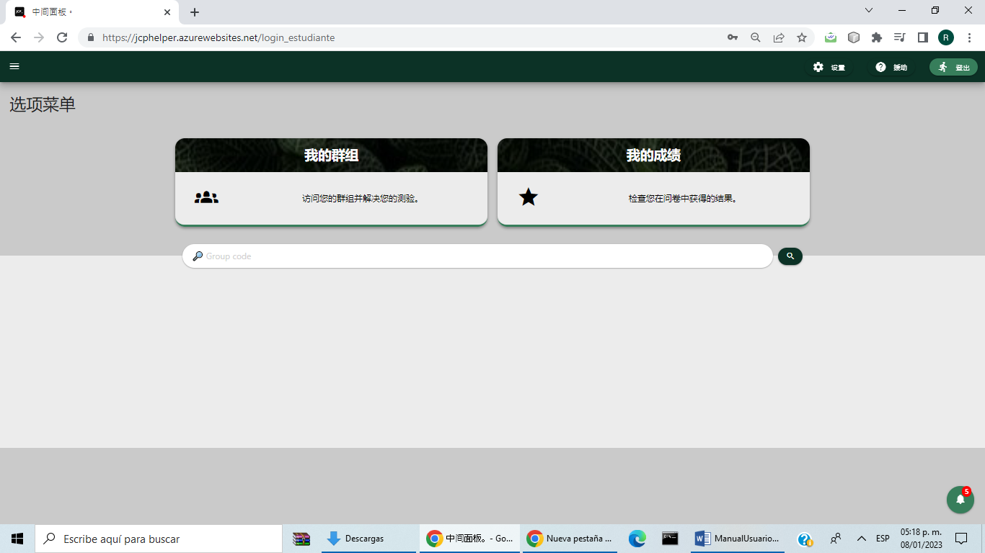

**学生侧边栏**

这是一个操作栏，通过单击左上角的顶部栏和通常称为汉堡菜单的图像（水平位置的三个栏）来访问。 此栏显示基本用户信息，例如帐户或用户类型、用户名、电子邮件和帐户图像。 在这个栏中有查看小组和查阅学生问卷调查结果的选项。 这些选项下面是选择美学主题和应用程序数据管理信息和法律信息的能力。

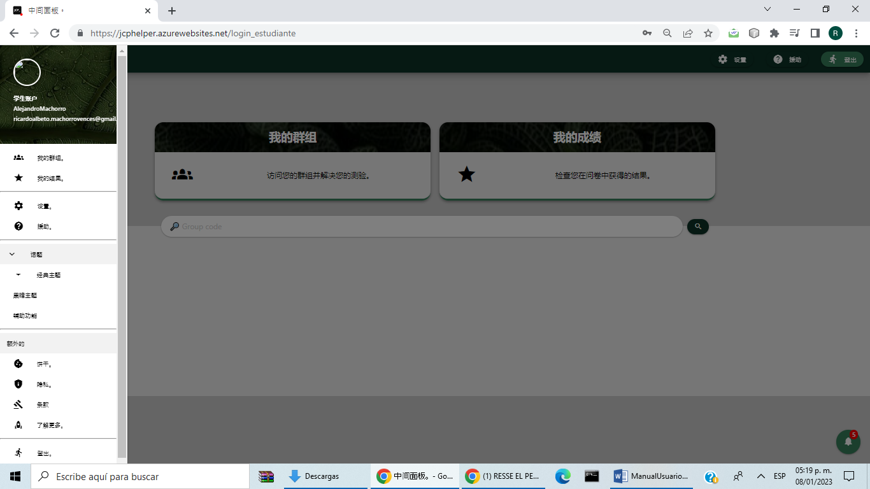

**学生团体**

按下学生的主菜单会显示下面的屏幕，其中有一个搜索引擎，您可以使用它来过滤您关注的群组。 您还可以在存在的组下面进行修剪



在主托盘中，您可以看到学生的小组，使用左侧的按钮，您可以更改小组的显示方式 要查看小组摘要（右图），请按带方块的按钮（左图）

 

上一个操作将更改主托盘左上角的按钮（下图左图）并以原始方式查看组（下图右图）再次按下按钮

 

在原始表格中，您可以在右上角看到该组的问卷。 左上角是组的标题。 底部有两个选项：

• 离开小组的人（门口的形象）

• 看群的人（有眼睛形象的人）

**以学生身份查看群组**

按一个特定的组，您将转到下一个屏幕，在该屏幕上您将获得您所属组的一般数据，例如问卷和学生。

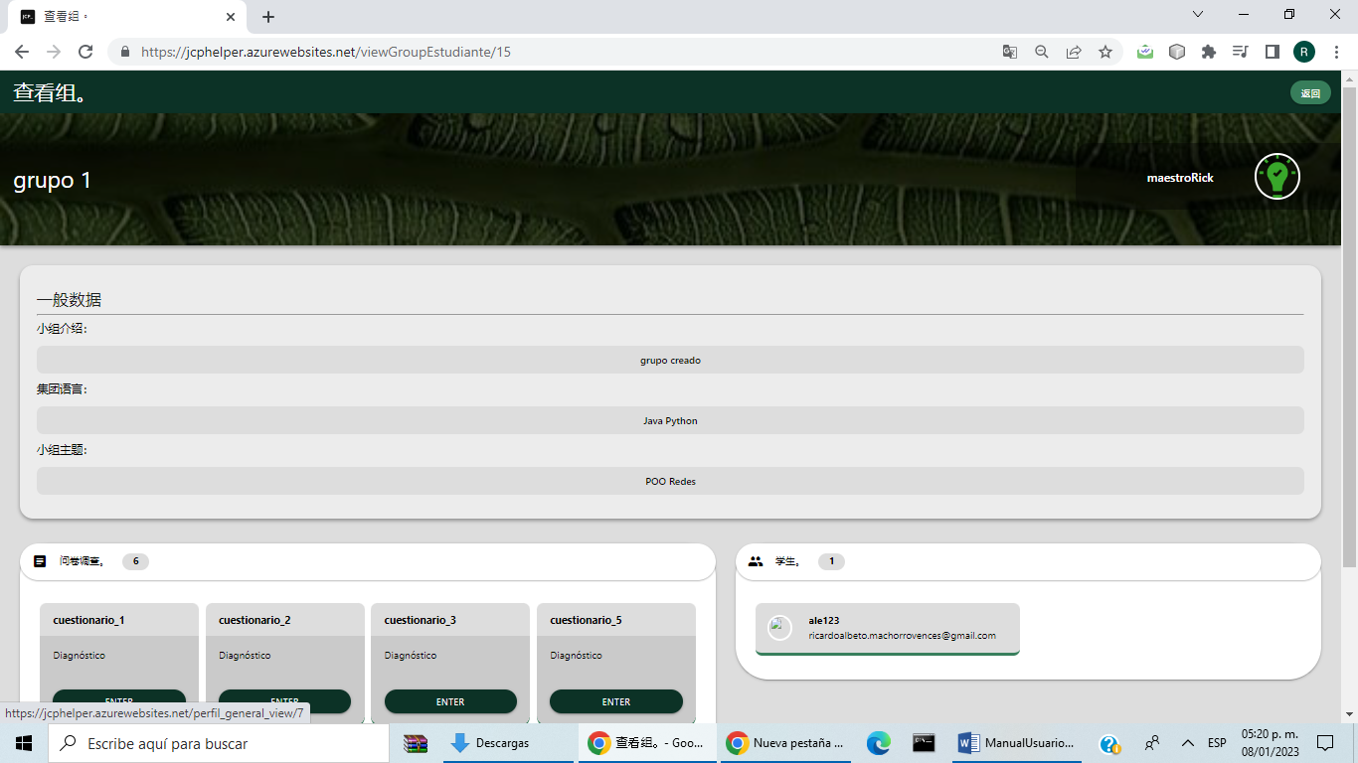

在下面的部分中，如果您单击问卷或学生字段，将显示教师的问卷和学生



**回答问卷**

要回答问卷，请转到学生的面板/主页并选择组选项



然后选择要进行的调查问卷所属的组。

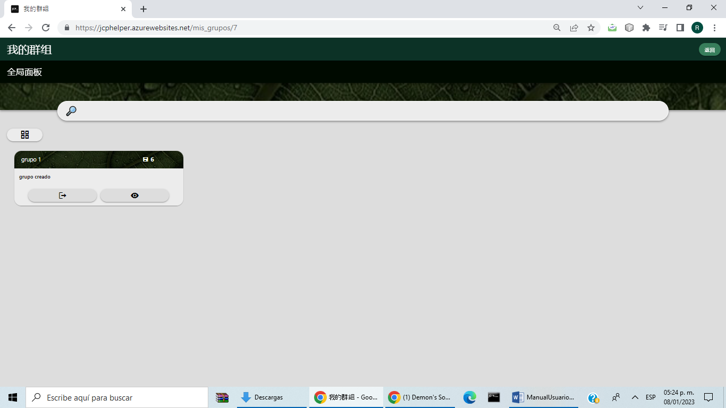

然后在问卷部分选择并访问要进行的问卷调查



之后，将显示有关问卷的一般信息，例如：

• 创建问卷的老师

• 簇

• 有问题的编程语言

• 时间和截止日期

• 话题

• 尝试次数

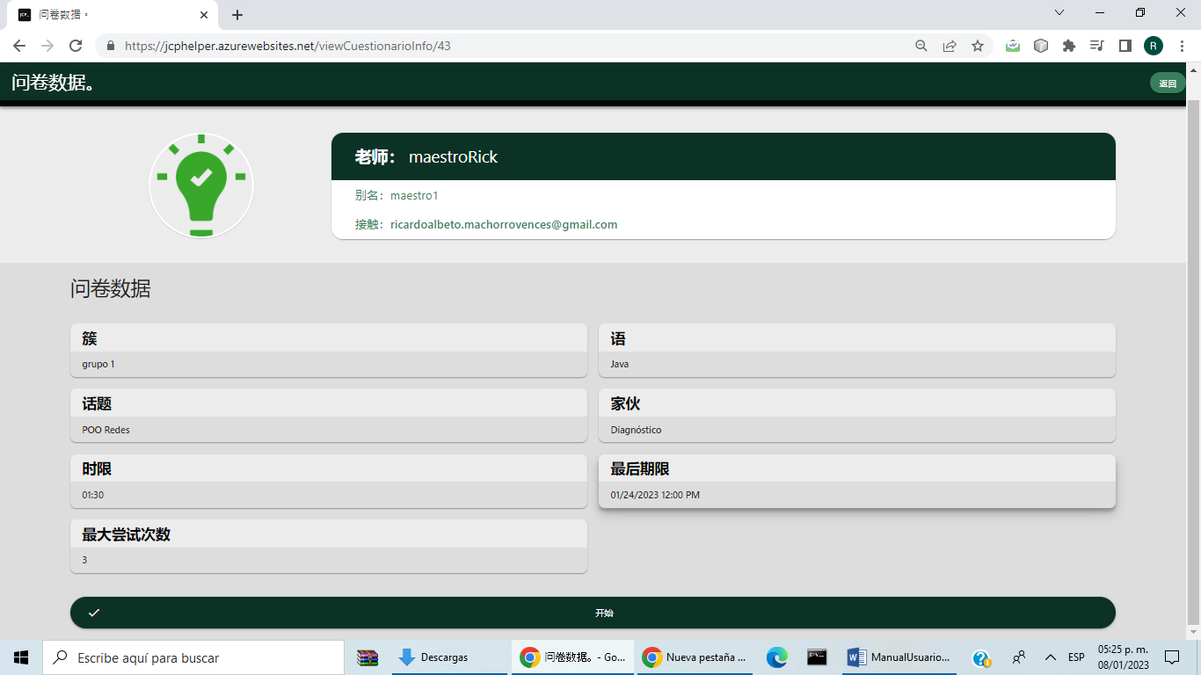

当它开始时，学生会被告知问卷即将开始，他们必须在弹出屏幕上开始

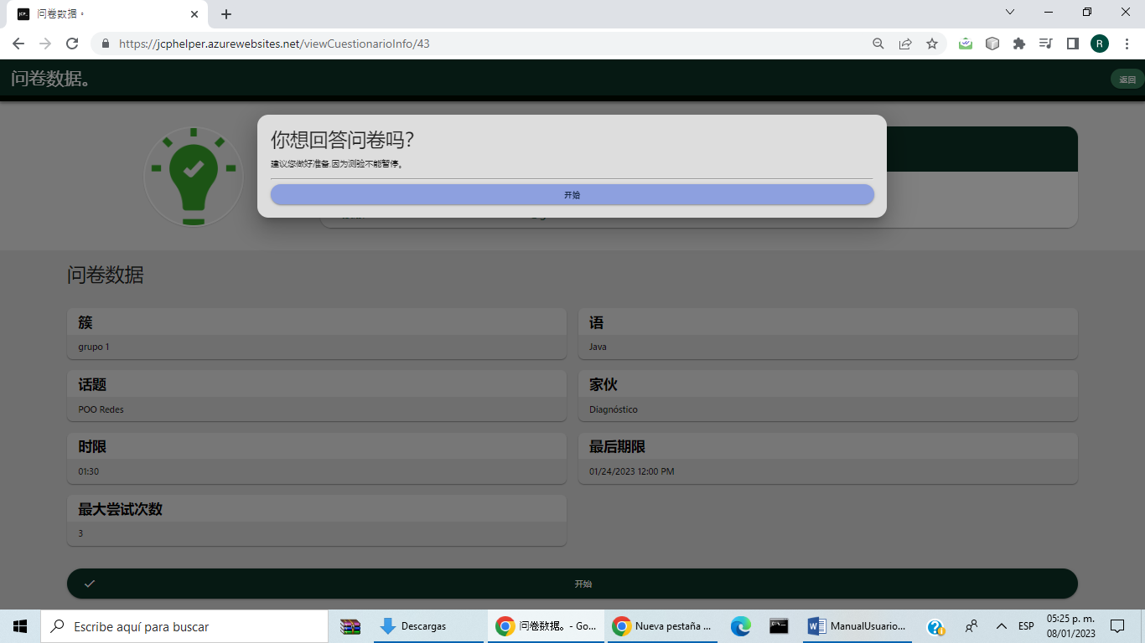

然后将要进行的问卷呈现给您，在左侧您可以看到问卷数据，如问题数量、时间、尝试和到期时间，而在右侧是问题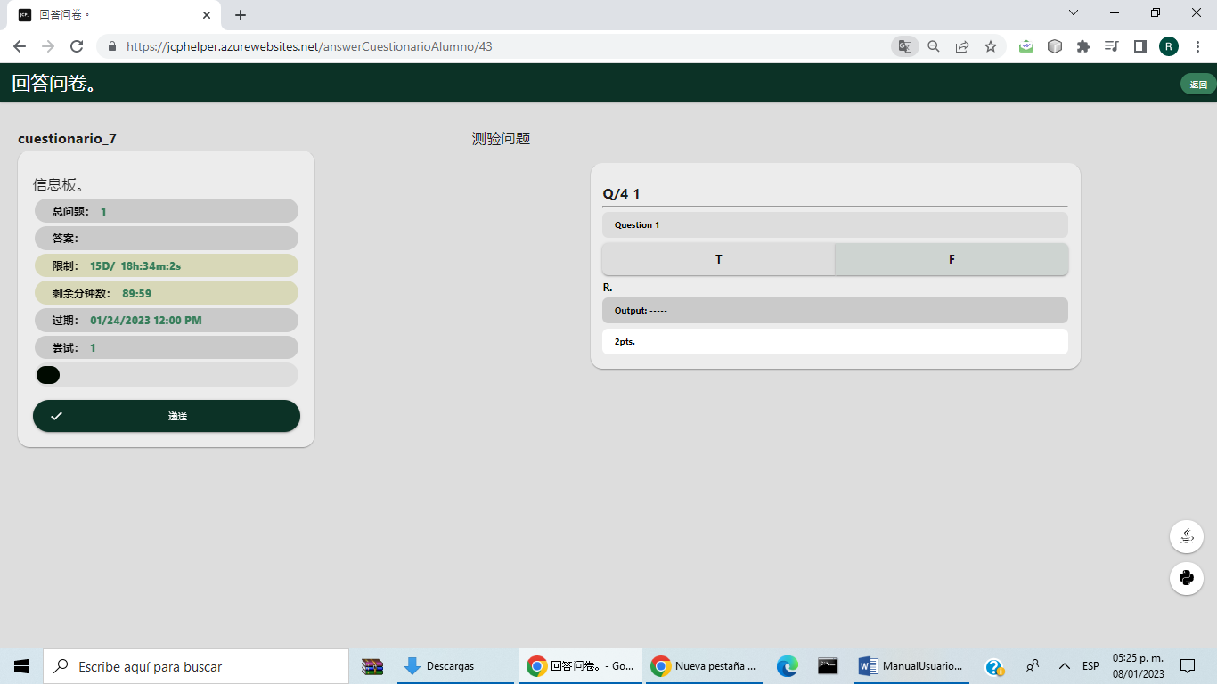

完成问卷后，系统会警告用户他正在提交问卷，要完成，他必须单击发送

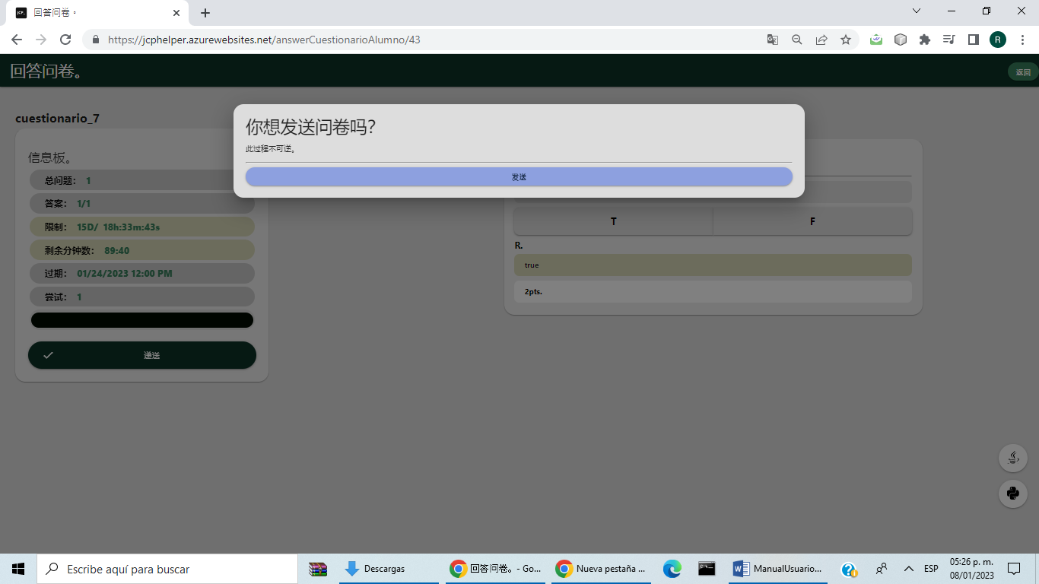

然后你会得到可以自动评估的问题的结果

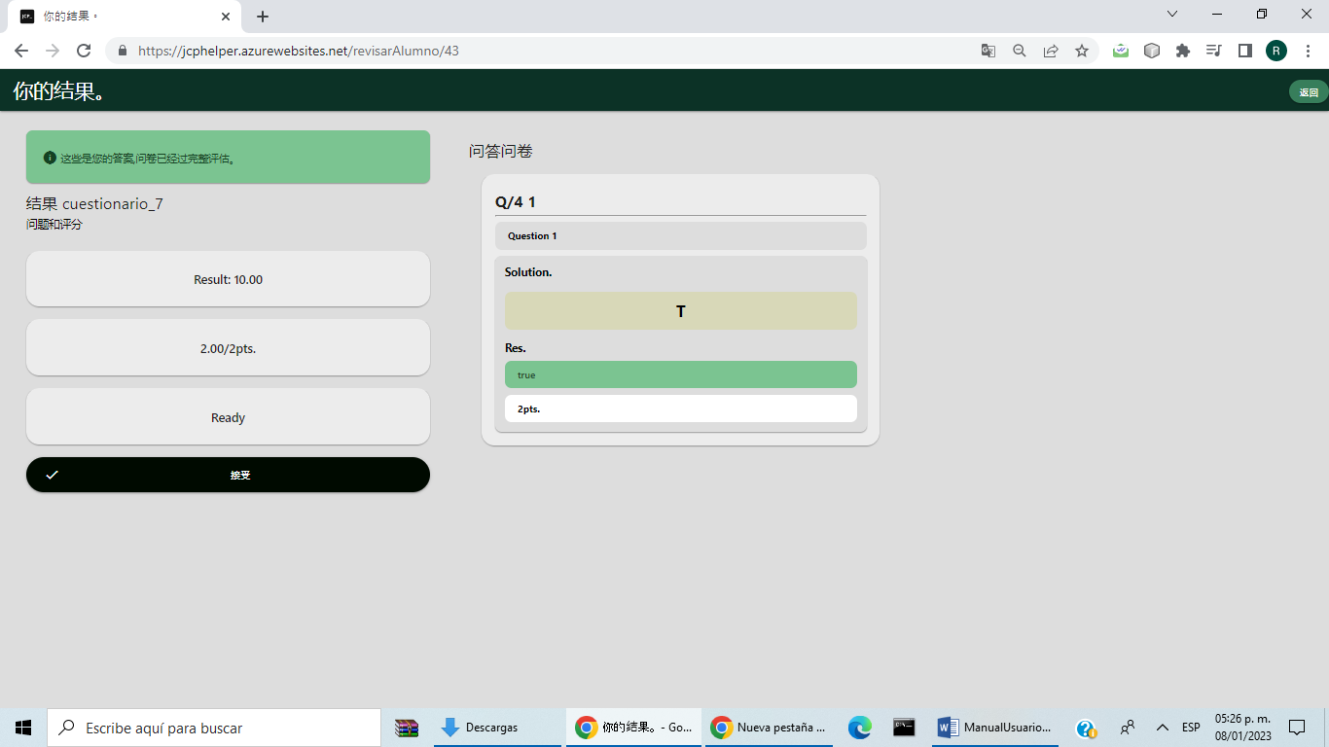

最后，它告诉你结束了，你可以继续

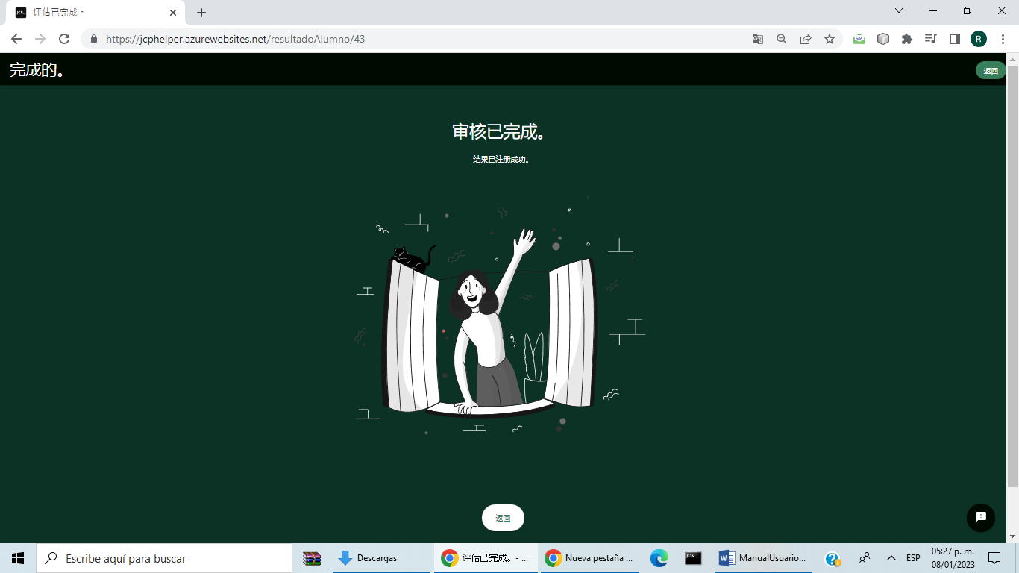

**下载结果**

要下载问卷结果，请转到学生的主面板/页面并选择结果选项



然后用户将显示所有已解决的问卷，并且可以通过按所选问卷上的向下箭头以 pdf 格式下载这些结果

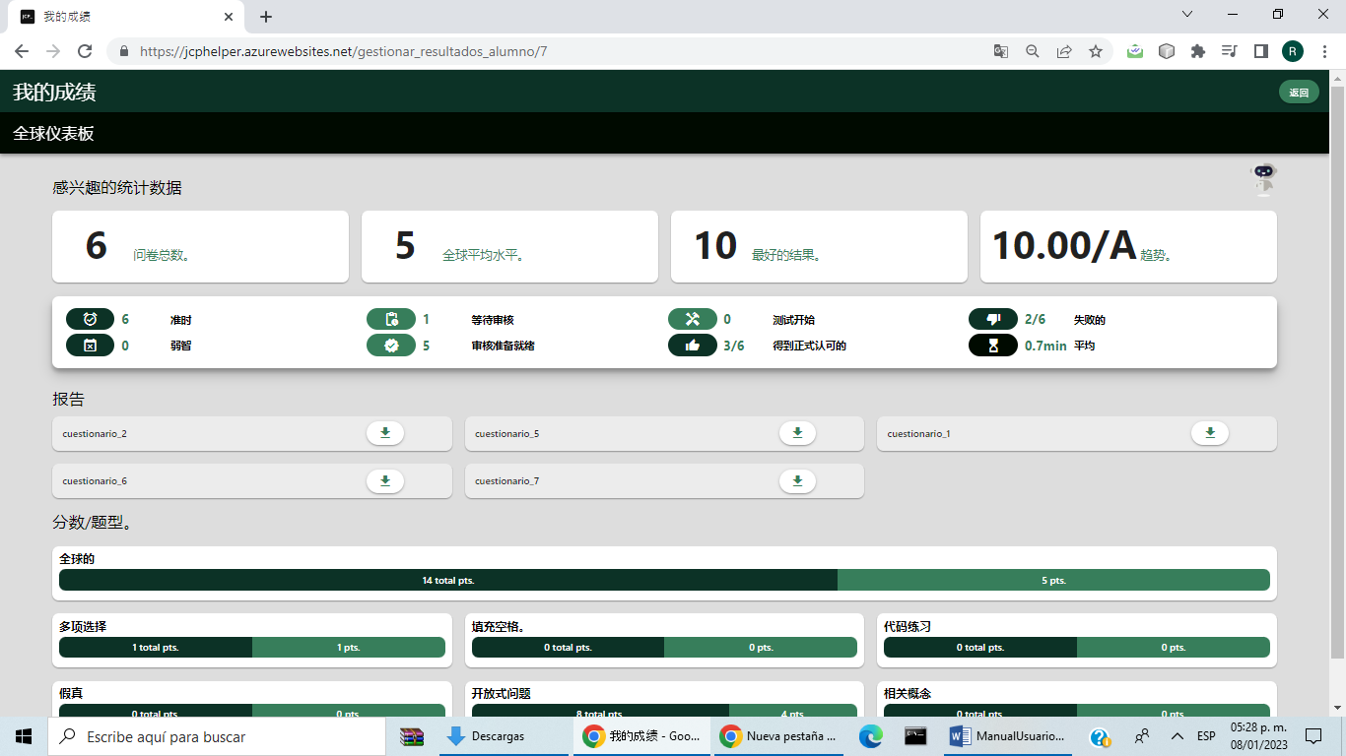

**通知**

应用程序中所有部分的通知都带有铃铛符号



按下底部的铃铛按钮后，会出现一个弹出选项卡，正如其名称所示，它会向用户发出通知，他可以在其中将它们视为已收到（鸽子符号）或拒绝（鸽子符号。交叉）

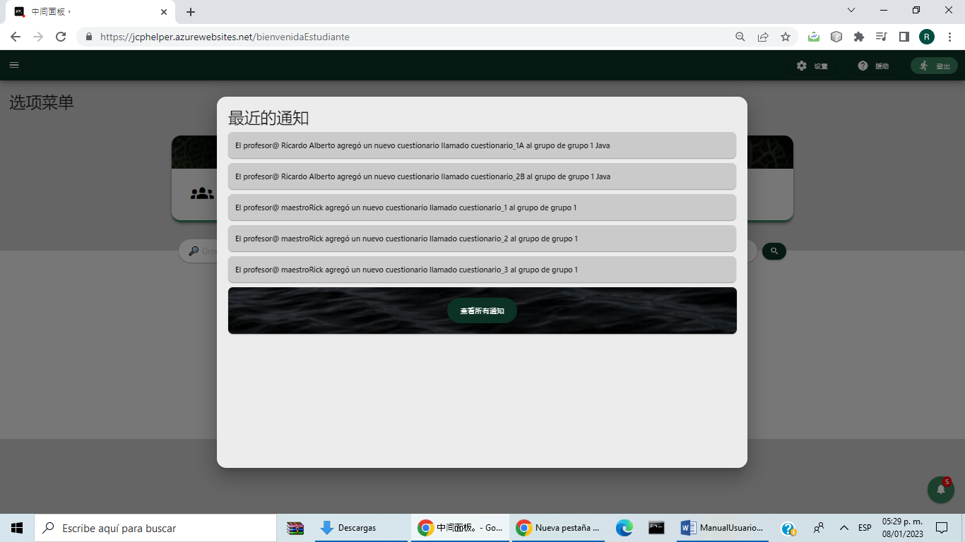

**更改设置**

在教师或学生的面板/主页中，配置选项在右上部分给出



然后可以配置的元素部分出现在屏幕上，要查看它们，您必须按元素

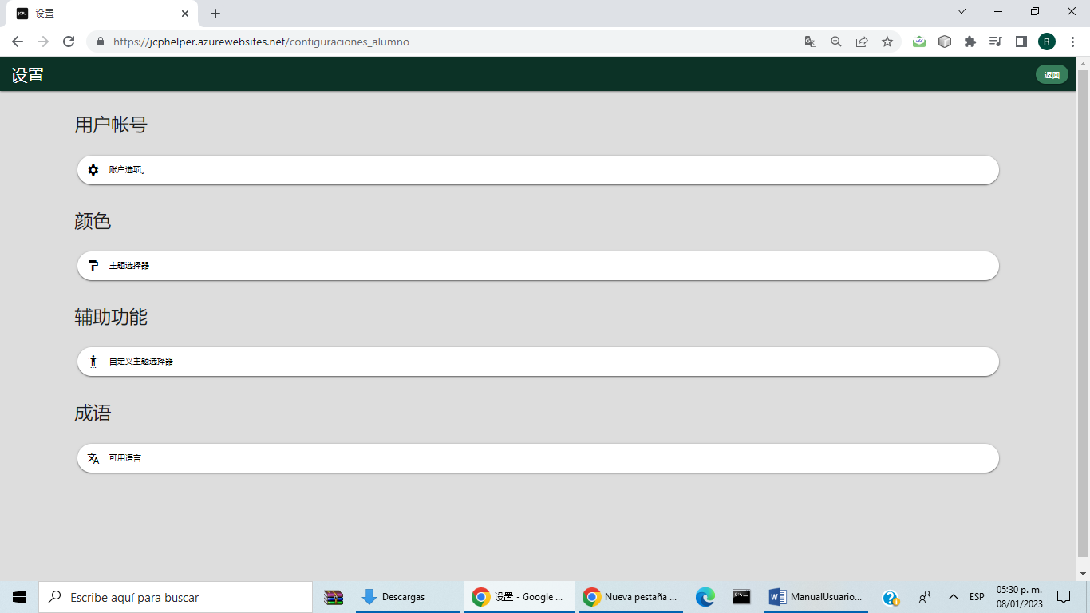

可以更改帐户操作

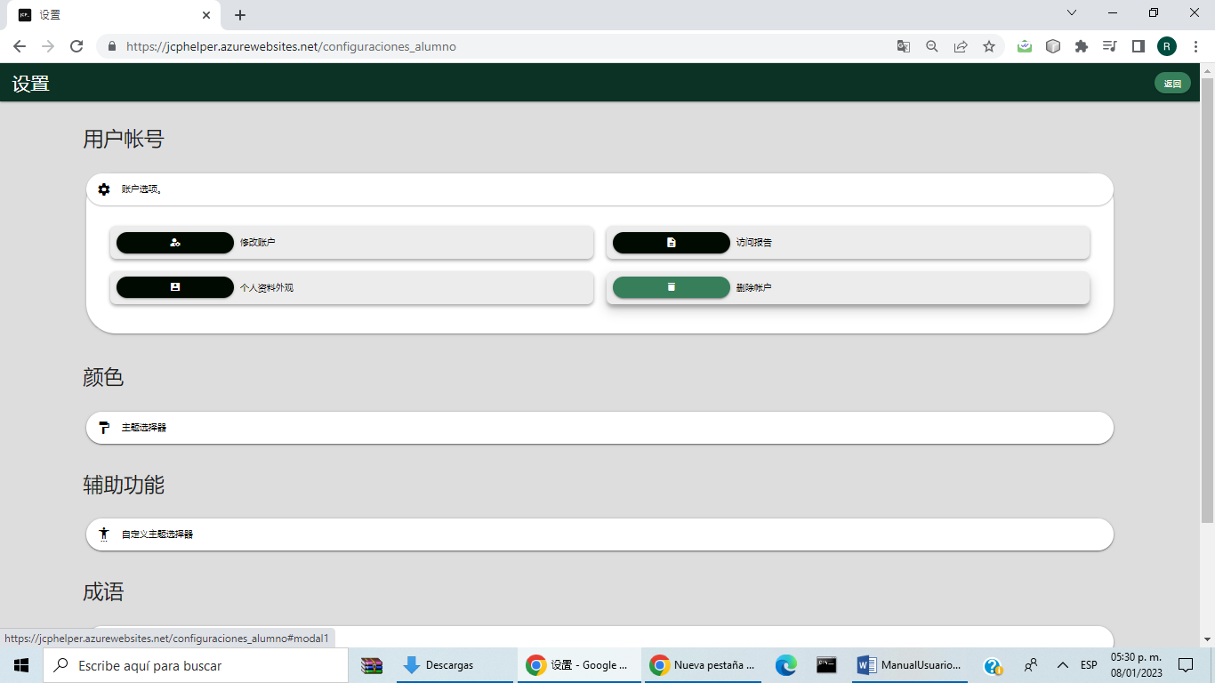

主题可以改变

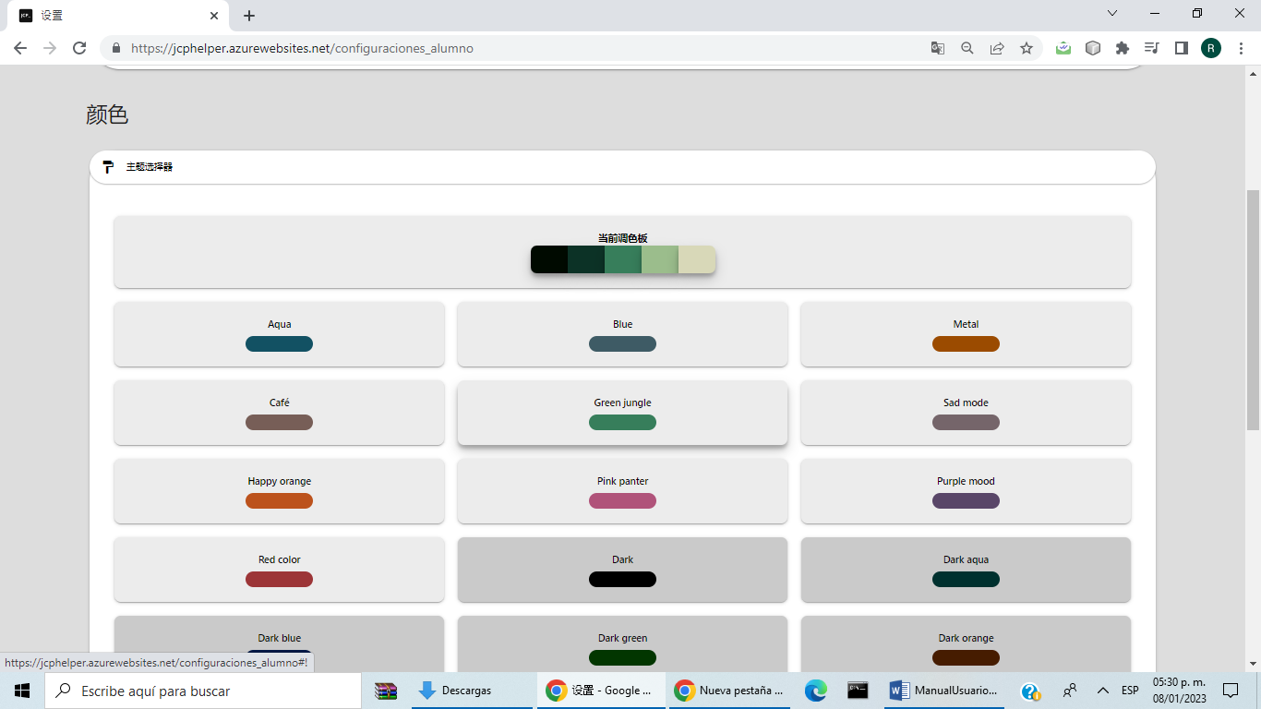

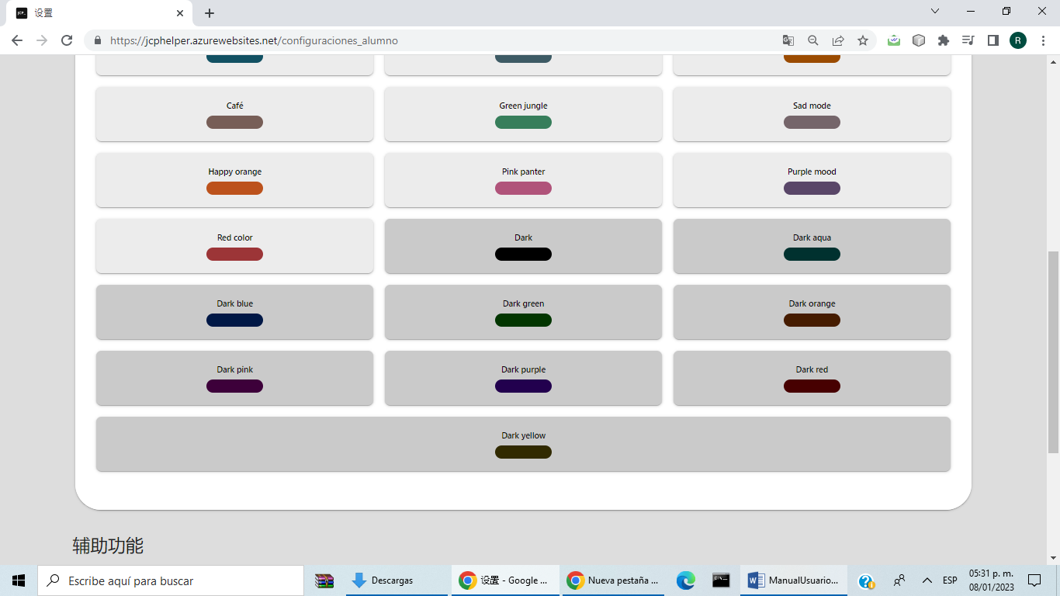

您可以访问以视障人士为重点的主题

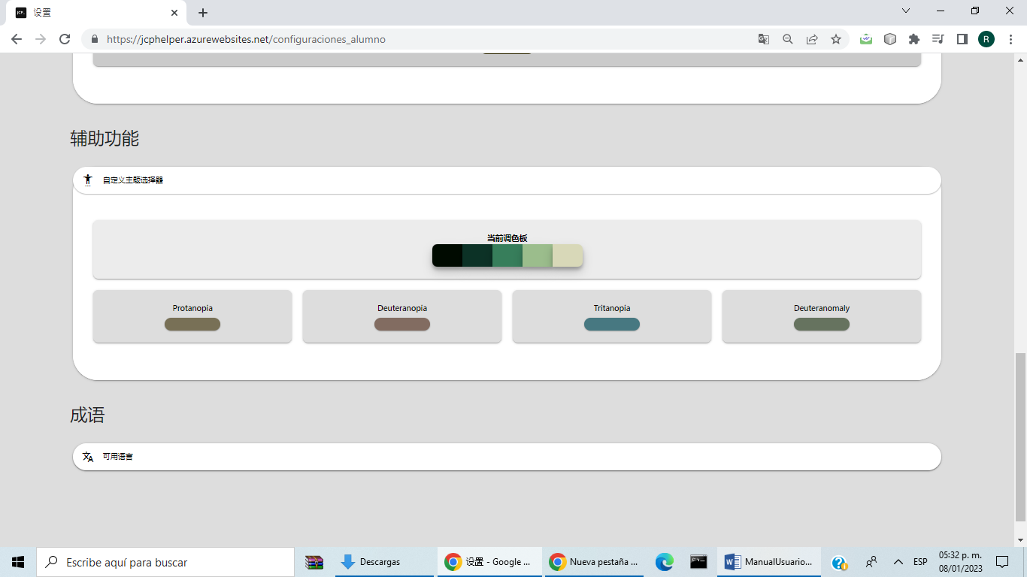

您可以更改语言

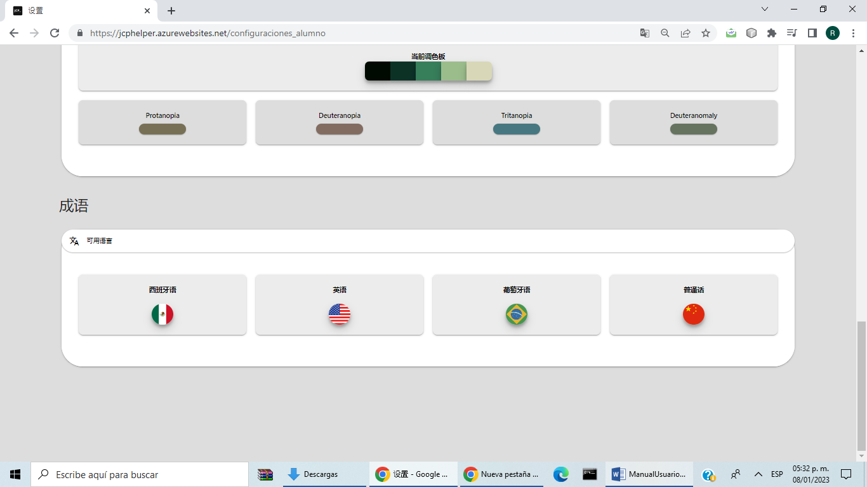

**帮助部分**

在教师或学生的面板/主页中，右上部分给出了帮助选项



然后给看帮助部分

